КАРТА-ПЛАН ТЕРРИТОРИИ
№ п/п | Разделы карта-плана территории | Номера листов

1 | 2 | 3
 | Пояснительная записка | 2
 | Сведения о пунктах геодезической сети и средствах измерений | 4
 | Сведения об уточняемых земельных участках необходимых для исправления реестровых ошибок | 5
 | Описание местоположения строения на земельном участке | 222
 | Сведения о строениях необходимые для исправления реестровых ошибок | 226
 | Схема границ земельных участков | 267
 | Схема геодезических построений | 395
 | Акт согласования местоположения границ земельных участков

Пояснительная записка
1. Сведения о территории выполнения комплексных кадастровых работ: Республика Дагестан, Кизилюртовский район, с.Новый Гельбах
(наименование субъекта Российской Федерации, муниципального образования, населенного пункта, уникальные учетные номера кадастровых кварталов, иные сведения, позволяющие определить местоположение территории, на которой выполняются комплексные кадастровые работы, например, наименование садоводческого или огороднического некоммерческого товарищества, гаражного кооператива, элемента планировочной структуры)
2. Основания выполнения комплексных кадастровых работ:
Наименование, дата и номер документа, на основании которого выполняются комплексные кадастровые работы:
Государственный контракт от 01.03.2023 №0072/2023
3. Дата подготовки карты-плана территории 2 октября 2023 г.
4. Сведения о заказчике(ах) комплексных кадастровых работ:
В отношении юридического лица, органа местного самоуправления муниципального района, муниципального округа или городского округа либо уполномоченного исполнительного органа государственной власти субъекта Российской Федерации:
полное или сокращенное (в случае, если имеется) наименование: Министерство по земельным и имущественным отношениям Республики Дагестан
основной государственный регистрационный номер: 1170571008948
идентификационный номер налогоплательщика: 0572018365
В отношении физического лица или представителя физических или юридических лиц:
фамилия, имя, отчество (последнее - при наличии): —
страховой номер индивидуального лицевого счета в системе обязательного пенсионного страхования Российской Федерации (СНИЛС): —
Наименование и реквизиты документа, подтверждающие полномочия представителя заказчика(ов) комплексных кадастровых работ:
—
Адрес электронной почты (для направления уведомления о результатах внесения сведений в Единый государственный реестр недвижимости): mio.estate@e-dag.ru
5. Сведения об исполнителе комплексных кадастровых работ:

Полное или сокращенное (в случае, если имеется) наименование и адрес юридического лица, с которым заключен государственный или муниципальный контракт либо договор подряда на выполнение комплексных кадастровых работ: Общество с ограниченной ответственностью "ДагестанКадастрСъемка", Республика Дагестан, г.Махачкала, проспект Имама Шамиля, дом 15
Фамилия, имя, отчество кадастрового инженера (последнее - при наличии): Хизриев Хизри Газимагомедович и основной государственный регистрационный номер кадастрового инженера индивидуального предпринимателя (ОГРНИП): —
Страховой номер индивидуального лицевого счета в системе обязательного пенсионного страхования Российской Федерации (СНИЛС) кадастрового инженера: 066-207-575 63
Уникальный реестровый номер кадастрового инженера в реестре саморегулируемой организации кадастровых инженеров и дата внесения сведений о физическом лице в такой реестр: НП001866 5 июля 2016 г.
Полное или (в случае, если имеется) сокращенное наименование саморегулируемой организации кадастровых инженеров, членом которой является кадастровый инженер: Саморегулируемая организация Ассоциация "Некоммерческое партнерство "Кадастровые инженеры юга"
Контактный телефон: 88722940068
Почтовый адрес и адрес электронной почты, по которым осуществляется связь с кадастровым инженером: Республика Дагестан, г.Махачкала, проспект Имама Шамиля, дом 15, dagkadastr@list.ru

6. Перечень документов, использованных при подготовке карты-плана территории:
№ п/п | Реквизиты документа
№ п/п | Вид | Дата | Номер | Наименование | Иные сведения

1 | 2 | 3 | 4 | 5 | 6
1 | — | 26.05.2023 | ****-***/****-********* | Кадастровый план территории | —

7. Пояснения к карте-плану территории:
1. Основанием для выполнения комплексных кадастровых работ
Основанием для выполнения комплексных кадастровых работ является государственный контракт № 0072/2023 от 01.03.2023 г. Комплексные кадастровые работы выполнялись на территории Республика Дагестан, Кизилюртовский район, с.Новый Гельбах. На дату выполнения ККР проект межевания территории и проект планировки территории отсутствовали. Кадастровый номер квартала на территории которого выполнялись ККР 05:06:000012. Увеличение площади уточняемых земельных участков, в соответствии с пп. 2, 3 ч. 3 ст. 42,8 ФЗ №221 от 24.07.2007 г. "О кадастровой деятельности", допускалось в пределах величины предельного минимального размера земельного участка,

1. Сведения о пунктах геодезической сети:
№ п/п | Вид геодезической сети | Название пункта и тип знака геодезической сети | Система координат пункта геодезической сети | Координаты пункта, м |  | Дата обследования  14 июня 2023 г.
 |  |  |  |  |  | Сведения о состоянии
 |  |  |  | Х | Y | наружного знака пункта | центра пункта | марки центра пункта

1 | 2 | 3 | 4 | 5 | 6 | 7 | 8 | 9
 | 4 | Шушановка, Пирамида | МСК-05 | 242773,72 | 307029,04 | сохранился | сохранился | сохранился
 | 4 | Сулак, Пирамида | МСК-05 | 244571,41 | 294685,85 | сохранился | сохранился | сохранился
 | 2 | Хасавюрт, Пирамида | МСК-05 | 243247,98 | 273296,40 | сохранился | сохранился | сохранился

2. Сведения об использованных средствах измерений:
№ п/п | Наименование и обозначение типа средства измерений - прибора (инструмента, аппаратуры) | Заводской или серийный номер средства измерений | Реквизиты свидетельства о поверке прибора (инструмента, аппаратуры) и (или) срок действия поверки

1 | 2 | 3 | 4
 | GNSS-приёмник спутниковый геодезический многочастотный Javad Triumph-2 | 00482 | №С-АКР/23-03-2023/233012741 от 23.03.2023 г.
 | GNSS-приёмник спутниковый геодезический многочастотный Javad Triumph-1 | 03711 | №С-АКР/23-03-2023/233012901 от 23.03.2023 г.

1. Сведения о характерных точках границ уточняемого земельного участка с кадастровым номером 05:06:000012:1

Система координат МСК-05 |  |  |  |  | Зона № —
Обозначение характерных точек границ | Координаты, м |  |  |  | Метод определения координат | Формулы, примененные для расчета средней квадратической погрешности определения координат характерных точек границ (М_{t}), с подставленными в такие формулы значениями и итоговые (вычисленные) значения М_{t}, м | Описание закрепления точки
Обозначение характерных точек границ | содержатся в Едином государственном реестре недвижимости |  | определены в результате выполнения комплексных кадастровых работ |  | Метод определения координат |  | Описание закрепления точки
Обозначение характерных точек границ | X | Y | X | Y | Метод определения координат |  | Описание закрепления точки

1 | 2 | 3 | 4 | 5 | 6 | 7 | 8
н252У | — | — | 235948,62 | 299784,85 | Метод спутниковых геодезических измерений (определений) |  | —
н253У | — | — | 235948,84 | 299825,08 | Метод спутниковых геодезических измерений (определений) |  | —
н254У | — | — | 235918,37 | 299824,28 | Метод спутниковых геодезических измерений (определений) |  | —
315 | 235918,30 | 299784,26 | 235918,30 | 299784,26 | Метод спутниковых геодезических измерений (определений) |  | —
312 | 235949,01 | 299784,55 | — | — | Метод спутниковых геодезических измерений (определений) |  | —
313 | 235948,24 | 299824,96 | — | — | Метод спутниковых геодезических измерений (определений) |  | —
314 | 235918,87 | 299825,77 | — | — | Метод спутниковых геодезических измерений (определений) |  | —
н252У | — | — | 235948,62 | 299784,85 | Метод спутниковых геодезических измерений (определений) |  | —

2. Сведения о частях границ уточняемого земельного участка с кадастровым номером 05:06:000012:1
Обозначение части границ |  | Горизонтальное проложение (S), м | Описание прохождения части границ | Сведения о согласовании местоположения границ(согласовано/спорное)
от т. | до т. | Горизонтальное проложение (S), м | Описание прохождения части границ

1 | 2 | 3 | 4 | 5
н252У | н253У | 40,23 | — | согласовано
н253У | н254У | 30,48 | — | согласовано
н254У | 315 | 40,02 | — | согласовано
315 | н252У | 30,33 | — | согласовано

3. Характеристики уточняемого земельного участка с кадастровым номером 05:06:000012:1
№ п/п | Наименование характеристик земельного участка | Значение характеристики

1 | 2 | 3
1. | Адрес земельного участка | —
1.1. | Сведения о местоположении земельного участка (при отсутствии адреса) в структурированном в соответствии с федеральной информационной адресной системой виде | Дагестан респ, р-н Кизилюртовский, с. Гельбах, ул. Гасангаджи, №6
1.2. | Дополнительные сведения о местоположении земельного участка | —
2. | Площадь земельного участка ± величина погрешности определения(вычисления) площади (Р ± ΔР), м² | 1219±—
3. | Формула, примененная для вычисления предельной погрешности определения площади земельного участка, с подставленными значениями и итоговые (вычисленные) значения (ΔР), м2 | —
4. | Площадь земельного участка согласно сведениям Единого государственного реестра недвижимости (Ркад), м² | 1231
5. | Оценка расхождения Р и Ркад (Р – Ркад), м² | -12
6. | Предельный минимальный и максимальный размеры земельного участка (Рмин и Рмакс), м² | —
7. | Кадастровый или иной государственный учетный номер (инвентарный) здания, сооружения, объекта незавершенного строительства, расположенного на земельном участке | —
8. | Вид (виды) разрешенного использования | Для ведения личного подсобного хозяйства
8.1. | Дополнительные сведения об использовании земельного участка | —
9. | Сведения о земельных участках (землях общего пользования, территории общего пользования), посредством которых обеспечивается доступ | —
10. | Иные сведения | —

4. Пояснения к сведениям об уточняемом земельном участке с кадастровым номером 05:06:000012:1 :
1. | —

1. Сведения о характерных точках границ уточняемого земельного участка с кадастровым номером 05:06:000012:2

Система координат МСК-05 |  |  |  |  | Зона № —
Обозначение характерных точек границ | Координаты, м |  |  |  | Метод определения координат | Формулы, примененные для расчета средней квадратической погрешности определения координат характерных точек границ (М_{t}), с подставленными в такие формулы значениями и итоговые (вычисленные) значения М_{t}, м | Описание закрепления точки
Обозначение характерных точек границ | содержатся в Едином государственном реестре недвижимости |  | определены в результате выполнения комплексных кадастровых работ |  | Метод определения координат |  | Описание закрепления точки
Обозначение характерных точек границ | X | Y | X | Y | Метод определения координат |  | Описание закрепления точки

1 | 2 | 3 | 4 | 5 | 6 | 7 | 8
н117У | — | — | 236137,46 | 298862,79 | Метод спутниковых геодезических измерений (определений) |  | —
166 | 236137,37 | 298902,31 | 236137,37 | 298902,31 | Метод спутниковых геодезических измерений (определений) |  | —
167 | 236105,44 | 298901,67 | — | — | Метод спутниковых геодезических измерений (определений) |  | —
168 | 236106,29 | 298862,06 | — | — | Метод спутниковых геодезических измерений (определений) |  | —
165 | 236137,39 | 298862,90 | — | — | Метод спутниковых геодезических измерений (определений) |  | —
н122У | — | — | 236105,59 | 298901,44 | Метод спутниковых геодезических измерений (определений) |  | —
н120У | — | — | 236105,58 | 298862,00 | Метод спутниковых геодезических измерений (определений) |  | —
н118У | — | — | 236136,55 | 298862,69 | Метод спутниковых геодезических измерений (определений) |  | —
н117У | — | — | 236137,46 | 298862,79 | Метод спутниковых геодезических измерений (определений) |  | —

2. Сведения о частях границ уточняемого земельного участка с кадастровым номером 05:06:000012:2
Обозначение части границ |  | Горизонтальное проложение (S), м | Описание прохождения части границ | Сведения о согласовании местоположения границ(согласовано/спорное)
от т. | до т. | Горизонтальное проложение (S), м | Описание прохождения части границ

1 | 2 | 3 | 4 | 5
н117У | 166 | 39,52 | — | согласовано
166 | н122У | 31,79 | — | согласовано
н122У | н120У | 39,44 | — | согласовано
н120У | н118У | 30,98 | — | согласовано
н118У | н117У | 0,92 | — | согласовано

3. Характеристики уточняемого земельного участка с кадастровым номером 05:06:000012:2
№ п/п | Наименование характеристик земельного участка | Значение характеристики

1 | 2 | 3
1. | Адрес земельного участка | Россия, Республика Дагестан, Кизилюртовский район, с Гельбах, ул Сурхайхана, 15
1.1. | Сведения о местоположении земельного участка (при отсутствии адреса) в структурированном в соответствии с федеральной информационной адресной системой виде | —
1.2. | Дополнительные сведения о местоположении земельного участка | —
2. | Площадь земельного участка ± величина погрешности определения(вычисления) площади (Р ± ΔР), м² | 1258±—
3. | Формула, примененная для вычисления предельной погрешности определения площади земельного участка, с подставленными значениями и итоговые (вычисленные) значения (ΔР), м2 | —
4. | Площадь земельного участка согласно сведениям Единого государственного реестра недвижимости (Ркад), м² | 1246
5. | Оценка расхождения Р и Ркад (Р – Ркад), м² | 12
6. | Предельный минимальный и максимальный размеры земельного участка (Рмин и Рмакс), м² | —
7. | Кадастровый или иной государственный учетный номер (инвентарный) здания, сооружения, объекта незавершенного строительства, расположенного на земельном участке | —
8. | Вид (виды) разрешенного использования | Для ведения личного подсобного хозяйства
8.1. | Дополнительные сведения об использовании земельного участка | —
9. | Сведения о земельных участках (землях общего пользования, территории общего пользования), посредством которых обеспечивается доступ | —
10. | Иные сведения | —

4. Пояснения к сведениям об уточняемом земельном участке с кадастровым номером 05:06:000012:2 :
1. | —

1. Сведения о характерных точках границ уточняемого земельного участка с кадастровым номером 05:06:000012:3

Система координат МСК-05 |  |  |  |  | Зона № —
Обозначение характерных точек границ | Координаты, м |  |  |  | Метод определения координат | Формулы, примененные для расчета средней квадратической погрешности определения координат характерных точек границ (М_{t}), с подставленными в такие формулы значениями и итоговые (вычисленные) значения М_{t}, м | Описание закрепления точки
Обозначение характерных точек границ | содержатся в Едином государственном реестре недвижимости |  | определены в результате выполнения комплексных кадастровых работ |  | Метод определения координат |  | Описание закрепления точки
Обозначение характерных точек границ | X | Y | X | Y | Метод определения координат |  | Описание закрепления точки

1 | 2 | 3 | 4 | 5 | 6 | 7 | 8
77 | 236131,92 | 299210,99 | 236131,92 | 299210,99 | Метод спутниковых геодезических измерений (определений) |  | —
78 | 236132,09 | 299254,80 | 236132,09 | 299254,80 | Метод спутниковых геодезических измерений (определений) |  | —
72 | 236100,76 | 299254,29 | 236100,76 | 299254,29 | Метод спутниковых геодезических измерений (определений) |  | —
79 | 236101,89 | 299210,51 | — | — | Метод спутниковых геодезических измерений (определений) |  | —
н57У | — | — | 236101,66 | 299210,44 | Метод спутниковых геодезических измерений (определений) |  | —
77 | 236131,92 | 299210,99 | 236131,92 | 299210,99 | Метод спутниковых геодезических измерений (определений) |  | —

2. Сведения о частях границ уточняемого земельного участка с кадастровым номером 05:06:000012:3
Обозначение части границ |  | Горизонтальное проложение (S), м | Описание прохождения части границ | Сведения о согласовании местоположения границ(согласовано/спорное)
от т. | до т. | Горизонтальное проложение (S), м | Описание прохождения части границ

1 | 2 | 3 | 4 | 5
77 | 78 | 43,81 | — | —
78 | 72 | 31,33 | — | —
72 | н57У | 43,86 | — | согласовано
н57У | 77 | 30,26 | — | согласовано

3. Характеристики уточняемого земельного участка с кадастровым номером 05:06:000012:3
№ п/п | Наименование характеристик земельного участка | Значение характеристики

1 | 2 | 3
1. | Адрес земельного участка | —
1.1. | Сведения о местоположении земельного участка (при отсутствии адреса) в структурированном в соответствии с федеральной информационной адресной системой виде | Республика Дагестан, р-н Кизилюртовский, с Гельбах, ул Гасанбекова, № 22
1.2. | Дополнительные сведения о местоположении земельного участка | —
2. | Площадь земельного участка ± величина погрешности определения(вычисления) площади (Р ± ΔР), м² | 1350±—
3. | Формула, примененная для вычисления предельной погрешности определения площади земельного участка, с подставленными значениями и итоговые (вычисленные) значения (ΔР), м2 | —
4. | Площадь земельного участка согласно сведениям Единого государственного реестра недвижимости (Ркад), м² | 1344
5. | Оценка расхождения Р и Ркад (Р – Ркад), м² | 6
6. | Предельный минимальный и максимальный размеры земельного участка (Рмин и Рмакс), м² | —
7. | Кадастровый или иной государственный учетный номер (инвентарный) здания, сооружения, объекта незавершенного строительства, расположенного на земельном участке | —
8. | Вид (виды) разрешенного использования | для ведения личного подсобного хозяйства
8.1. | Дополнительные сведения об использовании земельного участка | —
9. | Сведения о земельных участках (землях общего пользования, территории общего пользования), посредством которых обеспечивается доступ | —
10. | Иные сведения | —

4. Пояснения к сведениям об уточняемом земельном участке с кадастровым номером 05:06:000012:3 :
1. | —

1. Сведения о характерных точках границ уточняемого земельного участка с кадастровым номером 05:06:000012:4

Система координат МСК-05 |  |  |  |  | Зона № —
Обозначение характерных точек границ | Координаты, м |  |  |  | Метод определения координат | Формулы, примененные для расчета средней квадратической погрешности определения координат характерных точек границ (М_{t}), с подставленными в такие формулы значениями и итоговые (вычисленные) значения М_{t}, м | Описание закрепления точки
Обозначение характерных точек границ | содержатся в Едином государственном реестре недвижимости |  | определены в результате выполнения комплексных кадастровых работ |  | Метод определения координат |  | Описание закрепления точки
Обозначение характерных точек границ | X | Y | X | Y | Метод определения координат |  | Описание закрепления точки

1 | 2 | 3 | 4 | 5 | 6 | 7 | 8
н39У | — | — | 236185,43 | 299411,75 | Метод спутниковых геодезических измерений (определений) |  | —
н40У | — | — | 236185,31 | 299450,60 | Метод спутниковых геодезических измерений (определений) |  | —
н41У | — | — | 236156,75 | 299451,66 | Метод спутниковых геодезических измерений (определений) |  | —
н42У | — | — | 236156,19 | 299411,97 | Метод спутниковых геодезических измерений (определений) |  | —
н39У | — | — | 236185,43 | 299411,75 | Метод спутниковых геодезических измерений (определений) |  | —
45 | 236186,91 | 299410,30 | — | — | Метод спутниковых геодезических измерений (определений) |  | —
46 | 236186,99 | 299450,98 | — | — | Метод спутниковых геодезических измерений (определений) |  | —
47 | 236157,23 | 299451,17 | — | — | Метод спутниковых геодезических измерений (определений) |  | —
48 | 236157,23 | 299410,69 | — | — | Метод спутниковых геодезических измерений (определений) |  | —

2. Сведения о частях границ уточняемого земельного участка с кадастровым номером 05:06:000012:4
Обозначение части границ |  | Горизонтальное проложение (S), м | Описание прохождения части границ | Сведения о согласовании местоположения границ(согласовано/спорное)
от т. | до т. | Горизонтальное проложение (S), м | Описание прохождения части границ

1 | 2 | 3 | 4 | 5
н39У | н40У | 38,85 | — | согласовано
н40У | н41У | 28,58 | — | согласовано
н41У | н42У | 39,69 | — | согласовано
н42У | н39У | 29,24 | — | согласовано

3. Характеристики уточняемого земельного участка с кадастровым номером 05:06:000012:4
№ п/п | Наименование характеристик земельного участка | Значение характеристики

1 | 2 | 3
1. | Адрес земельного участка | —
1.1. | Сведения о местоположении земельного участка (при отсутствии адреса) в структурированном в соответствии с федеральной информационной адресной системой виде | Дагестан респ, р-н Кизилюртовский, с. Гельбах, Новые планы, ул. Магомед Ислам Шейха, 20
1.2. | Дополнительные сведения о местоположении земельного участка | —
2. | Площадь земельного участка ± величина погрешности определения(вычисления) площади (Р ± ΔР), м² | 1135±—
3. | Формула, примененная для вычисления предельной погрешности определения площади земельного участка, с подставленными значениями и итоговые (вычисленные) значения (ΔР), м2 | —
4. | Площадь земельного участка согласно сведениям Единого государственного реестра недвижимости (Ркад), м² | 1206
5. | Оценка расхождения Р и Ркад (Р – Ркад), м² | -71
6. | Предельный минимальный и максимальный размеры земельного участка (Рмин и Рмакс), м² | —
7. | Кадастровый или иной государственный учетный номер (инвентарный) здания, сооружения, объекта незавершенного строительства, расположенного на земельном участке | —
8. | Вид (виды) разрешенного использования | Для ведения личного подсобного хозяйства
8.1. | Дополнительные сведения об использовании земельного участка | —
9. | Сведения о земельных участках (землях общего пользования, территории общего пользования), посредством которых обеспечивается доступ | —
10. | Иные сведения | —

4. Пояснения к сведениям об уточняемом земельном участке с кадастровым номером 05:06:000012:4 :
1. | —

1. Сведения о характерных точках границ уточняемого земельного участка с кадастровым номером 05:06:000012:5

Система координат МСК-05 |  |  |  |  | Зона № —
Обозначение характерных точек границ | Координаты, м |  |  |  | Метод определения координат | Формулы, примененные для расчета средней квадратической погрешности определения координат характерных точек границ (М_{t}), с подставленными в такие формулы значениями и итоговые (вычисленные) значения М_{t}, м | Описание закрепления точки
Обозначение характерных точек границ | содержатся в Едином государственном реестре недвижимости |  | определены в результате выполнения комплексных кадастровых работ |  | Метод определения координат |  | Описание закрепления точки
Обозначение характерных точек границ | X | Y | X | Y | Метод определения координат |  | Описание закрепления точки

1 | 2 | 3 | 4 | 5 | 6 | 7 | 8
н123У | — | — | 236037,47 | 298823,35 | Метод спутниковых геодезических измерений (определений) |  | —
н124У | — | — | 236037,89 | 298862,95 | Метод спутниковых геодезических измерений (определений) |  | —
н125У | — | — | 236007,52 | 298862,90 | Метод спутниковых геодезических измерений (определений) |  | —
170 | 236007,38 | 298823,10 | 236007,38 | 298823,10 | Метод спутниковых геодезических измерений (определений) |  | —
169 | 236037,62 | 298823,18 | — | — | Метод спутниковых геодезических измерений (определений) |  | —
172 | 236037,61 | 298862,97 | — | — | Метод спутниковых геодезических измерений (определений) |  | —
171 | 236007,67 | 298863,07 | — | — | Метод спутниковых геодезических измерений (определений) |  | —
н123У | — | — | 236037,47 | 298823,35 | Метод спутниковых геодезических измерений (определений) |  | —

2. Сведения о частях границ уточняемого земельного участка с кадастровым номером 05:06:000012:5
Обозначение части границ |  | Горизонтальное проложение (S), м | Описание прохождения части границ | Сведения о согласовании местоположения границ(согласовано/спорное)
от т. | до т. | Горизонтальное проложение (S), м | Описание прохождения части границ

1 | 2 | 3 | 4 | 5
н123У | н124У | 39,60 | — | согласовано
н124У | н125У | 30,37 | — | согласовано
н125У | 170 | 39,80 | — | согласовано
170 | н123У | 30,09 | — | согласовано

3. Характеристики уточняемого земельного участка с кадастровым номером 05:06:000012:5
№ п/п | Наименование характеристик земельного участка | Значение характеристики

1 | 2 | 3
1. | Адрес земельного участка | —
1.1. | Сведения о местоположении земельного участка (при отсутствии адреса) в структурированном в соответствии с федеральной информационной адресной системой виде | Республика Дагестан, р-н Кизилюртовский, с. Гельбах, ул. Имама Газали, №10
1.2. | Дополнительные сведения о местоположении земельного участка | —
2. | Площадь земельного участка ± величина погрешности определения(вычисления) площади (Р ± ΔР), м² | 1200±—
3. | Формула, примененная для вычисления предельной погрешности определения площади земельного участка, с подставленными значениями и итоговые (вычисленные) значения (ΔР), м2 | —
4. | Площадь земельного участка согласно сведениям Единого государственного реестра недвижимости (Ркад), м² | 1200
5. | Оценка расхождения Р и Ркад (Р – Ркад), м² | 0
6. | Предельный минимальный и максимальный размеры земельного участка (Рмин и Рмакс), м² | —
7. | Кадастровый или иной государственный учетный номер (инвентарный) здания, сооружения, объекта незавершенного строительства, расположенного на земельном участке | —
8. | Вид (виды) разрешенного использования | Для ведения личного подсобного хозяйства
8.1. | Дополнительные сведения об использовании земельного участка | —
9. | Сведения о земельных участках (землях общего пользования, территории общего пользования), посредством которых обеспечивается доступ | —
10. | Иные сведения | —

4. Пояснения к сведениям об уточняемом земельном участке с кадастровым номером 05:06:000012:5 :
1. | —

1. Сведения о характерных точках границ уточняемого земельного участка с кадастровым номером 05:06:000012:6

Система координат МСК-05 |  |  |  |  | Зона № —
Обозначение характерных точек границ | Координаты, м |  |  |  | Метод определения координат | Формулы, примененные для расчета средней квадратической погрешности определения координат характерных точек границ (М_{t}), с подставленными в такие формулы значениями и итоговые (вычисленные) значения М_{t}, м | Описание закрепления точки
Обозначение характерных точек границ | содержатся в Едином государственном реестре недвижимости |  | определены в результате выполнения комплексных кадастровых работ |  | Метод определения координат |  | Описание закрепления точки
Обозначение характерных точек границ | X | Y | X | Y | Метод определения координат |  | Описание закрепления точки

1 | 2 | 3 | 4 | 5 | 6 | 7 | 8
н34У | — | — | 236034,09 | 299543,05 | Метод спутниковых геодезических измерений (определений) |  | —
н33У | — | — | 236033,99 | 299583,30 | Метод спутниковых геодезических измерений (определений) |  | —
н38У | — | — | 236002,92 | 299583,56 | Метод спутниковых геодезических измерений (определений) |  | —
н36У | — | — | 236003,09 | 299543,26 | Метод спутниковых геодезических измерений (определений) |  | —
н34У | — | — | 236034,09 | 299543,05 | Метод спутниковых геодезических измерений (определений) |  | —
38 | 236033,67 | 299543,06 | — | — | Метод спутниковых геодезических измерений (определений) |  | —
37 | 236033,33 | 299583,27 | — | — | Метод спутниковых геодезических измерений (определений) |  | —
43 | 236003,78 | 299583,24 | — | — | Метод спутниковых геодезических измерений (определений) |  | —
44 | 236003,98 | 299543,24 | — | — | Метод спутниковых геодезических измерений (определений) |  | —

2. Сведения о частях границ уточняемого земельного участка с кадастровым номером 05:06:000012:6
Обозначение части границ |  | Горизонтальное проложение (S), м | Описание прохождения части границ | Сведения о согласовании местоположения границ(согласовано/спорное)
от т. | до т. | Горизонтальное проложение (S), м | Описание прохождения части границ

1 | 2 | 3 | 4 | 5
н34У | н33У | 40,25 | — | согласовано
н33У | н38У | 31,07 | — | согласовано
н38У | н36У | 40,30 | — | согласовано
н36У | н34У | 31,00 | — | согласовано

3. Характеристики уточняемого земельного участка с кадастровым номером 05:06:000012:6
№ п/п | Наименование характеристик земельного участка | Значение характеристики

1 | 2 | 3
1. | Адрес земельного участка | —
1.1. | Сведения о местоположении земельного участка (при отсутствии адреса) в структурированном в соответствии с федеральной информационной адресной системой виде | Дагестан респ, р-н Кизилюртовский, с Гельбах, ул Магомедислам Шейха
1.2. | Дополнительные сведения о местоположении земельного участка | —
2. | Площадь земельного участка ± величина погрешности определения(вычисления) площади (Р ± ΔР), м² | 1250±—
3. | Формула, примененная для вычисления предельной погрешности определения площади земельного участка, с подставленными значениями и итоговые (вычисленные) значения (ΔР), м2 | —
4. | Площадь земельного участка согласно сведениям Единого государственного реестра недвижимости (Ркад), м² | 1188
5. | Оценка расхождения Р и Ркад (Р – Ркад), м² | 62
6. | Предельный минимальный и максимальный размеры земельного участка (Рмин и Рмакс), м² | —
7. | Кадастровый или иной государственный учетный номер (инвентарный) здания, сооружения, объекта незавершенного строительства, расположенного на земельном участке | —
8. | Вид (виды) разрешенного использования | Для ведения личного подсобного хозяйства
8.1. | Дополнительные сведения об использовании земельного участка | —
9. | Сведения о земельных участках (землях общего пользования, территории общего пользования), посредством которых обеспечивается доступ | —
10. | Иные сведения | —

4. Пояснения к сведениям об уточняемом земельном участке с кадастровым номером 05:06:000012:6 :
1. | —

1. Сведения о характерных точках границ уточняемого земельного участка с кадастровым номером 05:06:000012:7

Система координат МСК-05 |  |  |  |  | Зона № —
Обозначение характерных точек границ | Координаты, м |  |  |  | Метод определения координат | Формулы, примененные для расчета средней квадратической погрешности определения координат характерных точек границ (М_{t}), с подставленными в такие формулы значениями и итоговые (вычисленные) значения М_{t}, м | Описание закрепления точки
Обозначение характерных точек границ | содержатся в Едином государственном реестре недвижимости |  | определены в результате выполнения комплексных кадастровых работ |  | Метод определения координат |  | Описание закрепления точки
Обозначение характерных точек границ | X | Y | X | Y | Метод определения координат |  | Описание закрепления точки

1 | 2 | 3 | 4 | 5 | 6 | 7 | 8
н174У | — | — | 235956,50 | 298733,69 | Метод спутниковых геодезических измерений (определений) |  | —
н173У | — | — | 235957,25 | 298773,39 | Метод спутниковых геодезических измерений (определений) |  | —
н175У | — | — | 235927,10 | 298774,69 | Метод спутниковых геодезических измерений (определений) |  | —
н176У | — | — | 235926,84 | 298734,36 | Метод спутниковых геодезических измерений (определений) |  | —
н174У | — | — | 235956,50 | 298733,69 | Метод спутниковых геодезических измерений (определений) |  | —
232 | 235956,29 | 298733,55 | — | — | Метод спутниковых геодезических измерений (определений) |  | —
229 | 235956,19 | 298774,40 | — | — | Метод спутниковых геодезических измерений (определений) |  | —
233 | 235926,69 | 298775,28 | — | — | Метод спутниковых геодезических измерений (определений) |  | —
234 | 235926,86 | 298734,66 | — | — | Метод спутниковых геодезических измерений (определений) |  | —

2. Сведения о частях границ уточняемого земельного участка с кадастровым номером 05:06:000012:7
Обозначение части границ |  | Горизонтальное проложение (S), м | Описание прохождения части границ | Сведения о согласовании местоположения границ(согласовано/спорное)
от т. | до т. | Горизонтальное проложение (S), м | Описание прохождения части границ

1 | 2 | 3 | 4 | 5
н174У | н173У | 39,71 | — | согласовано
н173У | н175У | 30,18 | — | согласовано
н175У | н176У | 40,33 | — | согласовано
н176У | н174У | 29,67 | — | согласовано

3. Характеристики уточняемого земельного участка с кадастровым номером 05:06:000012:7
№ п/п | Наименование характеристик земельного участка | Значение характеристики

1 | 2 | 3
1. | Адрес земельного участка | —
1.1. | Сведения о местоположении земельного участка (при отсутствии адреса) в структурированном в соответствии с федеральной информационной адресной системой виде | Республика Дагестан, р-н Кизилюртовский, с Гельбах, ул Сулакская, №6
1.2. | Дополнительные сведения о местоположении земельного участка | —
2. | Площадь земельного участка ± величина погрешности определения(вычисления) площади (Р ± ΔР), м² | 1197±—
3. | Формула, примененная для вычисления предельной погрешности определения площади земельного участка, с подставленными значениями и итоговые (вычисленные) значения (ΔР), м2 | —
4. | Площадь земельного участка согласно сведениям Единого государственного реестра недвижимости (Ркад), м² | 1200
5. | Оценка расхождения Р и Ркад (Р – Ркад), м² | -3
6. | Предельный минимальный и максимальный размеры земельного участка (Рмин и Рмакс), м² | —
7. | Кадастровый или иной государственный учетный номер (инвентарный) здания, сооружения, объекта незавершенного строительства, расположенного на земельном участке | —
8. | Вид (виды) разрешенного использования | Для ведения личного подсобного хозяйства
8.1. | Дополнительные сведения об использовании земельного участка | —
9. | Сведения о земельных участках (землях общего пользования, территории общего пользования), посредством которых обеспечивается доступ | —
10. | Иные сведения | —

4. Пояснения к сведениям об уточняемом земельном участке с кадастровым номером 05:06:000012:7 :
1. | —

1. Сведения о характерных точках границ уточняемого земельного участка с кадастровым номером 05:06:000012:8

Система координат МСК-05 |  |  |  |  | Зона № —
Обозначение характерных точек границ | Координаты, м |  |  |  | Метод определения координат | Формулы, примененные для расчета средней квадратической погрешности определения координат характерных точек границ (М_{t}), с подставленными в такие формулы значениями и итоговые (вычисленные) значения М_{t}, м | Описание закрепления точки
Обозначение характерных точек границ | содержатся в Едином государственном реестре недвижимости |  | определены в результате выполнения комплексных кадастровых работ |  | Метод определения координат |  | Описание закрепления точки
Обозначение характерных точек границ | X | Y | X | Y | Метод определения координат |  | Описание закрепления точки

1 | 2 | 3 | 4 | 5 | 6 | 7 | 8
н170У | — | — | 235986,75 | 298772,64 | Метод спутниковых геодезических измерений (определений) |  | —
н171У | — | — | 235985,90 | 298813,38 | Метод спутниковых геодезических измерений (определений) |  | —
н172У | — | — | 235956,78 | 298814,56 | Метод спутниковых геодезических измерений (определений) |  | —
н173У | — | — | 235957,25 | 298773,39 | Метод спутниковых геодезических измерений (определений) |  | —
н170У | — | — | 235986,75 | 298772,64 | Метод спутниковых геодезических измерений (определений) |  | —
230 | 235986,17 | 298773,29 | — | — | Метод спутниковых геодезических измерений (определений) |  | —
228 | 235985,86 | 298813,29 | — | — | Метод спутниковых геодезических измерений (определений) |  | —
231 | 235955,94 | 298814,58 | — | — | Метод спутниковых геодезических измерений (определений) |  | —
229 | 235956,19 | 298774,40 | — | — | Метод спутниковых геодезических измерений (определений) |  | —

2. Сведения о частях границ уточняемого земельного участка с кадастровым номером 05:06:000012:8
Обозначение части границ |  | Горизонтальное проложение (S), м | Описание прохождения части границ | Сведения о согласовании местоположения границ(согласовано/спорное)
от т. | до т. | Горизонтальное проложение (S), м | Описание прохождения части границ

1 | 2 | 3 | 4 | 5
н170У | н171У | 40,75 | — | согласовано
н171У | н172У | 29,14 | — | согласовано
н172У | н173У | 41,17 | — | согласовано
н173У | н170У | 29,51 | — | согласовано

3. Характеристики уточняемого земельного участка с кадастровым номером 05:06:000012:8
№ п/п | Наименование характеристик земельного участка | Значение характеристики

1 | 2 | 3
1. | Адрес земельного участка | —
1.1. | Сведения о местоположении земельного участка (при отсутствии адреса) в структурированном в соответствии с федеральной информационной адресной системой виде | Республика Дагестан, р-н Кизилюртовский, с Гельбах, ул Имама Газали, № 7
1.2. | Дополнительные сведения о местоположении земельного участка | —
2. | Площадь земельного участка ± величина погрешности определения(вычисления) площади (Р ± ΔР), м² | 1200±—
3. | Формула, примененная для вычисления предельной погрешности определения площади земельного участка, с подставленными значениями и итоговые (вычисленные) значения (ΔР), м2 | —
4. | Площадь земельного участка согласно сведениям Единого государственного реестра недвижимости (Ркад), м² | 1200
5. | Оценка расхождения Р и Ркад (Р – Ркад), м² | 0
6. | Предельный минимальный и максимальный размеры земельного участка (Рмин и Рмакс), м² | —
7. | Кадастровый или иной государственный учетный номер (инвентарный) здания, сооружения, объекта незавершенного строительства, расположенного на земельном участке | —
8. | Вид (виды) разрешенного использования | Для ведения личного подсобного хозяйства
8.1. | Дополнительные сведения об использовании земельного участка | —
9. | Сведения о земельных участках (землях общего пользования, территории общего пользования), посредством которых обеспечивается доступ | —
10. | Иные сведения | —

4. Пояснения к сведениям об уточняемом земельном участке с кадастровым номером 05:06:000012:8 :
1. | —

1. Сведения о характерных точках границ уточняемого земельного участка с кадастровым номером 05:06:000012:9

Система координат МСК-05 |  |  |  |  | Зона № —
Обозначение характерных точек границ | Координаты, м |  |  |  | Метод определения координат | Формулы, примененные для расчета средней квадратической погрешности определения координат характерных точек границ (М_{t}), с подставленными в такие формулы значениями и итоговые (вычисленные) значения М_{t}, м | Описание закрепления точки
Обозначение характерных точек границ | содержатся в Едином государственном реестре недвижимости |  | определены в результате выполнения комплексных кадастровых работ |  | Метод определения координат |  | Описание закрепления точки
Обозначение характерных точек границ | X | Y | X | Y | Метод определения координат |  | Описание закрепления точки

1 | 2 | 3 | 4 | 5 | 6 | 7 | 8
н223У | — | — | 235922,65 | 299260,75 | Метод спутниковых геодезических измерений (определений) |  | —
н224У | — | — | 235922,30 | 299301,80 | Метод спутниковых геодезических измерений (определений) |  | —
н225У | — | — | 235892,77 | 299303,03 | Метод спутниковых геодезических измерений (определений) |  | —
н226У | — | — | 235893,43 | 299261,77 | Метод спутниковых геодезических измерений (определений) |  | —
н223У | — | — | 235922,65 | 299260,75 | Метод спутниковых геодезических измерений (определений) |  | —
285 | 235923,02 | 299261,30 | — | — | Метод спутниковых геодезических измерений (определений) |  | —
286 | 235922,94 | 299302,08 | — | — | Метод спутниковых геодезических измерений (определений) |  | —
287 | 235893,29 | 299303,04 | — | — | Метод спутниковых геодезических измерений (определений) |  | —
288 | 235893,29 | 299301,71 | — | — | Метод спутниковых геодезических измерений (определений) |  | —
289 | 235893,55 | 299262,61 | — | — | Метод спутниковых геодезических измерений (определений) |  | —

2. Сведения о частях границ уточняемого земельного участка с кадастровым номером 05:06:000012:9
Обозначение части границ |  | Горизонтальное проложение (S), м | Описание прохождения части границ | Сведения о согласовании местоположения границ(согласовано/спорное)
от т. | до т. | Горизонтальное проложение (S), м | Описание прохождения части границ

1 | 2 | 3 | 4 | 5
н223У | н224У | 41,05 | — | согласовано
н224У | н225У | 29,56 | — | согласовано
н225У | н226У | 41,27 | — | согласовано
н226У | н223У | 29,24 | — | согласовано

3. Характеристики уточняемого земельного участка с кадастровым номером 05:06:000012:9
№ п/п | Наименование характеристик земельного участка | Значение характеристики

1 | 2 | 3
1. | Адрес земельного участка | —
1.1. | Сведения о местоположении земельного участка (при отсутствии адреса) в структурированном в соответствии с федеральной информационной адресной системой виде | Республика Дагестан, р-н Кизилюртовский, с Гельбах, ул Али Алиева, №3
1.2. | Дополнительные сведения о местоположении земельного участка | —
2. | Площадь земельного участка ± величина погрешности определения(вычисления) площади (Р ± ΔР), м² | 1208±—
3. | Формула, примененная для вычисления предельной погрешности определения площади земельного участка, с подставленными значениями и итоговые (вычисленные) значения (ΔР), м2 | —
4. | Площадь земельного участка согласно сведениям Единого государственного реестра недвижимости (Ркад), м² | 1200
5. | Оценка расхождения Р и Ркад (Р – Ркад), м² | 8
6. | Предельный минимальный и максимальный размеры земельного участка (Рмин и Рмакс), м² | —
7. | Кадастровый или иной государственный учетный номер (инвентарный) здания, сооружения, объекта незавершенного строительства, расположенного на земельном участке | —
8. | Вид (виды) разрешенного использования | Для ведения личного подсобного хозяйства
8.1. | Дополнительные сведения об использовании земельного участка | —
9. | Сведения о земельных участках (землях общего пользования, территории общего пользования), посредством которых обеспечивается доступ | —
10. | Иные сведения | —

4. Пояснения к сведениям об уточняемом земельном участке с кадастровым номером 05:06:000012:9 :
1. | —

1. Сведения о характерных точках границ уточняемого земельного участка с кадастровым номером 05:06:000012:11

Система координат МСК-05 |  |  |  |  | Зона № —
Обозначение характерных точек границ | Координаты, м |  |  |  | Метод определения координат | Формулы, примененные для расчета средней квадратической погрешности определения координат характерных точек границ (М_{t}), с подставленными в такие формулы значениями и итоговые (вычисленные) значения М_{t}, м | Описание закрепления точки
Обозначение характерных точек границ | содержатся в Едином государственном реестре недвижимости |  | определены в результате выполнения комплексных кадастровых работ |  | Метод определения координат |  | Описание закрепления точки
Обозначение характерных точек границ | X | Y | X | Y | Метод определения координат |  | Описание закрепления точки

1 | 2 | 3 | 4 | 5 | 6 | 7 | 8
н142У | — | — | 236101,87 | 298768,21 | Метод спутниковых геодезических измерений (определений) |  | —
н143У | — | — | 236101,43 | 298794,89 | Метод спутниковых геодезических измерений (определений) |  | —
н144У | — | — | 236100,24 | 298794,97 | Метод спутниковых геодезических измерений (определений) |  | —
190 | 236099,85 | 298808,07 | 236099,85 | 298808,07 | Метод спутниковых геодезических измерений (определений) |  | —
191 | 236069,91 | 298808,17 | 236069,91 | 298808,17 | Метод спутниковых геодезических измерений (определений) |  | —
192 | 236069,62 | 298768,20 | — | — | Метод спутниковых геодезических измерений (определений) |  | —
189 | 236099,86 | 298768,28 | — | — | Метод спутниковых геодезических измерений (определений) |  | —
193 | — | — | 236069,30 | 298768,20 | Метод спутниковых геодезических измерений (определений) |  | —
н142У | — | — | 236101,87 | 298768,21 | Метод спутниковых геодезических измерений (определений) |  | —

2. Сведения о частях границ уточняемого земельного участка с кадастровым номером 05:06:000012:11
Обозначение части границ |  | Горизонтальное проложение (S), м | Описание прохождения части границ | Сведения о согласовании местоположения границ(согласовано/спорное)
от т. | до т. | Горизонтальное проложение (S), м | Описание прохождения части границ

1 | 2 | 3 | 4 | 5
н142У | н143У | 26,68 | — | согласовано
н143У | н144У | 1,19 | — | согласовано
н144У | 190 | 13,11 | — | согласовано
190 | 191 | 29,94 | — | —
191 | 193 | 39,97 | — | согласовано
193 | н142У | 32,57 | — | согласовано

3. Характеристики уточняемого земельного участка с кадастровым номером 05:06:000012:11
№ п/п | Наименование характеристик земельного участка | Значение характеристики

1 | 2 | 3
1. | Адрес земельного участка | —
1.1. | Сведения о местоположении земельного участка (при отсутствии адреса) в структурированном в соответствии с федеральной информационной адресной системой виде | Республика Дагестан, р-н Кизилюртовский, с Гельбах, ул Имама Газали, №13
1.2. | Дополнительные сведения о местоположении земельного участка | —
2. | Площадь земельного участка ± величина погрешности определения(вычисления) площади (Р ± ΔР), м² | 1258±—
3. | Формула, примененная для вычисления предельной погрешности определения площади земельного участка, с подставленными значениями и итоговые (вычисленные) значения (ΔР), м2 | —
4. | Площадь земельного участка согласно сведениям Единого государственного реестра недвижимости (Ркад), м² | 1200
5. | Оценка расхождения Р и Ркад (Р – Ркад), м² | 58
6. | Предельный минимальный и максимальный размеры земельного участка (Рмин и Рмакс), м² | —
7. | Кадастровый или иной государственный учетный номер (инвентарный) здания, сооружения, объекта незавершенного строительства, расположенного на земельном участке | —
8. | Вид (виды) разрешенного использования | Для ведения личного подсобного хозяйства
8.1. | Дополнительные сведения об использовании земельного участка | —
9. | Сведения о земельных участках (землях общего пользования, территории общего пользования), посредством которых обеспечивается доступ | —
10. | Иные сведения | —

4. Пояснения к сведениям об уточняемом земельном участке с кадастровым номером 05:06:000012:11 :
1. | —

1. Сведения о характерных точках границ уточняемого земельного участка с кадастровым номером 05:06:000012:12

Система координат МСК-05 |  |  |  |  | Зона № —
Обозначение характерных точек границ | Координаты, м |  |  |  | Метод определения координат | Формулы, примененные для расчета средней квадратической погрешности определения координат характерных точек границ (М_{t}), с подставленными в такие формулы значениями и итоговые (вычисленные) значения М_{t}, м | Описание закрепления точки
Обозначение характерных точек границ | содержатся в Едином государственном реестре недвижимости |  | определены в результате выполнения комплексных кадастровых работ |  | Метод определения координат |  | Описание закрепления точки
Обозначение характерных точек границ | X | Y | X | Y | Метод определения координат |  | Описание закрепления точки

1 | 2 | 3 | 4 | 5 | 6 | 7 | 8
27 | 236033,18 | 299632,89 | 236033,18 | 299632,89 | Метод спутниковых геодезических измерений (определений) |  | —
28 | 236032,85 | 299672,96 | 236032,85 | 299672,96 | Метод спутниковых геодезических измерений (определений) |  | —
29 | 236003,05 | 299672,97 | 236003,05 | 299672,97 | Метод спутниковых геодезических измерений (определений) |  | —
30 | 236003,36 | 299632,53 | 236003,36 | 299632,53 | Метод спутниковых геодезических измерений (определений) |  | —
27 | 236033,18 | 299632,89 | 236033,18 | 299632,89 | Метод спутниковых геодезических измерений (определений) |  | —

2. Сведения о частях границ уточняемого земельного участка с кадастровым номером 05:06:000012:12
Обозначение части границ |  | Горизонтальное проложение (S), м | Описание прохождения части границ | Сведения о согласовании местоположения границ(согласовано/спорное)
от т. | до т. | Горизонтальное проложение (S), м | Описание прохождения части границ

1 | 2 | 3 | 4 | 5
27 | 28 | 40,07 | — | —
28 | 29 | 29,80 | — | —
29 | 30 | 40,44 | — | —
30 | 27 | 29,82 | — | —

3. Характеристики уточняемого земельного участка с кадастровым номером 05:06:000012:12
№ п/п | Наименование характеристик земельного участка | Значение характеристики

1 | 2 | 3
1. | Адрес земельного участка | —
1.1. | Сведения о местоположении земельного участка (при отсутствии адреса) в структурированном в соответствии с федеральной информационной адресной системой виде | Республика Дагестан, Кизилюртовский район, с. Гельбах новые планы ул. Курамагомедгаджи уч.№120
1.2. | Дополнительные сведения о местоположении земельного участка | —
2. | Площадь земельного участка ± величина погрешности определения(вычисления) площади (Р ± ΔР), м² | 1200±—
3. | Формула, примененная для вычисления предельной погрешности определения площади земельного участка, с подставленными значениями и итоговые (вычисленные) значения (ΔР), м2 | —
4. | Площадь земельного участка согласно сведениям Единого государственного реестра недвижимости (Ркад), м² | 1200
5. | Оценка расхождения Р и Ркад (Р – Ркад), м² | 0
6. | Предельный минимальный и максимальный размеры земельного участка (Рмин и Рмакс), м² | —
7. | Кадастровый или иной государственный учетный номер (инвентарный) здания, сооружения, объекта незавершенного строительства, расположенного на земельном участке | —
8. | Вид (виды) разрешенного использования | Для ведения личного подсобного хозяйства
8.1. | Дополнительные сведения об использовании земельного участка | —
9. | Сведения о земельных участках (землях общего пользования, территории общего пользования), посредством которых обеспечивается доступ | —
10. | Иные сведения | —

4. Пояснения к сведениям об уточняемом земельном участке с кадастровым номером 05:06:000012:12 :
1. | —

1. Сведения о характерных точках границ уточняемого земельного участка с кадастровым номером 05:06:000012:13

Система координат МСК-05 |  |  |  |  | Зона № —
Обозначение характерных точек границ | Координаты, м |  |  |  | Метод определения координат | Формулы, примененные для расчета средней квадратической погрешности определения координат характерных точек границ (М_{t}), с подставленными в такие формулы значениями и итоговые (вычисленные) значения М_{t}, м | Описание закрепления точки
Обозначение характерных точек границ | содержатся в Едином государственном реестре недвижимости |  | определены в результате выполнения комплексных кадастровых работ |  | Метод определения координат |  | Описание закрепления точки
Обозначение характерных точек границ | X | Y | X | Y | Метод определения координат |  | Описание закрепления точки

1 | 2 | 3 | 4 | 5 | 6 | 7 | 8
н229У | — | — | 235981,52 | 299355,53 | Метод спутниковых геодезических измерений (определений) |  | —
н230У | — | — | 235981,83 | 299395,66 | Метод спутниковых геодезических измерений (определений) |  | —
н231У | — | — | 235967,21 | 299395,78 | Метод спутниковых геодезических измерений (определений) |  | —
н232У | — | — | 235967,21 | 299396,99 | Метод спутниковых геодезических измерений (определений) |  | —
н233У | — | — | 235950,60 | 299396,90 | Метод спутниковых геодезических измерений (определений) |  | —
н234У | — | — | 235951,85 | 299355,18 | Метод спутниковых геодезических измерений (определений) |  | —
н229У | — | — | 235981,52 | 299355,53 | Метод спутниковых геодезических измерений (определений) |  | —
292 | 235980,20 | 299355,76 | — | — | Метод спутниковых геодезических измерений (определений) |  | —
293 | 235979,81 | 299397,13 | — | — | Метод спутниковых геодезических измерений (определений) |  | —
294 | 235950,76 | 299396,92 | — | — | Метод спутниковых геодезических измерений (определений) |  | —
295 | 235951,44 | 299355,25 | — | — | Метод спутниковых геодезических измерений (определений) |  | —

2. Сведения о частях границ уточняемого земельного участка с кадастровым номером 05:06:000012:13
Обозначение части границ |  | Горизонтальное проложение (S), м | Описание прохождения части границ | Сведения о согласовании местоположения границ(согласовано/спорное)
от т. | до т. | Горизонтальное проложение (S), м | Описание прохождения части границ

1 | 2 | 3 | 4 | 5
н229У | н230У | 40,13 | — | согласовано
н230У | н231У | 14,62 | — | согласовано
н231У | н232У | 1,21 | — | согласовано
н232У | н233У | 16,61 | — | согласовано
н233У | н234У | 41,74 | — | согласовано
н234У | н229У | 29,67 | — | согласовано

3. Характеристики уточняемого земельного участка с кадастровым номером 05:06:000012:13
№ п/п | Наименование характеристик земельного участка | Значение характеристики

1 | 2 | 3
1. | Адрес земельного участка | —
1.1. | Сведения о местоположении земельного участка (при отсутствии адреса) в структурированном в соответствии с федеральной информационной адресной системой виде | Республика Дагестан, р-н Кизилюртовский, с. Гельбах, ул. Абубакарова, д. 7
1.2. | Дополнительные сведения о местоположении земельного участка | —
2. | Площадь земельного участка ± величина погрешности определения(вычисления) площади (Р ± ΔР), м² | 1249±—
3. | Формула, примененная для вычисления предельной погрешности определения площади земельного участка, с подставленными значениями и итоговые (вычисленные) значения (ΔР), м2 | —
4. | Площадь земельного участка согласно сведениям Единого государственного реестра недвижимости (Ркад), м² | 1200
5. | Оценка расхождения Р и Ркад (Р – Ркад), м² | 49
6. | Предельный минимальный и максимальный размеры земельного участка (Рмин и Рмакс), м² | —
7. | Кадастровый или иной государственный учетный номер (инвентарный) здания, сооружения, объекта незавершенного строительства, расположенного на земельном участке | —
8. | Вид (виды) разрешенного использования | Для ведения личного подсобного хозяйства
8.1. | Дополнительные сведения об использовании земельного участка | —
9. | Сведения о земельных участках (землях общего пользования, территории общего пользования), посредством которых обеспечивается доступ | —
10. | Иные сведения | —

4. Пояснения к сведениям об уточняемом земельном участке с кадастровым номером 05:06:000012:13 :
1. | —

1. Сведения о характерных точках границ уточняемого земельного участка с кадастровым номером 05:06:000012:14

Система координат МСК-05 |  |  |  |  | Зона № —
Обозначение характерных точек границ | Координаты, м |  |  |  | Метод определения координат | Формулы, примененные для расчета средней квадратической погрешности определения координат характерных точек границ (М_{t}), с подставленными в такие формулы значениями и итоговые (вычисленные) значения М_{t}, м | Описание закрепления точки
Обозначение характерных точек границ | содержатся в Едином государственном реестре недвижимости |  | определены в результате выполнения комплексных кадастровых работ |  | Метод определения координат |  | Описание закрепления точки
Обозначение характерных точек границ | X | Y | X | Y | Метод определения координат |  | Описание закрепления точки

1 | 2 | 3 | 4 | 5 | 6 | 7 | 8
н81У | — | — | 236068,10 | 299153,77 | Метод спутниковых геодезических измерений (определений) |  | —
н85У | — | — | 236067,41 | 299197,70 | Метод спутниковых геодезических измерений (определений) |  | —
н86У | — | — | 236036,40 | 299197,27 | Метод спутниковых геодезических измерений (определений) |  | —
н83У | — | — | 236037,16 | 299153,60 | Метод спутниковых геодезических измерений (определений) |  | —
н81У | — | — | 236068,10 | 299153,77 | Метод спутниковых геодезических измерений (определений) |  | —
117 | 236067,43 | 299154,37 | — | — | Метод спутниковых геодезических измерений (определений) |  | —
118 | 236066,73 | 299194,37 | — | — | Метод спутниковых геодезических измерений (определений) |  | —
119 | 236036,72 | 299193,84 | — | — | Метод спутниковых геодезических измерений (определений) |  | —
120 | 236037,42 | 299153,86 | — | — | Метод спутниковых геодезических измерений (определений) |  | —

2. Сведения о частях границ уточняемого земельного участка с кадастровым номером 05:06:000012:14
Обозначение части границ |  | Горизонтальное проложение (S), м | Описание прохождения части границ | Сведения о согласовании местоположения границ(согласовано/спорное)
от т. | до т. | Горизонтальное проложение (S), м | Описание прохождения части границ

1 | 2 | 3 | 4 | 5
н81У | н85У | 43,94 | — | согласовано
н85У | н86У | 31,01 | — | согласовано
н86У | н83У | 43,68 | — | согласовано
н83У | н81У | 30,94 | — | согласовано

3. Характеристики уточняемого земельного участка с кадастровым номером 05:06:000012:14
№ п/п | Наименование характеристик земельного участка | Значение характеристики

1 | 2 | 3
1. | Адрес земельного участка | —
1.1. | Сведения о местоположении земельного участка (при отсутствии адреса) в структурированном в соответствии с федеральной информационной адресной системой виде | Республика Дагестан, Кизилюртовский район, с.Гельбах, ул. Гасанбекова № 11
1.2. | Дополнительные сведения о местоположении земельного участка | —
2. | Площадь земельного участка ± величина погрешности определения(вычисления) площади (Р ± ΔР), м² | 1357±—
3. | Формула, примененная для вычисления предельной погрешности определения площади земельного участка, с подставленными значениями и итоговые (вычисленные) значения (ΔР), м2 | —
4. | Площадь земельного участка согласно сведениям Единого государственного реестра недвижимости (Ркад), м² | 1200
5. | Оценка расхождения Р и Ркад (Р – Ркад), м² | 157
6. | Предельный минимальный и максимальный размеры земельного участка (Рмин и Рмакс), м² | —
7. | Кадастровый или иной государственный учетный номер (инвентарный) здания, сооружения, объекта незавершенного строительства, расположенного на земельном участке | —
8. | Вид (виды) разрешенного использования | Для ведения личного подсобного хозяйства
8.1. | Дополнительные сведения об использовании земельного участка | —
9. | Сведения о земельных участках (землях общего пользования, территории общего пользования), посредством которых обеспечивается доступ | —
10. | Иные сведения | —

4. Пояснения к сведениям об уточняемом земельном участке с кадастровым номером 05:06:000012:14 :
1. | —

1. Сведения о характерных точках границ уточняемого земельного участка с кадастровым номером 05:06:000012:15

Система координат МСК-05 |  |  |  |  | Зона № —
Обозначение характерных точек границ | Координаты, м |  |  |  | Метод определения координат | Формулы, примененные для расчета средней квадратической погрешности определения координат характерных точек границ (М_{t}), с подставленными в такие формулы значениями и итоговые (вычисленные) значения М_{t}, м | Описание закрепления точки
Обозначение характерных точек границ | содержатся в Едином государственном реестре недвижимости |  | определены в результате выполнения комплексных кадастровых работ |  | Метод определения координат |  | Описание закрепления точки
Обозначение характерных точек границ | X | Y | X | Y | Метод определения координат |  | Описание закрепления точки

1 | 2 | 3 | 4 | 5 | 6 | 7 | 8
н205У | — | — | 235924,14 | 299022,27 | Метод спутниковых геодезических измерений (определений) |  | —
н204У | — | — | 235923,29 | 299061,00 | Метод спутниковых геодезических измерений (определений) |  | —
н203У | — | — | 235923,64 | 299061,01 | Метод спутниковых геодезических измерений (определений) |  | —
н206У | — | — | 235923,69 | 299062,64 | Метод спутниковых геодезических измерений (определений) |  | —
н207У | — | — | 235894,28 | 299062,28 | Метод спутниковых геодезических измерений (определений) |  | —
н208У | — | — | 235894,36 | 299022,07 | Метод спутниковых геодезических измерений (определений) |  | —
н205У | — | — | 235924,14 | 299022,27 | Метод спутниковых геодезических измерений (определений) |  | —
264 | 235923,82 | 299023,35 | — | — | Метод спутниковых геодезических измерений (определений) |  | —
265 | 235922,83 | 299063,60 | — | — | Метод спутниковых геодезических измерений (определений) |  | —
266 | 235893,82 | 299063,15 | — | — | Метод спутниковых геодезических измерений (определений) |  | —
267 | 235894,25 | 299022,38 | — | — | Метод спутниковых геодезических измерений (определений) |  | —

2. Сведения о частях границ уточняемого земельного участка с кадастровым номером 05:06:000012:15
Обозначение части границ |  | Горизонтальное проложение (S), м | Описание прохождения части границ | Сведения о согласовании местоположения границ(согласовано/спорное)
от т. | до т. | Горизонтальное проложение (S), м | Описание прохождения части границ

1 | 2 | 3 | 4 | 5
н205У | н204У | 38,74 | — | согласовано
н204У | н203У | 0,35 | — | согласовано
н203У | н206У | 1,63 | — | согласовано
н206У | н207У | 29,41 | — | согласовано
н207У | н208У | 40,21 | — | согласовано
н208У | н205У | 29,78 | — | согласовано

3. Характеристики уточняемого земельного участка с кадастровым номером 05:06:000012:15
№ п/п | Наименование характеристик земельного участка | Значение характеристики

1 | 2 | 3
1. | Адрес земельного участка | —
1.1. | Сведения о местоположении земельного участка (при отсутствии адреса) в структурированном в соответствии с федеральной информационной адресной системой виде | Республика Дагестан, Кизилюртовский район, с.Гельбах, ул Сайфула-Кади №4
1.2. | Дополнительные сведения о местоположении земельного участка | —
2. | Площадь земельного участка ± величина погрешности определения(вычисления) площади (Р ± ΔР), м² | 1184±—
3. | Формула, примененная для вычисления предельной погрешности определения площади земельного участка, с подставленными значениями и итоговые (вычисленные) значения (ΔР), м2 | —
4. | Площадь земельного участка согласно сведениям Единого государственного реестра недвижимости (Ркад), м² | 1187
5. | Оценка расхождения Р и Ркад (Р – Ркад), м² | -3
6. | Предельный минимальный и максимальный размеры земельного участка (Рмин и Рмакс), м² | —
7. | Кадастровый или иной государственный учетный номер (инвентарный) здания, сооружения, объекта незавершенного строительства, расположенного на земельном участке | —
8. | Вид (виды) разрешенного использования | Для ведения личного подсобного хозяйства
8.1. | Дополнительные сведения об использовании земельного участка | —
9. | Сведения о земельных участках (землях общего пользования, территории общего пользования), посредством которых обеспечивается доступ | —
10. | Иные сведения | —

4. Пояснения к сведениям об уточняемом земельном участке с кадастровым номером 05:06:000012:15 :
1. | —

1. Сведения о характерных точках границ уточняемого земельного участка с кадастровым номером 05:06:000012:16

Система координат МСК-05 |  |  |  |  | Зона № —
Обозначение характерных точек границ | Координаты, м |  |  |  | Метод определения координат | Формулы, примененные для расчета средней квадратической погрешности определения координат характерных точек границ (М_{t}), с подставленными в такие формулы значениями и итоговые (вычисленные) значения М_{t}, м | Описание закрепления точки
Обозначение характерных точек границ | содержатся в Едином государственном реестре недвижимости |  | определены в результате выполнения комплексных кадастровых работ |  | Метод определения координат |  | Описание закрепления точки
Обозначение характерных точек границ | X | Y | X | Y | Метод определения координат |  | Описание закрепления точки

1 | 2 | 3 | 4 | 5 | 6 | 7 | 8
н2У | — | — | 236091,57 | 299824,44 | Метод спутниковых геодезических измерений (определений) |  | —
н5У | — | — | 236091,23 | 299864,52 | Метод спутниковых геодезических измерений (определений) |  | —
н6У | — | — | 236061,92 | 299864,59 | Метод спутниковых геодезических измерений (определений) |  | —
н3У | — | — | 236061,38 | 299823,80 | Метод спутниковых геодезических измерений (определений) |  | —
н2У | — | — | 236091,57 | 299824,44 | Метод спутниковых геодезических измерений (определений) |  | —
1 | 236092,66 | 299823,64 | — | — | Метод спутниковых геодезических измерений (определений) |  | —
5 | 236092,48 | 299863,61 | — | — | Метод спутниковых геодезических измерений (определений) |  | —
6 | 236062,25 | 299864,43 | — | — | Метод спутниковых геодезических измерений (определений) |  | —
2 | 236062,89 | 299824,40 | — | — | Метод спутниковых геодезических измерений (определений) |  | —

2. Сведения о частях границ уточняемого земельного участка с кадастровым номером 05:06:000012:16
Обозначение части границ |  | Горизонтальное проложение (S), м | Описание прохождения части границ | Сведения о согласовании местоположения границ(согласовано/спорное)
от т. | до т. | Горизонтальное проложение (S), м | Описание прохождения части границ

1 | 2 | 3 | 4 | 5
н2У | н5У | 40,08 | — | согласовано
н5У | н6У | 29,31 | — | согласовано
н6У | н3У | 40,79 | — | согласовано
н3У | н2У | 30,20 | — | согласовано

3. Характеристики уточняемого земельного участка с кадастровым номером 05:06:000012:16
№ п/п | Наименование характеристик земельного участка | Значение характеристики

1 | 2 | 3
1. | Адрес земельного участка | —
1.1. | Сведения о местоположении земельного участка (при отсутствии адреса) в структурированном в соответствии с федеральной информационной адресной системой виде | Республика Дагестан, Кизилюртовский район, с.Гельбах, Новые планы уч.№249
1.2. | Дополнительные сведения о местоположении земельного участка | —
2. | Площадь земельного участка ± величина погрешности определения(вычисления) площади (Р ± ΔР), м² | 1203±—
3. | Формула, примененная для вычисления предельной погрешности определения площади земельного участка, с подставленными значениями и итоговые (вычисленные) значения (ΔР), м2 | —
4. | Площадь земельного участка согласно сведениям Единого государственного реестра недвижимости (Ркад), м² | 1200
5. | Оценка расхождения Р и Ркад (Р – Ркад), м² | 3
6. | Предельный минимальный и максимальный размеры земельного участка (Рмин и Рмакс), м² | —
7. | Кадастровый или иной государственный учетный номер (инвентарный) здания, сооружения, объекта незавершенного строительства, расположенного на земельном участке | —
8. | Вид (виды) разрешенного использования | Для ведения личного подсобного хозяйства
8.1. | Дополнительные сведения об использовании земельного участка | —
9. | Сведения о земельных участках (землях общего пользования, территории общего пользования), посредством которых обеспечивается доступ | —
10. | Иные сведения | —

4. Пояснения к сведениям об уточняемом земельном участке с кадастровым номером 05:06:000012:16 :
1. | —

1. Сведения о характерных точках границ уточняемого земельного участка с кадастровым номером 05:06:000012:18

Система координат МСК-05 |  |  |  |  | Зона № —
Обозначение характерных точек границ | Координаты, м |  |  |  | Метод определения координат | Формулы, примененные для расчета средней квадратической погрешности определения координат характерных точек границ (М_{t}), с подставленными в такие формулы значениями и итоговые (вычисленные) значения М_{t}, м | Описание закрепления точки
Обозначение характерных точек границ | содержатся в Едином государственном реестре недвижимости |  | определены в результате выполнения комплексных кадастровых работ |  | Метод определения координат |  | Описание закрепления точки
Обозначение характерных точек границ | X | Y | X | Y | Метод определения координат |  | Описание закрепления точки

1 | 2 | 3 | 4 | 5 | 6 | 7 | 8
н55У | — | — | 236067,54 | 299209,84 | Метод спутниковых геодезических измерений (определений) |  | —
н56У | — | — | 236067,49 | 299253,70 | Метод спутниковых геодезических измерений (определений) |  | —
н52У | — | — | 236037,30 | 299253,77 | Метод спутниковых геодезических измерений (определений) |  | —
н51У | — | — | 236037,33 | 299209,24 | Метод спутниковых геодезических измерений (определений) |  | —
н55У | — | — | 236067,54 | 299209,84 | Метод спутниковых геодезических измерений (определений) |  | —
65 | 236067,75 | 299209,87 | — | — | Метод спутниковых геодезических измерений (определений) |  | —
66 | 236067,59 | 299253,41 | — | — | Метод спутниковых геодезических измерений (определений) |  | —
67 | 236039,07 | 299253,37 | — | — | Метод спутниковых геодезических измерений (определений) |  | —
61 | 236039,05 | 299208,96 | — | — | Метод спутниковых геодезических измерений (определений) |  | —

2. Сведения о частях границ уточняемого земельного участка с кадастровым номером 05:06:000012:18
Обозначение части границ |  | Горизонтальное проложение (S), м | Описание прохождения части границ | Сведения о согласовании местоположения границ(согласовано/спорное)
от т. | до т. | Горизонтальное проложение (S), м | Описание прохождения части границ

1 | 2 | 3 | 4 | 5
н55У | н56У | 43,86 | — | согласовано
н56У | н52У | 30,19 | — | согласовано
н52У | н51У | 44,53 | — | согласовано
н51У | н55У | 30,22 | — | согласовано

3. Характеристики уточняемого земельного участка с кадастровым номером 05:06:000012:18
№ п/п | Наименование характеристик земельного участка | Значение характеристики

1 | 2 | 3
1. | Адрес земельного участка | —
1.1. | Сведения о местоположении земельного участка (при отсутствии адреса) в структурированном в соответствии с федеральной информационной адресной системой виде | Республика Дагестан, р-н Кизилюртовский, с Гельбах, ул Гасанбекова, №12
1.2. | Дополнительные сведения о местоположении земельного участка | —
2. | Площадь земельного участка ± величина погрешности определения(вычисления) площади (Р ± ΔР), м² | 1335±—
3. | Формула, примененная для вычисления предельной погрешности определения площади земельного участка, с подставленными значениями и итоговые (вычисленные) значения (ΔР), м2 | —
4. | Площадь земельного участка согласно сведениям Единого государственного реестра недвижимости (Ркад), м² | 1258
5. | Оценка расхождения Р и Ркад (Р – Ркад), м² | 77
6. | Предельный минимальный и максимальный размеры земельного участка (Рмин и Рмакс), м² | —
7. | Кадастровый или иной государственный учетный номер (инвентарный) здания, сооружения, объекта незавершенного строительства, расположенного на земельном участке | —
8. | Вид (виды) разрешенного использования | Для ведения личного подсобного хозяйства
8.1. | Дополнительные сведения об использовании земельного участка | —
9. | Сведения о земельных участках (землях общего пользования, территории общего пользования), посредством которых обеспечивается доступ | —
10. | Иные сведения | —

4. Пояснения к сведениям об уточняемом земельном участке с кадастровым номером 05:06:000012:18 :
1. | —

1. Сведения о характерных точках границ уточняемого земельного участка с кадастровым номером 05:06:000012:19

Система координат МСК-05 |  |  |  |  | Зона № —
Обозначение характерных точек границ | Координаты, м |  |  |  | Метод определения координат | Формулы, примененные для расчета средней квадратической погрешности определения координат характерных точек границ (М_{t}), с подставленными в такие формулы значениями и итоговые (вычисленные) значения М_{t}, м | Описание закрепления точки
Обозначение характерных точек границ | содержатся в Едином государственном реестре недвижимости |  | определены в результате выполнения комплексных кадастровых работ |  | Метод определения координат |  | Описание закрепления точки
Обозначение характерных точек границ | X | Y | X | Y | Метод определения координат |  | Описание закрепления точки

1 | 2 | 3 | 4 | 5 | 6 | 7 | 8
н26У | — | — | 236062,71 | 299633,19 | Метод спутниковых геодезических измерений (определений) |  | —
н25У | — | — | 236062,84 | 299673,39 | Метод спутниковых геодезических измерений (определений) |  | —
н27У | — | — | 236032,70 | 299673,17 | Метод спутниковых геодезических измерений (определений) |  | —
н28У | — | — | 236032,67 | 299632,87 | Метод спутниковых геодезических измерений (определений) |  | —
н26У | — | — | 236062,71 | 299633,19 | Метод спутниковых геодезических измерений (определений) |  | —
23 | 236063,01 | 299632,90 | — | — | Метод спутниковых геодезических измерений (определений) |  | —
24 | 236062,94 | 299672,91 | — | — | Метод спутниковых геодезических измерений (определений) |  | —
28 | 236032,85 | 299672,96 | — | — | Метод спутниковых геодезических измерений (определений) |  | —
27 | 236033,18 | 299632,89 | — | — | Метод спутниковых геодезических измерений (определений) |  | —

2. Сведения о частях границ уточняемого земельного участка с кадастровым номером 05:06:000012:19
Обозначение части границ |  | Горизонтальное проложение (S), м | Описание прохождения части границ | Сведения о согласовании местоположения границ(согласовано/спорное)
от т. | до т. | Горизонтальное проложение (S), м | Описание прохождения части границ

1 | 2 | 3 | 4 | 5
н26У | н25У | 40,20 | — | согласовано
н25У | н27У | 30,14 | — | согласовано
н27У | н28У | 40,30 | — | согласовано
н28У | н26У | 30,04 | — | согласовано

3. Характеристики уточняемого земельного участка с кадастровым номером 05:06:000012:19
№ п/п | Наименование характеристик земельного участка | Значение характеристики

1 | 2 | 3
1. | Адрес земельного участка | —
1.1. | Сведения о местоположении земельного участка (при отсутствии адреса) в структурированном в соответствии с федеральной информационной адресной системой виде | Республика Дагестан, р-н Кизилюртовский, с Гельбах, ул Абдулмуслимшейха, №11
1.2. | Дополнительные сведения о местоположении земельного участка | —
2. | Площадь земельного участка ± величина погрешности определения(вычисления) площади (Р ± ΔР), м² | 1211±—
3. | Формула, примененная для вычисления предельной погрешности определения площади земельного участка, с подставленными значениями и итоговые (вычисленные) значения (ΔР), м2 | —
4. | Площадь земельного участка согласно сведениям Единого государственного реестра недвижимости (Ркад), м² | 1200
5. | Оценка расхождения Р и Ркад (Р – Ркад), м² | 11
6. | Предельный минимальный и максимальный размеры земельного участка (Рмин и Рмакс), м² | —
7. | Кадастровый или иной государственный учетный номер (инвентарный) здания, сооружения, объекта незавершенного строительства, расположенного на земельном участке | —
8. | Вид (виды) разрешенного использования | Для ведения личного подсобного хозяйства
8.1. | Дополнительные сведения об использовании земельного участка | —
9. | Сведения о земельных участках (землях общего пользования, территории общего пользования), посредством которых обеспечивается доступ | —
10. | Иные сведения | —

4. Пояснения к сведениям об уточняемом земельном участке с кадастровым номером 05:06:000012:19 :
1. | —

1. Сведения о характерных точках границ уточняемого земельного участка с кадастровым номером 05:06:000012:20

Система координат МСК-05 |  |  |  |  | Зона № —
Обозначение характерных точек границ | Координаты, м |  |  |  | Метод определения координат | Формулы, примененные для расчета средней квадратической погрешности определения координат характерных точек границ (М_{t}), с подставленными в такие формулы значениями и итоговые (вычисленные) значения М_{t}, м | Описание закрепления точки
Обозначение характерных точек границ | содержатся в Едином государственном реестре недвижимости |  | определены в результате выполнения комплексных кадастровых работ |  | Метод определения координат |  | Описание закрепления точки
Обозначение характерных точек границ | X | Y | X | Y | Метод определения координат |  | Описание закрепления точки

1 | 2 | 3 | 4 | 5 | 6 | 7 | 8
н131У | — | — | 236229,62 | 298765,72 | Метод спутниковых геодезических измерений (определений) |  | —
н132У | — | — | 236229,13 | 298807,11 | Метод спутниковых геодезических измерений (определений) |  | —
н133У | — | — | 236203,42 | 298806,15 | Метод спутниковых геодезических измерений (определений) |  | —
н134У | — | — | 236205,20 | 298759,50 | Метод спутниковых геодезических измерений (определений) |  | —
н131У | — | — | 236229,62 | 298765,72 | Метод спутниковых геодезических измерений (определений) |  | —
177 | 236228,77 | 298766,11 | — | — | Метод спутниковых геодезических измерений (определений) |  | —
178 | 236228,80 | 298807,00 | — | — | Метод спутниковых геодезических измерений (определений) |  | —
179 | 236202,92 | 298806,42 | — | — | Метод спутниковых геодезических измерений (определений) |  | —
180 | 236202,62 | 298759,17 | — | — | Метод спутниковых геодезических измерений (определений) |  | —

2. Сведения о частях границ уточняемого земельного участка с кадастровым номером 05:06:000012:20
Обозначение части границ |  | Горизонтальное проложение (S), м | Описание прохождения части границ | Сведения о согласовании местоположения границ(согласовано/спорное)
от т. | до т. | Горизонтальное проложение (S), м | Описание прохождения части границ

1 | 2 | 3 | 4 | 5
н131У | н132У | 41,39 | — | согласовано
н132У | н133У | 25,73 | — | согласовано
н133У | н134У | 46,68 | — | согласовано
н134У | н131У | 25,20 | — | согласовано

3. Характеристики уточняемого земельного участка с кадастровым номером 05:06:000012:20
№ п/п | Наименование характеристик земельного участка | Значение характеристики

1 | 2 | 3
1. | Адрес земельного участка | Республика Дагестан, Кизилюртовский район, с. Гельбах, ул. Имама Газали, 23
1.1. | Сведения о местоположении земельного участка (при отсутствии адреса) в структурированном в соответствии с федеральной информационной адресной системой виде | —
1.2. | Дополнительные сведения о местоположении земельного участка | —
2. | Площадь земельного участка ± величина погрешности определения(вычисления) площади (Р ± ΔР), м² | 1107±—
3. | Формула, примененная для вычисления предельной погрешности определения площади земельного участка, с подставленными значениями и итоговые (вычисленные) значения (ΔР), м2 | —
4. | Площадь земельного участка согласно сведениям Единого государственного реестра недвижимости (Ркад), м² | 1146
5. | Оценка расхождения Р и Ркад (Р – Ркад), м² | -39
6. | Предельный минимальный и максимальный размеры земельного участка (Рмин и Рмакс), м² | —
7. | Кадастровый или иной государственный учетный номер (инвентарный) здания, сооружения, объекта незавершенного строительства, расположенного на земельном участке | —
8. | Вид (виды) разрешенного использования | Для ведения личного подсобного хозяйства
8.1. | Дополнительные сведения об использовании земельного участка | —
9. | Сведения о земельных участках (землях общего пользования, территории общего пользования), посредством которых обеспечивается доступ | —
10. | Иные сведения | —

4. Пояснения к сведениям об уточняемом земельном участке с кадастровым номером 05:06:000012:20 :
1. | —

1. Сведения о характерных точках границ уточняемого земельного участка с кадастровым номером 05:06:000012:22

Система координат МСК-05 |  |  |  |  | Зона № —
Обозначение характерных точек границ | Координаты, м |  |  |  | Метод определения координат | Формулы, примененные для расчета средней квадратической погрешности определения координат характерных точек границ (М_{t}), с подставленными в такие формулы значениями и итоговые (вычисленные) значения М_{t}, м | Описание закрепления точки
Обозначение характерных точек границ | содержатся в Едином государственном реестре недвижимости |  | определены в результате выполнения комплексных кадастровых работ |  | Метод определения координат |  | Описание закрепления точки
Обозначение характерных точек границ | X | Y | X | Y | Метод определения координат |  | Описание закрепления точки

1 | 2 | 3 | 4 | 5 | 6 | 7 | 8
н82У | — | — | 236068,16 | 299112,99 | Метод спутниковых геодезических измерений (определений) |  | —
н81У | — | — | 236068,10 | 299153,77 | Метод спутниковых геодезических измерений (определений) |  | —
н83У | — | — | 236037,16 | 299153,60 | Метод спутниковых геодезических измерений (определений) |  | —
н84У | — | — | 236038,22 | 299112,08 | Метод спутниковых геодезических измерений (определений) |  | —
н82У | — | — | 236068,16 | 299112,99 | Метод спутниковых геодезических измерений (определений) |  | —
113 | 236068,64 | 299112,95 | — | — | Метод спутниковых геодезических измерений (определений) |  | —
114 | 236067,94 | 299153,60 | — | — | Метод спутниковых геодезических измерений (определений) |  | —
115 | 236037,43 | 299153,78 | — | — | Метод спутниковых геодезических измерений (определений) |  | —
116 | 236038,87 | 299112,65 | — | — | Метод спутниковых геодезических измерений (определений) |  | —

2. Сведения о частях границ уточняемого земельного участка с кадастровым номером 05:06:000012:22
Обозначение части границ |  | Горизонтальное проложение (S), м | Описание прохождения части границ | Сведения о согласовании местоположения границ(согласовано/спорное)
от т. | до т. | Горизонтальное проложение (S), м | Описание прохождения части границ

1 | 2 | 3 | 4 | 5
н82У | н81У | 40,78 | — | согласовано
н81У | н83У | 30,94 | — | согласовано
н83У | н84У | 41,53 | — | согласовано
н84У | н82У | 29,95 | — | согласовано

3. Характеристики уточняемого земельного участка с кадастровым номером 05:06:000012:22
№ п/п | Наименование характеристик земельного участка | Значение характеристики

1 | 2 | 3
1. | Адрес земельного участка | —
1.1. | Сведения о местоположении земельного участка (при отсутствии адреса) в структурированном в соответствии с федеральной информационной адресной системой виде | Респ. Дагестан, район Кизилюртовский, с. Гельбах, Новые планы, ул. Имама Газимагомеда
1.2. | Дополнительные сведения о местоположении земельного участка | —
2. | Площадь земельного участка ± величина погрешности определения(вычисления) площади (Р ± ΔР), м² | 1253±—
3. | Формула, примененная для вычисления предельной погрешности определения площади земельного участка, с подставленными значениями и итоговые (вычисленные) значения (ΔР), м2 | —
4. | Площадь земельного участка согласно сведениям Единого государственного реестра недвижимости (Ркад), м² | 1232
5. | Оценка расхождения Р и Ркад (Р – Ркад), м² | 21
6. | Предельный минимальный и максимальный размеры земельного участка (Рмин и Рмакс), м² | —
7. | Кадастровый или иной государственный учетный номер (инвентарный) здания, сооружения, объекта незавершенного строительства, расположенного на земельном участке | —
8. | Вид (виды) разрешенного использования | Для ведения личного подсобного хозяйства
8.1. | Дополнительные сведения об использовании земельного участка | —
9. | Сведения о земельных участках (землях общего пользования, территории общего пользования), посредством которых обеспечивается доступ | —
10. | Иные сведения | —

4. Пояснения к сведениям об уточняемом земельном участке с кадастровым номером 05:06:000012:22 :
1. | —

1. Сведения о характерных точках границ уточняемого земельного участка с кадастровым номером 05:06:000012:23

Система координат МСК-05 |  |  |  |  | Зона № —
Обозначение характерных точек границ | Координаты, м |  |  |  | Метод определения координат | Формулы, примененные для расчета средней квадратической погрешности определения координат характерных точек границ (М_{t}), с подставленными в такие формулы значениями и итоговые (вычисленные) значения М_{t}, м | Описание закрепления точки
Обозначение характерных точек границ | содержатся в Едином государственном реестре недвижимости |  | определены в результате выполнения комплексных кадастровых работ |  | Метод определения координат |  | Описание закрепления точки
Обозначение характерных точек границ | X | Y | X | Y | Метод определения координат |  | Описание закрепления точки

1 | 2 | 3 | 4 | 5 | 6 | 7 | 8
н100У | — | — | 236038,37 | 299018,99 | Метод спутниковых геодезических измерений (определений) |  | —
н99У | — | — | 236039,05 | 299059,86 | Метод спутниковых геодезических измерений (определений) |  | —
139 | 236008,30 | 299060,06 | 236008,30 | 299060,06 | Метод спутниковых геодезических измерений (определений) |  | —
140 | 236008,11 | 299020,07 | — | — | Метод спутниковых геодезических измерений (определений) |  | —
137 | 236038,13 | 299019,92 | — | — | Метод спутниковых геодезических измерений (определений) |  | —
138 | 236038,31 | 299059,92 | — | — | Метод спутниковых геодезических измерений (определений) |  | —
н101У | — | — | 236007,50 | 299019,24 | Метод спутниковых геодезических измерений (определений) |  | —
н100У | — | — | 236038,37 | 299018,99 | Метод спутниковых геодезических измерений (определений) |  | —

2. Сведения о частях границ уточняемого земельного участка с кадастровым номером 05:06:000012:23
Обозначение части границ |  | Горизонтальное проложение (S), м | Описание прохождения части границ | Сведения о согласовании местоположения границ(согласовано/спорное)
от т. | до т. | Горизонтальное проложение (S), м | Описание прохождения части границ

1 | 2 | 3 | 4 | 5
н100У | н99У | 40,88 | — | согласовано
н99У | 139 | 30,75 | — | согласовано
139 | н101У | 40,83 | — | согласовано
н101У | н100У | 30,87 | — | согласовано

3. Характеристики уточняемого земельного участка с кадастровым номером 05:06:000012:23
№ п/п | Наименование характеристик земельного участка | Значение характеристики

1 | 2 | 3
1. | Адрес земельного участка | —
1.1. | Сведения о местоположении земельного участка (при отсутствии адреса) в структурированном в соответствии с федеральной информационной адресной системой виде | Республика Дагестан, р-н Кизилюртовский, с Гельбах, Новые планы,ул.Сайфула - Кади
1.2. | Дополнительные сведения о местоположении земельного участка | —
2. | Площадь земельного участка ± величина погрешности определения(вычисления) площади (Р ± ΔР), м² | 1258±—
3. | Формула, примененная для вычисления предельной погрешности определения площади земельного участка, с подставленными значениями и итоговые (вычисленные) значения (ΔР), м2 | —
4. | Площадь земельного участка согласно сведениям Единого государственного реестра недвижимости (Ркад), м² | 1200
5. | Оценка расхождения Р и Ркад (Р – Ркад), м² | 58
6. | Предельный минимальный и максимальный размеры земельного участка (Рмин и Рмакс), м² | —
7. | Кадастровый или иной государственный учетный номер (инвентарный) здания, сооружения, объекта незавершенного строительства, расположенного на земельном участке | —
8. | Вид (виды) разрешенного использования | Для ведения личного подсобного хозяйства
8.1. | Дополнительные сведения об использовании земельного участка | —
9. | Сведения о земельных участках (землях общего пользования, территории общего пользования), посредством которых обеспечивается доступ | —
10. | Иные сведения | —

4. Пояснения к сведениям об уточняемом земельном участке с кадастровым номером 05:06:000012:23 :
1. | —

1. Сведения о характерных точках границ уточняемого земельного участка с кадастровым номером 05:06:000012:25

Система координат МСК-05 |  |  |  |  | Зона № —
Обозначение характерных точек границ | Координаты, м |  |  |  | Метод определения координат | Формулы, примененные для расчета средней квадратической погрешности определения координат характерных точек границ (М_{t}), с подставленными в такие формулы значениями и итоговые (вычисленные) значения М_{t}, м | Описание закрепления точки
Обозначение характерных точек границ | содержатся в Едином государственном реестре недвижимости |  | определены в результате выполнения комплексных кадастровых работ |  | Метод определения координат |  | Описание закрепления точки
Обозначение характерных точек границ | X | Y | X | Y | Метод определения координат |  | Описание закрепления точки

1 | 2 | 3 | 4 | 5 | 6 | 7 | 8
274 | 235924,93 | 299118,33 | 235924,93 | 299118,33 | Метод спутниковых геодезических измерений (определений) |  | —
278 | 235926,31 | 299160,80 | — | — | Метод спутниковых геодезических измерений (определений) |  | —
279 | 235895,98 | 299161,36 | — | — | Метод спутниковых геодезических измерений (определений) |  | —
280 | 235895,08 | 299118,82 | — | — | Метод спутниковых геодезических измерений (определений) |  | —
н215У | — | — | 235926,02 | 299160,51 | Метод спутниковых геодезических измерений (определений) |  | —
н216У | — | — | 235923,99 | 299160,57 | Метод спутниковых геодезических измерений (определений) |  | —
н217У | — | — | 235895,93 | 299161,15 | Метод спутниковых геодезических измерений (определений) |  | —
н218У | — | — | 235894,89 | 299118,47 | Метод спутниковых геодезических измерений (определений) |  | —
274 | 235924,93 | 299118,33 | 235924,93 | 299118,33 | Метод спутниковых геодезических измерений (определений) |  | —

2. Сведения о частях границ уточняемого земельного участка с кадастровым номером 05:06:000012:25
Обозначение части границ |  | Горизонтальное проложение (S), м | Описание прохождения части границ | Сведения о согласовании местоположения границ(согласовано/спорное)
от т. | до т. | Горизонтальное проложение (S), м | Описание прохождения части границ

1 | 2 | 3 | 4 | 5
274 | н215У | 42,19 | — | согласовано
н215У | н216У | 2,03 | — | согласовано
н216У | н217У | 28,07 | — | согласовано
н217У | н218У | 42,69 | — | согласовано
н218У | 274 | 30,04 | — | согласовано

3. Характеристики уточняемого земельного участка с кадастровым номером 05:06:000012:25
№ п/п | Наименование характеристик земельного участка | Значение характеристики

1 | 2 | 3
1. | Адрес земельного участка | —
1.1. | Сведения о местоположении земельного участка (при отсутствии адреса) в структурированном в соответствии с федеральной информационной адресной системой виде | Республика Дагестан, р-н Кизилюртовский, с Гельбах, ул Имама Газимагомеда, № 4
1.2. | Дополнительные сведения о местоположении земельного участка | —
2. | Площадь земельного участка ± величина погрешности определения(вычисления) площади (Р ± ΔР), м² | 1276±—
3. | Формула, примененная для вычисления предельной погрешности определения площади земельного участка, с подставленными значениями и итоговые (вычисленные) значения (ΔР), м2 | —
4. | Площадь земельного участка согласно сведениям Единого государственного реестра недвижимости (Ркад), м² | 1280
5. | Оценка расхождения Р и Ркад (Р – Ркад), м² | -4
6. | Предельный минимальный и максимальный размеры земельного участка (Рмин и Рмакс), м² | —
7. | Кадастровый или иной государственный учетный номер (инвентарный) здания, сооружения, объекта незавершенного строительства, расположенного на земельном участке | —
8. | Вид (виды) разрешенного использования | Для ведения личного подсобного хозяйства
8.1. | Дополнительные сведения об использовании земельного участка | —
9. | Сведения о земельных участках (землях общего пользования, территории общего пользования), посредством которых обеспечивается доступ | —
10. | Иные сведения | —

4. Пояснения к сведениям об уточняемом земельном участке с кадастровым номером 05:06:000012:25 :
1. | —

1. Сведения о характерных точках границ уточняемого земельного участка с кадастровым номером 05:06:000012:26

Система координат МСК-05 |  |  |  |  | Зона № —
Обозначение характерных точек границ | Координаты, м |  |  |  | Метод определения координат | Формулы, примененные для расчета средней квадратической погрешности определения координат характерных точек границ (М_{t}), с подставленными в такие формулы значениями и итоговые (вычисленные) значения М_{t}, м | Описание закрепления точки
Обозначение характерных точек границ | содержатся в Едином государственном реестре недвижимости |  | определены в результате выполнения комплексных кадастровых работ |  | Метод определения координат |  | Описание закрепления точки
Обозначение характерных точек границ | X | Y | X | Y | Метод определения координат |  | Описание закрепления точки

1 | 2 | 3 | 4 | 5 | 6 | 7 | 8
н78У | — | — | 236196,73 | 299115,12 | Метод спутниковых геодезических измерений (определений) |  | —
н71У | — | — | 236195,17 | 299156,19 | Метод спутниковых геодезических измерений (определений) |  | —
н73У | — | — | 236165,06 | 299155,59 | Метод спутниковых геодезических измерений (определений) |  | —
н72У | — | — | 236164,60 | 299113,74 | Метод спутниковых геодезических измерений (определений) |  | —
н78У | — | — | 236196,73 | 299115,12 | Метод спутниковых геодезических измерений (определений) |  | —
98 | 236196,72 | 299114,08 | — | — | Метод спутниковых геодезических измерений (определений) |  | —
99 | 236196,68 | 299155,03 | — | — | Метод спутниковых геодезических измерений (определений) |  | —
100 | 236166,37 | 299154,46 | — | — | Метод спутниковых геодезических измерений (определений) |  | —
101 | 236166,59 | 299114,69 | — | — | Метод спутниковых геодезических измерений (определений) |  | —

2. Сведения о частях границ уточняемого земельного участка с кадастровым номером 05:06:000012:26
Обозначение части границ |  | Горизонтальное проложение (S), м | Описание прохождения части границ | Сведения о согласовании местоположения границ(согласовано/спорное)
от т. | до т. | Горизонтальное проложение (S), м | Описание прохождения части границ

1 | 2 | 3 | 4 | 5
н78У | н71У | 41,10 | — | согласовано
н71У | н73У | 30,12 | — | согласовано
н73У | н72У | 41,85 | — | согласовано
н72У | н78У | 32,16 | — | согласовано

3. Характеристики уточняемого земельного участка с кадастровым номером 05:06:000012:26
№ п/п | Наименование характеристик земельного участка | Значение характеристики

1 | 2 | 3
1. | Адрес земельного участка | Республика Дагестан, Кизилюртовский район, с. Гельбах, ул. Имама Газимагомеда, д. 20
1.1. | Сведения о местоположении земельного участка (при отсутствии адреса) в структурированном в соответствии с федеральной информационной адресной системой виде | —
1.2. | Дополнительные сведения о местоположении земельного участка | —
2. | Площадь земельного участка ± величина погрешности определения(вычисления) площади (Р ± ΔР), м² | 1291±—
3. | Формула, примененная для вычисления предельной погрешности определения площади земельного участка, с подставленными значениями и итоговые (вычисленные) значения (ΔР), м2 | —
4. | Площадь земельного участка согласно сведениям Единого государственного реестра недвижимости (Ркад), м² | 1220
5. | Оценка расхождения Р и Ркад (Р – Ркад), м² | 71
6. | Предельный минимальный и максимальный размеры земельного участка (Рмин и Рмакс), м² | —
7. | Кадастровый или иной государственный учетный номер (инвентарный) здания, сооружения, объекта незавершенного строительства, расположенного на земельном участке | —
8. | Вид (виды) разрешенного использования | Для ведения личного подсобного хозяйства
8.1. | Дополнительные сведения об использовании земельного участка | —
9. | Сведения о земельных участках (землях общего пользования, территории общего пользования), посредством которых обеспечивается доступ | —
10. | Иные сведения | —

4. Пояснения к сведениям об уточняемом земельном участке с кадастровым номером 05:06:000012:26 :
1. | —

1. Сведения о характерных точках границ уточняемого земельного участка с кадастровым номером 05:06:000012:27

Система координат МСК-05 |  |  |  |  | Зона № —
Обозначение характерных точек границ | Координаты, м |  |  |  | Метод определения координат | Формулы, примененные для расчета средней квадратической погрешности определения координат характерных точек границ (М_{t}), с подставленными в такие формулы значениями и итоговые (вычисленные) значения М_{t}, м | Описание закрепления точки
Обозначение характерных точек границ | содержатся в Едином государственном реестре недвижимости |  | определены в результате выполнения комплексных кадастровых работ |  | Метод определения координат |  | Описание закрепления точки
Обозначение характерных точек границ | X | Y | X | Y | Метод определения координат |  | Описание закрепления точки

1 | 2 | 3 | 4 | 5 | 6 | 7 | 8
33 | — | — | 236063,62 | 299542,97 | Метод спутниковых геодезических измерений (определений) |  | —
н32У | — | — | 236064,10 | 299583,27 | Метод спутниковых геодезических измерений (определений) |  | —
н33У | — | — | 236033,99 | 299583,30 | Метод спутниковых геодезических измерений (определений) |  | —
н34У | — | — | 236034,09 | 299543,05 | Метод спутниковых геодезических измерений (определений) |  | —
33 | — | — | 236063,62 | 299542,97 | Метод спутниковых геодезических измерений (определений) |  | —
35 | 236063,54 | 299543,02 | — | — | Метод спутниковых геодезических измерений (определений) |  | —
36 | 236063,19 | 299583,17 | — | — | Метод спутниковых геодезических измерений (определений) |  | —
37 | 236033,33 | 299583,27 | — | — | Метод спутниковых геодезических измерений (определений) |  | —
38 | 236033,67 | 299543,06 | — | — | Метод спутниковых геодезических измерений (определений) |  | —

2. Сведения о частях границ уточняемого земельного участка с кадастровым номером 05:06:000012:27
Обозначение части границ |  | Горизонтальное проложение (S), м | Описание прохождения части границ | Сведения о согласовании местоположения границ(согласовано/спорное)
от т. | до т. | Горизонтальное проложение (S), м | Описание прохождения части границ

1 | 2 | 3 | 4 | 5
33 | н32У | 40,30 | — | согласовано
н32У | н33У | 30,11 | — | согласовано
н33У | н34У | 40,25 | — | согласовано
н34У | 33 | 29,53 | — | согласовано

3. Характеристики уточняемого земельного участка с кадастровым номером 05:06:000012:27
№ п/п | Наименование характеристик земельного участка | Значение характеристики

1 | 2 | 3
1. | Адрес земельного участка | —
1.1. | Сведения о местоположении земельного участка (при отсутствии адреса) в структурированном в соответствии с федеральной информационной адресной системой виде | Республика Дагестан, р-н Кизилюртовский, с Гельбах, ул Магомед-Ислам Шейха, №11
1.2. | Дополнительные сведения о местоположении земельного участка | —
2. | Площадь земельного участка ± величина погрешности определения(вычисления) площади (Р ± ΔР), м² | 1201±—
3. | Формула, примененная для вычисления предельной погрешности определения площади земельного участка, с подставленными значениями и итоговые (вычисленные) значения (ΔР), м2 | —
4. | Площадь земельного участка согласно сведениям Единого государственного реестра недвижимости (Ркад), м² | 1200
5. | Оценка расхождения Р и Ркад (Р – Ркад), м² | 1
6. | Предельный минимальный и максимальный размеры земельного участка (Рмин и Рмакс), м² | —
7. | Кадастровый или иной государственный учетный номер (инвентарный) здания, сооружения, объекта незавершенного строительства, расположенного на земельном участке | —
8. | Вид (виды) разрешенного использования | для ведения личного подсобного хозяйства
8.1. | Дополнительные сведения об использовании земельного участка | —
9. | Сведения о земельных участках (землях общего пользования, территории общего пользования), посредством которых обеспечивается доступ | —
10. | Иные сведения | —

4. Пояснения к сведениям об уточняемом земельном участке с кадастровым номером 05:06:000012:27 :
1. | —

1. Сведения о характерных точках границ уточняемого земельного участка с кадастровым номером 05:06:000012:28

Система координат МСК-05 |  |  |  |  | Зона № —
Обозначение характерных точек границ | Координаты, м |  |  |  | Метод определения координат | Формулы, примененные для расчета средней квадратической погрешности определения координат характерных точек границ (М_{t}), с подставленными в такие формулы значениями и итоговые (вычисленные) значения М_{t}, м | Описание закрепления точки
Обозначение характерных точек границ | содержатся в Едином государственном реестре недвижимости |  | определены в результате выполнения комплексных кадастровых работ |  | Метод определения координат |  | Описание закрепления точки
Обозначение характерных точек границ | X | Y | X | Y | Метод определения координат |  | Описание закрепления точки

1 | 2 | 3 | 4 | 5 | 6 | 7 | 8
153 | 236198,44 | 298863,60 | 236198,44 | 298863,60 | Метод спутниковых геодезических измерений (определений) |  | —
154 | 236197,43 | 298903,70 | — | — | Метод спутниковых геодезических измерений (определений) |  | —
155 | 236167,40 | 298903,00 | — | — | Метод спутниковых геодезических измерений (определений) |  | —
н112У | — | — | 236197,93 | 298903,25 | Метод спутниковых геодезических измерений (определений) |  | —
н113У | — | — | 236167,32 | 298902,50 | Метод спутниковых геодезических измерений (определений) |  | —
156 | 236168,33 | 298863,29 | 236168,33 | 298863,29 | Метод спутниковых геодезических измерений (определений) |  | —
н114У | — | — | 236187,74 | 298863,47 | Метод спутниковых геодезических измерений (определений) |  | —
153 | 236198,44 | 298863,60 | 236198,44 | 298863,60 | Метод спутниковых геодезических измерений (определений) |  | —

2. Сведения о частях границ уточняемого земельного участка с кадастровым номером 05:06:000012:28
Обозначение части границ |  | Горизонтальное проложение (S), м | Описание прохождения части границ | Сведения о согласовании местоположения границ(согласовано/спорное)
от т. | до т. | Горизонтальное проложение (S), м | Описание прохождения части границ

1 | 2 | 3 | 4 | 5
153 | н112У | 39,65 | — | согласовано
н112У | н113У | 30,62 | — | согласовано
н113У | 156 | 39,22 | — | согласовано
156 | н114У | 19,41 | — | согласовано
н114У | 153 | 10,70 | — | согласовано

3. Характеристики уточняемого земельного участка с кадастровым номером 05:06:000012:28
№ п/п | Наименование характеристик земельного участка | Значение характеристики

1 | 2 | 3
1. | Адрес земельного участка | —
1.1. | Сведения о местоположении земельного участка (при отсутствии адреса) в структурированном в соответствии с федеральной информационной адресной системой виде | Республика Дагестан, р-н Кизилюртовский, с. Гельбах, ул. Сурхай- Хана, №19
1.2. | Дополнительные сведения о местоположении земельного участка | —
2. | Площадь земельного участка ± величина погрешности определения(вычисления) площади (Р ± ΔР), м² | 1198±—
3. | Формула, примененная для вычисления предельной погрешности определения площади земельного участка, с подставленными значениями и итоговые (вычисленные) значения (ΔР), м2 | —
4. | Площадь земельного участка согласно сведениям Единого государственного реестра недвижимости (Ркад), м² | 1200
5. | Оценка расхождения Р и Ркад (Р – Ркад), м² | -2
6. | Предельный минимальный и максимальный размеры земельного участка (Рмин и Рмакс), м² | —
7. | Кадастровый или иной государственный учетный номер (инвентарный) здания, сооружения, объекта незавершенного строительства, расположенного на земельном участке | —
8. | Вид (виды) разрешенного использования | для ведения личного подсобного хозяйства
8.1. | Дополнительные сведения об использовании земельного участка | —
9. | Сведения о земельных участках (землях общего пользования, территории общего пользования), посредством которых обеспечивается доступ | —
10. | Иные сведения | —

4. Пояснения к сведениям об уточняемом земельном участке с кадастровым номером 05:06:000012:28 :
1. | —

1. Сведения о характерных точках границ уточняемого земельного участка с кадастровым номером 05:06:000012:30

Система координат МСК-05 |  |  |  |  | Зона № —
Обозначение характерных точек границ | Координаты, м |  |  |  | Метод определения координат | Формулы, примененные для расчета средней квадратической погрешности определения координат характерных точек границ (М_{t}), с подставленными в такие формулы значениями и итоговые (вычисленные) значения М_{t}, м | Описание закрепления точки
Обозначение характерных точек границ | содержатся в Едином государственном реестре недвижимости |  | определены в результате выполнения комплексных кадастровых работ |  | Метод определения координат |  | Описание закрепления точки
Обозначение характерных точек границ | X | Y | X | Y | Метод определения координат |  | Описание закрепления точки

1 | 2 | 3 | 4 | 5 | 6 | 7 | 8
н72У | — | — | 236164,60 | 299113,74 | Метод спутниковых геодезических измерений (определений) |  | —
н73У | — | — | 236165,06 | 299155,59 | Метод спутниковых геодезических измерений (определений) |  | —
н74У | — | — | 236134,09 | 299155,04 | Метод спутниковых геодезических измерений (определений) |  | —
н75У | — | — | 236133,91 | 299113,28 | Метод спутниковых геодезических измерений (определений) |  | —
н72У | — | — | 236164,60 | 299113,74 | Метод спутниковых геодезических измерений (определений) |  | —
102 | 236166,59 | 299114,68 | — | — | Метод спутниковых геодезических измерений (определений) |  | —
100 | 236166,37 | 299154,46 | — | — | Метод спутниковых геодезических измерений (определений) |  | —
103 | 236135,09 | 299153,76 | — | — | Метод спутниковых геодезических измерений (определений) |  | —
104 | 236135,24 | 299113,90 | — | — | Метод спутниковых геодезических измерений (определений) |  | —

2. Сведения о частях границ уточняемого земельного участка с кадастровым номером 05:06:000012:30
Обозначение части границ |  | Горизонтальное проложение (S), м | Описание прохождения части границ | Сведения о согласовании местоположения границ(согласовано/спорное)
от т. | до т. | Горизонтальное проложение (S), м | Описание прохождения части границ

1 | 2 | 3 | 4 | 5
н72У | н73У | 41,85 | — | согласовано
н73У | н74У | 30,97 | — | согласовано
н74У | н75У | 41,76 | — | согласовано
н75У | н72У | 30,69 | — | согласовано

3. Характеристики уточняемого земельного участка с кадастровым номером 05:06:000012:30
№ п/п | Наименование характеристик земельного участка | Значение характеристики

1 | 2 | 3
1. | Адрес земельного участка | —
1.1. | Сведения о местоположении земельного участка (при отсутствии адреса) в структурированном в соответствии с федеральной информационной адресной системой виде | Республика Дагестан, р-н Кизилюртовский, с. Гельбах, ул. Имама Газимагомеда, № 18
1.2. | Дополнительные сведения о местоположении земельного участка | —
2. | Площадь земельного участка ± величина погрешности определения(вычисления) площади (Р ± ΔР), м² | 1289±—
3. | Формула, примененная для вычисления предельной погрешности определения площади земельного участка, с подставленными значениями и итоговые (вычисленные) значения (ΔР), м2 | —
4. | Площадь земельного участка согласно сведениям Единого государственного реестра недвижимости (Ркад), м² | 1247
5. | Оценка расхождения Р и Ркад (Р – Ркад), м² | 42
6. | Предельный минимальный и максимальный размеры земельного участка (Рмин и Рмакс), м² | —
7. | Кадастровый или иной государственный учетный номер (инвентарный) здания, сооружения, объекта незавершенного строительства, расположенного на земельном участке | —
8. | Вид (виды) разрешенного использования | для ведения личного подсобного хозяйства
8.1. | Дополнительные сведения об использовании земельного участка | —
9. | Сведения о земельных участках (землях общего пользования, территории общего пользования), посредством которых обеспечивается доступ | —
10. | Иные сведения | —

4. Пояснения к сведениям об уточняемом земельном участке с кадастровым номером 05:06:000012:30 :
1. | —

1. Сведения о характерных точках границ уточняемого земельного участка с кадастровым номером 05:06:000012:34

Система координат МСК-05 |  |  |  |  | Зона № —
Обозначение характерных точек границ | Координаты, м |  |  |  | Метод определения координат | Формулы, примененные для расчета средней квадратической погрешности определения координат характерных точек границ (М_{t}), с подставленными в такие формулы значениями и итоговые (вычисленные) значения М_{t}, м | Описание закрепления точки
Обозначение характерных точек границ | содержатся в Едином государственном реестре недвижимости |  | определены в результате выполнения комплексных кадастровых работ |  | Метод определения координат |  | Описание закрепления точки
Обозначение характерных точек границ | X | Y | X | Y | Метод определения координат |  | Описание закрепления точки

1 | 2 | 3 | 4 | 5 | 6 | 7 | 8
49 | 236160,77 | 299311,32 | 236160,77 | 299311,32 | Метод спутниковых геодезических измерений (определений) |  | —
50 | 236160,54 | 299352,00 | — | — | Метод спутниковых геодезических измерений (определений) |  | —
51 | 236131,35 | 299351,85 | — | — | Метод спутниковых геодезических измерений (определений) |  | —
52 | 236131,07 | 299311,02 | — | — | Метод спутниковых геодезических измерений (определений) |  | —
н43У | — | — | 236160,62 | 299352,21 | Метод спутниковых геодезических измерений (определений) |  | —
н44У | — | — | 236131,32 | 299352,06 | Метод спутниковых геодезических измерений (определений) |  | —
н45У | — | — | 236131,10 | 299311,41 | Метод спутниковых геодезических измерений (определений) |  | —
49 | 236160,77 | 299311,32 | 236160,77 | 299311,32 | Метод спутниковых геодезических измерений (определений) |  | —

2. Сведения о частях границ уточняемого земельного участка с кадастровым номером 05:06:000012:34
Обозначение части границ |  | Горизонтальное проложение (S), м | Описание прохождения части границ | Сведения о согласовании местоположения границ(согласовано/спорное)
от т. | до т. | Горизонтальное проложение (S), м | Описание прохождения части границ

1 | 2 | 3 | 4 | 5
49 | н43У | 40,89 | — | согласовано
н43У | н44У | 29,30 | — | согласовано
н44У | н45У | 40,65 | — | согласовано
н45У | 49 | 29,67 | — | согласовано

3. Характеристики уточняемого земельного участка с кадастровым номером 05:06:000012:34
№ п/п | Наименование характеристик земельного участка | Значение характеристики

1 | 2 | 3
1. | Адрес земельного участка | —
1.1. | Сведения о местоположении земельного участка (при отсутствии адреса) в структурированном в соответствии с федеральной информационной адресной системой виде | Республика Дагестан, р-н Кизилюртовский, с Гельбах, ул А. Алиева, № 18
1.2. | Дополнительные сведения о местоположении земельного участка | —
2. | Площадь земельного участка ± величина погрешности определения(вычисления) площади (Р ± ΔР), м² | 1202±—
3. | Формула, примененная для вычисления предельной погрешности определения площади земельного участка, с подставленными значениями и итоговые (вычисленные) значения (ΔР), м2 | —
4. | Площадь земельного участка согласно сведениям Единого государственного реестра недвижимости (Ркад), м² | 1200
5. | Оценка расхождения Р и Ркад (Р – Ркад), м² | 2
6. | Предельный минимальный и максимальный размеры земельного участка (Рмин и Рмакс), м² | —
7. | Кадастровый или иной государственный учетный номер (инвентарный) здания, сооружения, объекта незавершенного строительства, расположенного на земельном участке | —
8. | Вид (виды) разрешенного использования | для ведения личного подсобного хозяйства
8.1. | Дополнительные сведения об использовании земельного участка | —
9. | Сведения о земельных участках (землях общего пользования, территории общего пользования), посредством которых обеспечивается доступ | —
10. | Иные сведения | —

4. Пояснения к сведениям об уточняемом земельном участке с кадастровым номером 05:06:000012:34 :
1. | —

1. Сведения о характерных точках границ уточняемого земельного участка с кадастровым номером 05:06:000012:42

Система координат МСК-05 |  |  |  |  | Зона № —
Обозначение характерных точек границ | Координаты, м |  |  |  | Метод определения координат | Формулы, примененные для расчета средней квадратической погрешности определения координат характерных точек границ (М_{t}), с подставленными в такие формулы значениями и итоговые (вычисленные) значения М_{t}, м | Описание закрепления точки
Обозначение характерных точек границ | содержатся в Едином государственном реестре недвижимости |  | определены в результате выполнения комплексных кадастровых работ |  | Метод определения координат |  | Описание закрепления точки
Обозначение характерных точек границ | X | Y | X | Y | Метод определения координат |  | Описание закрепления точки

1 | 2 | 3 | 4 | 5 | 6 | 7 | 8
н79У | — | — | 236103,62 | 299112,81 | Метод спутниковых геодезических измерений (определений) |  | —
н80У | — | — | 236102,53 | 299154,33 | Метод спутниковых геодезических измерений (определений) |  | —
н81У | — | — | 236068,10 | 299153,77 | Метод спутниковых геодезических измерений (определений) |  | —
н82У | — | — | 236068,16 | 299112,99 | Метод спутниковых геодезических измерений (определений) |  | —
н79У | — | — | 236103,62 | 299112,81 | Метод спутниковых геодезических измерений (определений) |  | —
109 | 236104,47 | 299112,56 | — | — | Метод спутниковых геодезических измерений (определений) |  | —
110 | 236103,26 | 299153,76 | — | — | Метод спутниковых геодезических измерений (определений) |  | —
111 | 236068,86 | 299153,15 | — | — | Метод спутниковых геодезических измерений (определений) |  | —
112 | 236069,43 | 299112,66 | — | — | Метод спутниковых геодезических измерений (определений) |  | —

2. Сведения о частях границ уточняемого земельного участка с кадастровым номером 05:06:000012:42
Обозначение части границ |  | Горизонтальное проложение (S), м | Описание прохождения части границ | Сведения о согласовании местоположения границ(согласовано/спорное)
от т. | до т. | Горизонтальное проложение (S), м | Описание прохождения части границ

1 | 2 | 3 | 4 | 5
н79У | н80У | 41,53 | — | согласовано
н80У | н81У | 34,43 | — | согласовано
н81У | н82У | 40,78 | — | согласовано
н82У | н79У | 35,46 | — | согласовано

3. Характеристики уточняемого земельного участка с кадастровым номером 05:06:000012:42
№ п/п | Наименование характеристик земельного участка | Значение характеристики

1 | 2 | 3
1. | Адрес земельного участка | —
1.1. | Сведения о местоположении земельного участка (при отсутствии адреса) в структурированном в соответствии с федеральной информационной адресной системой виде | Республика Дагестан, р-н Кизилюртовский, с. Гельбах, ул. Имама Газимагомеда, № 14
1.2. | Дополнительные сведения о местоположении земельного участка | —
2. | Площадь земельного участка ± величина погрешности определения(вычисления) площади (Р ± ΔР), м² | 1438±—
3. | Формула, примененная для вычисления предельной погрешности определения площади земельного участка, с подставленными значениями и итоговые (вычисленные) значения (ΔР), м2 | —
4. | Площадь земельного участка согласно сведениям Единого государственного реестра недвижимости (Ркад), м² | 1418
5. | Оценка расхождения Р и Ркад (Р – Ркад), м² | 20
6. | Предельный минимальный и максимальный размеры земельного участка (Рмин и Рмакс), м² | —
7. | Кадастровый или иной государственный учетный номер (инвентарный) здания, сооружения, объекта незавершенного строительства, расположенного на земельном участке | —
8. | Вид (виды) разрешенного использования | для ведения личного подсобного хозяйства
8.1. | Дополнительные сведения об использовании земельного участка | —
9. | Сведения о земельных участках (землях общего пользования, территории общего пользования), посредством которых обеспечивается доступ | —
10. | Иные сведения | —

4. Пояснения к сведениям об уточняемом земельном участке с кадастровым номером 05:06:000012:42 :
1. | —

1. Сведения о характерных точках границ уточняемого земельного участка с кадастровым номером 05:06:000012:49

Система координат МСК-05 |  |  |  |  | Зона № —
Обозначение характерных точек границ | Координаты, м |  |  |  | Метод определения координат | Формулы, примененные для расчета средней квадратической погрешности определения координат характерных точек границ (М_{t}), с подставленными в такие формулы значениями и итоговые (вычисленные) значения М_{t}, м | Описание закрепления точки
Обозначение характерных точек границ | содержатся в Едином государственном реестре недвижимости |  | определены в результате выполнения комплексных кадастровых работ |  | Метод определения координат |  | Описание закрепления точки
Обозначение характерных точек границ | X | Y | X | Y | Метод определения координат |  | Описание закрепления точки

1 | 2 | 3 | 4 | 5 | 6 | 7 | 8
н73У | — | — | 236165,06 | 299155,59 | Метод спутниковых геодезических измерений (определений) |  | —
н76У | — | — | 236163,94 | 299199,21 | Метод спутниковых геодезических измерений (определений) |  | —
н77У | — | — | 236134,31 | 299199,22 | Метод спутниковых геодезических измерений (определений) |  | —
н74У | — | — | 236134,09 | 299155,04 | Метод спутниковых геодезических измерений (определений) |  | —
н73У | — | — | 236165,06 | 299155,59 | Метод спутниковых геодезических измерений (определений) |  | —
105 | 236165,12 | 299155,70 | — | — | Метод спутниковых геодезических измерений (определений) |  | —
106 | 236163,69 | 299198,51 | — | — | Метод спутниковых геодезических измерений (определений) |  | —
107 | 236134,12 | 299198,83 | — | — | Метод спутниковых геодезических измерений (определений) |  | —
108 | 236134,37 | 299155,24 | — | — | Метод спутниковых геодезических измерений (определений) |  | —

2. Сведения о частях границ уточняемого земельного участка с кадастровым номером 05:06:000012:49
Обозначение части границ |  | Горизонтальное проложение (S), м | Описание прохождения части границ | Сведения о согласовании местоположения границ(согласовано/спорное)
от т. | до т. | Горизонтальное проложение (S), м | Описание прохождения части границ

1 | 2 | 3 | 4 | 5
н73У | н76У | 43,63 | — | согласовано
н76У | н77У | 29,63 | — | согласовано
н77У | н74У | 44,18 | — | согласовано
н74У | н73У | 30,97 | — | согласовано

3. Характеристики уточняемого земельного участка с кадастровым номером 05:06:000012:49
№ п/п | Наименование характеристик земельного участка | Значение характеристики

1 | 2 | 3
1. | Адрес земельного участка | —
1.1. | Сведения о местоположении земельного участка (при отсутствии адреса) в структурированном в соответствии с федеральной информационной адресной системой виде | Республика Дагестан, р-н Кизилюртовский, с Гельбах, Новые планы, ул Гасанбекова, д №17
1.2. | Дополнительные сведения о местоположении земельного участка | —
2. | Площадь земельного участка ± величина погрешности определения(вычисления) площади (Р ± ΔР), м² | 1330±—
3. | Формула, примененная для вычисления предельной погрешности определения площади земельного участка, с подставленными значениями и итоговые (вычисленные) значения (ΔР), м2 | —
4. | Площадь земельного участка согласно сведениям Единого государственного реестра недвижимости (Ркад), м² | 1303
5. | Оценка расхождения Р и Ркад (Р – Ркад), м² | 27
6. | Предельный минимальный и максимальный размеры земельного участка (Рмин и Рмакс), м² | —
7. | Кадастровый или иной государственный учетный номер (инвентарный) здания, сооружения, объекта незавершенного строительства, расположенного на земельном участке | —
8. | Вид (виды) разрешенного использования | Для ведения личного подсобного хозяйства
8.1. | Дополнительные сведения об использовании земельного участка | —
9. | Сведения о земельных участках (землях общего пользования, территории общего пользования), посредством которых обеспечивается доступ | —
10. | Иные сведения | —

4. Пояснения к сведениям об уточняемом земельном участке с кадастровым номером 05:06:000012:49 :
1. | —

1. Сведения о характерных точках границ уточняемого земельного участка с кадастровым номером 05:06:000012:176

Система координат МСК-05 |  |  |  |  | Зона № —
Обозначение характерных точек границ | Координаты, м |  |  |  | Метод определения координат | Формулы, примененные для расчета средней квадратической погрешности определения координат характерных точек границ (М_{t}), с подставленными в такие формулы значениями и итоговые (вычисленные) значения М_{t}, м | Описание закрепления точки
Обозначение характерных точек границ | содержатся в Едином государственном реестре недвижимости |  | определены в результате выполнения комплексных кадастровых работ |  | Метод определения координат |  | Описание закрепления точки
Обозначение характерных точек границ | X | Y | X | Y | Метод определения координат |  | Описание закрепления точки

1 | 2 | 3 | 4 | 5 | 6 | 7 | 8
н57У | — | — | 236101,66 | 299210,44 | Метод спутниковых геодезических измерений (определений) |  | —
72 | — | — | 236100,76 | 299254,29 | Метод спутниковых геодезических измерений (определений) |  | —
н56У | — | — | 236067,49 | 299253,70 | Метод спутниковых геодезических измерений (определений) |  | —
н55У | — | — | 236067,54 | 299209,84 | Метод спутниковых геодезических измерений (определений) |  | —
н57У | — | — | 236101,66 | 299210,44 | Метод спутниковых геодезических измерений (определений) |  | —
68 | 236100,51 | 299210,27 | — | — | Метод спутниковых геодезических измерений (определений) |  | —
69 | 236099,69 | 299254,09 | — | — | Метод спутниковых геодезических измерений (определений) |  | —
70 | 236068,02 | 299253,57 | — | — | Метод спутниковых геодезических измерений (определений) |  | —
71 | 236068,42 | 299209,59 | — | — | Метод спутниковых геодезических измерений (определений) |  | —

2. Сведения о частях границ уточняемого земельного участка с кадастровым номером 05:06:000012:176
Обозначение части границ |  | Горизонтальное проложение (S), м | Описание прохождения части границ | Сведения о согласовании местоположения границ(согласовано/спорное)
от т. | до т. | Горизонтальное проложение (S), м | Описание прохождения части границ

1 | 2 | 3 | 4 | 5
н57У | 72 | 43,86 | — | согласовано
72 | н56У | 33,28 | — | согласовано
н56У | н55У | 43,86 | — | согласовано
н55У | н57У | 34,13 | — | согласовано

3. Характеристики уточняемого земельного участка с кадастровым номером 05:06:000012:176
№ п/п | Наименование характеристик земельного участка | Значение характеристики

1 | 2 | 3
1. | Адрес земельного участка | —
1.1. | Сведения о местоположении земельного участка (при отсутствии адреса) в структурированном в соответствии с федеральной информационной адресной системой виде | Россия, Республика Дагестан, Кизилюртовский район, с. Гельбах, ул. Гасанбекова, 14
1.2. | Дополнительные сведения о местоположении земельного участка | —
2. | Площадь земельного участка ± величина погрешности определения(вычисления) площади (Р ± ΔР), м² | 1478±—
3. | Формула, примененная для вычисления предельной погрешности определения площади земельного участка, с подставленными значениями и итоговые (вычисленные) значения (ΔР), м2 | —
4. | Площадь земельного участка согласно сведениям Единого государственного реестра недвижимости (Ркад), м² | 1400
5. | Оценка расхождения Р и Ркад (Р – Ркад), м² | 78
6. | Предельный минимальный и максимальный размеры земельного участка (Рмин и Рмакс), м² | —
7. | Кадастровый или иной государственный учетный номер (инвентарный) здания, сооружения, объекта незавершенного строительства, расположенного на земельном участке | —
8. | Вид (виды) разрешенного использования | Для ведения личного подсобного хозяйства
8.1. | Дополнительные сведения об использовании земельного участка | —
9. | Сведения о земельных участках (землях общего пользования, территории общего пользования), посредством которых обеспечивается доступ | —
10. | Иные сведения | —

4. Пояснения к сведениям об уточняемом земельном участке с кадастровым номером 05:06:000012:176 :
1. | —

1. Сведения о характерных точках границ уточняемого земельного участка с кадастровым номером 05:06:000012:182

Система координат МСК-05 |  |  |  |  | Зона № —
Обозначение характерных точек границ | Координаты, м |  |  |  | Метод определения координат | Формулы, примененные для расчета средней квадратической погрешности определения координат характерных точек границ (М_{t}), с подставленными в такие формулы значениями и итоговые (вычисленные) значения М_{t}, м | Описание закрепления точки
Обозначение характерных точек границ | содержатся в Едином государственном реестре недвижимости |  | определены в результате выполнения комплексных кадастровых работ |  | Метод определения координат |  | Описание закрепления точки
Обозначение характерных точек границ | X | Y | X | Y | Метод определения координат |  | Описание закрепления точки

1 | 2 | 3 | 4 | 5 | 6 | 7 | 8
н152У | — | — | 236110,60 | 298620,70 | Метод спутниковых геодезических измерений (определений) |  | —
н153У | — | — | 236161,56 | 298638,38 | Метод спутниковых геодезических измерений (определений) |  | —
н154У | — | — | 236157,64 | 298650,10 | Метод спутниковых геодезических измерений (определений) |  | —
н155У | — | — | 236107,71 | 298630,91 | Метод спутниковых геодезических измерений (определений) |  | —
н152У | — | — | 236110,60 | 298620,70 | Метод спутниковых геодезических измерений (определений) |  | —
208 | 236142,86 | 298634,24 | — | — | Метод спутниковых геодезических измерений (определений) |  | —
209 | 236160,43 | 298641,05 | — | — | Метод спутниковых геодезических измерений (определений) |  | —
210 | 236157,16 | 298651,00 | — | — | Метод спутниковых геодезических измерений (определений) |  | —
211 | 236108,11 | 298632,10 | — | — | Метод спутниковых геодезических измерений (определений) |  | —
212 | 236111,28 | 298621,60 | — | — | Метод спутниковых геодезических измерений (определений) |  | —

2. Сведения о частях границ уточняемого земельного участка с кадастровым номером 05:06:000012:182
Обозначение части границ |  | Горизонтальное проложение (S), м | Описание прохождения части границ | Сведения о согласовании местоположения границ(согласовано/спорное)
от т. | до т. | Горизонтальное проложение (S), м | Описание прохождения части границ

1 | 2 | 3 | 4 | 5
н152У | н153У | 53,94 | — | согласовано
н153У | н154У | 12,36 | — | согласовано
н154У | н155У | 53,49 | — | согласовано
н155У | н152У | 10,61 | — | согласовано

3. Характеристики уточняемого земельного участка с кадастровым номером 05:06:000012:182
№ п/п | Наименование характеристик земельного участка | Значение характеристики

1 | 2 | 3
1. | Адрес земельного участка | Республика Дагестан, Кизилюртовский район, с. Гельбах, ул. Ш. Лабазанова, 22, Новые планы ( в местности Къакъа)
1.1. | Сведения о местоположении земельного участка (при отсутствии адреса) в структурированном в соответствии с федеральной информационной адресной системой виде | —
1.2. | Дополнительные сведения о местоположении земельного участка | —
2. | Площадь земельного участка ± величина погрешности определения(вычисления) площади (Р ± ΔР), м² | 616±—
3. | Формула, примененная для вычисления предельной погрешности определения площади земельного участка, с подставленными значениями и итоговые (вычисленные) значения (ΔР), м2 | —
4. | Площадь земельного участка согласно сведениям Единого государственного реестра недвижимости (Ркад), м² | 560
5. | Оценка расхождения Р и Ркад (Р – Ркад), м² | 56
6. | Предельный минимальный и максимальный размеры земельного участка (Рмин и Рмакс), м² | —
7. | Кадастровый или иной государственный учетный номер (инвентарный) здания, сооружения, объекта незавершенного строительства, расположенного на земельном участке | —
8. | Вид (виды) разрешенного использования | Для ведения личного подсобного хозяйства
8.1. | Дополнительные сведения об использовании земельного участка | —
9. | Сведения о земельных участках (землях общего пользования, территории общего пользования), посредством которых обеспечивается доступ | —
10. | Иные сведения | —

4. Пояснения к сведениям об уточняемом земельном участке с кадастровым номером 05:06:000012:182 :
1. | —

1. Сведения о характерных точках границ уточняемого земельного участка с кадастровым номером 05:06:000012:183

Система координат МСК-05 |  |  |  |  | Зона № —
Обозначение характерных точек границ | Координаты, м |  |  |  | Метод определения координат | Формулы, примененные для расчета средней квадратической погрешности определения координат характерных точек границ (М_{t}), с подставленными в такие формулы значениями и итоговые (вычисленные) значения М_{t}, м | Описание закрепления точки
Обозначение характерных точек границ | содержатся в Едином государственном реестре недвижимости |  | определены в результате выполнения комплексных кадастровых работ |  | Метод определения координат |  | Описание закрепления точки
Обозначение характерных точек границ | X | Y | X | Y | Метод определения координат |  | Описание закрепления точки

1 | 2 | 3 | 4 | 5 | 6 | 7 | 8
н155У | — | — | 236107,71 | 298630,91 | Метод спутниковых геодезических измерений (определений) |  | —
н154У | — | — | 236157,64 | 298650,10 | Метод спутниковых геодезических измерений (определений) |  | —
н156У | — | — | 236151,42 | 298668,44 | Метод спутниковых геодезических измерений (определений) |  | —
н157У | — | — | 236101,76 | 298650,47 | Метод спутниковых геодезических измерений (определений) |  | —
н155У | — | — | 236107,71 | 298630,91 | Метод спутниковых геодезических измерений (определений) |  | —
210 | 236157,16 | 298651,00 | — | — | Метод спутниковых геодезических измерений (определений) |  | —
213 | 236151,60 | 298667,94 | — | — | Метод спутниковых геодезических измерений (определений) |  | —
214 | 236145,13 | 298665,47 | — | — | Метод спутниковых геодезических измерений (определений) |  | —
215 | 236102,86 | 298649,51 | — | — | Метод спутниковых геодезических измерений (определений) |  | —
211 | 236108,11 | 298632,10 | — | — | Метод спутниковых геодезических измерений (определений) |  | —

2. Сведения о частях границ уточняемого земельного участка с кадастровым номером 05:06:000012:183
Обозначение части границ |  | Горизонтальное проложение (S), м | Описание прохождения части границ | Сведения о согласовании местоположения границ(согласовано/спорное)
от т. | до т. | Горизонтальное проложение (S), м | Описание прохождения части границ

1 | 2 | 3 | 4 | 5
н155У | н154У | 53,49 | — | согласовано
н154У | н156У | 19,37 | — | согласовано
н156У | н157У | 52,81 | — | согласовано
н157У | н155У | 20,44 | — | согласовано

3. Характеристики уточняемого земельного участка с кадастровым номером 05:06:000012:183
№ п/п | Наименование характеристик земельного участка | Значение характеристики

1 | 2 | 3
1. | Адрес земельного участка | Республика Дагестан, Кизилюртовский район, с Гельбах, ул. Ш. Лабазанова, 22, Новые планы ( в местности Къакъа)
1.1. | Сведения о местоположении земельного участка (при отсутствии адреса) в структурированном в соответствии с федеральной информационной адресной системой виде | —
1.2. | Дополнительные сведения о местоположении земельного участка | —
2. | Площадь земельного участка ± величина погрешности определения(вычисления) площади (Р ± ΔР), м² | 1057±—
3. | Формула, примененная для вычисления предельной погрешности определения площади земельного участка, с подставленными значениями и итоговые (вычисленные) значения (ΔР), м2 | —
4. | Площадь земельного участка согласно сведениям Единого государственного реестра недвижимости (Ркад), м² | 940
5. | Оценка расхождения Р и Ркад (Р – Ркад), м² | 117
6. | Предельный минимальный и максимальный размеры земельного участка (Рмин и Рмакс), м² | —
7. | Кадастровый или иной государственный учетный номер (инвентарный) здания, сооружения, объекта незавершенного строительства, расположенного на земельном участке | —
8. | Вид (виды) разрешенного использования | Для ведения личного подсобного хозяйства
8.1. | Дополнительные сведения об использовании земельного участка | —
9. | Сведения о земельных участках (землях общего пользования, территории общего пользования), посредством которых обеспечивается доступ | —
10. | Иные сведения | —

4. Пояснения к сведениям об уточняемом земельном участке с кадастровым номером 05:06:000012:183 :
1. | —

1. Сведения о характерных точках границ уточняемого земельного участка с кадастровым номером 05:06:000014:34

Система координат МСК-05 |  |  |  |  | Зона № —
Обозначение характерных точек границ | Координаты, м |  |  |  | Метод определения координат | Формулы, примененные для расчета средней квадратической погрешности определения координат характерных точек границ (М_{t}), с подставленными в такие формулы значениями и итоговые (вычисленные) значения М_{t}, м | Описание закрепления точки
Обозначение характерных точек границ | содержатся в Едином государственном реестре недвижимости |  | определены в результате выполнения комплексных кадастровых работ |  | Метод определения координат |  | Описание закрепления точки
Обозначение характерных точек границ | X | Y | X | Y | Метод определения координат |  | Описание закрепления точки

1 | 2 | 3 | 4 | 5 | 6 | 7 | 8
н91У | — | — | 236103,66 | 299016,15 | Метод спутниковых геодезических измерений (определений) |  | —
н92У | — | — | 236103,34 | 299059,04 | Метод спутниковых геодезических измерений (определений) |  | —
н93У | — | — | 236072,17 | 299059,04 | Метод спутниковых геодезических измерений (определений) |  | —
н94У | — | — | 236072,88 | 299018,51 | Метод спутниковых геодезических измерений (определений) |  | —
н95У | — | — | 236072,83 | 299016,23 | Метод спутниковых геодезических измерений (определений) |  | —
н91У | — | — | 236103,66 | 299016,15 | Метод спутниковых геодезических измерений (определений) |  | —
125 | 236107,69 | 299017,19 | — | — | Метод спутниковых геодезических измерений (определений) |  | —
126 | 236107,03 | 299057,18 | — | — | Метод спутниковых геодезических измерений (определений) |  | —
127 | 236077,04 | 299056,75 | — | — | Метод спутниковых геодезических измерений (определений) |  | —
128 | 236077,70 | 299016,76 | — | — | Метод спутниковых геодезических измерений (определений) |  | —

2. Сведения о частях границ уточняемого земельного участка с кадастровым номером 05:06:000014:34
Обозначение части границ |  | Горизонтальное проложение (S), м | Описание прохождения части границ | Сведения о согласовании местоположения границ(согласовано/спорное)
от т. | до т. | Горизонтальное проложение (S), м | Описание прохождения части границ

1 | 2 | 3 | 4 | 5
н91У | н92У | 42,89 | — | согласовано
н92У | н93У | 31,17 | — | согласовано
н93У | н94У | 40,54 | — | согласовано
н94У | н95У | 2,28 | — | согласовано
н95У | н91У | 30,83 | — | согласовано

3. Характеристики уточняемого земельного участка с кадастровым номером 05:06:000014:34
№ п/п | Наименование характеристик земельного участка | Значение характеристики

1 | 2 | 3
1. | Адрес земельного участка | Республика Дагестан, Кизилюртовский р-н, с. Гельбах, ул. Сайфула-кади, д. 14
1.1. | Сведения о местоположении земельного участка (при отсутствии адреса) в структурированном в соответствии с федеральной информационной адресной системой виде | —
1.2. | Дополнительные сведения о местоположении земельного участка | —
2. | Площадь земельного участка ± величина погрешности определения(вычисления) площади (Р ± ΔР), м² | 1327±—
3. | Формула, примененная для вычисления предельной погрешности определения площади земельного участка, с подставленными значениями и итоговые (вычисленные) значения (ΔР), м2 | —
4. | Площадь земельного участка согласно сведениям Единого государственного реестра недвижимости (Ркад), м² | 1200
5. | Оценка расхождения Р и Ркад (Р – Ркад), м² | 127
6. | Предельный минимальный и максимальный размеры земельного участка (Рмин и Рмакс), м² | —
7. | Кадастровый или иной государственный учетный номер (инвентарный) здания, сооружения, объекта незавершенного строительства, расположенного на земельном участке | —
8. | Вид (виды) разрешенного использования | Для ведения личного подсобного хозяйства
8.1. | Дополнительные сведения об использовании земельного участка | —
9. | Сведения о земельных участках (землях общего пользования, территории общего пользования), посредством которых обеспечивается доступ | —
10. | Иные сведения | —

4. Пояснения к сведениям об уточняемом земельном участке с кадастровым номером 05:06:000014:34 :
1. | —

1. Сведения о характерных точках границ уточняемого земельного участка с кадастровым номером 05:06:000014:35

Система координат МСК-05 |  |  |  |  | Зона № —
Обозначение характерных точек границ | Координаты, м |  |  |  | Метод определения координат | Формулы, примененные для расчета средней квадратической погрешности определения координат характерных точек границ (М_{t}), с подставленными в такие формулы значениями и итоговые (вычисленные) значения М_{t}, м | Описание закрепления точки
Обозначение характерных точек границ | содержатся в Едином государственном реестре недвижимости |  | определены в результате выполнения комплексных кадастровых работ |  | Метод определения координат |  | Описание закрепления точки
Обозначение характерных точек границ | X | Y | X | Y | Метод определения координат |  | Описание закрепления точки

1 | 2 | 3 | 4 | 5 | 6 | 7 | 8
05:06:000014:35(1)
86 | 236257,63 | 299232,36 | 236257,63 | 299232,36 | Метод спутниковых геодезических измерений (определений) |  | —
87 | 236257,43 | 299253,15 | 236257,43 | 299253,15 | Метод спутниковых геодезических измерений (определений) |  | —
88 | 236238,13 | 299253,05 | 236238,13 | 299253,05 | Метод спутниковых геодезических измерений (определений) |  | —
89 | 236238,43 | 299232,26 | 236238,43 | 299232,26 | Метод спутниковых геодезических измерений (определений) |  | —
86 | 236257,63 | 299232,36 | 236257,63 | 299232,36 | Метод спутниковых геодезических измерений (определений) |  | —
05:06:000014:35(2)
н64У | — | — | 236224,79 | 299211,69 | Метод спутниковых геодезических измерений (определений) |  | —
н65У | — | — | 236223,54 | 299254,39 | Метод спутниковых геодезических измерений (определений) |  | —
н66У | — | — | 236203,22 | 299254,41 | Метод спутниковых геодезических измерений (определений) |  | —
н67У | — | — | 236203,91 | 299211,57 | Метод спутниковых геодезических измерений (определений) |  | —
н64У | — | — | 236224,79 | 299211,69 | Метод спутниковых геодезических измерений (определений) |  | —
90 | 236223,85 | 299212,44 | — | — | Метод спутниковых геодезических измерений (определений) |  | —
91 | 236223,65 | 299254,31 | — | — | Метод спутниковых геодезических измерений (определений) |  | —
92 | 236204,60 | 299254,37 | — | — | Метод спутниковых геодезических измерений (определений) |  | —
93 | 236204,84 | 299212,17 | — | — | Метод спутниковых геодезических измерений (определений) |  | —

2. Сведения о частях границ уточняемого земельного участка с кадастровым номером 05:06:000014:35
Обозначение части границ |  | Горизонтальное проложение (S), м | Описание прохождения части границ | Сведения о согласовании местоположения границ(согласовано/спорное)
от т. | до т. | Горизонтальное проложение (S), м | Описание прохождения части границ

1 | 2 | 3 | 4 | 5
05:06:000014:35(1)
86 | 87 | 20,79 | — | —
87 | 88 | 19,30 | — | —
88 | 89 | 20,79 | — | —
89 | 86 | 19,20 | — | —
05:06:000014:35(2)
н64У | н65У | 42,72 | — | согласовано
н65У | н66У | 20,32 | — | согласовано
н66У | н67У | 42,85 | — | согласовано
н67У | н64У | 20,88 | — | согласовано

3. Характеристики уточняемого земельного участка с кадастровым номером 05:06:000014:35
№ п/п | Наименование характеристик земельного участка | Значение характеристики

1 | 2 | 3
1. | Адрес земельного участка | Россия, Республика Дагестан, Кизилюртовский район, с.Гельбах, ул. Гасанбекова, № 22
1.1. | Сведения о местоположении земельного участка (при отсутствии адреса) в структурированном в соответствии с федеральной информационной адресной системой виде | —
1.2. | Дополнительные сведения о местоположении земельного участка | —
2. | Площадь земельного участка ± величина погрешности определения(вычисления) площади (Р ± ΔР), м² | 1281±—  (1) 400,23±—;  (2) 881,13±—
3. | Формула, примененная для вычисления предельной погрешности определения площади земельного участка, с подставленными значениями и итоговые (вычисленные) значения (ΔР), м2 | —  (1) —;  (2) —
4. | Площадь земельного участка согласно сведениям Единого государственного реестра недвижимости (Ркад), м² | 1200
5. | Оценка расхождения Р и Ркад (Р – Ркад), м² | 81
6. | Предельный минимальный и максимальный размеры земельного участка (Рмин и Рмакс), м² | —
7. | Кадастровый или иной государственный учетный номер (инвентарный) здания, сооружения, объекта незавершенного строительства, расположенного на земельном участке | —
8. | Вид (виды) разрешенного использования | Для ведения личного подсобного хозяйства
8.1. | Дополнительные сведения об использовании земельного участка | —
9. | Сведения о земельных участках (землях общего пользования, территории общего пользования), посредством которых обеспечивается доступ | —
10. | Иные сведения | —

4. Пояснения к сведениям об уточняемом земельном участке с кадастровым номером 05:06:000014:35 :
1. | —

1. Сведения о характерных точках границ уточняемого земельного участка с кадастровым номером 05:06:000014:36

Система координат МСК-05 |  |  |  |  | Зона № —
Обозначение характерных точек границ | Координаты, м |  |  |  | Метод определения координат | Формулы, примененные для расчета средней квадратической погрешности определения координат характерных точек границ (М_{t}), с подставленными в такие формулы значениями и итоговые (вычисленные) значения М_{t}, м | Описание закрепления точки
Обозначение характерных точек границ | содержатся в Едином государственном реестре недвижимости |  | определены в результате выполнения комплексных кадастровых работ |  | Метод определения координат |  | Описание закрепления точки
Обозначение характерных точек границ | X | Y | X | Y | Метод определения координат |  | Описание закрепления точки

1 | 2 | 3 | 4 | 5 | 6 | 7 | 8
57 | 236037,27 | 299354,29 | 236037,27 | 299354,29 | Метод спутниковых геодезических измерений (определений) |  | —
58 | 236036,84 | 299395,70 | 236036,84 | 299395,70 | Метод спутниковых геодезических измерений (определений) |  | —
59 | 236002,91 | 299395,34 | — | — | Метод спутниковых геодезических измерений (определений) |  | —
60 | 236002,20 | 299355,77 | — | — | Метод спутниковых геодезических измерений (определений) |  | —
н49У | — | — | 236004,06 | 299394,67 | Метод спутниковых геодезических измерений (определений) |  | —
н50У | — | — | 236003,77 | 299354,73 | Метод спутниковых геодезических измерений (определений) |  | —
57 | 236037,27 | 299354,29 | 236037,27 | 299354,29 | Метод спутниковых геодезических измерений (определений) |  | —

2. Сведения о частях границ уточняемого земельного участка с кадастровым номером 05:06:000014:36
Обозначение части границ |  | Горизонтальное проложение (S), м | Описание прохождения части границ | Сведения о согласовании местоположения границ(согласовано/спорное)
от т. | до т. | Горизонтальное проложение (S), м | Описание прохождения части границ

1 | 2 | 3 | 4 | 5
57 | 58 | 41,41 | — | —
58 | н49У | 32,80 | — | согласовано
н49У | н50У | 39,94 | — | согласовано
н50У | 57 | 33,50 | — | согласовано

3. Характеристики уточняемого земельного участка с кадастровым номером 05:06:000014:36
№ п/п | Наименование характеристик земельного участка | Значение характеристики

1 | 2 | 3
1. | Адрес земельного участка | —
1.1. | Сведения о местоположении земельного участка (при отсутствии адреса) в структурированном в соответствии с федеральной информационной адресной системой виде | Республика Дагестан, р-н Кизилюртовский, с Гельбах, ул Абубакарова, д №9
1.2. | Дополнительные сведения о местоположении земельного участка | —
2. | Площадь земельного участка ± величина погрешности определения(вычисления) площади (Р ± ΔР), м² | 1348±—
3. | Формула, примененная для вычисления предельной погрешности определения площади земельного участка, с подставленными значениями и итоговые (вычисленные) значения (ΔР), м2 | —
4. | Площадь земельного участка согласно сведениям Единого государственного реестра недвижимости (Ркад), м² | 1397
5. | Оценка расхождения Р и Ркад (Р – Ркад), м² | -49
6. | Предельный минимальный и максимальный размеры земельного участка (Рмин и Рмакс), м² | —
7. | Кадастровый или иной государственный учетный номер (инвентарный) здания, сооружения, объекта незавершенного строительства, расположенного на земельном участке | —
8. | Вид (виды) разрешенного использования | Для ведения личного подсобного хозяйства
8.1. | Дополнительные сведения об использовании земельного участка | —
9. | Сведения о земельных участках (землях общего пользования, территории общего пользования), посредством которых обеспечивается доступ | —
10. | Иные сведения | —

4. Пояснения к сведениям об уточняемом земельном участке с кадастровым номером 05:06:000014:36 :
1. | —

1. Сведения о характерных точках границ уточняемого земельного участка с кадастровым номером 05:06:000014:40

Система координат МСК-05 |  |  |  |  | Зона № —
Обозначение характерных точек границ | Координаты, м |  |  |  | Метод определения координат | Формулы, примененные для расчета средней квадратической погрешности определения координат характерных точек границ (М_{t}), с подставленными в такие формулы значениями и итоговые (вычисленные) значения М_{t}, м | Описание закрепления точки
Обозначение характерных точек границ | содержатся в Едином государственном реестре недвижимости |  | определены в результате выполнения комплексных кадастровых работ |  | Метод определения координат |  | Описание закрепления точки
Обозначение характерных точек границ | X | Y | X | Y | Метод определения координат |  | Описание закрепления точки

1 | 2 | 3 | 4 | 5 | 6 | 7 | 8
н126У | — | — | 236268,91 | 298760,92 | Метод спутниковых геодезических измерений (определений) |  | —
н127У | — | — | 236267,19 | 298819,31 | Метод спутниковых геодезических измерений (определений) |  | —
н128У | — | — | 236240,84 | 298818,33 | Метод спутниковых геодезических измерений (определений) |  | —
н129У | — | — | 236240,50 | 298770,33 | Метод спутниковых геодезических измерений (определений) |  | —
н130У | — | — | 236261,90 | 298760,66 | Метод спутниковых геодезических измерений (определений) |  | —
н126У | — | — | 236268,91 | 298760,92 | Метод спутниковых геодезических измерений (определений) |  | —
173 | 236272,68 | 298777,30 | — | — | Метод спутниковых геодезических измерений (определений) |  | —
174 | 236272,72 | 298817,40 | — | — | Метод спутниковых геодезических измерений (определений) |  | —
175 | 236242,76 | 298817,33 | — | — | Метод спутниковых геодезических измерений (определений) |  | —
176 | 236242,72 | 298777,23 | — | — | Метод спутниковых геодезических измерений (определений) |  | —

2. Сведения о частях границ уточняемого земельного участка с кадастровым номером 05:06:000014:40
Обозначение части границ |  | Горизонтальное проложение (S), м | Описание прохождения части границ | Сведения о согласовании местоположения границ(согласовано/спорное)
от т. | до т. | Горизонтальное проложение (S), м | Описание прохождения части границ

1 | 2 | 3 | 4 | 5
н126У | н127У | 58,42 | — | согласовано
н127У | н128У | 26,37 | — | согласовано
н128У | н129У | 48,00 | — | согласовано
н129У | н130У | 23,48 | — | согласовано
н130У | н126У | 7,01 | — | согласовано

3. Характеристики уточняемого земельного участка с кадастровым номером 05:06:000014:40
№ п/п | Наименование характеристик земельного участка | Значение характеристики

1 | 2 | 3
1. | Адрес земельного участка | Республика Дагестан, Кизилюртовский район, с. Гельбах, ул. Имама Газали, 25
1.1. | Сведения о местоположении земельного участка (при отсутствии адреса) в структурированном в соответствии с федеральной информационной адресной системой виде | —
1.2. | Дополнительные сведения о местоположении земельного участка | —
2. | Площадь земельного участка ± величина погрешности определения(вычисления) площади (Р ± ΔР), м² | 1490±—
3. | Формула, примененная для вычисления предельной погрешности определения площади земельного участка, с подставленными значениями и итоговые (вычисленные) значения (ΔР), м2 | —
4. | Площадь земельного участка согласно сведениям Единого государственного реестра недвижимости (Ркад), м² | 1200
5. | Оценка расхождения Р и Ркад (Р – Ркад), м² | 290
6. | Предельный минимальный и максимальный размеры земельного участка (Рмин и Рмакс), м² | —
7. | Кадастровый или иной государственный учетный номер (инвентарный) здания, сооружения, объекта незавершенного строительства, расположенного на земельном участке | —
8. | Вид (виды) разрешенного использования | Для ведения личного подсобного хозяйства
8.1. | Дополнительные сведения об использовании земельного участка | —
9. | Сведения о земельных участках (землях общего пользования, территории общего пользования), посредством которых обеспечивается доступ | —
10. | Иные сведения | —

4. Пояснения к сведениям об уточняемом земельном участке с кадастровым номером 05:06:000014:40 :
1. | —

1. Сведения о характерных точках границ уточняемого земельного участка с кадастровым номером 05:06:000014:41

Система координат МСК-05 |  |  |  |  | Зона № —
Обозначение характерных точек границ | Координаты, м |  |  |  | Метод определения координат | Формулы, примененные для расчета средней квадратической погрешности определения координат характерных точек границ (М_{t}), с подставленными в такие формулы значениями и итоговые (вычисленные) значения М_{t}, м | Описание закрепления точки
Обозначение характерных точек границ | содержатся в Едином государственном реестре недвижимости |  | определены в результате выполнения комплексных кадастровых работ |  | Метод определения координат |  | Описание закрепления точки
Обозначение характерных точек границ | X | Y | X | Y | Метод определения координат |  | Описание закрепления точки

1 | 2 | 3 | 4 | 5 | 6 | 7 | 8
н235У | — | — | 235981,63 | 299449,03 | Метод спутниковых геодезических измерений (определений) |  | —
н236У | — | — | 235981,36 | 299488,72 | Метод спутниковых геодезических измерений (определений) |  | —
н237У | — | — | 235952,24 | 299488,81 | Метод спутниковых геодезических измерений (определений) |  | —
н238У | — | — | 235951,31 | 299450,25 | Метод спутниковых геодезических измерений (определений) |  | —
н239У | — | — | 235951,24 | 299448,62 | Метод спутниковых геодезических измерений (определений) |  | —
н235У | — | — | 235981,63 | 299449,03 | Метод спутниковых геодезических измерений (определений) |  | —
296 | 235953,35 | 299487,86 | — | — | Метод спутниковых геодезических измерений (определений) |  | —
299 | 235953,31 | 299447,84 | — | — | Метод спутниковых геодезических измерений (определений) |  | —
298 | 235982,35 | 299448,36 | — | — | Метод спутниковых геодезических измерений (определений) |  | —
297 | 235982,15 | 299487,97 | — | — | Метод спутниковых геодезических измерений (определений) |  | —

2. Сведения о частях границ уточняемого земельного участка с кадастровым номером 05:06:000014:41
Обозначение части границ |  | Горизонтальное проложение (S), м | Описание прохождения части границ | Сведения о согласовании местоположения границ(согласовано/спорное)
от т. | до т. | Горизонтальное проложение (S), м | Описание прохождения части границ

1 | 2 | 3 | 4 | 5
н235У | н236У | 39,69 | — | согласовано
н236У | н237У | 29,12 | — | согласовано
н237У | н238У | 38,57 | — | согласовано
н238У | н239У | 1,63 | — | согласовано
н239У | н235У | 30,39 | — | согласовано

3. Характеристики уточняемого земельного участка с кадастровым номером 05:06:000014:41
№ п/п | Наименование характеристик земельного участка | Значение характеристики

1 | 2 | 3
1. | Адрес земельного участка | —
1.1. | Сведения о местоположении земельного участка (при отсутствии адреса) в структурированном в соответствии с федеральной информационной адресной системой виде | Республика Дагестан, р-н Кизилюртовский, с Гельбах, ул Курамагомедагаджи, № 7
1.2. | Дополнительные сведения о местоположении земельного участка | —
2. | Площадь земельного участка ± величина погрешности определения(вычисления) площади (Р ± ΔР), м² | 1188±—
3. | Формула, примененная для вычисления предельной погрешности определения площади земельного участка, с подставленными значениями и итоговые (вычисленные) значения (ΔР), м2 | —
4. | Площадь земельного участка согласно сведениям Единого государственного реестра недвижимости (Ркад), м² | 1152
5. | Оценка расхождения Р и Ркад (Р – Ркад), м² | 36
6. | Предельный минимальный и максимальный размеры земельного участка (Рмин и Рмакс), м² | —
7. | Кадастровый или иной государственный учетный номер (инвентарный) здания, сооружения, объекта незавершенного строительства, расположенного на земельном участке | —
8. | Вид (виды) разрешенного использования | Для ведения личного подсобного хозяйства
8.1. | Дополнительные сведения об использовании земельного участка | —
9. | Сведения о земельных участках (землях общего пользования, территории общего пользования), посредством которых обеспечивается доступ | —
10. | Иные сведения | —

4. Пояснения к сведениям об уточняемом земельном участке с кадастровым номером 05:06:000014:41 :
1. | —

1. Сведения о характерных точках границ уточняемого земельного участка с кадастровым номером 05:06:000014:43

Система координат МСК-05 |  |  |  |  | Зона № —
Обозначение характерных точек границ | Координаты, м |  |  |  | Метод определения координат | Формулы, примененные для расчета средней квадратической погрешности определения координат характерных точек границ (М_{t}), с подставленными в такие формулы значениями и итоговые (вычисленные) значения М_{t}, м | Описание закрепления точки
Обозначение характерных точек границ | содержатся в Едином государственном реестре недвижимости |  | определены в результате выполнения комплексных кадастровых работ |  | Метод определения координат |  | Описание закрепления точки
Обозначение характерных точек границ | X | Y | X | Y | Метод определения координат |  | Описание закрепления точки

1 | 2 | 3 | 4 | 5 | 6 | 7 | 8
н248У | — | — | 235891,89 | 299596,11 | Метод спутниковых геодезических измерений (определений) |  | —
н249У | — | — | 235892,44 | 299635,97 | Метод спутниковых геодезических измерений (определений) |  | —
н250У | — | — | 235861,84 | 299636,15 | Метод спутниковых геодезических измерений (определений) |  | —
н251У | — | — | 235862,29 | 299595,63 | Метод спутниковых геодезических измерений (определений) |  | —
н248У | — | — | 235891,89 | 299596,11 | Метод спутниковых геодезических измерений (определений) |  | —
308 | 235863,57 | 299595,40 | — | — | Метод спутниковых геодезических измерений (определений) |  | —
309 | 235893,21 | 299595,22 | — | — | Метод спутниковых геодезических измерений (определений) |  | —
310 | 235893,26 | 299635,27 | — | — | Метод спутниковых геодезических измерений (определений) |  | —
311 | 235863,46 | 299635,55 | — | — | Метод спутниковых геодезических измерений (определений) |  | —

2. Сведения о частях границ уточняемого земельного участка с кадастровым номером 05:06:000014:43
Обозначение части границ |  | Горизонтальное проложение (S), м | Описание прохождения части границ | Сведения о согласовании местоположения границ(согласовано/спорное)
от т. | до т. | Горизонтальное проложение (S), м | Описание прохождения части границ

1 | 2 | 3 | 4 | 5
н248У | н249У | 39,86 | — | согласовано
н249У | н250У | 30,60 | — | согласовано
н250У | н251У | 40,52 | — | согласовано
н251У | н248У | 29,60 | — | согласовано

3. Характеристики уточняемого земельного участка с кадастровым номером 05:06:000014:43
№ п/п | Наименование характеристик земельного участка | Значение характеристики

1 | 2 | 3
1. | Адрес земельного участка | —
1.1. | Сведения о местоположении земельного участка (при отсутствии адреса) в структурированном в соответствии с федеральной информационной адресной системой виде | Республика Дагестан, р-н Кизилюртовский, с. Гельбах, ул. Магомедисламшейха, №2
1.2. | Дополнительные сведения о местоположении земельного участка | —
2. | Площадь земельного участка ± величина погрешности определения(вычисления) площади (Р ± ΔР), м² | 1210±—
3. | Формула, примененная для вычисления предельной погрешности определения площади земельного участка, с подставленными значениями и итоговые (вычисленные) значения (ΔР), м2 | —
4. | Площадь земельного участка согласно сведениям Единого государственного реестра недвижимости (Ркад), м² | 1191
5. | Оценка расхождения Р и Ркад (Р – Ркад), м² | 19
6. | Предельный минимальный и максимальный размеры земельного участка (Рмин и Рмакс), м² | —
7. | Кадастровый или иной государственный учетный номер (инвентарный) здания, сооружения, объекта незавершенного строительства, расположенного на земельном участке | —
8. | Вид (виды) разрешенного использования | Для ведения личного подсобного хозяйства
8.1. | Дополнительные сведения об использовании земельного участка | —
9. | Сведения о земельных участках (землях общего пользования, территории общего пользования), посредством которых обеспечивается доступ | —
10. | Иные сведения | —

4. Пояснения к сведениям об уточняемом земельном участке с кадастровым номером 05:06:000014:43 :
1. | —

1. Сведения о характерных точках границ уточняемого земельного участка с кадастровым номером 05:06:000014:53

Система координат МСК-05 |  |  |  |  | Зона № —
Обозначение характерных точек границ | Координаты, м |  |  |  | Метод определения координат | Формулы, примененные для расчета средней квадратической погрешности определения координат характерных точек границ (М_{t}), с подставленными в такие формулы значениями и итоговые (вычисленные) значения М_{t}, м | Описание закрепления точки
Обозначение характерных точек границ | содержатся в Едином государственном реестре недвижимости |  | определены в результате выполнения комплексных кадастровых работ |  | Метод определения координат |  | Описание закрепления точки
Обозначение характерных точек границ | X | Y | X | Y | Метод определения координат |  | Описание закрепления точки

1 | 2 | 3 | 4 | 5 | 6 | 7 | 8
н135У | — | — | 236104,03 | 298685,29 | Метод спутниковых геодезических измерений (определений) |  | —
182 | 236134,28 | 298708,76 | 236134,28 | 298708,76 | Метод спутниковых геодезических измерений (определений) |  | —
181 | 236133,65 | 298742,78 | 236133,65 | 298742,78 | Метод спутниковых геодезических измерений (определений) |  | —
184 | 236104,63 | 298743,72 | 236104,63 | 298743,72 | Метод спутниковых геодезических измерений (определений) |  | —
183 | 236103,68 | 298685,88 | — | — | Метод спутниковых геодезических измерений (определений) |  | —
н136У | — | — | 236104,23 | 298702,17 | Метод спутниковых геодезических измерений (определений) |  | —
н137У | — | — | 236102,97 | 298701,13 | Метод спутниковых геодезических измерений (определений) |  | —
н135У | — | — | 236104,03 | 298685,29 | Метод спутниковых геодезических измерений (определений) |  | —

2. Сведения о частях границ уточняемого земельного участка с кадастровым номером 05:06:000014:53
Обозначение части границ |  | Горизонтальное проложение (S), м | Описание прохождения части границ | Сведения о согласовании местоположения границ(согласовано/спорное)
от т. | до т. | Горизонтальное проложение (S), м | Описание прохождения части границ

1 | 2 | 3 | 4 | 5
н135У | 182 | 38,29 | — | согласовано
182 | 181 | 34,03 | — | —
181 | 184 | 29,04 | — | —
184 | н136У | 41,55 | — | согласовано
н136У | н137У | 1,63 | — | согласовано
н137У | н135У | 15,88 | — | согласовано

3. Характеристики уточняемого земельного участка с кадастровым номером 05:06:000014:53
№ п/п | Наименование характеристик земельного участка | Значение характеристики

1 | 2 | 3
1. | Адрес земельного участка | —
1.1. | Сведения о местоположении земельного участка (при отсутствии адреса) в структурированном в соответствии с федеральной информационной адресной системой виде | Республика Дагестан, р-н Кизилюртовский, с Гельбах, ул Шамиля Лабазанова, № 16
1.2. | Дополнительные сведения о местоположении земельного участка | —
2. | Площадь земельного участка ± величина погрешности определения(вычисления) площади (Р ± ΔР), м² | 1380±—
3. | Формула, примененная для вычисления предельной погрешности определения площади земельного участка, с подставленными значениями и итоговые (вычисленные) значения (ΔР), м2 | —
4. | Площадь земельного участка согласно сведениям Единого государственного реестра недвижимости (Ркад), м² | 1367
5. | Оценка расхождения Р и Ркад (Р – Ркад), м² | 13
6. | Предельный минимальный и максимальный размеры земельного участка (Рмин и Рмакс), м² | —
7. | Кадастровый или иной государственный учетный номер (инвентарный) здания, сооружения, объекта незавершенного строительства, расположенного на земельном участке | —
8. | Вид (виды) разрешенного использования | Для ведения личного подсобного хозяйства
8.1. | Дополнительные сведения об использовании земельного участка | —
9. | Сведения о земельных участках (землях общего пользования, территории общего пользования), посредством которых обеспечивается доступ | —
10. | Иные сведения | —

4. Пояснения к сведениям об уточняемом земельном участке с кадастровым номером 05:06:000014:53 :
1. | —

1. Сведения о характерных точках границ уточняемого земельного участка с кадастровым номером 05:06:000014:106

Система координат МСК-05 |  |  |  |  | Зона № —
Обозначение характерных точек границ | Координаты, м |  |  |  | Метод определения координат | Формулы, примененные для расчета средней квадратической погрешности определения координат характерных точек границ (М_{t}), с подставленными в такие формулы значениями и итоговые (вычисленные) значения М_{t}, м | Описание закрепления точки
Обозначение характерных точек границ | содержатся в Едином государственном реестре недвижимости |  | определены в результате выполнения комплексных кадастровых работ |  | Метод определения координат |  | Описание закрепления точки
Обозначение характерных точек границ | X | Y | X | Y | Метод определения координат |  | Описание закрепления точки

1 | 2 | 3 | 4 | 5 | 6 | 7 | 8
н201У | — | — | 235953,41 | 299022,73 | Метод спутниковых геодезических измерений (определений) |  | —
н202У | — | — | 235952,94 | 299061,04 | Метод спутниковых геодезических измерений (определений) |  | —
н203У | — | — | 235923,64 | 299061,01 | Метод спутниковых геодезических измерений (определений) |  | —
н204У | — | — | 235923,29 | 299061,00 | Метод спутниковых геодезических измерений (определений) |  | —
н205У | — | — | 235924,14 | 299022,27 | Метод спутниковых геодезических измерений (определений) |  | —
н201У | — | — | 235953,41 | 299022,73 | Метод спутниковых геодезических измерений (определений) |  | —
260 | 235953,68 | 299022,39 | — | — | Метод спутниковых геодезических измерений (определений) |  | —
261 | 235953,25 | 299062,57 | — | — | Метод спутниковых геодезических измерений (определений) |  | —
262 | 235923,73 | 299063,50 | — | — | Метод спутниковых геодезических измерений (определений) |  | —
263 | 235923,83 | 299023,58 | — | — | Метод спутниковых геодезических измерений (определений) |  | —

2. Сведения о частях границ уточняемого земельного участка с кадастровым номером 05:06:000014:106
Обозначение части границ |  | Горизонтальное проложение (S), м | Описание прохождения части границ | Сведения о согласовании местоположения границ(согласовано/спорное)
от т. | до т. | Горизонтальное проложение (S), м | Описание прохождения части границ

1 | 2 | 3 | 4 | 5
н201У | н202У | 38,31 | — | согласовано
н202У | н203У | 29,30 | — | согласовано
н203У | н204У | 0,35 | — | согласовано
н204У | н205У | 38,74 | — | согласовано
н205У | н201У | 29,27 | — | согласовано

3. Характеристики уточняемого земельного участка с кадастровым номером 05:06:000014:106
№ п/п | Наименование характеристик земельного участка | Значение характеристики

1 | 2 | 3
1. | Адрес земельного участка | —
1.1. | Сведения о местоположении земельного участка (при отсутствии адреса) в структурированном в соответствии с федеральной информационной адресной системой виде | Республика Дагестан, р-н Кизилюртовский, с. Гельбах, ул. Сайфула-Кади, № 6
1.2. | Дополнительные сведения о местоположении земельного участка | —
2. | Площадь земельного участка ± величина погрешности определения(вычисления) площади (Р ± ΔР), м² | 1135±—
3. | Формула, примененная для вычисления предельной погрешности определения площади земельного участка, с подставленными значениями и итоговые (вычисленные) значения (ΔР), м2 | —
4. | Площадь земельного участка согласно сведениям Единого государственного реестра недвижимости (Ркад), м² | 1189
5. | Оценка расхождения Р и Ркад (Р – Ркад), м² | -54
6. | Предельный минимальный и максимальный размеры земельного участка (Рмин и Рмакс), м² | —
7. | Кадастровый или иной государственный учетный номер (инвентарный) здания, сооружения, объекта незавершенного строительства, расположенного на земельном участке | —
8. | Вид (виды) разрешенного использования | Для ведения личного подсобного хозяйства
8.1. | Дополнительные сведения об использовании земельного участка | —
9. | Сведения о земельных участках (землях общего пользования, территории общего пользования), посредством которых обеспечивается доступ | —
10. | Иные сведения | —

4. Пояснения к сведениям об уточняемом земельном участке с кадастровым номером 05:06:000014:106 :
1. | —

1. Сведения о характерных точках границ уточняемого земельного участка с кадастровым номером 05:06:000014:179

Система координат МСК-05 |  |  |  |  | Зона № —
Обозначение характерных точек границ | Координаты, м |  |  |  | Метод определения координат | Формулы, примененные для расчета средней квадратической погрешности определения координат характерных точек границ (М_{t}), с подставленными в такие формулы значениями и итоговые (вычисленные) значения М_{t}, м | Описание закрепления точки
Обозначение характерных точек границ | содержатся в Едином государственном реестре недвижимости |  | определены в результате выполнения комплексных кадастровых работ |  | Метод определения координат |  | Описание закрепления точки
Обозначение характерных точек границ | X | Y | X | Y | Метод определения координат |  | Описание закрепления точки

1 | 2 | 3 | 4 | 5 | 6 | 7 | 8
н194У | — | — | 235925,99 | 298826,81 | Метод спутниковых геодезических измерений (определений) |  | —
н195У | — | — | 235926,75 | 298867,18 | Метод спутниковых геодезических измерений (определений) |  | —
н196У | — | — | 235895,99 | 298866,52 | Метод спутниковых геодезических измерений (определений) |  | —
н197У | — | — | 235895,44 | 298826,66 | Метод спутниковых геодезических измерений (определений) |  | —
н194У | — | — | 235925,99 | 298826,81 | Метод спутниковых геодезических измерений (определений) |  | —
253 | 235925,61 | 298827,72 | — | — | Метод спутниковых геодезических измерений (определений) |  | —
255 | 235927,14 | 298868,22 | — | — | Метод спутниковых геодезических измерений (определений) |  | —
256 | 235897,15 | 298869,42 | — | — | Метод спутниковых геодезических измерений (определений) |  | —
254 | 235896,10 | 298829,39 | — | — | Метод спутниковых геодезических измерений (определений) |  | —

2. Сведения о частях границ уточняемого земельного участка с кадастровым номером 05:06:000014:179
Обозначение части границ |  | Горизонтальное проложение (S), м | Описание прохождения части границ | Сведения о согласовании местоположения границ(согласовано/спорное)
от т. | до т. | Горизонтальное проложение (S), м | Описание прохождения части границ

1 | 2 | 3 | 4 | 5
н194У | н195У | 40,38 | — | согласовано
н195У | н196У | 30,77 | — | согласовано
н196У | н197У | 39,86 | — | согласовано
н197У | н194У | 30,55 | — | согласовано

3. Характеристики уточняемого земельного участка с кадастровым номером 05:06:000014:179
№ п/п | Наименование характеристик земельного участка | Значение характеристики

1 | 2 | 3
1. | Адрес земельного участка | —
1.1. | Сведения о местоположении земельного участка (при отсутствии адреса) в структурированном в соответствии с федеральной информационной адресной системой виде | Республика Дагестан, р-н Кизилюртовский, с Гельбах, ул Имама Газали, № 4
1.2. | Дополнительные сведения о местоположении земельного участка | —
2. | Площадь земельного участка ± величина погрешности определения(вычисления) площади (Р ± ΔР), м² | 1229±—
3. | Формула, примененная для вычисления предельной погрешности определения площади земельного участка, с подставленными значениями и итоговые (вычисленные) значения (ΔР), м2 | —
4. | Площадь земельного участка согласно сведениям Единого государственного реестра недвижимости (Ркад), м² | 1200
5. | Оценка расхождения Р и Ркад (Р – Ркад), м² | 29
6. | Предельный минимальный и максимальный размеры земельного участка (Рмин и Рмакс), м² | —
7. | Кадастровый или иной государственный учетный номер (инвентарный) здания, сооружения, объекта незавершенного строительства, расположенного на земельном участке | —
8. | Вид (виды) разрешенного использования | Для ведения личного подсобного хозяйства
8.1. | Дополнительные сведения об использовании земельного участка | —
9. | Сведения о земельных участках (землях общего пользования, территории общего пользования), посредством которых обеспечивается доступ | —
10. | Иные сведения | —

4. Пояснения к сведениям об уточняемом земельном участке с кадастровым номером 05:06:000014:179 :
1. | —

1. Сведения о характерных точках границ уточняемого земельного участка с кадастровым номером 05:06:000014:222

Система координат МСК-05 |  |  |  |  | Зона № —
Обозначение характерных точек границ | Координаты, м |  |  |  | Метод определения координат | Формулы, примененные для расчета средней квадратической погрешности определения координат характерных точек границ (М_{t}), с подставленными в такие формулы значениями и итоговые (вычисленные) значения М_{t}, м | Описание закрепления точки
Обозначение характерных точек границ | содержатся в Едином государственном реестре недвижимости |  | определены в результате выполнения комплексных кадастровых работ |  | Метод определения координат |  | Описание закрепления точки
Обозначение характерных точек границ | X | Y | X | Y | Метод определения координат |  | Описание закрепления точки

1 | 2 | 3 | 4 | 5 | 6 | 7 | 8
н51У | — | — | 236037,33 | 299209,24 | Метод спутниковых геодезических измерений (определений) |  | —
н52У | — | — | 236037,30 | 299253,77 | Метод спутниковых геодезических измерений (определений) |  | —
н53У | — | — | 236007,74 | 299256,49 | Метод спутниковых геодезических измерений (определений) |  | —
н54У | — | — | 236008,50 | 299209,20 | Метод спутниковых геодезических измерений (определений) |  | —
н51У | — | — | 236037,33 | 299209,24 | Метод спутниковых геодезических измерений (определений) |  | —
62 | 236039,00 | 299248,81 | — | — | Метод спутниковых геодезических измерений (определений) |  | —
64 | 236008,94 | 299249,84 | — | — | Метод спутниковых геодезических измерений (определений) |  | —
63 | 236008,90 | 299209,74 | — | — | Метод спутниковых геодезических измерений (определений) |  | —
61 | 236039,05 | 299208,96 | — | — | Метод спутниковых геодезических измерений (определений) |  | —

2. Сведения о частях границ уточняемого земельного участка с кадастровым номером 05:06:000014:222
Обозначение части границ |  | Горизонтальное проложение (S), м | Описание прохождения части границ | Сведения о согласовании местоположения границ(согласовано/спорное)
от т. | до т. | Горизонтальное проложение (S), м | Описание прохождения части границ

1 | 2 | 3 | 4 | 5
н51У | н52У | 44,53 | — | согласовано
н52У | н53У | 29,68 | — | согласовано
н53У | н54У | 47,30 | — | согласовано
н54У | н51У | 28,83 | — | согласовано

3. Характеристики уточняемого земельного участка с кадастровым номером 05:06:000014:222
№ п/п | Наименование характеристик земельного участка | Значение характеристики

1 | 2 | 3
1. | Адрес земельного участка | —
1.1. | Сведения о местоположении земельного участка (при отсутствии адреса) в структурированном в соответствии с федеральной информационной адресной системой виде | Республика Дагестан, р-н Кизилюртовский, с Гельбах, ул Гасанбекова, № 10
1.2. | Дополнительные сведения о местоположении земельного участка | —
2. | Площадь земельного участка ± величина погрешности определения(вычисления) площади (Р ± ΔР), м² | 1340±—
3. | Формула, примененная для вычисления предельной погрешности определения площади земельного участка, с подставленными значениями и итоговые (вычисленные) значения (ΔР), м2 | —
4. | Площадь земельного участка согласно сведениям Единого государственного реестра недвижимости (Ркад), м² | 1200
5. | Оценка расхождения Р и Ркад (Р – Ркад), м² | 140
6. | Предельный минимальный и максимальный размеры земельного участка (Рмин и Рмакс), м² | —
7. | Кадастровый или иной государственный учетный номер (инвентарный) здания, сооружения, объекта незавершенного строительства, расположенного на земельном участке | —
8. | Вид (виды) разрешенного использования | Для ведения личного подсобного хозяйства
8.1. | Дополнительные сведения об использовании земельного участка | —
9. | Сведения о земельных участках (землях общего пользования, территории общего пользования), посредством которых обеспечивается доступ | —
10. | Иные сведения | —

4. Пояснения к сведениям об уточняемом земельном участке с кадастровым номером 05:06:000014:222 :
1. | —

1. Сведения о характерных точках границ уточняемого земельного участка с кадастровым номером 05:06:000014:227

Система координат МСК-05 |  |  |  |  | Зона № —
Обозначение характерных точек границ | Координаты, м |  |  |  | Метод определения координат | Формулы, примененные для расчета средней квадратической погрешности определения координат характерных точек границ (М_{t}), с подставленными в такие формулы значениями и итоговые (вычисленные) значения М_{t}, м | Описание закрепления точки
Обозначение характерных точек границ | содержатся в Едином государственном реестре недвижимости |  | определены в результате выполнения комплексных кадастровых работ |  | Метод определения координат |  | Описание закрепления точки
Обозначение характерных точек границ | X | Y | X | Y | Метод определения координат |  | Описание закрепления точки

1 | 2 | 3 | 4 | 5 | 6 | 7 | 8
н213У | — | — | 235954,38 | 299118,01 | Метод спутниковых геодезических измерений (определений) |  | —
н214У | — | — | 235953,33 | 299160,27 | Метод спутниковых геодезических измерений (определений) |  | —
н215У | — | — | 235926,02 | 299160,51 | Метод спутниковых геодезических измерений (определений) |  | —
274 | 235924,93 | 299118,33 | 235924,93 | 299118,33 | Метод спутниковых геодезических измерений (определений) |  | —
275 | 235954,73 | 299116,24 | — | — | Метод спутниковых геодезических измерений (определений) |  | —
276 | 235956,24 | 299160,13 | — | — | Метод спутниковых геодезических измерений (определений) |  | —
277 | 235926,36 | 299160,45 | — | — | Метод спутниковых геодезических измерений (определений) |  | —
н213У | — | — | 235954,38 | 299118,01 | Метод спутниковых геодезических измерений (определений) |  | —

2. Сведения о частях границ уточняемого земельного участка с кадастровым номером 05:06:000014:227
Обозначение части границ |  | Горизонтальное проложение (S), м | Описание прохождения части границ | Сведения о согласовании местоположения границ(согласовано/спорное)
от т. | до т. | Горизонтальное проложение (S), м | Описание прохождения части границ

1 | 2 | 3 | 4 | 5
н213У | н214У | 42,27 | — | согласовано
н214У | н215У | 27,31 | — | согласовано
н215У | 274 | 42,19 | — | согласовано
274 | н213У | 29,45 | — | согласовано

3. Характеристики уточняемого земельного участка с кадастровым номером 05:06:000014:227
№ п/п | Наименование характеристик земельного участка | Значение характеристики

1 | 2 | 3
1. | Адрес земельного участка | —
1.1. | Сведения о местоположении земельного участка (при отсутствии адреса) в структурированном в соответствии с федеральной информационной адресной системой виде | Республика Дагестан, р-н Кизилюртовский, с Гельбах, ул Имама Газимагомеда, д 8
1.2. | Дополнительные сведения о местоположении земельного участка | —
2. | Площадь земельного участка ± величина погрешности определения(вычисления) площади (Р ± ΔР), м² | 1198±—
3. | Формула, примененная для вычисления предельной погрешности определения площади земельного участка, с подставленными значениями и итоговые (вычисленные) значения (ΔР), м2 | —
4. | Площадь земельного участка согласно сведениям Единого государственного реестра недвижимости (Ркад), м² | 1285
5. | Оценка расхождения Р и Ркад (Р – Ркад), м² | -87
6. | Предельный минимальный и максимальный размеры земельного участка (Рмин и Рмакс), м² | —
7. | Кадастровый или иной государственный учетный номер (инвентарный) здания, сооружения, объекта незавершенного строительства, расположенного на земельном участке | —
8. | Вид (виды) разрешенного использования | Для ведения личного подсобного хозяйства
8.1. | Дополнительные сведения об использовании земельного участка | —
9. | Сведения о земельных участках (землях общего пользования, территории общего пользования), посредством которых обеспечивается доступ | —
10. | Иные сведения | —

4. Пояснения к сведениям об уточняемом земельном участке с кадастровым номером 05:06:000014:227 :
1. | —

1. Сведения о характерных точках границ уточняемого земельного участка с кадастровым номером 05:06:000014:228

Система координат МСК-05 |  |  |  |  | Зона № —
Обозначение характерных точек границ | Координаты, м |  |  |  | Метод определения координат | Формулы, примененные для расчета средней квадратической погрешности определения координат характерных точек границ (М_{t}), с подставленными в такие формулы значениями и итоговые (вычисленные) значения М_{t}, м | Описание закрепления точки
Обозначение характерных точек границ | содержатся в Едином государственном реестре недвижимости |  | определены в результате выполнения комплексных кадастровых работ |  | Метод определения координат |  | Описание закрепления точки
Обозначение характерных точек границ | X | Y | X | Y | Метод определения координат |  | Описание закрепления точки

1 | 2 | 3 | 4 | 5 | 6 | 7 | 8
н119У | — | — | 236136,28 | 298821,31 | Метод спутниковых геодезических измерений (определений) |  | —
н118У | — | — | 236136,55 | 298862,69 | Метод спутниковых геодезических измерений (определений) |  | —
н120У | — | — | 236105,58 | 298862,00 | Метод спутниковых геодезических измерений (определений) |  | —
н121У | — | — | 236106,28 | 298821,51 | Метод спутниковых геодезических измерений (определений) |  | —
н119У | — | — | 236136,28 | 298821,31 | Метод спутниковых геодезических измерений (определений) |  | —
161 | 236136,01 | 298821,34 | — | — | Метод спутниковых геодезических измерений (определений) |  | —
162 | 236136,47 | 298862,20 | — | — | Метод спутниковых геодезических измерений (определений) |  | —
163 | 236106,49 | 298861,90 | — | — | Метод спутниковых геодезических измерений (определений) |  | —
164 | 236106,60 | 298821,94 | — | — | Метод спутниковых геодезических измерений (определений) |  | —

2. Сведения о частях границ уточняемого земельного участка с кадастровым номером 05:06:000014:228
Обозначение части границ |  | Горизонтальное проложение (S), м | Описание прохождения части границ | Сведения о согласовании местоположения границ(согласовано/спорное)
от т. | до т. | Горизонтальное проложение (S), м | Описание прохождения части границ

1 | 2 | 3 | 4 | 5
н119У | н118У | 41,38 | — | согласовано
н118У | н120У | 30,98 | — | согласовано
н120У | н121У | 40,50 | — | согласовано
н121У | н119У | 30,00 | — | согласовано

3. Характеристики уточняемого земельного участка с кадастровым номером 05:06:000014:228
№ п/п | Наименование характеристик земельного участка | Значение характеристики

1 | 2 | 3
1. | Адрес земельного участка | —
1.1. | Сведения о местоположении земельного участка (при отсутствии адреса) в структурированном в соответствии с федеральной информационной адресной системой виде | Республика Дагестан, р-н Кизилюртовский, с Гельбах, ул Имама Газали, № 16
1.2. | Дополнительные сведения о местоположении земельного участка | —
2. | Площадь земельного участка ± величина погрешности определения(вычисления) площади (Р ± ΔР), м² | 1248±—
3. | Формула, примененная для вычисления предельной погрешности определения площади земельного участка, с подставленными значениями и итоговые (вычисленные) значения (ΔР), м2 | —
4. | Площадь земельного участка согласно сведениям Единого государственного реестра недвижимости (Ркад), м² | 1200
5. | Оценка расхождения Р и Ркад (Р – Ркад), м² | 48
6. | Предельный минимальный и максимальный размеры земельного участка (Рмин и Рмакс), м² | —
7. | Кадастровый или иной государственный учетный номер (инвентарный) здания, сооружения, объекта незавершенного строительства, расположенного на земельном участке | —
8. | Вид (виды) разрешенного использования | Для ведения личного подсобного хозяйства
8.1. | Дополнительные сведения об использовании земельного участка | —
9. | Сведения о земельных участках (землях общего пользования, территории общего пользования), посредством которых обеспечивается доступ | —
10. | Иные сведения | —

4. Пояснения к сведениям об уточняемом земельном участке с кадастровым номером 05:06:000014:228 :
1. | —

1. Сведения о характерных точках границ уточняемого земельного участка с кадастровым номером 05:06:000014:261

Система координат МСК-05 |  |  |  |  | Зона № —
Обозначение характерных точек границ | Координаты, м |  |  |  | Метод определения координат | Формулы, примененные для расчета средней квадратической погрешности определения координат характерных точек границ (М_{t}), с подставленными в такие формулы значениями и итоговые (вычисленные) значения М_{t}, м | Описание закрепления точки
Обозначение характерных точек границ | содержатся в Едином государственном реестре недвижимости |  | определены в результате выполнения комплексных кадастровых работ |  | Метод определения координат |  | Описание закрепления точки
Обозначение характерных точек границ | X | Y | X | Y | Метод определения координат |  | Описание закрепления точки

1 | 2 | 3 | 4 | 5 | 6 | 7 | 8
193 | 236069,30 | 298768,20 | 236069,30 | 298768,20 | Метод спутниковых геодезических измерений (определений) |  | —
194 | 236069,62 | 298808,02 | 236069,62 | 298808,02 | Метод спутниковых геодезических измерений (определений) |  | —
195 | 236039,10 | 298808,70 | — | — | Метод спутниковых геодезических измерений (определений) |  | —
196 | 236039,30 | 298769,20 | — | — | Метод спутниковых геодезических измерений (определений) |  | —
н145У | — | — | 236037,38 | 298809,13 | Метод спутниковых геодезических измерений (определений) |  | —
н146У | — | — | 236037,29 | 298769,06 | Метод спутниковых геодезических измерений (определений) |  | —
193 | 236069,30 | 298768,20 | 236069,30 | 298768,20 | Метод спутниковых геодезических измерений (определений) |  | —

2. Сведения о частях границ уточняемого земельного участка с кадастровым номером 05:06:000014:261
Обозначение части границ |  | Горизонтальное проложение (S), м | Описание прохождения части границ | Сведения о согласовании местоположения границ(согласовано/спорное)
от т. | до т. | Горизонтальное проложение (S), м | Описание прохождения части границ

1 | 2 | 3 | 4 | 5
193 | 194 | 39,82 | — | —
194 | н145У | 32,26 | — | согласовано
н145У | н146У | 40,07 | — | согласовано
н146У | 193 | 32,02 | — | согласовано

3. Характеристики уточняемого земельного участка с кадастровым номером 05:06:000014:261
№ п/п | Наименование характеристик земельного участка | Значение характеристики

1 | 2 | 3
1. | Адрес земельного участка | Россия, Республика Дагестан, Кизилюртовский район, с. Гельбах, ул. Имама Газали, д.11
1.1. | Сведения о местоположении земельного участка (при отсутствии адреса) в структурированном в соответствии с федеральной информационной адресной системой виде | —
1.2. | Дополнительные сведения о местоположении земельного участка | —
2. | Площадь земельного участка ± величина погрешности определения(вычисления) площади (Р ± ΔР), м² | 1283±—
3. | Формула, примененная для вычисления предельной погрешности определения площади земельного участка, с подставленными значениями и итоговые (вычисленные) значения (ΔР), м2 | —
4. | Площадь земельного участка согласно сведениям Единого государственного реестра недвижимости (Ркад), м² | 1200
5. | Оценка расхождения Р и Ркад (Р – Ркад), м² | 83
6. | Предельный минимальный и максимальный размеры земельного участка (Рмин и Рмакс), м² | —
7. | Кадастровый или иной государственный учетный номер (инвентарный) здания, сооружения, объекта незавершенного строительства, расположенного на земельном участке | —
8. | Вид (виды) разрешенного использования | Для ведения личного подсобного хозяйства
8.1. | Дополнительные сведения об использовании земельного участка | —
9. | Сведения о земельных участках (землях общего пользования, территории общего пользования), посредством которых обеспечивается доступ | —
10. | Иные сведения | —

4. Пояснения к сведениям об уточняемом земельном участке с кадастровым номером 05:06:000014:261 :
1. | —

1. Сведения о характерных точках границ уточняемого земельного участка с кадастровым номером 05:06:000014:282

Система координат МСК-05 |  |  |  |  | Зона № —
Обозначение характерных точек границ | Координаты, м |  |  |  | Метод определения координат | Формулы, примененные для расчета средней квадратической погрешности определения координат характерных точек границ (М_{t}), с подставленными в такие формулы значениями и итоговые (вычисленные) значения М_{t}, м | Описание закрепления точки
Обозначение характерных точек границ | содержатся в Едином государственном реестре недвижимости |  | определены в результате выполнения комплексных кадастровых работ |  | Метод определения координат |  | Описание закрепления точки
Обозначение характерных точек границ | X | Y | X | Y | Метод определения координат |  | Описание закрепления точки

1 | 2 | 3 | 4 | 5 | 6 | 7 | 8
72 | 236100,76 | 299254,29 | 236100,76 | 299254,29 | Метод спутниковых геодезических измерений (определений) |  | —
73 | 236101,78 | 299254,31 | — | — | Метод спутниковых геодезических измерений (определений) |  | —
74 | 236100,49 | 299297,32 | — | — | Метод спутниковых геодезических измерений (определений) |  | —
75 | 236068,44 | 299297,97 | — | — | Метод спутниковых геодезических измерений (определений) |  | —
76 | 236068,38 | 299253,58 | — | — | Метод спутниковых геодезических измерений (определений) |  | —
69 | 236099,69 | 299254,09 | — | — | Метод спутниковых геодезических измерений (определений) |  | —
н58У | — | — | 236099,95 | 299296,15 | Метод спутниковых геодезических измерений (определений) |  | —
н59У | — | — | 236085,78 | 299296,00 | Метод спутниковых геодезических измерений (определений) |  | —
н60У | — | — | 236085,83 | 299297,68 | Метод спутниковых геодезических измерений (определений) |  | —
н61У | — | — | 236066,89 | 299298,17 | Метод спутниковых геодезических измерений (определений) |  | —
н56У | — | — | 236067,49 | 299253,70 | Метод спутниковых геодезических измерений (определений) |  | —
72 | 236100,76 | 299254,29 | 236100,76 | 299254,29 | Метод спутниковых геодезических измерений (определений) |  | —

2. Сведения о частях границ уточняемого земельного участка с кадастровым номером 05:06:000014:282
Обозначение части границ |  | Горизонтальное проложение (S), м | Описание прохождения части границ | Сведения о согласовании местоположения границ(согласовано/спорное)
от т. | до т. | Горизонтальное проложение (S), м | Описание прохождения части границ

1 | 2 | 3 | 4 | 5
72 | н58У | 41,87 | — | согласовано
н58У | н59У | 14,17 | — | согласовано
н59У | н60У | 1,68 | — | согласовано
н60У | н61У | 18,95 | — | согласовано
н61У | н56У | 44,47 | — | согласовано
н56У | 72 | 33,28 | — | согласовано

3. Характеристики уточняемого земельного участка с кадастровым номером 05:06:000014:282
№ п/п | Наименование характеристик земельного участка | Значение характеристики

1 | 2 | 3
1. | Адрес земельного участка | Республика Дагестан, Кизилюртовский район, с. Гельбах, ул. Али Алиева, 13
1.1. | Сведения о местоположении земельного участка (при отсутствии адреса) в структурированном в соответствии с федеральной информационной адресной системой виде | —
1.2. | Дополнительные сведения о местоположении земельного участка | —
2. | Площадь земельного участка ± величина погрешности определения(вычисления) площади (Р ± ΔР), м² | 1430±—
3. | Формула, примененная для вычисления предельной погрешности определения площади земельного участка, с подставленными значениями и итоговые (вычисленные) значения (ΔР), м2 | —
4. | Площадь земельного участка согласно сведениям Единого государственного реестра недвижимости (Ркад), м² | 1433
5. | Оценка расхождения Р и Ркад (Р – Ркад), м² | -3
6. | Предельный минимальный и максимальный размеры земельного участка (Рмин и Рмакс), м² | —
7. | Кадастровый или иной государственный учетный номер (инвентарный) здания, сооружения, объекта незавершенного строительства, расположенного на земельном участке | —
8. | Вид (виды) разрешенного использования | Для ведения личного подсобного хозяйства
8.1. | Дополнительные сведения об использовании земельного участка | —
9. | Сведения о земельных участках (землях общего пользования, территории общего пользования), посредством которых обеспечивается доступ | —
10. | Иные сведения | —

4. Пояснения к сведениям об уточняемом земельном участке с кадастровым номером 05:06:000014:282 :
1. | —

1. Сведения о характерных точках границ уточняемого земельного участка с кадастровым номером 05:06:000014:291

Система координат МСК-05 |  |  |  |  | Зона № —
Обозначение характерных точек границ | Координаты, м |  |  |  | Метод определения координат | Формулы, примененные для расчета средней квадратической погрешности определения координат характерных точек границ (М_{t}), с подставленными в такие формулы значениями и итоговые (вычисленные) значения М_{t}, м | Описание закрепления точки
Обозначение характерных точек границ | содержатся в Едином государственном реестре недвижимости |  | определены в результате выполнения комплексных кадастровых работ |  | Метод определения координат |  | Описание закрепления точки
Обозначение характерных точек границ | X | Y | X | Y | Метод определения координат |  | Описание закрепления точки

1 | 2 | 3 | 4 | 5 | 6 | 7 | 8
н7У | — | — | 236122,44 | 299824,68 | Метод спутниковых геодезических измерений (определений) |  | —
н8У | — | — | 236122,42 | 299828,65 | Метод спутниковых геодезических измерений (определений) |  | —
н9У | — | — | 236122,71 | 299864,33 | Метод спутниковых геодезических измерений (определений) |  | —
н5У | — | — | 236091,23 | 299864,52 | Метод спутниковых геодезических измерений (определений) |  | —
н2У | — | — | 236091,57 | 299824,44 | Метод спутниковых геодезических измерений (определений) |  | —
н7У | — | — | 236122,44 | 299824,68 | Метод спутниковых геодезических измерений (определений) |  | —
7 | 236122,76 | 299823,55 | — | — | Метод спутниковых геодезических измерений (определений) |  | —
8 | 236122,76 | 299863,09 | — | — | Метод спутниковых геодезических измерений (определений) |  | —
5 | 236092,48 | 299863,61 | — | — | Метод спутниковых геодезических измерений (определений) |  | —
1 | 236092,66 | 299823,64 | — | — | Метод спутниковых геодезических измерений (определений) |  | —

2. Сведения о частях границ уточняемого земельного участка с кадастровым номером 05:06:000014:291
Обозначение части границ |  | Горизонтальное проложение (S), м | Описание прохождения части границ | Сведения о согласовании местоположения границ(согласовано/спорное)
от т. | до т. | Горизонтальное проложение (S), м | Описание прохождения части границ

1 | 2 | 3 | 4 | 5
н7У | н8У | 3,97 | — | согласовано
н8У | н9У | 35,68 | — | согласовано
н9У | н5У | 31,48 | — | согласовано
н5У | н2У | 40,08 | — | согласовано
н2У | н7У | 30,87 | — | согласовано

3. Характеристики уточняемого земельного участка с кадастровым номером 05:06:000014:291
№ п/п | Наименование характеристик земельного участка | Значение характеристики

1 | 2 | 3
1. | Адрес земельного участка | —
1.1. | Сведения о местоположении земельного участка (при отсутствии адреса) в структурированном в соответствии с федеральной информационной адресной системой виде | Республика Дагестан, р-н. Кизилюртовский, с. Гельбах, мкр. Новые планы
1.2. | Дополнительные сведения о местоположении земельного участка | —
2. | Площадь земельного участка ± величина погрешности определения(вычисления) площади (Р ± ΔР), м² | 1242±—
3. | Формула, примененная для вычисления предельной погрешности определения площади земельного участка, с подставленными значениями и итоговые (вычисленные) значения (ΔР), м2 | —
4. | Площадь земельного участка согласно сведениям Единого государственного реестра недвижимости (Ркад), м² | 1200
5. | Оценка расхождения Р и Ркад (Р – Ркад), м² | 42
6. | Предельный минимальный и максимальный размеры земельного участка (Рмин и Рмакс), м² | —
7. | Кадастровый или иной государственный учетный номер (инвентарный) здания, сооружения, объекта незавершенного строительства, расположенного на земельном участке | —
8. | Вид (виды) разрешенного использования | Для ведения личного подсобного хозяйства
8.1. | Дополнительные сведения об использовании земельного участка | —
9. | Сведения о земельных участках (землях общего пользования, территории общего пользования), посредством которых обеспечивается доступ | —
10. | Иные сведения | —

4. Пояснения к сведениям об уточняемом земельном участке с кадастровым номером 05:06:000014:291 :
1. | —

1. Сведения о характерных точках границ уточняемого земельного участка с кадастровым номером 05:06:000014:295

Система координат МСК-05 |  |  |  |  | Зона № —
Обозначение характерных точек границ | Координаты, м |  |  |  | Метод определения координат | Формулы, примененные для расчета средней квадратической погрешности определения координат характерных точек границ (М_{t}), с подставленными в такие формулы значениями и итоговые (вычисленные) значения М_{t}, м | Описание закрепления точки
Обозначение характерных точек границ | содержатся в Едином государственном реестре недвижимости |  | определены в результате выполнения комплексных кадастровых работ |  | Метод определения координат |  | Описание закрепления точки
Обозначение характерных точек границ | X | Y | X | Y | Метод определения координат |  | Описание закрепления точки

1 | 2 | 3 | 4 | 5 | 6 | 7 | 8
н87У | — | — | 236196,09 | 299059,03 | Метод спутниковых геодезических измерений (определений) |  | —
н88У | — | — | 236195,50 | 299101,18 | Метод спутниковых геодезических измерений (определений) |  | —
н89У | — | — | 236164,90 | 299100,97 | Метод спутниковых геодезических измерений (определений) |  | —
н90У | — | — | 236165,69 | 299059,09 | Метод спутниковых геодезических измерений (определений) |  | —
н87У | — | — | 236196,09 | 299059,03 | Метод спутниковых геодезических измерений (определений) |  | —
121 | 236197,28 | 299058,84 | — | — | Метод спутниковых геодезических измерений (определений) |  | —
122 | 236196,58 | 299098,84 | — | — | Метод спутниковых геодезических измерений (определений) |  | —
123 | 236166,57 | 299098,31 | — | — | Метод спутниковых геодезических измерений (определений) |  | —
124 | 236167,27 | 299058,32 | — | — | Метод спутниковых геодезических измерений (определений) |  | —

2. Сведения о частях границ уточняемого земельного участка с кадастровым номером 05:06:000014:295
Обозначение части границ |  | Горизонтальное проложение (S), м | Описание прохождения части границ | Сведения о согласовании местоположения границ(согласовано/спорное)
от т. | до т. | Горизонтальное проложение (S), м | Описание прохождения части границ

1 | 2 | 3 | 4 | 5
н87У | н88У | 42,15 | — | согласовано
н88У | н89У | 30,60 | — | согласовано
н89У | н90У | 41,89 | — | согласовано
н90У | н87У | 30,40 | — | согласовано

3. Характеристики уточняемого земельного участка с кадастровым номером 05:06:000014:295
№ п/п | Наименование характеристик земельного участка | Значение характеристики

1 | 2 | 3
1. | Адрес земельного участка | —
1.1. | Сведения о местоположении земельного участка (при отсутствии адреса) в структурированном в соответствии с федеральной информационной адресной системой виде | Республика Дагестан, р-н Кизилюртовский, с Гельбах, ул Имама Газимагомеда, № 19
1.2. | Дополнительные сведения о местоположении земельного участка | —
2. | Площадь земельного участка ± величина погрешности определения(вычисления) площади (Р ± ΔР), м² | 1282±—
3. | Формула, примененная для вычисления предельной погрешности определения площади земельного участка, с подставленными значениями и итоговые (вычисленные) значения (ΔР), м2 | —
4. | Площадь земельного участка согласно сведениям Единого государственного реестра недвижимости (Ркад), м² | 1200
5. | Оценка расхождения Р и Ркад (Р – Ркад), м² | 82
6. | Предельный минимальный и максимальный размеры земельного участка (Рмин и Рмакс), м² | —
7. | Кадастровый или иной государственный учетный номер (инвентарный) здания, сооружения, объекта незавершенного строительства, расположенного на земельном участке | —
8. | Вид (виды) разрешенного использования | Для ведения личного подсобного хозяйства
8.1. | Дополнительные сведения об использовании земельного участка | —
9. | Сведения о земельных участках (землях общего пользования, территории общего пользования), посредством которых обеспечивается доступ | —
10. | Иные сведения | —

4. Пояснения к сведениям об уточняемом земельном участке с кадастровым номером 05:06:000014:295 :
1. | —

1. Сведения о характерных точках границ уточняемого земельного участка с кадастровым номером 05:06:000014:320

Система координат МСК-05 |  |  |  |  | Зона № —
Обозначение характерных точек границ | Координаты, м |  |  |  | Метод определения координат | Формулы, примененные для расчета средней квадратической погрешности определения координат характерных точек границ (М_{t}), с подставленными в такие формулы значениями и итоговые (вычисленные) значения М_{t}, м | Описание закрепления точки
Обозначение характерных точек границ | содержатся в Едином государственном реестре недвижимости |  | определены в результате выполнения комплексных кадастровых работ |  | Метод определения координат |  | Описание закрепления точки
Обозначение характерных точек границ | X | Y | X | Y | Метод определения координат |  | Описание закрепления точки

1 | 2 | 3 | 4 | 5 | 6 | 7 | 8
н226У | — | — | 235893,43 | 299261,77 | Метод спутниковых геодезических измерений (определений) |  | —
н225У | — | — | 235892,77 | 299303,03 | Метод спутниковых геодезических измерений (определений) |  | —
н227У | — | — | 235863,31 | 299303,67 | Метод спутниковых геодезических измерений (определений) |  | —
н228У | — | — | 235864,08 | 299262,97 | Метод спутниковых геодезических измерений (определений) |  | —
н226У | — | — | 235893,43 | 299261,77 | Метод спутниковых геодезических измерений (определений) |  | —
289 | 235893,55 | 299262,61 | — | — | Метод спутниковых геодезических измерений (определений) |  | —
288 | 235893,29 | 299301,71 | — | — | Метод спутниковых геодезических измерений (определений) |  | —
290 | 235864,20 | 299303,46 | — | — | Метод спутниковых геодезических измерений (определений) |  | —
291 | 235865,25 | 299262,99 | — | — | Метод спутниковых геодезических измерений (определений) |  | —

2. Сведения о частях границ уточняемого земельного участка с кадастровым номером 05:06:000014:320
Обозначение части границ |  | Горизонтальное проложение (S), м | Описание прохождения части границ | Сведения о согласовании местоположения границ(согласовано/спорное)
от т. | до т. | Горизонтальное проложение (S), м | Описание прохождения части границ

1 | 2 | 3 | 4 | 5
н226У | н225У | 41,27 | — | согласовано
н225У | н227У | 29,47 | — | согласовано
н227У | н228У | 40,71 | — | согласовано
н228У | н226У | 29,37 | — | согласовано

3. Характеристики уточняемого земельного участка с кадастровым номером 05:06:000014:320
№ п/п | Наименование характеристик земельного участка | Значение характеристики

1 | 2 | 3
1. | Адрес земельного участка | Россия, Республика Дагестан, Кизилюртовский район., с. Гельбах, ул. Али Алиева, д. 1
1.1. | Сведения о местоположении земельного участка (при отсутствии адреса) в структурированном в соответствии с федеральной информационной адресной системой виде | —
1.2. | Дополнительные сведения о местоположении земельного участка | —
2. | Площадь земельного участка ± величина погрешности определения(вычисления) площади (Р ± ΔР), м² | 1204±—
3. | Формула, примененная для вычисления предельной погрешности определения площади земельного участка, с подставленными значениями и итоговые (вычисленные) значения (ΔР), м2 | —
4. | Площадь земельного участка согласно сведениям Единого государственного реестра недвижимости (Ркад), м² | 1142
5. | Оценка расхождения Р и Ркад (Р – Ркад), м² | 62
6. | Предельный минимальный и максимальный размеры земельного участка (Рмин и Рмакс), м² | —
7. | Кадастровый или иной государственный учетный номер (инвентарный) здания, сооружения, объекта незавершенного строительства, расположенного на земельном участке | —
8. | Вид (виды) разрешенного использования | Для ведения личного подсобного хозяйства
8.1. | Дополнительные сведения об использовании земельного участка | —
9. | Сведения о земельных участках (землях общего пользования, территории общего пользования), посредством которых обеспечивается доступ | —
10. | Иные сведения | —

4. Пояснения к сведениям об уточняемом земельном участке с кадастровым номером 05:06:000014:320 :
1. | —

1. Сведения о характерных точках границ уточняемого земельного участка с кадастровым номером 05:06:000014:324

Система координат МСК-05 |  |  |  |  | Зона № —
Обозначение характерных точек границ | Координаты, м |  |  |  | Метод определения координат | Формулы, примененные для расчета средней квадратической погрешности определения координат характерных точек границ (М_{t}), с подставленными в такие формулы значениями и итоговые (вычисленные) значения М_{t}, м | Описание закрепления точки
Обозначение характерных точек границ | содержатся в Едином государственном реестре недвижимости |  | определены в результате выполнения комплексных кадастровых работ |  | Метод определения координат |  | Описание закрепления точки
Обозначение характерных точек границ | X | Y | X | Y | Метод определения координат |  | Описание закрепления точки

1 | 2 | 3 | 4 | 5 | 6 | 7 | 8
н1У | — | — | 236092,18 | 299784,61 | Метод спутниковых геодезических измерений (определений) |  | —
н2У | — | — | 236091,57 | 299824,44 | Метод спутниковых геодезических измерений (определений) |  | —
н3У | — | — | 236061,38 | 299823,80 | Метод спутниковых геодезических измерений (определений) |  | —
н4У | — | — | 236061,33 | 299783,97 | Метод спутниковых геодезических измерений (определений) |  | —
н1У | — | — | 236092,18 | 299784,61 | Метод спутниковых геодезических измерений (определений) |  | —
3 | 236091,32 | 299783,99 | — | — | Метод спутниковых геодезических измерений (определений) |  | —
1 | 236092,66 | 299823,64 | — | — | Метод спутниковых геодезических измерений (определений) |  | —
2 | 236062,89 | 299824,40 | — | — | Метод спутниковых геодезических измерений (определений) |  | —
4 | 236061,64 | 299783,30 | — | — | Метод спутниковых геодезических измерений (определений) |  | —

2. Сведения о частях границ уточняемого земельного участка с кадастровым номером 05:06:000014:324
Обозначение части границ |  | Горизонтальное проложение (S), м | Описание прохождения части границ | Сведения о согласовании местоположения границ(согласовано/спорное)
от т. | до т. | Горизонтальное проложение (S), м | Описание прохождения части границ

1 | 2 | 3 | 4 | 5
н1У | н2У | 39,83 | — | согласовано
н2У | н3У | 30,20 | — | согласовано
н3У | н4У | 39,83 | — | согласовано
н4У | н1У | 30,86 | — | согласовано

3. Характеристики уточняемого земельного участка с кадастровым номером 05:06:000014:324
№ п/п | Наименование характеристик земельного участка | Значение характеристики

1 | 2 | 3
1. | Адрес земельного участка | —
1.1. | Сведения о местоположении земельного участка (при отсутствии адреса) в структурированном в соответствии с федеральной информационной адресной системой виде | Республика Дагестан, р-н Кизилюртовский, с Гельбах, ул Гасангаджи, № 14
1.2. | Дополнительные сведения о местоположении земельного участка | —
2. | Площадь земельного участка ± величина погрешности определения(вычисления) площади (Р ± ΔР), м² | 1216±—
3. | Формула, примененная для вычисления предельной погрешности определения площади земельного участка, с подставленными значениями и итоговые (вычисленные) значения (ΔР), м2 | —
4. | Площадь земельного участка согласно сведениям Единого государственного реестра недвижимости (Ркад), м² | 1200
5. | Оценка расхождения Р и Ркад (Р – Ркад), м² | 16
6. | Предельный минимальный и максимальный размеры земельного участка (Рмин и Рмакс), м² | —
7. | Кадастровый или иной государственный учетный номер (инвентарный) здания, сооружения, объекта незавершенного строительства, расположенного на земельном участке | —
8. | Вид (виды) разрешенного использования | для ведения личного подсобного хозяйства (приусадебный участок)
8.1. | Дополнительные сведения об использовании земельного участка | —
9. | Сведения о земельных участках (землях общего пользования, территории общего пользования), посредством которых обеспечивается доступ | —
10. | Иные сведения | —

4. Пояснения к сведениям об уточняемом земельном участке с кадастровым номером 05:06:000014:324 :
1. | —

1. Сведения о характерных точках границ уточняемого земельного участка с кадастровым номером 05:06:000014:328

Система координат МСК-05 |  |  |  |  | Зона № —
Обозначение характерных точек границ | Координаты, м |  |  |  | Метод определения координат | Формулы, примененные для расчета средней квадратической погрешности определения координат характерных точек границ (М_{t}), с подставленными в такие формулы значениями и итоговые (вычисленные) значения М_{t}, м | Описание закрепления точки
Обозначение характерных точек границ | содержатся в Едином государственном реестре недвижимости |  | определены в результате выполнения комплексных кадастровых работ |  | Метод определения координат |  | Описание закрепления точки
Обозначение характерных точек границ | X | Y | X | Y | Метод определения координат |  | Описание закрепления точки

1 | 2 | 3 | 4 | 5 | 6 | 7 | 8
н93У | — | — | 236072,17 | 299059,04 | Метод спутниковых геодезических измерений (определений) |  | —
н96У | — | — | 236071,08 | 299098,97 | Метод спутниковых геодезических измерений (определений) |  | —
н98У | — | — | 236039,49 | 299099,00 | Метод спутниковых геодезических измерений (определений) |  | —
н99У | — | — | 236039,05 | 299059,86 | Метод спутниковых геодезических измерений (определений) |  | —
н93У | — | — | 236072,17 | 299059,04 | Метод спутниковых геодезических измерений (определений) |  | —
133 | 236072,41 | 299059,25 | — | — | Метод спутниковых геодезических измерений (определений) |  | —
134 | 236071,68 | 299099,03 | — | — | Метод спутниковых геодезических измерений (определений) |  | —
135 | 236039,27 | 299098,97 | — | — | Метод спутниковых геодезических измерений (определений) |  | —
136 | 236039,14 | 299060,00 | — | — | Метод спутниковых геодезических измерений (определений) |  | —

2. Сведения о частях границ уточняемого земельного участка с кадастровым номером 05:06:000014:328
Обозначение части границ |  | Горизонтальное проложение (S), м | Описание прохождения части границ | Сведения о согласовании местоположения границ(согласовано/спорное)
от т. | до т. | Горизонтальное проложение (S), м | Описание прохождения части границ

1 | 2 | 3 | 4 | 5
н93У | н96У | 39,94 | — | согласовано
н96У | н98У | 31,59 | — | согласовано
н98У | н99У | 39,14 | — | согласовано
н99У | н93У | 33,13 | — | согласовано

3. Характеристики уточняемого земельного участка с кадастровым номером 05:06:000014:328
№ п/п | Наименование характеристик земельного участка | Значение характеристики

1 | 2 | 3
1. | Адрес земельного участка | —
1.1. | Сведения о местоположении земельного участка (при отсутствии адреса) в структурированном в соответствии с федеральной информационной адресной системой виде | Республика Дагестан, р-н Кизилюртовский, с Гельбах, ул Имама Газимагомеда, д № 11
1.2. | Дополнительные сведения о местоположении земельного участка | —
2. | Площадь земельного участка ± величина погрешности определения(вычисления) площади (Р ± ΔР), м² | 1279±—
3. | Формула, примененная для вычисления предельной погрешности определения площади земельного участка, с подставленными значениями и итоговые (вычисленные) значения (ΔР), м2 | —
4. | Площадь земельного участка согласно сведениям Единого государственного реестра недвижимости (Ркад), м² | 1293
5. | Оценка расхождения Р и Ркад (Р – Ркад), м² | -14
6. | Предельный минимальный и максимальный размеры земельного участка (Рмин и Рмакс), м² | —
7. | Кадастровый или иной государственный учетный номер (инвентарный) здания, сооружения, объекта незавершенного строительства, расположенного на земельном участке | —
8. | Вид (виды) разрешенного использования | Для ведения личного подсобного хозяйства
8.1. | Дополнительные сведения об использовании земельного участка | —
9. | Сведения о земельных участках (землях общего пользования, территории общего пользования), посредством которых обеспечивается доступ | —
10. | Иные сведения | —

4. Пояснения к сведениям об уточняемом земельном участке с кадастровым номером 05:06:000014:328 :
1. | —

1. Сведения о характерных точках границ уточняемого земельного участка с кадастровым номером 05:06:000014:350

Система координат МСК-05 |  |  |  |  | Зона № —
Обозначение характерных точек границ | Координаты, м |  |  |  | Метод определения координат | Формулы, примененные для расчета средней квадратической погрешности определения координат характерных точек границ (М_{t}), с подставленными в такие формулы значениями и итоговые (вычисленные) значения М_{t}, м | Описание закрепления точки
Обозначение характерных точек границ | содержатся в Едином государственном реестре недвижимости |  | определены в результате выполнения комплексных кадастровых работ |  | Метод определения координат |  | Описание закрепления точки
Обозначение характерных точек границ | X | Y | X | Y | Метод определения координат |  | Описание закрепления точки

1 | 2 | 3 | 4 | 5 | 6 | 7 | 8
н46У | — | — | 236066,24 | 299313,02 | Метод спутниковых геодезических измерений (определений) |  | —
н47У | — | — | 236066,08 | 299353,34 | Метод спутниковых геодезических измерений (определений) |  | —
57 | — | — | 236037,27 | 299354,29 | Метод спутниковых геодезических измерений (определений) |  | —
н48У | — | — | 236036,61 | 299312,52 | Метод спутниковых геодезических измерений (определений) |  | —
н46У | — | — | 236066,24 | 299313,02 | Метод спутниковых геодезических измерений (определений) |  | —
53 | 236066,45 | 299310,57 | — | — | Метод спутниковых геодезических измерений (определений) |  | —
54 | 236066,50 | 299351,38 | — | — | Метод спутниковых геодезических измерений (определений) |  | —
55 | 236036,66 | 299352,51 | — | — | Метод спутниковых геодезических измерений (определений) |  | —
56 | 236036,26 | 299311,85 | — | — | Метод спутниковых геодезических измерений (определений) |  | —

2. Сведения о частях границ уточняемого земельного участка с кадастровым номером 05:06:000014:350
Обозначение части границ |  | Горизонтальное проложение (S), м | Описание прохождения части границ | Сведения о согласовании местоположения границ(согласовано/спорное)
от т. | до т. | Горизонтальное проложение (S), м | Описание прохождения части границ

1 | 2 | 3 | 4 | 5
н46У | н47У | 40,32 | — | согласовано
н47У | 57 | 28,83 | — | согласовано
57 | н48У | 41,78 | — | согласовано
н48У | н46У | 29,63 | — | согласовано

3. Характеристики уточняемого земельного участка с кадастровым номером 05:06:000014:350
№ п/п | Наименование характеристик земельного участка | Значение характеристики

1 | 2 | 3
1. | Адрес земельного участка | —
1.1. | Сведения о местоположении земельного участка (при отсутствии адреса) в структурированном в соответствии с федеральной информационной адресной системой виде | Республика Дагестан, р-н Кизилюртовский, с. Гельбах, ул. А.Алиева, №12.
1.2. | Дополнительные сведения о местоположении земельного участка | —
2. | Площадь земельного участка ± величина погрешности определения(вычисления) площади (Р ± ΔР), м² | 1199±—
3. | Формула, примененная для вычисления предельной погрешности определения площади земельного участка, с подставленными значениями и итоговые (вычисленные) значения (ΔР), м2 | —
4. | Площадь земельного участка согласно сведениям Единого государственного реестра недвижимости (Ркад), м² | 1223
5. | Оценка расхождения Р и Ркад (Р – Ркад), м² | -24
6. | Предельный минимальный и максимальный размеры земельного участка (Рмин и Рмакс), м² | —
7. | Кадастровый или иной государственный учетный номер (инвентарный) здания, сооружения, объекта незавершенного строительства, расположенного на земельном участке | —
8. | Вид (виды) разрешенного использования | для ведения личного подсобного хозяйства
8.1. | Дополнительные сведения об использовании земельного участка | —
9. | Сведения о земельных участках (землях общего пользования, территории общего пользования), посредством которых обеспечивается доступ | —
10. | Иные сведения | —

4. Пояснения к сведениям об уточняемом земельном участке с кадастровым номером 05:06:000014:350 :
1. | —

1. Сведения о характерных точках границ уточняемого земельного участка с кадастровым номером 05:06:000014:351

Система координат МСК-05 |  |  |  |  | Зона № —
Обозначение характерных точек границ | Координаты, м |  |  |  | Метод определения координат | Формулы, примененные для расчета средней квадратической погрешности определения координат характерных точек границ (М_{t}), с подставленными в такие формулы значениями и итоговые (вычисленные) значения М_{t}, м | Описание закрепления точки
Обозначение характерных точек границ | содержатся в Едином государственном реестре недвижимости |  | определены в результате выполнения комплексных кадастровых работ |  | Метод определения координат |  | Описание закрепления точки
Обозначение характерных точек границ | X | Y | X | Y | Метод определения координат |  | Описание закрепления точки

1 | 2 | 3 | 4 | 5 | 6 | 7 | 8
н206У | — | — | 235923,69 | 299062,64 | Метод спутниковых геодезических измерений (определений) |  | —
н211У | — | — | 235924,29 | 299103,61 | Метод спутниковых геодезических измерений (определений) |  | —
н212У | — | — | 235894,55 | 299102,96 | Метод спутниковых геодезических измерений (определений) |  | —
н207У | — | — | 235894,28 | 299062,28 | Метод спутниковых геодезических измерений (определений) |  | —
н206У | — | — | 235923,69 | 299062,64 | Метод спутниковых геодезических измерений (определений) |  | —
265 | 235922,83 | 299063,60 | — | — | Метод спутниковых геодезических измерений (определений) |  | —
272 | 235922,50 | 299104,01 | — | — | Метод спутниковых геодезических измерений (определений) |  | —
273 | 235892,99 | 299104,72 | — | — | Метод спутниковых геодезических измерений (определений) |  | —
266 | 235893,82 | 299063,15 | — | — | Метод спутниковых геодезических измерений (определений) |  | —

2. Сведения о частях границ уточняемого земельного участка с кадастровым номером 05:06:000014:351
Обозначение части границ |  | Горизонтальное проложение (S), м | Описание прохождения части границ | Сведения о согласовании местоположения границ(согласовано/спорное)
от т. | до т. | Горизонтальное проложение (S), м | Описание прохождения части границ

1 | 2 | 3 | 4 | 5
н206У | н211У | 40,97 | — | согласовано
н211У | н212У | 29,75 | — | согласовано
н212У | н207У | 40,68 | — | согласовано
н207У | н206У | 29,41 | — | согласовано

3. Характеристики уточняемого земельного участка с кадастровым номером 05:06:000014:351
№ п/п | Наименование характеристик земельного участка | Значение характеристики

1 | 2 | 3
1. | Адрес земельного участка | Россия, Республика Дагестан, Кизилюртовский район, с. Гельбах, ул. Имама Газимагомеда, 3
1.1. | Сведения о местоположении земельного участка (при отсутствии адреса) в структурированном в соответствии с федеральной информационной адресной системой виде | —
1.2. | Дополнительные сведения о местоположении земельного участка | —
2. | Площадь земельного участка ± величина погрешности определения(вычисления) площади (Р ± ΔР), м² | 1207±—
3. | Формула, примененная для вычисления предельной погрешности определения площади земельного участка, с подставленными значениями и итоговые (вычисленные) значения (ΔР), м2 | —
4. | Площадь земельного участка согласно сведениям Единого государственного реестра недвижимости (Ркад), м² | 1200
5. | Оценка расхождения Р и Ркад (Р – Ркад), м² | 7
6. | Предельный минимальный и максимальный размеры земельного участка (Рмин и Рмакс), м² | —
7. | Кадастровый или иной государственный учетный номер (инвентарный) здания, сооружения, объекта незавершенного строительства, расположенного на земельном участке | —
8. | Вид (виды) разрешенного использования | Для ведения личного подсобного хозяйства
8.1. | Дополнительные сведения об использовании земельного участка | —
9. | Сведения о земельных участках (землях общего пользования, территории общего пользования), посредством которых обеспечивается доступ | —
10. | Иные сведения | —

4. Пояснения к сведениям об уточняемом земельном участке с кадастровым номером 05:06:000014:351 :
1. | —

1. Сведения о характерных точках границ уточняемого земельного участка с кадастровым номером 05:06:000014:356

Система координат МСК-05 |  |  |  |  | Зона № —
Обозначение характерных точек границ | Координаты, м |  |  |  | Метод определения координат | Формулы, примененные для расчета средней квадратической погрешности определения координат характерных точек границ (М_{t}), с подставленными в такие формулы значениями и итоговые (вычисленные) значения М_{t}, м | Описание закрепления точки
Обозначение характерных точек границ | содержатся в Едином государственном реестре недвижимости |  | определены в результате выполнения комплексных кадастровых работ |  | Метод определения координат |  | Описание закрепления точки
Обозначение характерных точек границ | X | Y | X | Y | Метод определения координат |  | Описание закрепления точки

1 | 2 | 3 | 4 | 5 | 6 | 7 | 8
н147У | — | — | 236007,10 | 298768,01 | Метод спутниковых геодезических измерений (определений) |  | —
н146У | — | — | 236037,29 | 298769,06 | Метод спутниковых геодезических измерений (определений) |  | —
н145У | — | — | 236037,38 | 298809,13 | Метод спутниковых геодезических измерений (определений) |  | —
н148У | — | — | 236007,35 | 298808,83 | Метод спутниковых геодезических измерений (определений) |  | —
н147У | — | — | 236007,10 | 298768,01 | Метод спутниковых геодезических измерений (определений) |  | —
197 | 236009,21 | 298808,89 | — | — | Метод спутниковых геодезических измерений (определений) |  | —
199 | 236009,26 | 298768,09 | — | — | Метод спутниковых геодезических измерений (определений) |  | —
200 | 236010,51 | 298768,09 | — | — | Метод спутниковых геодезических измерений (определений) |  | —
201 | 236038,82 | 298768,41 | — | — | Метод спутниковых геодезических измерений (определений) |  | —
198 | 236038,66 | 298808,85 | — | — | Метод спутниковых геодезических измерений (определений) |  | —

2. Сведения о частях границ уточняемого земельного участка с кадастровым номером 05:06:000014:356
Обозначение части границ |  | Горизонтальное проложение (S), м | Описание прохождения части границ | Сведения о согласовании местоположения границ(согласовано/спорное)
от т. | до т. | Горизонтальное проложение (S), м | Описание прохождения части границ

1 | 2 | 3 | 4 | 5
н147У | н146У | 30,21 | — | согласовано
н146У | н145У | 40,07 | — | согласовано
н145У | н148У | 30,03 | — | согласовано
н148У | н147У | 40,82 | — | согласовано

3. Характеристики уточняемого земельного участка с кадастровым номером 05:06:000014:356
№ п/п | Наименование характеристик земельного участка | Значение характеристики

1 | 2 | 3
1. | Адрес земельного участка | Республика Дагестан, Кизилюртовский район, с. Гельбах, ул. Имама Газали, 9
1.1. | Сведения о местоположении земельного участка (при отсутствии адреса) в структурированном в соответствии с федеральной информационной адресной системой виде | —
1.2. | Дополнительные сведения о местоположении земельного участка | —
2. | Площадь земельного участка ± величина погрешности определения(вычисления) площади (Р ± ΔР), м² | 1218±—
3. | Формула, примененная для вычисления предельной погрешности определения площади земельного участка, с подставленными значениями и итоговые (вычисленные) значения (ΔР), м2 | —
4. | Площадь земельного участка согласно сведениям Единого государственного реестра недвижимости (Ркад), м² | 1200
5. | Оценка расхождения Р и Ркад (Р – Ркад), м² | 18
6. | Предельный минимальный и максимальный размеры земельного участка (Рмин и Рмакс), м² | —
7. | Кадастровый или иной государственный учетный номер (инвентарный) здания, сооружения, объекта незавершенного строительства, расположенного на земельном участке | —
8. | Вид (виды) разрешенного использования | Для ведения личного подсобного хозяйства
8.1. | Дополнительные сведения об использовании земельного участка | —
9. | Сведения о земельных участках (землях общего пользования, территории общего пользования), посредством которых обеспечивается доступ | —
10. | Иные сведения | —

4. Пояснения к сведениям об уточняемом земельном участке с кадастровым номером 05:06:000014:356 :
1. | —

1. Сведения о характерных точках границ уточняемого земельного участка с кадастровым номером 05:06:000014:372

Система координат МСК-05 |  |  |  |  | Зона № —
Обозначение характерных точек границ | Координаты, м |  |  |  | Метод определения координат | Формулы, примененные для расчета средней квадратической погрешности определения координат характерных точек границ (М_{t}), с подставленными в такие формулы значениями и итоговые (вычисленные) значения М_{t}, м | Описание закрепления точки
Обозначение характерных точек границ | содержатся в Едином государственном реестре недвижимости |  | определены в результате выполнения комплексных кадастровых работ |  | Метод определения координат |  | Описание закрепления точки
Обозначение характерных точек границ | X | Y | X | Y | Метод определения координат |  | Описание закрепления точки

1 | 2 | 3 | 4 | 5 | 6 | 7 | 8
н244У | — | — | 235921,60 | 299544,00 | Метод спутниковых геодезических измерений (определений) |  | —
н245У | — | — | 235921,73 | 299584,20 | Метод спутниковых геодезических измерений (определений) |  | —
н246У | — | — | 235891,59 | 299583,98 | Метод спутниковых геодезических измерений (определений) |  | —
н247У | — | — | 235891,56 | 299543,67 | Метод спутниковых геодезических измерений (определений) |  | —
н244У | — | — | 235921,60 | 299544,00 | Метод спутниковых геодезических измерений (определений) |  | —
304 | 235921,21 | 299543,84 | — | — | Метод спутниковых геодезических измерений (определений) |  | —
305 | 235920,91 | 299583,84 | — | — | Метод спутниковых геодезических измерений (определений) |  | —
306 | 235891,60 | 299583,68 | — | — | Метод спутниковых геодезических измерений (определений) |  | —
307 | 235891,95 | 299543,67 | — | — | Метод спутниковых геодезических измерений (определений) |  | —

2. Сведения о частях границ уточняемого земельного участка с кадастровым номером 05:06:000014:372
Обозначение части границ |  | Горизонтальное проложение (S), м | Описание прохождения части границ | Сведения о согласовании местоположения границ(согласовано/спорное)
от т. | до т. | Горизонтальное проложение (S), м | Описание прохождения части границ

1 | 2 | 3 | 4 | 5
н244У | н245У | 40,20 | — | согласовано
н245У | н246У | 30,14 | — | согласовано
н246У | н247У | 40,31 | — | согласовано
н247У | н244У | 30,04 | — | согласовано

3. Характеристики уточняемого земельного участка с кадастровым номером 05:06:000014:372
№ п/п | Наименование характеристик земельного участка | Значение характеристики

1 | 2 | 3
1. | Адрес земельного участка | —
1.1. | Сведения о местоположении земельного участка (при отсутствии адреса) в структурированном в соответствии с федеральной информационной адресной системой виде | Республика Дагестан, р-н Кизилюртовский, с Гельбах, ул Магомедисламшейха, № 3
1.2. | Дополнительные сведения о местоположении земельного участка | —
2. | Площадь земельного участка ± величина погрешности определения(вычисления) площади (Р ± ΔР), м² | 1211±—
3. | Формула, примененная для вычисления предельной погрешности определения площади земельного участка, с подставленными значениями и итоговые (вычисленные) значения (ΔР), м2 | —
4. | Площадь земельного участка согласно сведениям Единого государственного реестра недвижимости (Ркад), м² | 1171
5. | Оценка расхождения Р и Ркад (Р – Ркад), м² | 40
6. | Предельный минимальный и максимальный размеры земельного участка (Рмин и Рмакс), м² | —
7. | Кадастровый или иной государственный учетный номер (инвентарный) здания, сооружения, объекта незавершенного строительства, расположенного на земельном участке | —
8. | Вид (виды) разрешенного использования | Для ведения личного подсобного хозяйства
8.1. | Дополнительные сведения об использовании земельного участка | —
9. | Сведения о земельных участках (землях общего пользования, территории общего пользования), посредством которых обеспечивается доступ | —
10. | Иные сведения | —

4. Пояснения к сведениям об уточняемом земельном участке с кадастровым номером 05:06:000014:372 :
1. | —

1. Сведения о характерных точках границ уточняемого земельного участка с кадастровым номером 05:06:000014:374

Система координат МСК-05 |  |  |  |  | Зона № —
Обозначение характерных точек границ | Координаты, м |  |  |  | Метод определения координат | Формулы, примененные для расчета средней квадратической погрешности определения координат характерных точек границ (М_{t}), с подставленными в такие формулы значениями и итоговые (вычисленные) значения М_{t}, м | Описание закрепления точки
Обозначение характерных точек границ | содержатся в Едином государственном реестре недвижимости |  | определены в результате выполнения комплексных кадастровых работ |  | Метод определения координат |  | Описание закрепления точки
Обозначение характерных точек границ | X | Y | X | Y | Метод определения координат |  | Описание закрепления точки

1 | 2 | 3 | 4 | 5 | 6 | 7 | 8
н17У | — | — | 236091,81 | 299730,78 | Метод спутниковых геодезических измерений (определений) |  | —
н18У | — | — | 236092,65 | 299772,35 | Метод спутниковых геодезических измерений (определений) |  | —
н19У | — | — | 236062,54 | 299771,61 | Метод спутниковых геодезических измерений (определений) |  | —
н20У | — | — | 236061,95 | 299731,42 | Метод спутниковых геодезических измерений (определений) |  | —
н17У | — | — | 236091,81 | 299730,78 | Метод спутниковых геодезических измерений (определений) |  | —
13 | 236093,77 | 299729,65 | — | — | Метод спутниковых геодезических измерений (определений) |  | —
14 | 236092,31 | 299769,61 | — | — | Метод спутниковых геодезических измерений (определений) |  | —
17 | 236062,21 | 299768,13 | — | — | Метод спутниковых геодезических измерений (определений) |  | —
18 | 236063,71 | 299728,33 | — | — | Метод спутниковых геодезических измерений (определений) |  | —

2. Сведения о частях границ уточняемого земельного участка с кадастровым номером 05:06:000014:374
Обозначение части границ |  | Горизонтальное проложение (S), м | Описание прохождения части границ | Сведения о согласовании местоположения границ(согласовано/спорное)
от т. | до т. | Горизонтальное проложение (S), м | Описание прохождения части границ

1 | 2 | 3 | 4 | 5
н17У | н18У | 41,58 | — | согласовано
н18У | н19У | 30,12 | — | согласовано
н19У | н20У | 40,19 | — | согласовано
н20У | н17У | 29,87 | — | согласовано

3. Характеристики уточняемого земельного участка с кадастровым номером 05:06:000014:374
№ п/п | Наименование характеристик земельного участка | Значение характеристики

1 | 2 | 3
1. | Адрес земельного участка | —
1.1. | Сведения о местоположении земельного участка (при отсутствии адреса) в структурированном в соответствии с федеральной информационной адресной системой виде | Республика Дагестан, р-н. Кизилюртовский, с. Гельбах, тер. Новые планы (в местности "Къакъа")
1.2. | Дополнительные сведения о местоположении земельного участка | —
2. | Площадь земельного участка ± величина погрешности определения(вычисления) площади (Р ± ΔР), м² | 1226±—
3. | Формула, примененная для вычисления предельной погрешности определения площади земельного участка, с подставленными значениями и итоговые (вычисленные) значения (ΔР), м2 | —
4. | Площадь земельного участка согласно сведениям Единого государственного реестра недвижимости (Ркад), м² | 1200
5. | Оценка расхождения Р и Ркад (Р – Ркад), м² | 26
6. | Предельный минимальный и максимальный размеры земельного участка (Рмин и Рмакс), м² | —
7. | Кадастровый или иной государственный учетный номер (инвентарный) здания, сооружения, объекта незавершенного строительства, расположенного на земельном участке | —
8. | Вид (виды) разрешенного использования | Для ведения личного подсобного хозяйства
8.1. | Дополнительные сведения об использовании земельного участка | —
9. | Сведения о земельных участках (землях общего пользования, территории общего пользования), посредством которых обеспечивается доступ | —
10. | Иные сведения | —

4. Пояснения к сведениям об уточняемом земельном участке с кадастровым номером 05:06:000014:374 :
1. | —

1. Сведения о характерных точках границ уточняемого земельного участка с кадастровым номером 05:06:000014:375

Система координат МСК-05 |  |  |  |  | Зона № —
Обозначение характерных точек границ | Координаты, м |  |  |  | Метод определения координат | Формулы, примененные для расчета средней квадратической погрешности определения координат характерных точек границ (М_{t}), с подставленными в такие формулы значениями и итоговые (вычисленные) значения М_{t}, м | Описание закрепления точки
Обозначение характерных точек границ | содержатся в Едином государственном реестре недвижимости |  | определены в результате выполнения комплексных кадастровых работ |  | Метод определения координат |  | Описание закрепления точки
Обозначение характерных точек границ | X | Y | X | Y | Метод определения координат |  | Описание закрепления точки

1 | 2 | 3 | 4 | 5 | 6 | 7 | 8
н14У | — | — | 236122,58 | 299731,48 | Метод спутниковых геодезических измерений (определений) |  | —
н15У | — | — | 236122,62 | 299772,24 | Метод спутниковых геодезических измерений (определений) |  | —
н16У | — | — | 236092,59 | 299772,38 | Метод спутниковых геодезических измерений (определений) |  | —
н17У | — | — | 236091,81 | 299730,78 | Метод спутниковых геодезических измерений (определений) |  | —
н14У | — | — | 236122,58 | 299731,48 | Метод спутниковых геодезических измерений (определений) |  | —
13 | 236093,77 | 299729,65 | — | — | Метод спутниковых геодезических измерений (определений) |  | —
16 | 236123,71 | 299730,81 | — | — | Метод спутниковых геодезических измерений (определений) |  | —
15 | 236122,31 | 299770,76 | — | — | Метод спутниковых геодезических измерений (определений) |  | —
14 | 236092,31 | 299769,61 | — | — | Метод спутниковых геодезических измерений (определений) |  | —

2. Сведения о частях границ уточняемого земельного участка с кадастровым номером 05:06:000014:375
Обозначение части границ |  | Горизонтальное проложение (S), м | Описание прохождения части границ | Сведения о согласовании местоположения границ(согласовано/спорное)
от т. | до т. | Горизонтальное проложение (S), м | Описание прохождения части границ

1 | 2 | 3 | 4 | 5
н14У | н15У | 40,76 | — | согласовано
н15У | н16У | 30,03 | — | согласовано
н16У | н17У | 41,61 | — | согласовано
н17У | н14У | 30,78 | — | согласовано

3. Характеристики уточняемого земельного участка с кадастровым номером 05:06:000014:375
№ п/п | Наименование характеристик земельного участка | Значение характеристики

1 | 2 | 3
1. | Адрес земельного участка | —
1.1. | Сведения о местоположении земельного участка (при отсутствии адреса) в структурированном в соответствии с федеральной информационной адресной системой виде | Республика Дагестан, р-н Кизилюртовский, с Гельбах, Новые планы, ул Гасангаджи. №15
1.2. | Дополнительные сведения о местоположении земельного участка | —
2. | Площадь земельного участка ± величина погрешности определения(вычисления) площади (Р ± ΔР), м² | 1252±—
3. | Формула, примененная для вычисления предельной погрешности определения площади земельного участка, с подставленными значениями и итоговые (вычисленные) значения (ΔР), м2 | —
4. | Площадь земельного участка согласно сведениям Единого государственного реестра недвижимости (Ркад), м² | 1200
5. | Оценка расхождения Р и Ркад (Р – Ркад), м² | 52
6. | Предельный минимальный и максимальный размеры земельного участка (Рмин и Рмакс), м² | —
7. | Кадастровый или иной государственный учетный номер (инвентарный) здания, сооружения, объекта незавершенного строительства, расположенного на земельном участке | —
8. | Вид (виды) разрешенного использования | Для ведения личного подсобного хозяйства
8.1. | Дополнительные сведения об использовании земельного участка | —
9. | Сведения о земельных участках (землях общего пользования, территории общего пользования), посредством которых обеспечивается доступ | —
10. | Иные сведения | —

4. Пояснения к сведениям об уточняемом земельном участке с кадастровым номером 05:06:000014:375 :
1. | —

1. Сведения о характерных точках границ уточняемого земельного участка с кадастровым номером 05:06:000014:377

Система координат МСК-05 |  |  |  |  | Зона № —
Обозначение характерных точек границ | Координаты, м |  |  |  | Метод определения координат | Формулы, примененные для расчета средней квадратической погрешности определения координат характерных точек границ (М_{t}), с подставленными в такие формулы значениями и итоговые (вычисленные) значения М_{t}, м | Описание закрепления точки
Обозначение характерных точек границ | содержатся в Едином государственном реестре недвижимости |  | определены в результате выполнения комплексных кадастровых работ |  | Метод определения координат |  | Описание закрепления точки
Обозначение характерных точек границ | X | Y | X | Y | Метод определения координат |  | Описание закрепления точки

1 | 2 | 3 | 4 | 5 | 6 | 7 | 8
н196У | — | — | 235895,99 | 298866,52 | Метод спутниковых геодезических измерений (определений) |  | —
н198У | — | — | 235896,03 | 298906,83 | Метод спутниковых геодезических измерений (определений) |  | —
н199У | — | — | 235865,95 | 298906,56 | Метод спутниковых геодезических измерений (определений) |  | —
н200У | — | — | 235865,39 | 298866,70 | Метод спутниковых геодезических измерений (определений) |  | —
н196У | — | — | 235895,99 | 298866,52 | Метод спутниковых геодезических измерений (определений) |  | —
256 | 235897,15 | 298869,42 | — | — | Метод спутниковых геодезических измерений (определений) |  | —
257 | 235896,34 | 298908,08 | — | — | Метод спутниковых геодезических измерений (определений) |  | —
258 | 235864,44 | 298908,18 | — | — | Метод спутниковых геодезических измерений (определений) |  | —
259 | 235865,22 | 298870,18 | — | — | Метод спутниковых геодезических измерений (определений) |  | —

2. Сведения о частях границ уточняемого земельного участка с кадастровым номером 05:06:000014:377
Обозначение части границ |  | Горизонтальное проложение (S), м | Описание прохождения части границ | Сведения о согласовании местоположения границ(согласовано/спорное)
от т. | до т. | Горизонтальное проложение (S), м | Описание прохождения части границ

1 | 2 | 3 | 4 | 5
н196У | н198У | 40,31 | — | согласовано
н198У | н199У | 30,08 | — | согласовано
н199У | н200У | 39,86 | — | согласовано
н200У | н196У | 30,60 | — | согласовано

3. Характеристики уточняемого земельного участка с кадастровым номером 05:06:000014:377
№ п/п | Наименование характеристик земельного участка | Значение характеристики

1 | 2 | 3
1. | Адрес земельного участка | —
1.1. | Сведения о местоположении земельного участка (при отсутствии адреса) в структурированном в соответствии с федеральной информационной адресной системой виде | Республика Дагестан, р-н Кизилюртовский, с Гельбах, ул Сурхай-Хана, № 1
1.2. | Дополнительные сведения о местоположении земельного участка | —
2. | Площадь земельного участка ± величина погрешности определения(вычисления) площади (Р ± ΔР), м² | 1216±—
3. | Формула, примененная для вычисления предельной погрешности определения площади земельного участка, с подставленными значениями и итоговые (вычисленные) значения (ΔР), м2 | —
4. | Площадь земельного участка согласно сведениям Единого государственного реестра недвижимости (Ркад), м² | 1223
5. | Оценка расхождения Р и Ркад (Р – Ркад), м² | -7
6. | Предельный минимальный и максимальный размеры земельного участка (Рмин и Рмакс), м² | —
7. | Кадастровый или иной государственный учетный номер (инвентарный) здания, сооружения, объекта незавершенного строительства, расположенного на земельном участке | —
8. | Вид (виды) разрешенного использования | Для ведения личного подсобного хозяйства
8.1. | Дополнительные сведения об использовании земельного участка | —
9. | Сведения о земельных участках (землях общего пользования, территории общего пользования), посредством которых обеспечивается доступ | —
10. | Иные сведения | —

4. Пояснения к сведениям об уточняемом земельном участке с кадастровым номером 05:06:000014:377 :
1. | —

1. Сведения о характерных точках границ уточняемого земельного участка с кадастровым номером 05:06:000014:379

Система координат МСК-05 |  |  |  |  | Зона № —
Обозначение характерных точек границ | Координаты, м |  |  |  | Метод определения координат | Формулы, примененные для расчета средней квадратической погрешности определения координат характерных точек границ (М_{t}), с подставленными в такие формулы значениями и итоговые (вычисленные) значения М_{t}, м | Описание закрепления точки
Обозначение характерных точек границ | содержатся в Едином государственном реестре недвижимости |  | определены в результате выполнения комплексных кадастровых работ |  | Метод определения координат |  | Описание закрепления точки
Обозначение характерных точек границ | X | Y | X | Y | Метод определения координат |  | Описание закрепления точки

1 | 2 | 3 | 4 | 5 | 6 | 7 | 8
н135У | — | — | 236104,03 | 298685,29 | Метод спутниковых геодезических измерений (определений) |  | —
н136У | — | — | 236104,23 | 298702,17 | Метод спутниковых геодезических измерений (определений) |  | —
н138У | — | — | 236104,50 | 298726,95 | Метод спутниковых геодезических измерений (определений) |  | —
н139У | — | — | 236075,50 | 298727,38 | Метод спутниковых геодезических измерений (определений) |  | —
н140У | — | — | 236074,29 | 298684,39 | Метод спутниковых геодезических измерений (определений) |  | —
н141У | — | — | 236101,19 | 298682,97 | Метод спутниковых геодезических измерений (определений) |  | —
н135У | — | — | 236104,03 | 298685,29 | Метод спутниковых геодезических измерений (определений) |  | —
183 | 236103,68 | 298685,88 | — | — | Метод спутниковых геодезических измерений (определений) |  | —
185 | 236103,96 | 298726,98 | — | — | Метод спутниковых геодезических измерений (определений) |  | —
186 | 236076,99 | 298727,26 | — | — | Метод спутниковых геодезических измерений (определений) |  | —
187 | 236074,69 | 298684,83 | — | — | Метод спутниковых геодезических измерений (определений) |  | —
188 | 236099,99 | 298683,53 | — | — | Метод спутниковых геодезических измерений (определений) |  | —

2. Сведения о частях границ уточняемого земельного участка с кадастровым номером 05:06:000014:379
Обозначение части границ |  | Горизонтальное проложение (S), м | Описание прохождения части границ | Сведения о согласовании местоположения границ(согласовано/спорное)
от т. | до т. | Горизонтальное проложение (S), м | Описание прохождения части границ

1 | 2 | 3 | 4 | 5
н135У | н136У | 16,88 | — | согласовано
н136У | н138У | 24,78 | — | согласовано
н138У | н139У | 29,00 | — | согласовано
н139У | н140У | 43,01 | — | согласовано
н140У | н141У | 26,94 | — | согласовано
н141У | н135У | 3,67 | — | согласовано

3. Характеристики уточняемого земельного участка с кадастровым номером 05:06:000014:379
№ п/п | Наименование характеристик земельного участка | Значение характеристики

1 | 2 | 3
1. | Адрес земельного участка | Республика Дагестан, Кизилюртовский район, с Гельбах, ул Ш.Лабазанова д.14
1.1. | Сведения о местоположении земельного участка (при отсутствии адреса) в структурированном в соответствии с федеральной информационной адресной системой виде | —
1.2. | Дополнительные сведения о местоположении земельного участка | —
2. | Площадь земельного участка ± величина погрешности определения(вычисления) площади (Р ± ΔР), м² | 1276±—
3. | Формула, примененная для вычисления предельной погрешности определения площади земельного участка, с подставленными значениями и итоговые (вычисленные) значения (ΔР), м2 | —
4. | Площадь земельного участка согласно сведениям Единого государственного реестра недвижимости (Ркад), м² | 1200
5. | Оценка расхождения Р и Ркад (Р – Ркад), м² | 76
6. | Предельный минимальный и максимальный размеры земельного участка (Рмин и Рмакс), м² | —
7. | Кадастровый или иной государственный учетный номер (инвентарный) здания, сооружения, объекта незавершенного строительства, расположенного на земельном участке | —
8. | Вид (виды) разрешенного использования | Для ведения личного подсобного хозяйства
8.1. | Дополнительные сведения об использовании земельного участка | —
9. | Сведения о земельных участках (землях общего пользования, территории общего пользования), посредством которых обеспечивается доступ | —
10. | Иные сведения | —

4. Пояснения к сведениям об уточняемом земельном участке с кадастровым номером 05:06:000014:379 :
1. | —

1. Сведения о характерных точках границ уточняемого земельного участка с кадастровым номером 05:06:000014:381

Система координат МСК-05 |  |  |  |  | Зона № —
Обозначение характерных точек границ | Координаты, м |  |  |  | Метод определения координат | Формулы, примененные для расчета средней квадратической погрешности определения координат характерных точек границ (М_{t}), с подставленными в такие формулы значениями и итоговые (вычисленные) значения М_{t}, м | Описание закрепления точки
Обозначение характерных точек границ | содержатся в Едином государственном реестре недвижимости |  | определены в результате выполнения комплексных кадастровых работ |  | Метод определения координат |  | Описание закрепления точки
Обозначение характерных точек границ | X | Y | X | Y | Метод определения координат |  | Описание закрепления точки

1 | 2 | 3 | 4 | 5 | 6 | 7 | 8
н219У | — | — | 235982,11 | 299219,11 | Метод спутниковых геодезических измерений (определений) |  | —
н220У | — | — | 235982,44 | 299258,27 | Метод спутниковых геодезических измерений (определений) |  | —
н221У | — | — | 235952,97 | 299259,67 | Метод спутниковых геодезических измерений (определений) |  | —
н222У | — | — | 235951,22 | 299219,93 | Метод спутниковых геодезических измерений (определений) |  | —
н219У | — | — | 235982,11 | 299219,11 | Метод спутниковых геодезических измерений (определений) |  | —
281 | 235983,00 | 299218,34 | — | — | Метод спутниковых геодезических измерений (определений) |  | —
282 | 235982,90 | 299258,48 | — | — | Метод спутниковых геодезических измерений (определений) |  | —
283 | 235953,26 | 299259,81 | — | — | Метод спутниковых геодезических измерений (определений) |  | —
284 | 235953,02 | 299219,43 | — | — | Метод спутниковых геодезических измерений (определений) |  | —

2. Сведения о частях границ уточняемого земельного участка с кадастровым номером 05:06:000014:381
Обозначение части границ |  | Горизонтальное проложение (S), м | Описание прохождения части границ | Сведения о согласовании местоположения границ(согласовано/спорное)
от т. | до т. | Горизонтальное проложение (S), м | Описание прохождения части границ

1 | 2 | 3 | 4 | 5
н219У | н220У | 39,16 | — | согласовано
н220У | н221У | 29,50 | — | согласовано
н221У | н222У | 39,78 | — | согласовано
н222У | н219У | 30,90 | — | согласовано

3. Характеристики уточняемого земельного участка с кадастровым номером 05:06:000014:381
№ п/п | Наименование характеристик земельного участка | Значение характеристики

1 | 2 | 3
1. | Адрес земельного участка | —
1.1. | Сведения о местоположении земельного участка (при отсутствии адреса) в структурированном в соответствии с федеральной информационной адресной системой виде | Республика Дагестан, р-н Кизилюртовский, с Гельбах, Новые планы, ул Курамагомедгаджи.
1.2. | Дополнительные сведения о местоположении земельного участка | —
2. | Площадь земельного участка ± величина погрешности определения(вычисления) площади (Р ± ΔР), м² | 1192±—
3. | Формула, примененная для вычисления предельной погрешности определения площади земельного участка, с подставленными значениями и итоговые (вычисленные) значения (ΔР), м2 | —
4. | Площадь земельного участка согласно сведениям Единого государственного реестра недвижимости (Ркад), м² | 1200
5. | Оценка расхождения Р и Ркад (Р – Ркад), м² | -8
6. | Предельный минимальный и максимальный размеры земельного участка (Рмин и Рмакс), м² | —
7. | Кадастровый или иной государственный учетный номер (инвентарный) здания, сооружения, объекта незавершенного строительства, расположенного на земельном участке | —
8. | Вид (виды) разрешенного использования | Для ведения личного подсобного хозяйства
8.1. | Дополнительные сведения об использовании земельного участка | —
9. | Сведения о земельных участках (землях общего пользования, территории общего пользования), посредством которых обеспечивается доступ | —
10. | Иные сведения | —

4. Пояснения к сведениям об уточняемом земельном участке с кадастровым номером 05:06:000014:381 :
1. | —

1. Сведения о характерных точках границ уточняемого земельного участка с кадастровым номером 05:06:000014:386

Система координат МСК-05 |  |  |  |  | Зона № —
Обозначение характерных точек границ | Координаты, м |  |  |  | Метод определения координат | Формулы, примененные для расчета средней квадратической погрешности определения координат характерных точек границ (М_{t}), с подставленными в такие формулы значениями и итоговые (вычисленные) значения М_{t}, м | Описание закрепления точки
Обозначение характерных точек границ | содержатся в Едином государственном реестре недвижимости |  | определены в результате выполнения комплексных кадастровых работ |  | Метод определения координат |  | Описание закрепления точки
Обозначение характерных точек границ | X | Y | X | Y | Метод определения координат |  | Описание закрепления точки

1 | 2 | 3 | 4 | 5 | 6 | 7 | 8
н29У | — | — | 236095,17 | 299503,18 | Метод спутниковых геодезических измерений (определений) |  | —
н30У | — | — | 236094,23 | 299543,63 | Метод спутниковых геодезических измерений (определений) |  | —
33 | 236063,62 | 299542,97 | 236063,62 | 299542,97 | Метод спутниковых геодезических измерений (определений) |  | —
34 | 236063,96 | 299503,06 | — | — | Метод спутниковых геодезических измерений (определений) |  | —
31 | 236093,94 | 299503,80 | — | — | Метод спутниковых геодезических измерений (определений) |  | —
32 | 236093,72 | 299543,79 | — | — | Метод спутниковых геодезических измерений (определений) |  | —
н31У | — | — | 236065,13 | 299503,38 | Метод спутниковых геодезических измерений (определений) |  | —
н29У | — | — | 236095,17 | 299503,18 | Метод спутниковых геодезических измерений (определений) |  | —

2. Сведения о частях границ уточняемого земельного участка с кадастровым номером 05:06:000014:386
Обозначение части границ |  | Горизонтальное проложение (S), м | Описание прохождения части границ | Сведения о согласовании местоположения границ(согласовано/спорное)
от т. | до т. | Горизонтальное проложение (S), м | Описание прохождения части границ

1 | 2 | 3 | 4 | 5
н29У | н30У | 40,46 | — | согласовано
н30У | 33 | 30,62 | — | согласовано
33 | н31У | 39,62 | — | согласовано
н31У | н29У | 30,04 | — | согласовано

3. Характеристики уточняемого земельного участка с кадастровым номером 05:06:000014:386
№ п/п | Наименование характеристик земельного участка | Значение характеристики

1 | 2 | 3
1. | Адрес земельного участка | —
1.1. | Сведения о местоположении земельного участка (при отсутствии адреса) в структурированном в соответствии с федеральной информационной адресной системой виде | Республика Дагестан, р-н Кизилюртовский, с Гельбах, Новые планы, ул Курамагомедгаджи, д 14
1.2. | Дополнительные сведения о местоположении земельного участка | —
2. | Площадь земельного участка ± величина погрешности определения(вычисления) площади (Р ± ΔР), м² | 1214±—
3. | Формула, примененная для вычисления предельной погрешности определения площади земельного участка, с подставленными значениями и итоговые (вычисленные) значения (ΔР), м2 | —
4. | Площадь земельного участка согласно сведениям Единого государственного реестра недвижимости (Ркад), м² | 1200
5. | Оценка расхождения Р и Ркад (Р – Ркад), м² | 14
6. | Предельный минимальный и максимальный размеры земельного участка (Рмин и Рмакс), м² | —
7. | Кадастровый или иной государственный учетный номер (инвентарный) здания, сооружения, объекта незавершенного строительства, расположенного на земельном участке | —
8. | Вид (виды) разрешенного использования | Для ведения личного подсобного хозяйства
8.1. | Дополнительные сведения об использовании земельного участка | —
9. | Сведения о земельных участках (землях общего пользования, территории общего пользования), посредством которых обеспечивается доступ | —
10. | Иные сведения | —

4. Пояснения к сведениям об уточняемом земельном участке с кадастровым номером 05:06:000014:386 :
1. | —

1. Сведения о характерных точках границ уточняемого земельного участка с кадастровым номером 05:06:000014:410

Система координат МСК-05 |  |  |  |  | Зона № —
Обозначение характерных точек границ | Координаты, м |  |  |  | Метод определения координат | Формулы, примененные для расчета средней квадратической погрешности определения координат характерных точек границ (М_{t}), с подставленными в такие формулы значениями и итоговые (вычисленные) значения М_{t}, м | Описание закрепления точки
Обозначение характерных точек границ | содержатся в Едином государственном реестре недвижимости |  | определены в результате выполнения комплексных кадастровых работ |  | Метод определения координат |  | Описание закрепления точки
Обозначение характерных точек границ | X | Y | X | Y | Метод определения координат |  | Описание закрепления точки

1 | 2 | 3 | 4 | 5 | 6 | 7 | 8
н163У | — | — | 235947,79 | 298663,10 | Метод спутниковых геодезических измерений (определений) |  | —
н164У | — | — | 235948,05 | 298677,90 | Метод спутниковых геодезических измерений (определений) |  | —
н165У | — | — | 235948,67 | 298719,80 | Метод спутниковых геодезических измерений (определений) |  | —
223 | 235926,61 | 298720,43 | 235926,61 | 298720,43 | Метод спутниковых геодезических измерений (определений) |  | —
224 | 235924,55 | 298666,48 | — | — | Метод спутниковых геодезических измерений (определений) |  | —
221 | 235947,10 | 298665,81 | — | — | Метод спутниковых геодезических измерений (определений) |  | —
222 | 235948,46 | 298719,91 | — | — | Метод спутниковых геодезических измерений (определений) |  | —
н166У | — | — | 235925,85 | 298663,61 | Метод спутниковых геодезических измерений (определений) |  | —
н163У | — | — | 235947,79 | 298663,10 | Метод спутниковых геодезических измерений (определений) |  | —

2. Сведения о частях границ уточняемого земельного участка с кадастровым номером 05:06:000014:410
Обозначение части границ |  | Горизонтальное проложение (S), м | Описание прохождения части границ | Сведения о согласовании местоположения границ(согласовано/спорное)
от т. | до т. | Горизонтальное проложение (S), м | Описание прохождения части границ

1 | 2 | 3 | 4 | 5
н163У | н164У | 14,80 | — | согласовано
н164У | н165У | 41,90 | — | согласовано
н165У | 223 | 22,07 | — | согласовано
223 | н166У | 56,83 | — | согласовано
н166У | н163У | 21,95 | — | согласовано

3. Характеристики уточняемого земельного участка с кадастровым номером 05:06:000014:410
№ п/п | Наименование характеристик земельного участка | Значение характеристики

1 | 2 | 3
1. | Адрес земельного участка | —
1.1. | Сведения о местоположении земельного участка (при отсутствии адреса) в структурированном в соответствии с федеральной информационной адресной системой виде | Республика Дагестан, р-н Кизилюртовский, с. Гельбах, ул. Сулакская, №5.
1.2. | Дополнительные сведения о местоположении земельного участка | —
2. | Площадь земельного участка ± величина погрешности определения(вычисления) площади (Р ± ΔР), м² | 1250±—
3. | Формула, примененная для вычисления предельной погрешности определения площади земельного участка, с подставленными значениями и итоговые (вычисленные) значения (ΔР), м2 | —
4. | Площадь земельного участка согласно сведениям Единого государственного реестра недвижимости (Ркад), м² | 1200
5. | Оценка расхождения Р и Ркад (Р – Ркад), м² | 50
6. | Предельный минимальный и максимальный размеры земельного участка (Рмин и Рмакс), м² | —
7. | Кадастровый или иной государственный учетный номер (инвентарный) здания, сооружения, объекта незавершенного строительства, расположенного на земельном участке | —
8. | Вид (виды) разрешенного использования | для ведения личного подсобного хозяйства
8.1. | Дополнительные сведения об использовании земельного участка | —
9. | Сведения о земельных участках (землях общего пользования, территории общего пользования), посредством которых обеспечивается доступ | —
10. | Иные сведения | —

4. Пояснения к сведениям об уточняемом земельном участке с кадастровым номером 05:06:000014:410 :
1. | —

1. Сведения о характерных точках границ уточняемого земельного участка с кадастровым номером 05:06:000014:421

Система координат МСК-05 |  |  |  |  | Зона № —
Обозначение характерных точек границ | Координаты, м |  |  |  | Метод определения координат | Формулы, примененные для расчета средней квадратической погрешности определения координат характерных точек границ (М_{t}), с подставленными в такие формулы значениями и итоговые (вычисленные) значения М_{t}, м | Описание закрепления точки
Обозначение характерных точек границ | содержатся в Едином государственном реестре недвижимости |  | определены в результате выполнения комплексных кадастровых работ |  | Метод определения координат |  | Описание закрепления точки
Обозначение характерных точек границ | X | Y | X | Y | Метод определения координат |  | Описание закрепления точки

1 | 2 | 3 | 4 | 5 | 6 | 7 | 8
202 | 236159,68 | 298569,83 | 236159,68 | 298569,83 | Метод спутниковых геодезических измерений (определений) |  | —
203 | 236184,03 | 298577,99 | — | — | Метод спутниковых геодезических измерений (определений) |  | —
204 | 236175,42 | 298612,31 | — | — | Метод спутниковых геодезических измерений (определений) |  | —
205 | 236115,11 | 298590,17 | — | — | Метод спутниковых геодезических измерений (определений) |  | —
н149У | — | — | 236183,39 | 298579,82 | Метод спутниковых геодезических измерений (определений) |  | —
н150У | — | — | 236175,70 | 298611,22 | Метод спутниковых геодезических измерений (определений) |  | —
н151У | — | — | 236115,02 | 298590,45 | Метод спутниковых геодезических измерений (определений) |  | —
206 | 236124,59 | 298554,05 | 236124,59 | 298554,05 | Метод спутниковых геодезических измерений (определений) |  | —
207 | 236151,83 | 298553,11 | 236151,83 | 298553,11 | Метод спутниковых геодезических измерений (определений) |  | —
202 | 236159,68 | 298569,83 | 236159,68 | 298569,83 | Метод спутниковых геодезических измерений (определений) |  | —

2. Сведения о частях границ уточняемого земельного участка с кадастровым номером 05:06:000014:421
Обозначение части границ |  | Горизонтальное проложение (S), м | Описание прохождения части границ | Сведения о согласовании местоположения границ(согласовано/спорное)
от т. | до т. | Горизонтальное проложение (S), м | Описание прохождения части границ

1 | 2 | 3 | 4 | 5
202 | н149У | 25,73 | — | согласовано
н149У | н150У | 32,33 | — | согласовано
н150У | н151У | 64,14 | — | согласовано
н151У | 206 | 37,64 | — | согласовано
206 | 207 | 27,26 | — | —
207 | 202 | 18,47 | — | —

3. Характеристики уточняемого земельного участка с кадастровым номером 05:06:000014:421
№ п/п | Наименование характеристик земельного участка | Значение характеристики

1 | 2 | 3
1. | Адрес земельного участка | —
1.1. | Сведения о местоположении земельного участка (при отсутствии адреса) в структурированном в соответствии с федеральной информационной адресной системой виде | Дагестан респ, р-н Кизилюртовский, с. Гельбах, местность "Къакъа"
1.2. | Дополнительные сведения о местоположении земельного участка | —
2. | Площадь земельного участка ± величина погрешности определения(вычисления) площади (Р ± ΔР), м² | 2446±—
3. | Формула, примененная для вычисления предельной погрешности определения площади земельного участка, с подставленными значениями и итоговые (вычисленные) значения (ΔР), м2 | —
4. | Площадь земельного участка согласно сведениям Единого государственного реестра недвижимости (Ркад), м² | 2500
5. | Оценка расхождения Р и Ркад (Р – Ркад), м² | -54
6. | Предельный минимальный и максимальный размеры земельного участка (Рмин и Рмакс), м² | —
7. | Кадастровый или иной государственный учетный номер (инвентарный) здания, сооружения, объекта незавершенного строительства, расположенного на земельном участке | —
8. | Вид (виды) разрешенного использования | Для ведения личного подсобного хозяйства
8.1. | Дополнительные сведения об использовании земельного участка | —
9. | Сведения о земельных участках (землях общего пользования, территории общего пользования), посредством которых обеспечивается доступ | —
10. | Иные сведения | —

4. Пояснения к сведениям об уточняемом земельном участке с кадастровым номером 05:06:000014:421 :
1. | —

1. Сведения о характерных точках границ уточняемого земельного участка с кадастровым номером 05:06:000014:424

Система координат МСК-05 |  |  |  |  | Зона № —
Обозначение характерных точек границ | Координаты, м |  |  |  | Метод определения координат | Формулы, примененные для расчета средней квадратической погрешности определения координат характерных точек границ (М_{t}), с подставленными в такие формулы значениями и итоговые (вычисленные) значения М_{t}, м | Описание закрепления точки
Обозначение характерных точек границ | содержатся в Едином государственном реестре недвижимости |  | определены в результате выполнения комплексных кадастровых работ |  | Метод определения координат |  | Описание закрепления точки
Обозначение характерных точек границ | X | Y | X | Y | Метод определения координат |  | Описание закрепления точки

1 | 2 | 3 | 4 | 5 | 6 | 7 | 8
н102У | — | — | 236272,51 | 298921,28 | Метод спутниковых геодезических измерений (определений) |  | —
н103У | — | — | 236272,55 | 298961,63 | Метод спутниковых геодезических измерений (определений) |  | —
н104У | — | — | 236243,00 | 298961,37 | Метод спутниковых геодезических измерений (определений) |  | —
н105У | — | — | 236243,41 | 298921,88 | Метод спутниковых геодезических измерений (определений) |  | —
н102У | — | — | 236272,51 | 298921,28 | Метод спутниковых геодезических измерений (определений) |  | —
141 | 236243,48 | 298920,84 | — | — | Метод спутниковых геодезических измерений (определений) |  | —
144 | 236273,33 | 298921,45 | — | — | Метод спутниковых геодезических измерений (определений) |  | —
143 | 236273,38 | 298962,55 | — | — | Метод спутниковых геодезических измерений (определений) |  | —
142 | 236244,32 | 298961,28 | — | — | Метод спутниковых геодезических измерений (определений) |  | —

2. Сведения о частях границ уточняемого земельного участка с кадастровым номером 05:06:000014:424
Обозначение части границ |  | Горизонтальное проложение (S), м | Описание прохождения части границ | Сведения о согласовании местоположения границ(согласовано/спорное)
от т. | до т. | Горизонтальное проложение (S), м | Описание прохождения части границ

1 | 2 | 3 | 4 | 5
н102У | н103У | 40,35 | — | согласовано
н103У | н104У | 29,55 | — | согласовано
н104У | н105У | 39,49 | — | согласовано
н105У | н102У | 29,11 | — | согласовано

3. Характеристики уточняемого земельного участка с кадастровым номером 05:06:000014:424
№ п/п | Наименование характеристик земельного участка | Значение характеристики

1 | 2 | 3
1. | Адрес земельного участка | —
1.1. | Сведения о местоположении земельного участка (при отсутствии адреса) в структурированном в соответствии с федеральной информационной адресной системой виде | Республика Дагестан, р-н. Кизилюртовский, с. Гельбах, тер. Новые планы (в местности "Къакъа")
1.2. | Дополнительные сведения о местоположении земельного участка | —
2. | Площадь земельного участка ± величина погрешности определения(вычисления) площади (Р ± ΔР), м² | 1171±—
3. | Формула, примененная для вычисления предельной погрешности определения площади земельного участка, с подставленными значениями и итоговые (вычисленные) значения (ΔР), м2 | —
4. | Площадь земельного участка согласно сведениям Единого государственного реестра недвижимости (Ркад), м² | 1200
5. | Оценка расхождения Р и Ркад (Р – Ркад), м² | -29
6. | Предельный минимальный и максимальный размеры земельного участка (Рмин и Рмакс), м² | —
7. | Кадастровый или иной государственный учетный номер (инвентарный) здания, сооружения, объекта незавершенного строительства, расположенного на земельном участке | —
8. | Вид (виды) разрешенного использования | Для ведения личного подсобного хозяйства
8.1. | Дополнительные сведения об использовании земельного участка | —
9. | Сведения о земельных участках (землях общего пользования, территории общего пользования), посредством которых обеспечивается доступ | —
10. | Иные сведения | —

4. Пояснения к сведениям об уточняемом земельном участке с кадастровым номером 05:06:000014:424 :
1. | —

1. Сведения о характерных точках границ уточняемого земельного участка с кадастровым номером 05:06:000014:438

Система координат МСК-05 |  |  |  |  | Зона № —
Обозначение характерных точек границ | Координаты, м |  |  |  | Метод определения координат | Формулы, примененные для расчета средней квадратической погрешности определения координат характерных точек границ (М_{t}), с подставленными в такие формулы значениями и итоговые (вычисленные) значения М_{t}, м | Описание закрепления точки
Обозначение характерных точек границ | содержатся в Едином государственном реестре недвижимости |  | определены в результате выполнения комплексных кадастровых работ |  | Метод определения координат |  | Описание закрепления точки
Обозначение характерных точек границ | X | Y | X | Y | Метод определения координат |  | Описание закрепления точки

1 | 2 | 3 | 4 | 5 | 6 | 7 | 8
н179У | — | — | 235897,12 | 298776,63 | Метод спутниковых геодезических измерений (определений) |  | —
н178У | — | — | 235896,84 | 298817,08 | Метод спутниковых геодезических измерений (определений) |  | —
н180У | — | — | 235866,98 | 298818,85 | Метод спутниковых геодезических измерений (определений) |  | —
н181У | — | — | 235867,96 | 298777,84 | Метод спутниковых геодезических измерений (определений) |  | —
н179У | — | — | 235897,12 | 298776,63 | Метод спутниковых геодезических измерений (определений) |  | —
237 | 235899,03 | 298776,57 | — | — | Метод спутниковых геодезических измерений (определений) |  | —
235 | 235898,17 | 298816,57 | — | — | Метод спутниковых геодезических измерений (определений) |  | —
239 | 235868,17 | 298815,90 | — | — | Метод спутниковых геодезических измерений (определений) |  | —
240 | 235869,02 | 298775,95 | — | — | Метод спутниковых геодезических измерений (определений) |  | —

2. Сведения о частях границ уточняемого земельного участка с кадастровым номером 05:06:000014:438
Обозначение части границ |  | Горизонтальное проложение (S), м | Описание прохождения части границ | Сведения о согласовании местоположения границ(согласовано/спорное)
от т. | до т. | Горизонтальное проложение (S), м | Описание прохождения части границ

1 | 2 | 3 | 4 | 5
н179У | н178У | 40,45 | — | согласовано
н178У | н180У | 29,91 | — | согласовано
н180У | н181У | 41,02 | — | согласовано
н181У | н179У | 29,19 | — | согласовано

3. Характеристики уточняемого земельного участка с кадастровым номером 05:06:000014:438
№ п/п | Наименование характеристик земельного участка | Значение характеристики

1 | 2 | 3
1. | Адрес земельного участка | —
1.1. | Сведения о местоположении земельного участка (при отсутствии адреса) в структурированном в соответствии с федеральной информационной адресной системой виде | Республика Дагестан, р-н Кизилюртовский, с. Гельбах, ул. Сулакская, №2
1.2. | Дополнительные сведения о местоположении земельного участка | —
2. | Площадь земельного участка ± величина погрешности определения(вычисления) площади (Р ± ΔР), м² | 1201±—
3. | Формула, примененная для вычисления предельной погрешности определения площади земельного участка, с подставленными значениями и итоговые (вычисленные) значения (ΔР), м2 | —
4. | Площадь земельного участка согласно сведениям Единого государственного реестра недвижимости (Ркад), м² | 1200
5. | Оценка расхождения Р и Ркад (Р – Ркад), м² | 1
6. | Предельный минимальный и максимальный размеры земельного участка (Рмин и Рмакс), м² | —
7. | Кадастровый или иной государственный учетный номер (инвентарный) здания, сооружения, объекта незавершенного строительства, расположенного на земельном участке | —
8. | Вид (виды) разрешенного использования | Для ведения личного подсобного хозяйства
8.1. | Дополнительные сведения об использовании земельного участка | —
9. | Сведения о земельных участках (землях общего пользования, территории общего пользования), посредством которых обеспечивается доступ | —
10. | Иные сведения | —

4. Пояснения к сведениям об уточняемом земельном участке с кадастровым номером 05:06:000014:438 :
1. | —

1. Сведения о характерных точках границ уточняемого земельного участка с кадастровым номером 05:06:000014:442

Система координат МСК-05 |  |  |  |  | Зона № —
Обозначение характерных точек границ | Координаты, м |  |  |  | Метод определения координат | Формулы, примененные для расчета средней квадратической погрешности определения координат характерных точек границ (М_{t}), с подставленными в такие формулы значениями и итоговые (вычисленные) значения М_{t}, м | Описание закрепления точки
Обозначение характерных точек границ | содержатся в Едином государственном реестре недвижимости |  | определены в результате выполнения комплексных кадастровых работ |  | Метод определения координат |  | Описание закрепления точки
Обозначение характерных точек границ | X | Y | X | Y | Метод определения координат |  | Описание закрепления точки

1 | 2 | 3 | 4 | 5 | 6 | 7 | 8
н175У | — | — | 235927,10 | 298774,69 | Метод спутниковых геодезических измерений (определений) |  | —
н177У | — | — | 235926,32 | 298815,01 | Метод спутниковых геодезических измерений (определений) |  | —
н178У | — | — | 235896,84 | 298817,08 | Метод спутниковых геодезических измерений (определений) |  | —
н179У | — | — | 235897,12 | 298776,63 | Метод спутниковых геодезических измерений (определений) |  | —
н175У | — | — | 235927,10 | 298774,69 | Метод спутниковых геодезических измерений (определений) |  | —
237 | 235899,03 | 298776,57 | — | — | Метод спутниковых геодезических измерений (определений) |  | —
238 | 235929,02 | 298777,18 | — | — | Метод спутниковых геодезических измерений (определений) |  | —
236 | 235928,17 | 298817,23 | — | — | Метод спутниковых геодезических измерений (определений) |  | —
235 | 235898,17 | 298816,57 | — | — | Метод спутниковых геодезических измерений (определений) |  | —

2. Сведения о частях границ уточняемого земельного участка с кадастровым номером 05:06:000014:442
Обозначение части границ |  | Горизонтальное проложение (S), м | Описание прохождения части границ | Сведения о согласовании местоположения границ(согласовано/спорное)
от т. | до т. | Горизонтальное проложение (S), м | Описание прохождения части границ

1 | 2 | 3 | 4 | 5
н175У | н177У | 40,33 | — | согласовано
н177У | н178У | 29,55 | — | согласовано
н178У | н179У | 40,45 | — | согласовано
н179У | н175У | 30,04 | — | согласовано

3. Характеристики уточняемого земельного участка с кадастровым номером 05:06:000014:442
№ п/п | Наименование характеристик земельного участка | Значение характеристики

1 | 2 | 3
1. | Адрес земельного участка | Республика Дагестан, Кизилюртовский район, с. Гельбах, ул. Имама Газали, 3
1.1. | Сведения о местоположении земельного участка (при отсутствии адреса) в структурированном в соответствии с федеральной информационной адресной системой виде | —
1.2. | Дополнительные сведения о местоположении земельного участка | —
2. | Площадь земельного участка ± величина погрешности определения(вычисления) площади (Р ± ΔР), м² | 1200±—
3. | Формула, примененная для вычисления предельной погрешности определения площади земельного участка, с подставленными значениями и итоговые (вычисленные) значения (ΔР), м2 | —
4. | Площадь земельного участка согласно сведениям Единого государственного реестра недвижимости (Ркад), м² | 1200
5. | Оценка расхождения Р и Ркад (Р – Ркад), м² | 0
6. | Предельный минимальный и максимальный размеры земельного участка (Рмин и Рмакс), м² | —
7. | Кадастровый или иной государственный учетный номер (инвентарный) здания, сооружения, объекта незавершенного строительства, расположенного на земельном участке | —
8. | Вид (виды) разрешенного использования | Для ведения личного подсобного хозяйства
8.1. | Дополнительные сведения об использовании земельного участка | —
9. | Сведения о земельных участках (землях общего пользования, территории общего пользования), посредством которых обеспечивается доступ | —
10. | Иные сведения | —

4. Пояснения к сведениям об уточняемом земельном участке с кадастровым номером 05:06:000014:442 :
1. | —

1. Сведения о характерных точках границ уточняемого земельного участка с кадастровым номером 05:06:000014:480

Система координат МСК-05 |  |  |  |  | Зона № —
Обозначение характерных точек границ | Координаты, м |  |  |  | Метод определения координат | Формулы, примененные для расчета средней квадратической погрешности определения координат характерных точек границ (М_{t}), с подставленными в такие формулы значениями и итоговые (вычисленные) значения М_{t}, м | Описание закрепления точки
Обозначение характерных точек границ | содержатся в Едином государственном реестре недвижимости |  | определены в результате выполнения комплексных кадастровых работ |  | Метод определения координат |  | Описание закрепления точки
Обозначение характерных точек границ | X | Y | X | Y | Метод определения координат |  | Описание закрепления точки

1 | 2 | 3 | 4 | 5 | 6 | 7 | 8
н167У | — | — | 235925,83 | 298659,62 | Метод спутниковых геодезических измерений (определений) |  | —
н166У | — | — | 235925,85 | 298663,61 | Метод спутниковых геодезических измерений (определений) |  | —
223 | 235926,61 | 298720,43 | 235926,61 | 298720,43 | Метод спутниковых геодезических измерений (определений) |  | —
225 | 235900,99 | 298721,30 | — | — | Метод спутниковых геодезических измерений (определений) |  | —
227 | 235900,24 | 298660,87 | — | — | Метод спутниковых геодезических измерений (определений) |  | —
226 | 235924,31 | 298660,25 | — | — | Метод спутниковых геодезических измерений (определений) |  | —
н168У | — | — | 235901,01 | 298721,31 | Метод спутниковых геодезических измерений (определений) |  | —
н169У | — | — | 235900,32 | 298660,00 | Метод спутниковых геодезических измерений (определений) |  | —
н167У | — | — | 235925,83 | 298659,62 | Метод спутниковых геодезических измерений (определений) |  | —

2. Сведения о частях границ уточняемого земельного участка с кадастровым номером 05:06:000014:480
Обозначение части границ |  | Горизонтальное проложение (S), м | Описание прохождения части границ | Сведения о согласовании местоположения границ(согласовано/спорное)
от т. | до т. | Горизонтальное проложение (S), м | Описание прохождения части границ

1 | 2 | 3 | 4 | 5
н167У | н166У | 3,99 | — | согласовано
н166У | 223 | 56,83 | — | согласовано
223 | н168У | 25,62 | — | согласовано
н168У | н169У | 61,31 | — | согласовано
н169У | н167У | 25,51 | — | согласовано

3. Характеристики уточняемого земельного участка с кадастровым номером 05:06:000014:480
№ п/п | Наименование характеристик земельного участка | Значение характеристики

1 | 2 | 3
1. | Адрес земельного участка | —
1.1. | Сведения о местоположении земельного участка (при отсутствии адреса) в структурированном в соответствии с федеральной информационной адресной системой виде | Республика Дагестан, р-н Кизилюртовский, с Гельбах, ул Сулакская, № 3
1.2. | Дополнительные сведения о местоположении земельного участка | —
2. | Площадь земельного участка ± величина погрешности определения(вычисления) площади (Р ± ΔР), м² | 1560±—
3. | Формула, примененная для вычисления предельной погрешности определения площади земельного участка, с подставленными значениями и итоговые (вычисленные) значения (ΔР), м2 | —
4. | Площадь земельного участка согласно сведениям Единого государственного реестра недвижимости (Ркад), м² | 1499
5. | Оценка расхождения Р и Ркад (Р – Ркад), м² | 61
6. | Предельный минимальный и максимальный размеры земельного участка (Рмин и Рмакс), м² | —
7. | Кадастровый или иной государственный учетный номер (инвентарный) здания, сооружения, объекта незавершенного строительства, расположенного на земельном участке | —
8. | Вид (виды) разрешенного использования | Для ведения личного подсобного хозяйства
8.1. | Дополнительные сведения об использовании земельного участка | —
9. | Сведения о земельных участках (землях общего пользования, территории общего пользования), посредством которых обеспечивается доступ | —
10. | Иные сведения | —

4. Пояснения к сведениям об уточняемом земельном участке с кадастровым номером 05:06:000014:480 :
1. | —

1. Сведения о характерных точках границ уточняемого земельного участка с кадастровым номером 05:06:000014:763

Система координат МСК-05 |  |  |  |  | Зона № —
Обозначение характерных точек границ | Координаты, м |  |  |  | Метод определения координат | Формулы, примененные для расчета средней квадратической погрешности определения координат характерных точек границ (М_{t}), с подставленными в такие формулы значениями и итоговые (вычисленные) значения М_{t}, м | Описание закрепления точки
Обозначение характерных точек границ | содержатся в Едином государственном реестре недвижимости |  | определены в результате выполнения комплексных кадастровых работ |  | Метод определения координат |  | Описание закрепления точки
Обозначение характерных точек границ | X | Y | X | Y | Метод определения координат |  | Описание закрепления точки

1 | 2 | 3 | 4 | 5 | 6 | 7 | 8
н20У | — | — | 236061,95 | 299731,42 | Метод спутниковых геодезических измерений (определений) |  | —
н19У | — | — | 236062,54 | 299771,61 | Метод спутниковых геодезических измерений (определений) |  | —
н21У | — | — | 236032,07 | 299771,71 | Метод спутниковых геодезических измерений (определений) |  | —
н22У | — | — | 236032,59 | 299731,26 | Метод спутниковых геодезических измерений (определений) |  | —
н20У | — | — | 236061,95 | 299731,42 | Метод спутниковых геодезических измерений (определений) |  | —
19 | 236062,26 | 299731,70 | — | — | Метод спутниковых геодезических измерений (определений) |  | —
20 | 236062,11 | 299771,68 | — | — | Метод спутниковых геодезических измерений (определений) |  | —
21 | 236032,22 | 299771,65 | — | — | Метод спутниковых геодезических измерений (определений) |  | —
22 | 236032,18 | 299731,58 | — | — | Метод спутниковых геодезических измерений (определений) |  | —

2. Сведения о частях границ уточняемого земельного участка с кадастровым номером 05:06:000014:763
Обозначение части границ |  | Горизонтальное проложение (S), м | Описание прохождения части границ | Сведения о согласовании местоположения границ(согласовано/спорное)
от т. | до т. | Горизонтальное проложение (S), м | Описание прохождения части границ

1 | 2 | 3 | 4 | 5
н20У | н19У | 40,19 | — | согласовано
н19У | н21У | 30,47 | — | согласовано
н21У | н22У | 40,45 | — | согласовано
н22У | н20У | 29,36 | — | согласовано

3. Характеристики уточняемого земельного участка с кадастровым номером 05:06:000014:763
№ п/п | Наименование характеристик земельного участка | Значение характеристики

1 | 2 | 3
1. | Адрес земельного участка | —
1.1. | Сведения о местоположении земельного участка (при отсутствии адреса) в структурированном в соответствии с федеральной информационной адресной системой виде | Республика Дагестан, р-н Кизилюртовский, с Гельбах, ул Абдулмуслимшейха, № 3
1.2. | Дополнительные сведения о местоположении земельного участка | —
2. | Площадь земельного участка ± величина погрешности определения(вычисления) площади (Р ± ΔР), м² | 1206±—
3. | Формула, примененная для вычисления предельной погрешности определения площади земельного участка, с подставленными значениями и итоговые (вычисленные) значения (ΔР), м2 | —
4. | Площадь земельного участка согласно сведениям Единого государственного реестра недвижимости (Ркад), м² | 1200
5. | Оценка расхождения Р и Ркад (Р – Ркад), м² | 6
6. | Предельный минимальный и максимальный размеры земельного участка (Рмин и Рмакс), м² | —
7. | Кадастровый или иной государственный учетный номер (инвентарный) здания, сооружения, объекта незавершенного строительства, расположенного на земельном участке | —
8. | Вид (виды) разрешенного использования | для ведения личного подсобного хозяйства
8.1. | Дополнительные сведения об использовании земельного участка | —
9. | Сведения о земельных участках (землях общего пользования, территории общего пользования), посредством которых обеспечивается доступ | —
10. | Иные сведения | —

4. Пояснения к сведениям об уточняемом земельном участке с кадастровым номером 05:06:000014:763 :
1. | —

1. Сведения о характерных точках границ уточняемого земельного участка с кадастровым номером 05:06:000014:764

Система координат МСК-05 |  |  |  |  | Зона № —
Обозначение характерных точек границ | Координаты, м |  |  |  | Метод определения координат | Формулы, примененные для расчета средней квадратической погрешности определения координат характерных точек границ (М_{t}), с подставленными в такие формулы значениями и итоговые (вычисленные) значения М_{t}, м | Описание закрепления точки
Обозначение характерных точек границ | содержатся в Едином государственном реестре недвижимости |  | определены в результате выполнения комплексных кадастровых работ |  | Метод определения координат |  | Описание закрепления точки
Обозначение характерных точек границ | X | Y | X | Y | Метод определения координат |  | Описание закрепления точки

1 | 2 | 3 | 4 | 5 | 6 | 7 | 8
н68У | — | — | 236225,54 | 299156,36 | Метод спутниковых геодезических измерений (определений) |  | —
н69У | — | — | 236224,89 | 299199,40 | Метод спутниковых геодезических измерений (определений) |  | —
н70У | — | — | 236194,80 | 299199,16 | Метод спутниковых геодезических измерений (определений) |  | —
н71У | — | — | 236195,17 | 299156,19 | Метод спутниковых геодезических измерений (определений) |  | —
н68У | — | — | 236225,54 | 299156,36 | Метод спутниковых геодезических измерений (определений) |  | —
94 | 236225,80 | 299158,12 | — | — | Метод спутниковых геодезических измерений (определений) |  | —
95 | 236225,39 | 299198,91 | — | — | Метод спутниковых геодезических измерений (определений) |  | —
96 | 236196,38 | 299198,41 | — | — | Метод спутниковых геодезических измерений (определений) |  | —
97 | 236196,05 | 299157,49 | — | — | Метод спутниковых геодезических измерений (определений) |  | —

2. Сведения о частях границ уточняемого земельного участка с кадастровым номером 05:06:000014:764
Обозначение части границ |  | Горизонтальное проложение (S), м | Описание прохождения части границ | Сведения о согласовании местоположения границ(согласовано/спорное)
от т. | до т. | Горизонтальное проложение (S), м | Описание прохождения части границ

1 | 2 | 3 | 4 | 5
н68У | н69У | 43,04 | — | согласовано
н69У | н70У | 30,09 | — | согласовано
н70У | н71У | 42,97 | — | согласовано
н71У | н68У | 30,37 | — | согласовано

3. Характеристики уточняемого земельного участка с кадастровым номером 05:06:000014:764
№ п/п | Наименование характеристик земельного участка | Значение характеристики

1 | 2 | 3
1. | Адрес земельного участка | —
1.1. | Сведения о местоположении земельного участка (при отсутствии адреса) в структурированном в соответствии с федеральной информационной адресной системой виде | Республика Дагестан, р-н Кизилюртовский, с Гельбах, ул Гасанбекова, №21
1.2. | Дополнительные сведения о местоположении земельного участка | —
2. | Площадь земельного участка ± величина погрешности определения(вычисления) площади (Р ± ΔР), м² | 1300±—
3. | Формула, примененная для вычисления предельной погрешности определения площади земельного участка, с подставленными значениями и итоговые (вычисленные) значения (ΔР), м2 | —
4. | Площадь земельного участка согласно сведениям Единого государственного реестра недвижимости (Ркад), м² | 1200
5. | Оценка расхождения Р и Ркад (Р – Ркад), м² | 100
6. | Предельный минимальный и максимальный размеры земельного участка (Рмин и Рмакс), м² | —
7. | Кадастровый или иной государственный учетный номер (инвентарный) здания, сооружения, объекта незавершенного строительства, расположенного на земельном участке | —
8. | Вид (виды) разрешенного использования | для ведения личного подсобного хозяйства
8.1. | Дополнительные сведения об использовании земельного участка | —
9. | Сведения о земельных участках (землях общего пользования, территории общего пользования), посредством которых обеспечивается доступ | —
10. | Иные сведения | —

4. Пояснения к сведениям об уточняемом земельном участке с кадастровым номером 05:06:000014:764 :
1. | —

1. Сведения о характерных точках границ уточняемого земельного участка с кадастровым номером 05:06:000014:874

Система координат МСК-05 |  |  |  |  | Зона № —
Обозначение характерных точек границ | Координаты, м |  |  |  | Метод определения координат | Формулы, примененные для расчета средней квадратической погрешности определения координат характерных точек границ (М_{t}), с подставленными в такие формулы значениями и итоговые (вычисленные) значения М_{t}, м | Описание закрепления точки
Обозначение характерных точек границ | содержатся в Едином государственном реестре недвижимости |  | определены в результате выполнения комплексных кадастровых работ |  | Метод определения координат |  | Описание закрепления точки
Обозначение характерных точек границ | X | Y | X | Y | Метод определения координат |  | Описание закрепления точки

1 | 2 | 3 | 4 | 5 | 6 | 7 | 8
н10У | — | — | 236186,02 | 299784,07 | Метод спутниковых геодезических измерений (определений) |  | —
н11У | — | — | 236186,76 | 299830,37 | Метод спутниковых геодезических измерений (определений) |  | —
н12У | — | — | 236149,74 | 299829,63 | Метод спутниковых геодезических измерений (определений) |  | —
н13У | — | — | 236148,50 | 299784,86 | Метод спутниковых геодезических измерений (определений) |  | —
н10У | — | — | 236186,02 | 299784,07 | Метод спутниковых геодезических измерений (определений) |  | —
9 | 236186,18 | 299785,38 | — | — | Метод спутниковых геодезических измерений (определений) |  | —
10 | 236186,01 | 299830,20 | — | — | Метод спутниковых геодезических измерений (определений) |  | —
11 | 236150,69 | 299829,43 | — | — | Метод спутниковых геодезических измерений (определений) |  | —
12 | 236151,10 | 299786,57 | — | — | Метод спутниковых геодезических измерений (определений) |  | —

2. Сведения о частях границ уточняемого земельного участка с кадастровым номером 05:06:000014:874
Обозначение части границ |  | Горизонтальное проложение (S), м | Описание прохождения части границ | Сведения о согласовании местоположения границ(согласовано/спорное)
от т. | до т. | Горизонтальное проложение (S), м | Описание прохождения части границ

1 | 2 | 3 | 4 | 5
н10У | н11У | 46,31 | — | согласовано
н11У | н12У | 37,03 | — | согласовано
н12У | н13У | 44,79 | — | согласовано
н13У | н10У | 37,53 | — | согласовано

3. Характеристики уточняемого земельного участка с кадастровым номером 05:06:000014:874
№ п/п | Наименование характеристик земельного участка | Значение характеристики

1 | 2 | 3
1. | Адрес земельного участка | —
1.1. | Сведения о местоположении земельного участка (при отсутствии адреса) в структурированном в соответствии с федеральной информационной адресной системой виде | Республика Дагестан, р-н Кизилюртовский, с Гельбах, ул Гасангаджи, №20
1.2. | Дополнительные сведения о местоположении земельного участка | —
2. | Площадь земельного участка ± величина погрешности определения(вычисления) площади (Р ± ΔР), м² | 1697±—
3. | Формула, примененная для вычисления предельной погрешности определения площади земельного участка, с подставленными значениями и итоговые (вычисленные) значения (ΔР), м2 | —
4. | Площадь земельного участка согласно сведениям Единого государственного реестра недвижимости (Ркад), м² | 1543
5. | Оценка расхождения Р и Ркад (Р – Ркад), м² | 154
6. | Предельный минимальный и максимальный размеры земельного участка (Рмин и Рмакс), м² | —
7. | Кадастровый или иной государственный учетный номер (инвентарный) здания, сооружения, объекта незавершенного строительства, расположенного на земельном участке | —
8. | Вид (виды) разрешенного использования | для ведения личного подсобного хозяйства
8.1. | Дополнительные сведения об использовании земельного участка | —
9. | Сведения о земельных участках (землях общего пользования, территории общего пользования), посредством которых обеспечивается доступ | —
10. | Иные сведения | —

4. Пояснения к сведениям об уточняемом земельном участке с кадастровым номером 05:06:000014:874 :
1. | —

1. Сведения о характерных точках границ уточняемого земельного участка с кадастровым номером 05:06:000014:875

Система координат МСК-05 |  |  |  |  | Зона № —
Обозначение характерных точек границ | Координаты, м |  |  |  | Метод определения координат | Формулы, примененные для расчета средней квадратической погрешности определения координат характерных точек границ (М_{t}), с подставленными в такие формулы значениями и итоговые (вычисленные) значения М_{t}, м | Описание закрепления точки
Обозначение характерных точек границ | содержатся в Едином государственном реестре недвижимости |  | определены в результате выполнения комплексных кадастровых работ |  | Метод определения координат |  | Описание закрепления точки
Обозначение характерных точек границ | X | Y | X | Y | Метод определения координат |  | Описание закрепления точки

1 | 2 | 3 | 4 | 5 | 6 | 7 | 8
н107У | — | — | 236136,75 | 298959,83 | Метод спутниковых геодезических измерений (определений) |  | —
н110У | — | — | 236136,42 | 299001,25 | Метод спутниковых геодезических измерений (определений) |  | —
н111У | — | — | 236104,13 | 299001,12 | Метод спутниковых геодезических измерений (определений) |  | —
н108У | — | — | 236104,37 | 298960,96 | Метод спутниковых геодезических измерений (определений) |  | —
н107У | — | — | 236136,75 | 298959,83 | Метод спутниковых геодезических измерений (определений) |  | —
149 | 236136,59 | 298960,23 | — | — | Метод спутниковых геодезических измерений (определений) |  | —
150 | 236136,24 | 299001,06 | — | — | Метод спутниковых геодезических измерений (определений) |  | —
151 | 236104,13 | 299001,34 | — | — | Метод спутниковых геодезических измерений (определений) |  | —
152 | 236104,44 | 298958,50 | — | — | Метод спутниковых геодезических измерений (определений) |  | —

2. Сведения о частях границ уточняемого земельного участка с кадастровым номером 05:06:000014:875
Обозначение части границ |  | Горизонтальное проложение (S), м | Описание прохождения части границ | Сведения о согласовании местоположения границ(согласовано/спорное)
от т. | до т. | Горизонтальное проложение (S), м | Описание прохождения части границ

1 | 2 | 3 | 4 | 5
н107У | н110У | 41,42 | — | согласовано
н110У | н111У | 32,29 | — | согласовано
н111У | н108У | 40,16 | — | согласовано
н108У | н107У | 32,40 | — | согласовано

3. Характеристики уточняемого земельного участка с кадастровым номером 05:06:000014:875
№ п/п | Наименование характеристик земельного участка | Значение характеристики

1 | 2 | 3
1. | Адрес земельного участка | —
1.1. | Сведения о местоположении земельного участка (при отсутствии адреса) в структурированном в соответствии с федеральной информационной адресной системой виде | Республика Дагестан, р-н Кизилюртовский, с Гельбах, ул Сейфула-Кади, 15, Новые планы
1.2. | Дополнительные сведения о местоположении земельного участка | —
2. | Площадь земельного участка ± величина погрешности определения(вычисления) площади (Р ± ΔР), м² | 1319±—
3. | Формула, примененная для вычисления предельной погрешности определения площади земельного участка, с подставленными значениями и итоговые (вычисленные) значения (ΔР), м2 | —
4. | Площадь земельного участка согласно сведениям Единого государственного реестра недвижимости (Ркад), м² | 1344
5. | Оценка расхождения Р и Ркад (Р – Ркад), м² | -25
6. | Предельный минимальный и максимальный размеры земельного участка (Рмин и Рмакс), м² | —
7. | Кадастровый или иной государственный учетный номер (инвентарный) здания, сооружения, объекта незавершенного строительства, расположенного на земельном участке | —
8. | Вид (виды) разрешенного использования | для личного подсобного хозяйства
8.1. | Дополнительные сведения об использовании земельного участка | —
9. | Сведения о земельных участках (землях общего пользования, территории общего пользования), посредством которых обеспечивается доступ | —
10. | Иные сведения | —

4. Пояснения к сведениям об уточняемом земельном участке с кадастровым номером 05:06:000014:875 :
1. | —

1. Сведения о характерных точках границ уточняемого земельного участка с кадастровым номером 05:06:000014:883

Система координат МСК-05 |  |  |  |  | Зона № —
Обозначение характерных точек границ | Координаты, м |  |  |  | Метод определения координат | Формулы, примененные для расчета средней квадратической погрешности определения координат характерных точек границ (М_{t}), с подставленными в такие формулы значениями и итоговые (вычисленные) значения М_{t}, м | Описание закрепления точки
Обозначение характерных точек границ | содержатся в Едином государственном реестре недвижимости |  | определены в результате выполнения комплексных кадастровых работ |  | Метод определения координат |  | Описание закрепления точки
Обозначение характерных точек границ | X | Y | X | Y | Метод определения координат |  | Описание закрепления точки

1 | 2 | 3 | 4 | 5 | 6 | 7 | 8
н35У | — | — | 236034,21 | 299503,19 | Метод спутниковых геодезических измерений (определений) |  | —
н34У | — | — | 236034,09 | 299543,05 | Метод спутниковых геодезических измерений (определений) |  | —
н36У | — | — | 236003,09 | 299543,26 | Метод спутниковых геодезических измерений (определений) |  | —
н37У | — | — | 236003,07 | 299503,19 | Метод спутниковых геодезических измерений (определений) |  | —
н35У | — | — | 236034,21 | 299503,19 | Метод спутниковых геодезических измерений (определений) |  | —
39 | 236033,80 | 299502,54 | — | — | Метод спутниковых геодезических измерений (определений) |  | —
40 | 236033,81 | 299542,71 | — | — | Метод спутниковых геодезических измерений (определений) |  | —
41 | 236003,82 | 299542,95 | — | — | Метод спутниковых геодезических измерений (определений) |  | —
42 | 236003,69 | 299503,05 | — | — | Метод спутниковых геодезических измерений (определений) |  | —

2. Сведения о частях границ уточняемого земельного участка с кадастровым номером 05:06:000014:883
Обозначение части границ |  | Горизонтальное проложение (S), м | Описание прохождения части границ | Сведения о согласовании местоположения границ(согласовано/спорное)
от т. | до т. | Горизонтальное проложение (S), м | Описание прохождения части границ

1 | 2 | 3 | 4 | 5
н35У | н34У | 39,86 | — | согласовано
н34У | н36У | 31,00 | — | согласовано
н36У | н37У | 40,07 | — | согласовано
н37У | н35У | 31,14 | — | согласовано

3. Характеристики уточняемого земельного участка с кадастровым номером 05:06:000014:883
№ п/п | Наименование характеристик земельного участка | Значение характеристики

1 | 2 | 3
1. | Адрес земельного участка | —
1.1. | Сведения о местоположении земельного участка (при отсутствии адреса) в структурированном в соответствии с федеральной информационной адресной системой виде | Республика Дагестан, р-н Кизилюртовский, с. Гельбах, ул. Курамагомедагаджи, № 9
1.2. | Дополнительные сведения о местоположении земельного участка | —
2. | Площадь земельного участка ± величина погрешности определения(вычисления) площади (Р ± ΔР), м² | 1242±—
3. | Формула, примененная для вычисления предельной погрешности определения площади земельного участка, с подставленными значениями и итоговые (вычисленные) значения (ΔР), м2 | —
4. | Площадь земельного участка согласно сведениям Единого государственного реестра недвижимости (Ркад), м² | 1203
5. | Оценка расхождения Р и Ркад (Р – Ркад), м² | 39
6. | Предельный минимальный и максимальный размеры земельного участка (Рмин и Рмакс), м² | —
7. | Кадастровый или иной государственный учетный номер (инвентарный) здания, сооружения, объекта незавершенного строительства, расположенного на земельном участке | —
8. | Вид (виды) разрешенного использования | Для ведения личного подсобного хозяйства
8.1. | Дополнительные сведения об использовании земельного участка | —
9. | Сведения о земельных участках (землях общего пользования, территории общего пользования), посредством которых обеспечивается доступ | —
10. | Иные сведения | —

4. Пояснения к сведениям об уточняемом земельном участке с кадастровым номером 05:06:000014:883 :
1. | —

1. Сведения о характерных точках границ уточняемого земельного участка с кадастровым номером 05:06:000014:884

Система координат МСК-05 |  |  |  |  | Зона № —
Обозначение характерных точек границ | Координаты, м |  |  |  | Метод определения координат | Формулы, примененные для расчета средней квадратической погрешности определения координат характерных точек границ (М_{t}), с подставленными в такие формулы значениями и итоговые (вычисленные) значения М_{t}, м | Описание закрепления точки
Обозначение характерных точек границ | содержатся в Едином государственном реестре недвижимости |  | определены в результате выполнения комплексных кадастровых работ |  | Метод определения координат |  | Описание закрепления точки
Обозначение характерных точек границ | X | Y | X | Y | Метод определения координат |  | Описание закрепления точки

1 | 2 | 3 | 4 | 5 | 6 | 7 | 8
н208У | — | — | 235894,36 | 299022,07 | Метод спутниковых геодезических измерений (определений) |  | —
н207У | — | — | 235894,28 | 299062,28 | Метод спутниковых геодезических измерений (определений) |  | —
н209У | — | — | 235863,91 | 299062,83 | Метод спутниковых геодезических измерений (определений) |  | —
н210У | — | — | 235864,36 | 299022,31 | Метод спутниковых геодезических измерений (определений) |  | —
н208У | — | — | 235894,36 | 299022,07 | Метод спутниковых геодезических измерений (определений) |  | —
268 | 235894,01 | 299022,63 | — | — | Метод спутниковых геодезических измерений (определений) |  | —
269 | 235893,55 | 299063,18 | — | — | Метод спутниковых геодезических измерений (определений) |  | —
270 | 235863,44 | 299062,79 | — | — | Метод спутниковых геодезических измерений (определений) |  | —
271 | 235863,82 | 299023,73 | — | — | Метод спутниковых геодезических измерений (определений) |  | —

2. Сведения о частях границ уточняемого земельного участка с кадастровым номером 05:06:000014:884
Обозначение части границ |  | Горизонтальное проложение (S), м | Описание прохождения части границ | Сведения о согласовании местоположения границ(согласовано/спорное)
от т. | до т. | Горизонтальное проложение (S), м | Описание прохождения части границ

1 | 2 | 3 | 4 | 5
н208У | н207У | 40,21 | — | согласовано
н207У | н209У | 30,37 | — | согласовано
н209У | н210У | 40,52 | — | согласовано
н210У | н208У | 30,00 | — | согласовано

3. Характеристики уточняемого земельного участка с кадастровым номером 05:06:000014:884
№ п/п | Наименование характеристик земельного участка | Значение характеристики

1 | 2 | 3
1. | Адрес земельного участка | —
1.1. | Сведения о местоположении земельного участка (при отсутствии адреса) в структурированном в соответствии с федеральной информационной адресной системой виде | Республика Дагестан, р-н Кизилюртовский, с Гельбах, ул Сайфулы-Кади, № 2
1.2. | Дополнительные сведения о местоположении земельного участка | —
2. | Площадь земельного участка ± величина погрешности определения(вычисления) площади (Р ± ΔР), м² | 1218±—
3. | Формула, примененная для вычисления предельной погрешности определения площади земельного участка, с подставленными значениями и итоговые (вычисленные) значения (ΔР), м2 | —
4. | Площадь земельного участка согласно сведениям Единого государственного реестра недвижимости (Ркад), м² | 1200
5. | Оценка расхождения Р и Ркад (Р – Ркад), м² | 18
6. | Предельный минимальный и максимальный размеры земельного участка (Рмин и Рмакс), м² | —
7. | Кадастровый или иной государственный учетный номер (инвентарный) здания, сооружения, объекта незавершенного строительства, расположенного на земельном участке | —
8. | Вид (виды) разрешенного использования | для ведения личного подсобного хозяйства
8.1. | Дополнительные сведения об использовании земельного участка | —
9. | Сведения о земельных участках (землях общего пользования, территории общего пользования), посредством которых обеспечивается доступ | —
10. | Иные сведения | —

4. Пояснения к сведениям об уточняемом земельном участке с кадастровым номером 05:06:000014:884 :
1. | —

1. Сведения о характерных точках границ уточняемого земельного участка с кадастровым номером 05:06:000014:902

Система координат МСК-05 |  |  |  |  | Зона № —
Обозначение характерных точек границ | Координаты, м |  |  |  | Метод определения координат | Формулы, примененные для расчета средней квадратической погрешности определения координат характерных точек границ (М_{t}), с подставленными в такие формулы значениями и итоговые (вычисленные) значения М_{t}, м | Описание закрепления точки
Обозначение характерных точек границ | содержатся в Едином государственном реестре недвижимости |  | определены в результате выполнения комплексных кадастровых работ |  | Метод определения координат |  | Описание закрепления точки
Обозначение характерных точек границ | X | Y | X | Y | Метод определения координат |  | Описание закрепления точки

1 | 2 | 3 | 4 | 5 | 6 | 7 | 8
н106У | — | — | 236136,96 | 298917,44 | Метод спутниковых геодезических измерений (определений) |  | —
н107У | — | — | 236136,75 | 298959,83 | Метод спутниковых геодезических измерений (определений) |  | —
н108У | — | — | 236104,37 | 298960,96 | Метод спутниковых геодезических измерений (определений) |  | —
н109У | — | — | 236105,48 | 298917,18 | Метод спутниковых геодезических измерений (определений) |  | —
н106У | — | — | 236136,96 | 298917,44 | Метод спутниковых геодезических измерений (определений) |  | —
145 | 236135,73 | 298917,48 | — | — | Метод спутниковых геодезических измерений (определений) |  | —
146 | 236135,08 | 298957,47 | — | — | Метод спутниковых геодезических измерений (определений) |  | —
147 | 236105,08 | 298956,95 | — | — | Метод спутниковых геодезических измерений (определений) |  | —
148 | 236105,73 | 298916,95 | — | — | Метод спутниковых геодезических измерений (определений) |  | —

2. Сведения о частях границ уточняемого земельного участка с кадастровым номером 05:06:000014:902
Обозначение части границ |  | Горизонтальное проложение (S), м | Описание прохождения части границ | Сведения о согласовании местоположения границ(согласовано/спорное)
от т. | до т. | Горизонтальное проложение (S), м | Описание прохождения части границ

1 | 2 | 3 | 4 | 5
н106У | н107У | 42,39 | — | согласовано
н107У | н108У | 32,40 | — | согласовано
н108У | н109У | 43,79 | — | согласовано
н109У | н106У | 31,48 | — | согласовано

3. Характеристики уточняемого земельного участка с кадастровым номером 05:06:000014:902
№ п/п | Наименование характеристик земельного участка | Значение характеристики

1 | 2 | 3
1. | Адрес земельного участка | —
1.1. | Сведения о местоположении земельного участка (при отсутствии адреса) в структурированном в соответствии с федеральной информационной адресной системой виде | Республика Дагестан, р-н Кизилюртовский, с Гельбах, ул Сурхай-Хана,№16
1.2. | Дополнительные сведения о местоположении земельного участка | —
2. | Площадь земельного участка ± величина погрешности определения(вычисления) площади (Р ± ΔР), м² | 1375±—
3. | Формула, примененная для вычисления предельной погрешности определения площади земельного участка, с подставленными значениями и итоговые (вычисленные) значения (ΔР), м2 | —
4. | Площадь земельного участка согласно сведениям Единого государственного реестра недвижимости (Ркад), м² | 1200
5. | Оценка расхождения Р и Ркад (Р – Ркад), м² | 175
6. | Предельный минимальный и максимальный размеры земельного участка (Рмин и Рмакс), м² | —
7. | Кадастровый или иной государственный учетный номер (инвентарный) здания, сооружения, объекта незавершенного строительства, расположенного на земельном участке | —
8. | Вид (виды) разрешенного использования | Для ведения личного подсобного хозяйства
8.1. | Дополнительные сведения об использовании земельного участка | —
9. | Сведения о земельных участках (землях общего пользования, территории общего пользования), посредством которых обеспечивается доступ | —
10. | Иные сведения | —

4. Пояснения к сведениям об уточняемом земельном участке с кадастровым номером 05:06:000014:902 :
1. | —

1. Сведения о характерных точках границ уточняемого земельного участка с кадастровым номером 05:06:000014:906

Система координат МСК-05 |  |  |  |  | Зона № —
Обозначение характерных точек границ | Координаты, м |  |  |  | Метод определения координат | Формулы, примененные для расчета средней квадратической погрешности определения координат характерных точек границ (М_{t}), с подставленными в такие формулы значениями и итоговые (вычисленные) значения М_{t}, м | Описание закрепления точки
Обозначение характерных точек границ | содержатся в Едином государственном реестре недвижимости |  | определены в результате выполнения комплексных кадастровых работ |  | Метод определения координат |  | Описание закрепления точки
Обозначение характерных точек границ | X | Y | X | Y | Метод определения координат |  | Описание закрепления точки

1 | 2 | 3 | 4 | 5 | 6 | 7 | 8
н115У | — | — | 236167,56 | 298821,66 | Метод спутниковых геодезических измерений (определений) |  | —
н116У | — | — | 236167,14 | 298863,22 | Метод спутниковых геодезических измерений (определений) |  | —
н117У | — | — | 236137,46 | 298862,79 | Метод спутниковых геодезических измерений (определений) |  | —
н118У | — | — | 236136,55 | 298862,69 | Метод спутниковых геодезических измерений (определений) |  | —
н119У | — | — | 236136,28 | 298821,31 | Метод спутниковых геодезических измерений (определений) |  | —
н115У | — | — | 236167,56 | 298821,66 | Метод спутниковых геодезических измерений (определений) |  | —
157 | 236167,77 | 298821,64 | — | — | Метод спутниковых геодезических измерений (определений) |  | —
158 | 236167,14 | 298863,19 | — | — | Метод спутниковых геодезических измерений (определений) |  | —
159 | 236136,62 | 298862,63 | — | — | Метод спутниковых геодезических измерений (определений) |  | —
160 | 236136,10 | 298821,35 | — | — | Метод спутниковых геодезических измерений (определений) |  | —

2. Сведения о частях границ уточняемого земельного участка с кадастровым номером 05:06:000014:906
Обозначение части границ |  | Горизонтальное проложение (S), м | Описание прохождения части границ | Сведения о согласовании местоположения границ(согласовано/спорное)
от т. | до т. | Горизонтальное проложение (S), м | Описание прохождения части границ

1 | 2 | 3 | 4 | 5
н115У | н116У | 41,56 | — | согласовано
н116У | н117У | 29,68 | — | согласовано
н117У | н118У | 0,92 | — | согласовано
н118У | н119У | 41,38 | — | согласовано
н119У | н115У | 31,28 | — | согласовано

3. Характеристики уточняемого земельного участка с кадастровым номером 05:06:000014:906
№ п/п | Наименование характеристик земельного участка | Значение характеристики

1 | 2 | 3
1. | Адрес земельного участка | —
1.1. | Сведения о местоположении земельного участка (при отсутствии адреса) в структурированном в соответствии с федеральной информационной адресной системой виде | Республика Дагестан, р-н Кизилюртовский, с Гельбах, ул Имама Газали, №18
1.2. | Дополнительные сведения о местоположении земельного участка | —
2. | Площадь земельного участка ± величина погрешности определения(вычисления) площади (Р ± ΔР), м² | 1284±—
3. | Формула, примененная для вычисления предельной погрешности определения площади земельного участка, с подставленными значениями и итоговые (вычисленные) значения (ΔР), м2 | —
4. | Площадь земельного участка согласно сведениям Единого государственного реестра недвижимости (Ркад), м² | 1288
5. | Оценка расхождения Р и Ркад (Р – Ркад), м² | -4
6. | Предельный минимальный и максимальный размеры земельного участка (Рмин и Рмакс), м² | —
7. | Кадастровый или иной государственный учетный номер (инвентарный) здания, сооружения, объекта незавершенного строительства, расположенного на земельном участке | —
8. | Вид (виды) разрешенного использования | Для ведения личного подсобного хозяйства
8.1. | Дополнительные сведения об использовании земельного участка | —
9. | Сведения о земельных участках (землях общего пользования, территории общего пользования), посредством которых обеспечивается доступ | —
10. | Иные сведения | —

4. Пояснения к сведениям об уточняемом земельном участке с кадастровым номером 05:06:000014:906 :
1. | —

1. Сведения о характерных точках границ уточняемого земельного участка с кадастровым номером 05:06:000014:918

Система координат МСК-05 |  |  |  |  | Зона № —
Обозначение характерных точек границ | Координаты, м |  |  |  | Метод определения координат | Формулы, примененные для расчета средней квадратической погрешности определения координат характерных точек границ (М_{t}), с подставленными в такие формулы значениями и итоговые (вычисленные) значения М_{t}, м | Описание закрепления точки
Обозначение характерных точек границ | содержатся в Едином государственном реестре недвижимости |  | определены в результате выполнения комплексных кадастровых работ |  | Метод определения координат |  | Описание закрепления точки
Обозначение характерных точек границ | X | Y | X | Y | Метод определения координат |  | Описание закрепления точки

1 | 2 | 3 | 4 | 5 | 6 | 7 | 8
н158У | — | — | 236004,87 | 298618,37 | Метод спутниковых геодезических измерений (определений) |  | —
н159У | — | — | 236010,61 | 298677,47 | Метод спутниковых геодезических измерений (определений) |  | —
н160У | — | — | 235984,31 | 298679,61 | Метод спутниковых геодезических измерений (определений) |  | —
н161У | — | — | 235983,90 | 298647,99 | Метод спутниковых геодезических измерений (определений) |  | —
н162У | — | — | 235994,55 | 298628,81 | Метод спутниковых геодезических измерений (определений) |  | —
н158У | — | — | 236004,87 | 298618,37 | Метод спутниковых геодезических измерений (определений) |  | —
216 | 236004,64 | 298617,04 | — | — | Метод спутниковых геодезических измерений (определений) |  | —
217 | 236010,76 | 298677,48 | — | — | Метод спутниковых геодезических измерений (определений) |  | —
218 | 235988,00 | 298679,57 | — | — | Метод спутниковых геодезических измерений (определений) |  | —
219 | 235986,13 | 298630,59 | — | — | Метод спутниковых геодезических измерений (определений) |  | —
220 | 235993,40 | 298620,91 | — | — | Метод спутниковых геодезических измерений (определений) |  | —

2. Сведения о частях границ уточняемого земельного участка с кадастровым номером 05:06:000014:918
Обозначение части границ |  | Горизонтальное проложение (S), м | Описание прохождения части границ | Сведения о согласовании местоположения границ(согласовано/спорное)
от т. | до т. | Горизонтальное проложение (S), м | Описание прохождения части границ

1 | 2 | 3 | 4 | 5
н158У | н159У | 59,38 | — | согласовано
н159У | н160У | 26,39 | — | согласовано
н160У | н161У | 31,62 | — | согласовано
н161У | н162У | 21,94 | — | согласовано
н162У | н158У | 14,68 | — | согласовано

3. Характеристики уточняемого земельного участка с кадастровым номером 05:06:000014:918
№ п/п | Наименование характеристик земельного участка | Значение характеристики

1 | 2 | 3
1. | Адрес земельного участка | —
1.1. | Сведения о местоположении земельного участка (при отсутствии адреса) в структурированном в соответствии с федеральной информационной адресной системой виде | Республика Дагестан, р-н Кизилюртовский, с Гельбах, ул Сулакская, № 9
1.2. | Дополнительные сведения о местоположении земельного участка | —
2. | Площадь земельного участка ± величина погрешности определения(вычисления) площади (Р ± ΔР), м² | 1164±—
3. | Формула, примененная для вычисления предельной погрешности определения площади земельного участка, с подставленными значениями и итоговые (вычисленные) значения (ΔР), м2 | —
4. | Площадь земельного участка согласно сведениям Единого государственного реестра недвижимости (Ркад), м² | 1200
5. | Оценка расхождения Р и Ркад (Р – Ркад), м² | -36
6. | Предельный минимальный и максимальный размеры земельного участка (Рмин и Рмакс), м² | —
7. | Кадастровый или иной государственный учетный номер (инвентарный) здания, сооружения, объекта незавершенного строительства, расположенного на земельном участке | —
8. | Вид (виды) разрешенного использования | Для ведения личного подсобного хозяйства
8.1. | Дополнительные сведения об использовании земельного участка | —
9. | Сведения о земельных участках (землях общего пользования, территории общего пользования), посредством которых обеспечивается доступ | —
10. | Иные сведения | —

4. Пояснения к сведениям об уточняемом земельном участке с кадастровым номером 05:06:000014:918 :
1. | —

1. Сведения о характерных точках границ уточняемого земельного участка с кадастровым номером 05:06:000014:936

Система координат МСК-05 |  |  |  |  | Зона № —
Обозначение характерных точек границ | Координаты, м |  |  |  | Метод определения координат | Формулы, примененные для расчета средней квадратической погрешности определения координат характерных точек границ (М_{t}), с подставленными в такие формулы значениями и итоговые (вычисленные) значения М_{t}, м | Описание закрепления точки
Обозначение характерных точек границ | содержатся в Едином государственном реестре недвижимости |  | определены в результате выполнения комплексных кадастровых работ |  | Метод определения координат |  | Описание закрепления точки
Обозначение характерных точек границ | X | Y | X | Y | Метод определения координат |  | Описание закрепления точки

1 | 2 | 3 | 4 | 5 | 6 | 7 | 8
н190У | — | — | 235986,26 | 298865,98 | Метод спутниковых геодезических измерений (определений) |  | —
н191У | — | — | 235986,29 | 298908,08 | Метод спутниковых геодезических измерений (определений) |  | —
н192У | — | — | 235956,95 | 298908,35 | Метод спутниковых геодезических измерений (определений) |  | —
н193У | — | — | 235956,73 | 298866,99 | Метод спутниковых геодезических измерений (определений) |  | —
н190У | — | — | 235986,26 | 298865,98 | Метод спутниковых геодезических измерений (определений) |  | —
249 | 235987,76 | 298865,71 | — | — | Метод спутниковых геодезических измерений (определений) |  | —
250 | 235985,97 | 298906,04 | — | — | Метод спутниковых геодезических измерений (определений) |  | —
251 | 235956,21 | 298905,44 | — | — | Метод спутниковых геодезических измерений (определений) |  | —
252 | 235956,55 | 298867,04 | — | — | Метод спутниковых геодезических измерений (определений) |  | —

2. Сведения о частях границ уточняемого земельного участка с кадастровым номером 05:06:000014:936
Обозначение части границ |  | Горизонтальное проложение (S), м | Описание прохождения части границ | Сведения о согласовании местоположения границ(согласовано/спорное)
от т. | до т. | Горизонтальное проложение (S), м | Описание прохождения части границ

1 | 2 | 3 | 4 | 5
н190У | н191У | 42,10 | — | согласовано
н191У | н192У | 29,34 | — | согласовано
н192У | н193У | 41,36 | — | согласовано
н193У | н190У | 29,55 | — | согласовано

3. Характеристики уточняемого земельного участка с кадастровым номером 05:06:000014:936
№ п/п | Наименование характеристик земельного участка | Значение характеристики

1 | 2 | 3
1. | Адрес земельного участка | —
1.1. | Сведения о местоположении земельного участка (при отсутствии адреса) в структурированном в соответствии с федеральной информационной адресной системой виде | Республика Дагестан, р-н Кизилюртовский, с Гельбах, ул Сурхай-Хана, д 7
1.2. | Дополнительные сведения о местоположении земельного участка | —
2. | Площадь земельного участка ± величина погрешности определения(вычисления) площади (Р ± ΔР), м² | 1228±—
3. | Формула, примененная для вычисления предельной погрешности определения площади земельного участка, с подставленными значениями и итоговые (вычисленные) значения (ΔР), м2 | —
4. | Площадь земельного участка согласно сведениям Единого государственного реестра недвижимости (Ркад), м² | 1200
5. | Оценка расхождения Р и Ркад (Р – Ркад), м² | 28
6. | Предельный минимальный и максимальный размеры земельного участка (Рмин и Рмакс), м² | —
7. | Кадастровый или иной государственный учетный номер (инвентарный) здания, сооружения, объекта незавершенного строительства, расположенного на земельном участке | —
8. | Вид (виды) разрешенного использования | Для ведения личного подсобного хозяйства
8.1. | Дополнительные сведения об использовании земельного участка | —
9. | Сведения о земельных участках (землях общего пользования, территории общего пользования), посредством которых обеспечивается доступ | —
10. | Иные сведения | —

4. Пояснения к сведениям об уточняемом земельном участке с кадастровым номером 05:06:000014:936 :
1. | —

1. Сведения о характерных точках границ уточняемого земельного участка с кадастровым номером 05:06:000014:973

Система координат МСК-05 |  |  |  |  | Зона № —
Обозначение характерных точек границ | Координаты, м |  |  |  | Метод определения координат | Формулы, примененные для расчета средней квадратической погрешности определения координат характерных точек границ (М_{t}), с подставленными в такие формулы значениями и итоговые (вычисленные) значения М_{t}, м | Описание закрепления точки
Обозначение характерных точек границ | содержатся в Едином государственном реестре недвижимости |  | определены в результате выполнения комплексных кадастровых работ |  | Метод определения координат |  | Описание закрепления точки
Обозначение характерных точек границ | X | Y | X | Y | Метод определения координат |  | Описание закрепления точки

1 | 2 | 3 | 4 | 5 | 6 | 7 | 8
н240У | — | — | 235892,38 | 299409,23 | Метод спутниковых геодезических измерений (определений) |  | —
н241У | — | — | 235892,27 | 299450,02 | Метод спутниковых геодезических измерений (определений) |  | —
н242У | — | — | 235862,55 | 299450,11 | Метод спутниковых геодезических измерений (определений) |  | —
н243У | — | — | 235862,85 | 299409,57 | Метод спутниковых геодезических измерений (определений) |  | —
н240У | — | — | 235892,38 | 299409,23 | Метод спутниковых геодезических измерений (определений) |  | —
300 | 235893,34 | 299409,44 | — | — | Метод спутниковых геодезических измерений (определений) |  | —
301 | 235893,51 | 299449,88 | — | — | Метод спутниковых геодезических измерений (определений) |  | —
302 | 235863,58 | 299449,74 | — | — | Метод спутниковых геодезических измерений (определений) |  | —
303 | 235863,83 | 299409,67 | — | — | Метод спутниковых геодезических измерений (определений) |  | —

2. Сведения о частях границ уточняемого земельного участка с кадастровым номером 05:06:000014:973
Обозначение части границ |  | Горизонтальное проложение (S), м | Описание прохождения части границ | Сведения о согласовании местоположения границ(согласовано/спорное)
от т. | до т. | Горизонтальное проложение (S), м | Описание прохождения части границ

1 | 2 | 3 | 4 | 5
н240У | н241У | 40,79 | — | согласовано
н241У | н242У | 29,72 | — | согласовано
н242У | н243У | 40,54 | — | согласовано
н243У | н240У | 29,53 | — | согласовано

3. Характеристики уточняемого земельного участка с кадастровым номером 05:06:000014:973
№ п/п | Наименование характеристик земельного участка | Значение характеристики

1 | 2 | 3
1. | Адрес земельного участка | —
1.1. | Сведения о местоположении земельного участка (при отсутствии адреса) в структурированном в соответствии с федеральной информационной адресной системой виде | Республика Дагестан, р-н Кизилюртовский, с. Гельбах, ул. Абубакарова, № 2
1.2. | Дополнительные сведения о местоположении земельного участка | —
2. | Площадь земельного участка ± величина погрешности определения(вычисления) площади (Р ± ΔР), м² | 1204±—
3. | Формула, примененная для вычисления предельной погрешности определения площади земельного участка, с подставленными значениями и итоговые (вычисленные) значения (ΔР), м2 | —
4. | Площадь земельного участка согласно сведениям Единого государственного реестра недвижимости (Ркад), м² | 1196
5. | Оценка расхождения Р и Ркад (Р – Ркад), м² | 8
6. | Предельный минимальный и максимальный размеры земельного участка (Рмин и Рмакс), м² | —
7. | Кадастровый или иной государственный учетный номер (инвентарный) здания, сооружения, объекта незавершенного строительства, расположенного на земельном участке | —
8. | Вид (виды) разрешенного использования | Для ведения личного подсобного хозяйства
8.1. | Дополнительные сведения об использовании земельного участка | —
9. | Сведения о земельных участках (землях общего пользования, территории общего пользования), посредством которых обеспечивается доступ | —
10. | Иные сведения | —

4. Пояснения к сведениям об уточняемом земельном участке с кадастровым номером 05:06:000014:973 :
1. | —

1. Сведения о характерных точках границ уточняемого земельного участка с кадастровым номером 05:06:000014:978

Система координат МСК-05 |  |  |  |  | Зона № —
Обозначение характерных точек границ | Координаты, м |  |  |  | Метод определения координат | Формулы, примененные для расчета средней квадратической погрешности определения координат характерных точек границ (М_{t}), с подставленными в такие формулы значениями и итоговые (вычисленные) значения М_{t}, м | Описание закрепления точки
Обозначение характерных точек границ | содержатся в Едином государственном реестре недвижимости |  | определены в результате выполнения комплексных кадастровых работ |  | Метод определения координат |  | Описание закрепления точки
Обозначение характерных точек границ | X | Y | X | Y | Метод определения координат |  | Описание закрепления точки

1 | 2 | 3 | 4 | 5 | 6 | 7 | 8
н182У | — | — | 235956,59 | 298966,44 | Метод спутниковых геодезических измерений (определений) |  | —
н183У | — | — | 235956,58 | 299008,42 | Метод спутниковых геодезических измерений (определений) |  | —
н184У | — | — | 235926,67 | 299008,72 | Метод спутниковых геодезических измерений (определений) |  | —
н185У | — | — | 235926,44 | 298967,01 | Метод спутниковых геодезических измерений (определений) |  | —
н182У | — | — | 235956,59 | 298966,44 | Метод спутниковых геодезических измерений (определений) |  | —
241 | 235955,40 | 298970,67 | — | — | Метод спутниковых геодезических измерений (определений) |  | —
242 | 235956,09 | 299006,98 | — | — | Метод спутниковых геодезических измерений (определений) |  | —
243 | 235926,64 | 299008,39 | — | — | Метод спутниковых геодезических измерений (определений) |  | —
244 | 235926,60 | 298970,76 | — | — | Метод спутниковых геодезических измерений (определений) |  | —

2. Сведения о частях границ уточняемого земельного участка с кадастровым номером 05:06:000014:978
Обозначение части границ |  | Горизонтальное проложение (S), м | Описание прохождения части границ | Сведения о согласовании местоположения границ(согласовано/спорное)
от т. | до т. | Горизонтальное проложение (S), м | Описание прохождения части границ

1 | 2 | 3 | 4 | 5
н182У | н183У | 41,98 | — | согласовано
н183У | н184У | 29,91 | — | согласовано
н184У | н185У | 41,71 | — | согласовано
н185У | н182У | 30,16 | — | согласовано

3. Характеристики уточняемого земельного участка с кадастровым номером 05:06:000014:978
№ п/п | Наименование характеристик земельного участка | Значение характеристики

1 | 2 | 3
1. | Адрес земельного участка | —
1.1. | Сведения о местоположении земельного участка (при отсутствии адреса) в структурированном в соответствии с федеральной информационной адресной системой виде | Респ. Дагестан, р-н Кизилюртовский, с. Гельбах, ул.Сайфула-Кади, № 5
1.2. | Дополнительные сведения о местоположении земельного участка | —
2. | Площадь земельного участка ± величина погрешности определения(вычисления) площади (Р ± ΔР), м² | 1257±—
3. | Формула, примененная для вычисления предельной погрешности определения площади земельного участка, с подставленными значениями и итоговые (вычисленные) значения (ΔР), м2 | —
4. | Площадь земельного участка согласно сведениям Единого государственного реестра недвижимости (Ркад), м² | 1077
5. | Оценка расхождения Р и Ркад (Р – Ркад), м² | 180
6. | Предельный минимальный и максимальный размеры земельного участка (Рмин и Рмакс), м² | —
7. | Кадастровый или иной государственный учетный номер (инвентарный) здания, сооружения, объекта незавершенного строительства, расположенного на земельном участке | —
8. | Вид (виды) разрешенного использования | Для ведения личного подсобного хозяйства
8.1. | Дополнительные сведения об использовании земельного участка | —
9. | Сведения о земельных участках (землях общего пользования, территории общего пользования), посредством которых обеспечивается доступ | —
10. | Иные сведения | —

4. Пояснения к сведениям об уточняемом земельном участке с кадастровым номером 05:06:000014:978 :
1. | —

1. Сведения о характерных точках границ уточняемого земельного участка с кадастровым номером 05:06:000014:989

Система координат МСК-05 |  |  |  |  | Зона № —
Обозначение характерных точек границ | Координаты, м |  |  |  | Метод определения координат | Формулы, примененные для расчета средней квадратической погрешности определения координат характерных точек границ (М_{t}), с подставленными в такие формулы значениями и итоговые (вычисленные) значения М_{t}, м | Описание закрепления точки
Обозначение характерных точек границ | содержатся в Едином государственном реестре недвижимости |  | определены в результате выполнения комплексных кадастровых работ |  | Метод определения координат |  | Описание закрепления точки
Обозначение характерных точек границ | X | Y | X | Y | Метод определения координат |  | Описание закрепления точки

1 | 2 | 3 | 4 | 5 | 6 | 7 | 8
н62У | — | — | 236192,54 | 299254,44 | Метод спутниковых геодезических измерений (определений) |  | —
81 | 236191,59 | 299297,14 | 236191,59 | 299297,14 | Метод спутниковых геодезических измерений (определений) |  | —
82 | 236162,01 | 299296,26 | — | — | Метод спутниковых геодезических измерений (определений) |  | —
83 | 236131,80 | 299296,47 | — | — | Метод спутниковых геодезических измерений (определений) |  | —
84 | 236131,97 | 299256,92 | — | — | Метод спутниковых геодезических измерений (определений) |  | —
85 | 236162,51 | 299256,67 | — | — | Метод спутниковых геодезических измерений (определений) |  | —
80 | 236192,50 | 299256,28 | — | — | Метод спутниковых геодезических измерений (определений) |  | —
н63У | — | — | 236132,16 | 299296,57 | Метод спутниковых геодезических измерений (определений) |  | —
78 | — | — | 236132,09 | 299254,80 | Метод спутниковых геодезических измерений (определений) |  | —
н62У | — | — | 236192,54 | 299254,44 | Метод спутниковых геодезических измерений (определений) |  | —

2. Сведения о частях границ уточняемого земельного участка с кадастровым номером 05:06:000014:989
Обозначение части границ |  | Горизонтальное проложение (S), м | Описание прохождения части границ | Сведения о согласовании местоположения границ(согласовано/спорное)
от т. | до т. | Горизонтальное проложение (S), м | Описание прохождения части границ

1 | 2 | 3 | 4 | 5
н62У | 81 | 42,71 | — | согласовано
81 | н63У | 59,43 | — | согласовано
н63У | 78 | 41,77 | — | согласовано
78 | н62У | 60,45 | — | согласовано

3. Характеристики уточняемого земельного участка с кадастровым номером 05:06:000014:989
№ п/п | Наименование характеристик земельного участка | Значение характеристики

1 | 2 | 3
1. | Адрес земельного участка | —
1.1. | Сведения о местоположении земельного участка (при отсутствии адреса) в структурированном в соответствии с федеральной информационной адресной системой виде | Республика Дагестан, р-н Кизилюртовский, с. Гельбах, ул. А.Алиева, 17
1.2. | Дополнительные сведения о местоположении земельного участка | —
2. | Площадь земельного участка ± величина погрешности определения(вычисления) площади (Р ± ΔР), м² | 2532±—
3. | Формула, примененная для вычисления предельной погрешности определения площади земельного участка, с подставленными значениями и итоговые (вычисленные) значения (ΔР), м2 | —
4. | Площадь земельного участка согласно сведениям Единого государственного реестра недвижимости (Ркад), м² | 2400
5. | Оценка расхождения Р и Ркад (Р – Ркад), м² | 132
6. | Предельный минимальный и максимальный размеры земельного участка (Рмин и Рмакс), м² | —
7. | Кадастровый или иной государственный учетный номер (инвентарный) здания, сооружения, объекта незавершенного строительства, расположенного на земельном участке | —
8. | Вид (виды) разрешенного использования | -для ведения личного подсобного хозяйства
8.1. | Дополнительные сведения об использовании земельного участка | —
9. | Сведения о земельных участках (землях общего пользования, территории общего пользования), посредством которых обеспечивается доступ | —
10. | Иные сведения | —

4. Пояснения к сведениям об уточняемом земельном участке с кадастровым номером 05:06:000014:989 :
1. | —

1. Сведения о характерных точках границ уточняемого земельного участка с кадастровым номером 05:06:000014:1150

Система координат МСК-05 |  |  |  |  | Зона № —
Обозначение характерных точек границ | Координаты, м |  |  |  | Метод определения координат | Формулы, примененные для расчета средней квадратической погрешности определения координат характерных точек границ (М_{t}), с подставленными в такие формулы значениями и итоговые (вычисленные) значения М_{t}, м | Описание закрепления точки
Обозначение характерных точек границ | содержатся в Едином государственном реестре недвижимости |  | определены в результате выполнения комплексных кадастровых работ |  | Метод определения координат |  | Описание закрепления точки
Обозначение характерных точек границ | X | Y | X | Y | Метод определения координат |  | Описание закрепления точки

1 | 2 | 3 | 4 | 5 | 6 | 7 | 8
н23У | — | — | 236092,91 | 299633,83 | Метод спутниковых геодезических измерений (определений) |  | —
н24У | — | — | 236092,94 | 299674,13 | Метод спутниковых геодезических измерений (определений) |  | —
н25У | — | — | 236062,84 | 299673,39 | Метод спутниковых геодезических измерений (определений) |  | —
н26У | — | — | 236062,71 | 299633,19 | Метод спутниковых геодезических измерений (определений) |  | —
н23У | — | — | 236092,91 | 299633,83 | Метод спутниковых геодезических измерений (определений) |  | —
25 | 236092,99 | 299632,68 | — | — | Метод спутниковых геодезических измерений (определений) |  | —
26 | 236093,04 | 299672,54 | — | — | Метод спутниковых геодезических измерений (определений) |  | —
24 | 236062,94 | 299672,91 | — | — | Метод спутниковых геодезических измерений (определений) |  | —
23 | 236063,01 | 299632,90 | — | — | Метод спутниковых геодезических измерений (определений) |  | —

2. Сведения о частях границ уточняемого земельного участка с кадастровым номером 05:06:000014:1150
Обозначение части границ |  | Горизонтальное проложение (S), м | Описание прохождения части границ | Сведения о согласовании местоположения границ(согласовано/спорное)
от т. | до т. | Горизонтальное проложение (S), м | Описание прохождения части границ

1 | 2 | 3 | 4 | 5
н23У | н24У | 40,30 | — | согласовано
н24У | н25У | 30,11 | — | согласовано
н25У | н26У | 40,20 | — | согласовано
н26У | н23У | 30,21 | — | согласовано

3. Характеристики уточняемого земельного участка с кадастровым номером 05:06:000014:1150
№ п/п | Наименование характеристик земельного участка | Значение характеристики

1 | 2 | 3
1. | Адрес земельного участка | Республика Дагестан, Кизилюртовский р-н, с. Гельбах, ул. Абдулмуслимшейха, д. 13
1.1. | Сведения о местоположении земельного участка (при отсутствии адреса) в структурированном в соответствии с федеральной информационной адресной системой виде | —
1.2. | Дополнительные сведения о местоположении земельного участка | —
2. | Площадь земельного участка ± величина погрешности определения(вычисления) площади (Р ± ΔР), м² | 1214±—
3. | Формула, примененная для вычисления предельной погрешности определения площади земельного участка, с подставленными значениями и итоговые (вычисленные) значения (ΔР), м2 | —
4. | Площадь земельного участка согласно сведениям Единого государственного реестра недвижимости (Ркад), м² | 1200
5. | Оценка расхождения Р и Ркад (Р – Ркад), м² | 14
6. | Предельный минимальный и максимальный размеры земельного участка (Рмин и Рмакс), м² | —
7. | Кадастровый или иной государственный учетный номер (инвентарный) здания, сооружения, объекта незавершенного строительства, расположенного на земельном участке | —
8. | Вид (виды) разрешенного использования | Для ведения личного подсобного хозяйства
8.1. | Дополнительные сведения об использовании земельного участка | —
9. | Сведения о земельных участках (землях общего пользования, территории общего пользования), посредством которых обеспечивается доступ | —
10. | Иные сведения | —

4. Пояснения к сведениям об уточняемом земельном участке с кадастровым номером 05:06:000014:1150 :
1. | —

1. Сведения о характерных точках границ уточняемого земельного участка с кадастровым номером 05:06:000014:1177

Система координат МСК-05 |  |  |  |  | Зона № —
Обозначение характерных точек границ | Координаты, м |  |  |  | Метод определения координат | Формулы, примененные для расчета средней квадратической погрешности определения координат характерных точек границ (М_{t}), с подставленными в такие формулы значениями и итоговые (вычисленные) значения М_{t}, м | Описание закрепления точки
Обозначение характерных точек границ | содержатся в Едином государственном реестре недвижимости |  | определены в результате выполнения комплексных кадастровых работ |  | Метод определения координат |  | Описание закрепления точки
Обозначение характерных точек границ | X | Y | X | Y | Метод определения координат |  | Описание закрепления точки

1 | 2 | 3 | 4 | 5 | 6 | 7 | 8
н186У | — | — | 235895,45 | 298966,32 | Метод спутниковых геодезических измерений (определений) |  | —
н187У | — | — | 235894,96 | 299010,17 | Метод спутниковых геодезических измерений (определений) |  | —
н188У | — | — | 235867,38 | 299010,46 | Метод спутниковых геодезических измерений (определений) |  | —
н189У | — | — | 235867,48 | 298967,36 | Метод спутниковых геодезических измерений (определений) |  | —
н186У | — | — | 235895,45 | 298966,32 | Метод спутниковых геодезических измерений (определений) |  | —
245 | 235893,88 | 298970,84 | — | — | Метод спутниковых геодезических измерений (определений) |  | —
246 | 235893,85 | 299011,39 | — | — | Метод спутниковых геодезических измерений (определений) |  | —
247 | 235864,41 | 299011,61 | — | — | Метод спутниковых геодезических измерений (определений) |  | —
248 | 235864,41 | 298970,67 | — | — | Метод спутниковых геодезических измерений (определений) |  | —

2. Сведения о частях границ уточняемого земельного участка с кадастровым номером 05:06:000014:1177
Обозначение части границ |  | Горизонтальное проложение (S), м | Описание прохождения части границ | Сведения о согласовании местоположения границ(согласовано/спорное)
от т. | до т. | Горизонтальное проложение (S), м | Описание прохождения части границ

1 | 2 | 3 | 4 | 5
н186У | н187У | 43,85 | — | согласовано
н187У | н188У | 27,58 | — | согласовано
н188У | н189У | 43,10 | — | согласовано
н189У | н186У | 27,99 | — | согласовано

3. Характеристики уточняемого земельного участка с кадастровым номером 05:06:000014:1177
№ п/п | Наименование характеристик земельного участка | Значение характеристики

1 | 2 | 3
1. | Адрес земельного участка | Россия, Республика Дагестан, Кизилюртовский район, с. Гельбах, ул. Сайфула-кади, 1
1.1. | Сведения о местоположении земельного участка (при отсутствии адреса) в структурированном в соответствии с федеральной информационной адресной системой виде | —
1.2. | Дополнительные сведения о местоположении земельного участка | —
2. | Площадь земельного участка ± величина погрешности определения(вычисления) площади (Р ± ΔР), м² | 1207±—
3. | Формула, примененная для вычисления предельной погрешности определения площади земельного участка, с подставленными значениями и итоговые (вычисленные) значения (ΔР), м2 | —
4. | Площадь земельного участка согласно сведениям Единого государственного реестра недвижимости (Ркад), м² | 1200
5. | Оценка расхождения Р и Ркад (Р – Ркад), м² | 7
6. | Предельный минимальный и максимальный размеры земельного участка (Рмин и Рмакс), м² | —
7. | Кадастровый или иной государственный учетный номер (инвентарный) здания, сооружения, объекта незавершенного строительства, расположенного на земельном участке | —
8. | Вид (виды) разрешенного использования | для ведения личного подсобного хозяйства
8.1. | Дополнительные сведения об использовании земельного участка | —
9. | Сведения о земельных участках (землях общего пользования, территории общего пользования), посредством которых обеспечивается доступ | —
10. | Иные сведения | —

4. Пояснения к сведениям об уточняемом земельном участке с кадастровым номером 05:06:000014:1177 :
1. | —

1. Сведения о характерных точках границ уточняемого земельного участка с кадастровым номером 05:06:000014:1178

Система координат МСК-05 |  |  |  |  | Зона № —
Обозначение характерных точек границ | Координаты, м |  |  |  | Метод определения координат | Формулы, примененные для расчета средней квадратической погрешности определения координат характерных точек границ (М_{t}), с подставленными в такие формулы значениями и итоговые (вычисленные) значения М_{t}, м | Описание закрепления точки
Обозначение характерных точек границ | содержатся в Едином государственном реестре недвижимости |  | определены в результате выполнения комплексных кадастровых работ |  | Метод определения координат |  | Описание закрепления точки
Обозначение характерных точек границ | X | Y | X | Y | Метод определения координат |  | Описание закрепления точки

1 | 2 | 3 | 4 | 5 | 6 | 7 | 8
н92У | — | — | 236103,34 | 299059,04 | Метод спутниковых геодезических измерений (определений) |  | —
130 | 236103,23 | 299098,86 | 236103,23 | 299098,86 | Метод спутниковых геодезических измерений (определений) |  | —
131 | 236072,72 | 299098,51 | — | — | Метод спутниковых геодезических измерений (определений) |  | —
132 | 236072,72 | 299059,45 | — | — | Метод спутниковых геодезических измерений (определений) |  | —
129 | 236103,17 | 299059,17 | — | — | Метод спутниковых геодезических измерений (определений) |  | —
н96У | — | — | 236071,08 | 299098,97 | Метод спутниковых геодезических измерений (определений) |  | —
н97У | — | — | 236072,35 | 299059,05 | Метод спутниковых геодезических измерений (определений) |  | —
н92У | — | — | 236103,34 | 299059,04 | Метод спутниковых геодезических измерений (определений) |  | —

2. Сведения о частях границ уточняемого земельного участка с кадастровым номером 05:06:000014:1178
Обозначение части границ |  | Горизонтальное проложение (S), м | Описание прохождения части границ | Сведения о согласовании местоположения границ(согласовано/спорное)
от т. | до т. | Горизонтальное проложение (S), м | Описание прохождения части границ

1 | 2 | 3 | 4 | 5
н92У | 130 | 39,82 | — | согласовано
130 | н96У | 32,15 | — | согласовано
н96У | н97У | 39,94 | — | согласовано
н97У | н92У | 30,99 | — | согласовано

3. Характеристики уточняемого земельного участка с кадастровым номером 05:06:000014:1178
№ п/п | Наименование характеристик земельного участка | Значение характеристики

1 | 2 | 3
1. | Адрес земельного участка | Республика Дагестан, Кизилюртовский р-н, с. Гельбах, ул. Имама Газимагомеда
1.1. | Сведения о местоположении земельного участка (при отсутствии адреса) в структурированном в соответствии с федеральной информационной адресной системой виде | —
1.2. | Дополнительные сведения о местоположении земельного участка | —
2. | Площадь земельного участка ± величина погрешности определения(вычисления) площади (Р ± ΔР), м² | 1258±—
3. | Формула, примененная для вычисления предельной погрешности определения площади земельного участка, с подставленными значениями и итоговые (вычисленные) значения (ΔР), м2 | —
4. | Площадь земельного участка согласно сведениям Единого государственного реестра недвижимости (Ркад), м² | 1200
5. | Оценка расхождения Р и Ркад (Р – Ркад), м² | 58
6. | Предельный минимальный и максимальный размеры земельного участка (Рмин и Рмакс), м² | —
7. | Кадастровый или иной государственный учетный номер (инвентарный) здания, сооружения, объекта незавершенного строительства, расположенного на земельном участке | —
8. | Вид (виды) разрешенного использования | Для ведения личного подсобного хозяйства
8.1. | Дополнительные сведения об использовании земельного участка | —
9. | Сведения о земельных участках (землях общего пользования, территории общего пользования), посредством которых обеспечивается доступ | —
10. | Иные сведения | —

4. Пояснения к сведениям об уточняемом земельном участке с кадастровым номером 05:06:000014:1178 :
1. | —

1. Сведения о характерных точках контура объекта недвижимости с кадастровым номером 05:06:000012:41

Система координат МСК-05 |  |  |  |  |  |  | Зона № —
Обозначение характерных точек контура | Содержатся в Едином государственном реестре недвижимости |  |  | Определены в ходе выполнения комплексных кадастровых работ |  |  | Метод определения координат | Формулы, примененные для расчета средней квадратической погрешности определения координат характерных точек границ (М_{t}), с подставленными в такие формулы значениями и итоговые (вычисленные) значения М_{t}, м
Обозначение характерных точек контура | Координаты, м |  | Радиус, м | Координаты, м |  | Радиус, м | Метод определения координат
Обозначение характерных точек контура | X | Y | R | X | Y | R | Метод определения координат

1 | 2 | 3 | 4 | 5 | 6 | 7 | 8 | 9
н47О | — | — | — | 236223,36 | 299310,78 | — | Метод спутниковых геодезических измерений (определений)
н48О | — | — | — | 236222,96 | 299326,31 | — | Метод спутниковых геодезических измерений (определений)
н49О | — | — | — | 236212,36 | 299326,41 | — | Метод спутниковых геодезических измерений (определений)
н50О | — | — | — | 236212,41 | 299321,18 | — | Метод спутниковых геодезических измерений (определений)
н51О | — | — | — | 236210,04 | 299321,33 | — | Метод спутниковых геодезических измерений (определений)
н52О | — | — | — | 236210,14 | 299314,48 | — | Метод спутниковых геодезических измерений (определений)
н53О | — | — | — | 236212,31 | 299314,58 | — | Метод спутниковых геодезических измерений (определений)
н54О | — | — | — | 236212,46 | 299310,48 | — | Метод спутниковых геодезических измерений (определений)
н47О | — | — | — | 236223,36 | 299310,78 | — | Метод спутниковых геодезических измерений (определений)

2. Сведения о характеристиках объекта недвижимости с кадастровым номером 05:06:000012:41
№ п/п | Наименование характеристики | Значение характеристики

1 | 2 | 3
1. | Вид объекта недвижимости | здание
2. | Ранее присвоенный государственный учетный номер (инвентарный) здания, сооружения, объекта незавершенного строительства | —
3. | Кадастровый номер земельного участка (земельных участков), в границах которого (которых) расположены здание, сооружение, объект незавершенного строительства | —
4. | Уникальный учетный номер кадастрового квартала, в границах которого расположены здание, сооружение, объект незавершенного строительства | —
5. | Адрес здания, сооружения, объекта незавершенного строительства | —
5.1. | Сведения о местоположении здания, сооружения, объекта незавершенного строительства (при отсутствии адреса) в структурированном в соответствии с федеральной информационной адресной системой виде | Республика Дагестан, р-н Кизилюртовский, с Гельбах, ул Имама Газимагомеда, д 17
5.2. | Дополнительные сведения о местоположении | —
6. | Иные сведения | —

3. Пояснения к сведениям об объекте недвижимости с кадастровым номером 05:06:000012:41 :
1. | —

1. Сведения о характерных точках контура объекта недвижимости с кадастровым номером 05:06:000012:179

Система координат МСК-05 |  |  |  |  |  |  | Зона № —
Обозначение характерных точек контура | Содержатся в Едином государственном реестре недвижимости |  |  | Определены в ходе выполнения комплексных кадастровых работ |  |  | Метод определения координат | Формулы, примененные для расчета средней квадратической погрешности определения координат характерных точек границ (М_{t}), с подставленными в такие формулы значениями и итоговые (вычисленные) значения М_{t}, м
Обозначение характерных точек контура | Координаты, м |  | Радиус, м | Координаты, м |  | Радиус, м | Метод определения координат
Обозначение характерных точек контура | X | Y | R | X | Y | R | Метод определения координат

1 | 2 | 3 | 4 | 5 | 6 | 7 | 8 | 9
н91О | — | — | — | 235925,90 | 299784,58 | — | Метод спутниковых геодезических измерений (определений)
н92О | — | — | — | 235925,73 | 299799,01 | — | Метод спутниковых геодезических измерений (определений)
н93О | — | — | — | 235918,41 | 299798,88 | — | Метод спутниковых геодезических измерений (определений)
н94О | — | — | — | 235918,42 | 299784,52 | — | Метод спутниковых геодезических измерений (определений)
н91О | — | — | — | 235925,90 | 299784,58 | — | Метод спутниковых геодезических измерений (определений)

2. Сведения о характеристиках объекта недвижимости с кадастровым номером 05:06:000012:179
№ п/п | Наименование характеристики | Значение характеристики

1 | 2 | 3
1. | Вид объекта недвижимости | здание
2. | Ранее присвоенный государственный учетный номер (инвентарный) здания, сооружения, объекта незавершенного строительства | —
3. | Кадастровый номер земельного участка (земельных участков), в границах которого (которых) расположены здание, сооружение, объект незавершенного строительства | —
4. | Уникальный учетный номер кадастрового квартала, в границах которого расположены здание, сооружение, объект незавершенного строительства | —
5. | Адрес здания, сооружения, объекта незавершенного строительства | Республика Дагестан, Кизилюртовский район, с. Гельбах, ул. Фермерская, д. 31
5.1. | Сведения о местоположении здания, сооружения, объекта незавершенного строительства (при отсутствии адреса) в структурированном в соответствии с федеральной информационной адресной системой виде | —
5.2. | Дополнительные сведения о местоположении | —
6. | Иные сведения | —

3. Пояснения к сведениям об объекте недвижимости с кадастровым номером 05:06:000012:179 :
1. | —

1. Сведения о характерных точках контура | здание | с кадастровым номером 05:06:000012:29
 | вид объекта недвижимости (здание, сооружение, объект незавершенного строительства)

Система координат МСК-05 |  |  |  |  |  |  | Зона № —
Обозна-чение характер-ных точек контура | Содержатся в Едином государственном реестре недвижимости |  |  | Определены в ходе выполнения комплексных кадастровых работ |  |  | Метод определения координат | Формулы, примененные для расчета средней квадратической погрешности определения координат характерных точек границ (М_{t}), с подставленными в такие формулы значениями и итоговые (вычисленные) значения М_{t}, м
Обозна-чение характер-ных точек контура | Координаты, м |  | Радиус, м | Координаты, м |  | Радиус, м | Метод определения координат
Обозна-чение характер-ных точек контура | X | Y | R | X | Y | R | Метод определения координат

1 | 2 | 3 | 4 | 5 | 6 | 7 | 8 | 9
н1О | — | — | — | 236090,43 | 299379,76 | — | Метод спутниковых геодезических измерений (определений)
н2О | — | — | — | 236090,58 | 299395,34 | — | Метод спутниковых геодезических измерений (определений)
н3О | — | — | — | 236074,51 | 299395,24 | — | Метод спутниковых геодезических измерений (определений)
н4О | — | — | — | 236074,90 | 299379,66 | — | Метод спутниковых геодезических измерений (определений)
н1О | — | — | — | 236090,43 | 299379,76 | — | Метод спутниковых геодезических измерений (определений)

2. Иные сведения об объекте недвижимости с кадастровым номером 05:06:000012:29
1. —

3. Пояснения к сведениям об объекте недвижимости с кадастровым номером 05:06:000012:29
1. —

1. Сведения о характерных точках контура | здание | с кадастровым номером 05:06:000012:31
 | вид объекта недвижимости (здание, сооружение, объект незавершенного строительства)

Система координат МСК-05 |  |  |  |  |  |  | Зона № —
Обозна-чение характер-ных точек контура | Содержатся в Едином государственном реестре недвижимости |  |  | Определены в ходе выполнения комплексных кадастровых работ |  |  | Метод определения координат | Формулы, примененные для расчета средней квадратической погрешности определения координат характерных точек границ (М_{t}), с подставленными в такие формулы значениями и итоговые (вычисленные) значения М_{t}, м
Обозна-чение характер-ных точек контура | Координаты, м |  | Радиус, м | Координаты, м |  | Радиус, м | Метод определения координат
Обозна-чение характер-ных точек контура | X | Y | R | X | Y | R | Метод определения координат

1 | 2 | 3 | 4 | 5 | 6 | 7 | 8 | 9
н5О | — | — | — | 235918,99 | 299118,73 | — | Метод спутниковых геодезических измерений (определений)
н6О | — | — | — | 235919,54 | 299132,52 | — | Метод спутниковых геодезических измерений (определений)
н7О | — | — | — | 235906,87 | 299132,63 | — | Метод спутниковых геодезических измерений (определений)
н8О | — | — | — | 235906,69 | 299127,45 | — | Метод спутниковых геодезических измерений (определений)
н9О | — | — | — | 235903,88 | 299127,58 | — | Метод спутниковых геодезических измерений (определений)
н10О | — | — | — | 235903,73 | 299124,73 | — | Метод спутниковых геодезических измерений (определений)
н11О | — | — | — | 235904,73 | 299123,59 | — | Метод спутниковых геодезических измерений (определений)
н12О | — | — | — | 235906,49 | 299123,54 | — | Метод спутниковых геодезических измерений (определений)
н13О | — | — | — | 235906,49 | 299118,55 | — | Метод спутниковых геодезических измерений (определений)
н5О | — | — | — | 235918,99 | 299118,73 | — | Метод спутниковых геодезических измерений (определений)
1 | 235919,90 | 299118,63 | — | — | — | — | Метод спутниковых геодезических измерений (определений)
2 | 235920,29 | 299133,72 | — | — | — | — | Метод спутниковых геодезических измерений (определений)
3 | 235907,79 | 299134,04 | — | — | — | — | Метод спутниковых геодезических измерений (определений)
4 | 235907,64 | 299128,19 | — | — | — | — | Метод спутниковых геодезических измерений (определений)
5 | 235905,10 | 299128,24 | — | — | — | — | Метод спутниковых геодезических измерений (определений)
6 | 235905,03 | 299125,95 | — | — | — | — | Метод спутниковых геодезических измерений (определений)
7 | 235905,72 | 299124,72 | — | — | — | — | Метод спутниковых геодезических измерений (определений)
8 | 235907,52 | 299124,64 | — | — | — | — | Метод спутниковых геодезических измерений (определений)
9 | 235907,41 | 299118,94 | — | — | — | — | Метод спутниковых геодезических измерений (определений)

2. Иные сведения об объекте недвижимости с кадастровым номером 05:06:000012:31
1. —

3. Пояснения к сведениям об объекте недвижимости с кадастровым номером 05:06:000012:31
1. —

1. Сведения о характерных точках контура | сооружение | с кадастровым номером 05:06:000012:32
 | вид объекта недвижимости (здание, сооружение, объект незавершенного строительства)

Система координат МСК-05 |  |  |  |  |  |  | Зона № —
Обозна-чение характер-ных точек контура | Содержатся в Едином государственном реестре недвижимости |  |  | Определены в ходе выполнения комплексных кадастровых работ |  |  | Метод определения координат | Формулы, примененные для расчета средней квадратической погрешности определения координат характерных точек границ (М_{t}), с подставленными в такие формулы значениями и итоговые (вычисленные) значения М_{t}, м
Обозна-чение характер-ных точек контура | Координаты, м |  | Радиус, м | Координаты, м |  | Радиус, м | Метод определения координат
Обозна-чение характер-ных точек контура | X | Y | R | X | Y | R | Метод определения координат

1 | 2 | 3 | 4 | 5 | 6 | 7 | 8 | 9
н14О | — | — | — | 236104,00 | 299113,06 | — | Метод спутниковых геодезических измерений (определений)
н15О | — | — | — | 236110,14 | 299113,16 | — | Метод спутниковых геодезических измерений (определений)
н16О | — | — | — | 236109,82 | 299126,25 | — | Метод спутниковых геодезических измерений (определений)
н17О | — | — | — | 236103,86 | 299126,05 | — | Метод спутниковых геодезических измерений (определений)
н14О | — | — | — | 236104,00 | 299113,06 | — | Метод спутниковых геодезических измерений (определений)

2. Иные сведения об объекте недвижимости с кадастровым номером 05:06:000012:32
1. —

3. Пояснения к сведениям об объекте недвижимости с кадастровым номером 05:06:000012:32
1. —

1. Сведения о характерных точках контура | здание | с кадастровым номером 05:06:000012:33
 | вид объекта недвижимости (здание, сооружение, объект незавершенного строительства)

Система координат МСК-05 |  |  |  |  |  |  | Зона № —
Обозна-чение характер-ных точек контура | Содержатся в Едином государственном реестре недвижимости |  |  | Определены в ходе выполнения комплексных кадастровых работ |  |  | Метод определения координат | Формулы, примененные для расчета средней квадратической погрешности определения координат характерных точек границ (М_{t}), с подставленными в такие формулы значениями и итоговые (вычисленные) значения М_{t}, м
Обозна-чение характер-ных точек контура | Координаты, м |  | Радиус, м | Координаты, м |  | Радиус, м | Метод определения координат
Обозна-чение характер-ных точек контура | X | Y | R | X | Y | R | Метод определения координат

1 | 2 | 3 | 4 | 5 | 6 | 7 | 8 | 9
н18О | — | — | — | 236160,93 | 299114,10 | — | Метод спутниковых геодезических измерений (определений)
н19О | — | — | — | 236160,46 | 299130,64 | — | Метод спутниковых геодезических измерений (определений)
н20О | — | — | — | 236148,38 | 299130,27 | — | Метод спутниковых геодезических измерений (определений)
н21О | — | — | — | 236148,58 | 299125,39 | — | Метод спутниковых геодезических измерений (определений)
н22О | — | — | — | 236145,72 | 299125,19 | — | Метод спутниковых геодезических измерений (определений)
н23О | — | — | — | 236145,89 | 299119,00 | — | Метод спутниковых геодезических измерений (определений)
н24О | — | — | — | 236148,70 | 299118,88 | — | Метод спутниковых геодезических измерений (определений)
н25О | — | — | — | 236148,72 | 299113,75 | — | Метод спутниковых геодезических измерений (определений)
н18О | — | — | — | 236160,93 | 299114,10 | — | Метод спутниковых геодезических измерений (определений)
10 | 236166,59 | 299114,69 | — | — | — | — | Метод спутниковых геодезических измерений (определений)
11 | 236166,50 | 299130,52 | — | — | — | — | Метод спутниковых геодезических измерений (определений)
12 | 236154,50 | 299130,39 | — | — | — | — | Метод спутниковых геодезических измерений (определений)
13 | 236154,57 | 299114,39 | — | — | — | — | Метод спутниковых геодезических измерений (определений)

2. Иные сведения об объекте недвижимости с кадастровым номером 05:06:000012:33
1. —

3. Пояснения к сведениям об объекте недвижимости с кадастровым номером 05:06:000012:33
1. —

1. Сведения о характерных точках контура | здание | с кадастровым номером 05:06:000012:35
 | вид объекта недвижимости (здание, сооружение, объект незавершенного строительства)

Система координат МСК-05 |  |  |  |  |  |  | Зона № —
Обозна-чение характер-ных точек контура | Содержатся в Едином государственном реестре недвижимости |  |  | Определены в ходе выполнения комплексных кадастровых работ |  |  | Метод определения координат | Формулы, примененные для расчета средней квадратической погрешности определения координат характерных точек границ (М_{t}), с подставленными в такие формулы значениями и итоговые (вычисленные) значения М_{t}, м
Обозна-чение характер-ных точек контура | Координаты, м |  | Радиус, м | Координаты, м |  | Радиус, м | Метод определения координат
Обозна-чение характер-ных точек контура | X | Y | R | X | Y | R | Метод определения координат

1 | 2 | 3 | 4 | 5 | 6 | 7 | 8 | 9
н26О | — | — | — | 236122,16 | 299273,71 | — | Метод спутниковых геодезических измерений (определений)
н27О | — | — | — | 236121,91 | 299288,16 | — | Метод спутниковых геодезических измерений (определений)
н28О | — | — | — | 236116,17 | 299288,14 | — | Метод спутниковых геодезических измерений (определений)
н29О | — | — | — | 236116,09 | 299289,52 | — | Метод спутниковых геодезических измерений (определений)
н30О | — | — | — | 236115,33 | 299290,08 | — | Метод спутниковых геодезических измерений (определений)
н31О | — | — | — | 236112,54 | 299290,11 | — | Метод спутниковых геодезических измерений (определений)
н32О | — | — | — | 236112,37 | 299288,06 | — | Метод спутниковых геодезических измерений (определений)
н33О | — | — | — | 236106,95 | 299288,04 | — | Метод спутниковых геодезических измерений (определений)
н34О | — | — | — | 236107,22 | 299273,42 | — | Метод спутниковых геодезических измерений (определений)
н26О | — | — | — | 236122,16 | 299273,71 | — | Метод спутниковых геодезических измерений (определений)

2. Иные сведения об объекте недвижимости с кадастровым номером 05:06:000012:35
1. —

3. Пояснения к сведениям об объекте недвижимости с кадастровым номером 05:06:000012:35
1. —

1. Сведения о характерных точках контура | здание | с кадастровым номером 05:06:000012:38
 | вид объекта недвижимости (здание, сооружение, объект незавершенного строительства)

Система координат МСК-05 |  |  |  |  |  |  | Зона № —
Обозна-чение характер-ных точек контура | Содержатся в Едином государственном реестре недвижимости |  |  | Определены в ходе выполнения комплексных кадастровых работ |  |  | Метод определения координат | Формулы, примененные для расчета средней квадратической погрешности определения координат характерных точек границ (М_{t}), с подставленными в такие формулы значениями и итоговые (вычисленные) значения М_{t}, м
Обозна-чение характер-ных точек контура | Координаты, м |  | Радиус, м | Координаты, м |  | Радиус, м | Метод определения координат
Обозна-чение характер-ных точек контура | X | Y | R | X | Y | R | Метод определения координат

1 | 2 | 3 | 4 | 5 | 6 | 7 | 8 | 9
н35О | — | — | — | 236058,23 | 299184,32 | — | Метод спутниковых геодезических измерений (определений)
н36О | — | — | — | 236058,10 | 299197,36 | — | Метод спутниковых геодезических измерений (определений)
н37О | — | — | — | 236047,92 | 299197,29 | — | Метод спутниковых геодезических измерений (определений)
н38О | — | — | — | 236048,17 | 299184,12 | — | Метод спутниковых геодезических измерений (определений)
н35О | — | — | — | 236058,23 | 299184,32 | — | Метод спутниковых геодезических измерений (определений)
14 | 236056,99 | 299183,12 | — | — | — | — | Метод спутниковых геодезических измерений (определений)
15 | 236056,81 | 299193,87 | — | — | — | — | Метод спутниковых геодезических измерений (определений)
16 | 236048,72 | 299193,73 | — | — | — | — | Метод спутниковых геодезических измерений (определений)
17 | 236048,90 | 299182,99 | — | — | — | — | Метод спутниковых геодезических измерений (определений)

2. Иные сведения об объекте недвижимости с кадастровым номером 05:06:000012:38
1. —

3. Пояснения к сведениям об объекте недвижимости с кадастровым номером 05:06:000012:38
1. —

1. Сведения о характерных точках контура | здание | с кадастровым номером 05:06:000012:39
 | вид объекта недвижимости (здание, сооружение, объект незавершенного строительства)

Система координат МСК-05 |  |  |  |  |  |  | Зона № —
Обозна-чение характер-ных точек контура | Содержатся в Едином государственном реестре недвижимости |  |  | Определены в ходе выполнения комплексных кадастровых работ |  |  | Метод определения координат | Формулы, примененные для расчета средней квадратической погрешности определения координат характерных точек границ (М_{t}), с подставленными в такие формулы значениями и итоговые (вычисленные) значения М_{t}, м
Обозна-чение характер-ных точек контура | Координаты, м |  | Радиус, м | Координаты, м |  | Радиус, м | Метод определения координат
Обозна-чение характер-ных точек контура | X | Y | R | X | Y | R | Метод определения координат

1 | 2 | 3 | 4 | 5 | 6 | 7 | 8 | 9
н39О | — | — | — | 236043,00 | 299572,25 | — | Метод спутниковых геодезических измерений (определений)
н40О | — | — | — | 236042,97 | 299577,62 | — | Метод спутниковых геодезических измерений (определений)
н41О | — | — | — | 236045,14 | 299577,60 | — | Метод спутниковых геодезических измерений (определений)
н42О | — | — | — | 236045,05 | 299580,21 | — | Метод спутниковых геодезических измерений (определений)
н43О | — | — | — | 236043,12 | 299580,14 | — | Метод спутниковых геодезических измерений (определений)
н44О | — | — | — | 236043,02 | 299583,07 | — | Метод спутниковых геодезических измерений (определений)
н45О | — | — | — | 236034,25 | 299583,02 | — | Метод спутниковых геодезических измерений (определений)
н46О | — | — | — | 236034,27 | 299572,22 | — | Метод спутниковых геодезических измерений (определений)
н39О | — | — | — | 236043,00 | 299572,25 | — | Метод спутниковых геодезических измерений (определений)
18 | 236042,24 | 299571,97 | — | — | — | — | Метод спутниковых геодезических измерений (определений)
19 | 236042,25 | 299577,21 | — | — | — | — | Метод спутниковых геодезических измерений (определений)
20 | 236044,05 | 299577,23 | — | — | — | — | Метод спутниковых геодезических измерений (определений)
21 | 236044,05 | 299579,38 | — | — | — | — | Метод спутниковых геодезических измерений (определений)
22 | 236042,25 | 299579,37 | — | — | — | — | Метод спутниковых геодезических измерений (определений)
23 | 236042,25 | 299582,86 | — | — | — | — | Метод спутниковых геодезических измерений (определений)
24 | 236033,68 | 299582,87 | — | — | — | — | Метод спутниковых геодезических измерений (определений)
25 | 236033,67 | 299571,97 | — | — | — | — | Метод спутниковых геодезических измерений (определений)

2. Иные сведения об объекте недвижимости с кадастровым номером 05:06:000012:39
1. —

3. Пояснения к сведениям об объекте недвижимости с кадастровым номером 05:06:000012:39
1. —

1. Сведения о характерных точках контура | здание | с кадастровым номером 05:06:000012:44
 | вид объекта недвижимости (здание, сооружение, объект незавершенного строительства)

Система координат МСК-05 |  |  |  |  |  |  | Зона № —
Обозна-чение характер-ных точек контура | Содержатся в Едином государственном реестре недвижимости |  |  | Определены в ходе выполнения комплексных кадастровых работ |  |  | Метод определения координат | Формулы, примененные для расчета средней квадратической погрешности определения координат характерных точек границ (М_{t}), с подставленными в такие формулы значениями и итоговые (вычисленные) значения М_{t}, м
Обозна-чение характер-ных точек контура | Координаты, м |  | Радиус, м | Координаты, м |  | Радиус, м | Метод определения координат
Обозна-чение характер-ных точек контура | X | Y | R | X | Y | R | Метод определения координат

1 | 2 | 3 | 4 | 5 | 6 | 7 | 8 | 9
н55О | — | — | — | 236157,97 | 299785,26 | — | Метод спутниковых геодезических измерений (определений)
н56О | — | — | — | 236158,56 | 299800,84 | — | Метод спутниковых геодезических измерений (определений)
н57О | — | — | — | 236149,04 | 299801,26 | — | Метод спутниковых геодезических измерений (определений)
н58О | — | — | — | 236148,65 | 299785,18 | — | Метод спутниковых геодезических измерений (определений)
н55О | — | — | — | 236157,97 | 299785,26 | — | Метод спутниковых геодезических измерений (определений)
26 | 236167,11 | 299786,29 | — | — | — | — | Метод спутниковых геодезических измерений (определений)
27 | 236166,98 | 299796,48 | — | — | — | — | Метод спутниковых геодезических измерений (определений)
28 | 236150,97 | 299796,87 | — | — | — | — | Метод спутниковых геодезических измерений (определений)
29 | 236151,10 | 299786,68 | — | — | — | — | Метод спутниковых геодезических измерений (определений)

2. Иные сведения об объекте недвижимости с кадастровым номером 05:06:000012:44
1. —

3. Пояснения к сведениям об объекте недвижимости с кадастровым номером 05:06:000012:44
1. —

1. Сведения о характерных точках контура | здание | с кадастровым номером 05:06:000012:46
 | вид объекта недвижимости (здание, сооружение, объект незавершенного строительства)

Система координат МСК-05 |  |  |  |  |  |  | Зона № —
Обозна-чение характер-ных точек контура | Содержатся в Едином государственном реестре недвижимости |  |  | Определены в ходе выполнения комплексных кадастровых работ |  |  | Метод определения координат | Формулы, примененные для расчета средней квадратической погрешности определения координат характерных точек границ (М_{t}), с подставленными в такие формулы значениями и итоговые (вычисленные) значения М_{t}, м
Обозна-чение характер-ных точек контура | Координаты, м |  | Радиус, м | Координаты, м |  | Радиус, м | Метод определения координат
Обозна-чение характер-ных точек контура | X | Y | R | X | Y | R | Метод определения координат

1 | 2 | 3 | 4 | 5 | 6 | 7 | 8 | 9
н59О | — | — | — | 235982,06 | 299285,09 | — | Метод спутниковых геодезических измерений (определений)
н60О | — | — | — | 235982,03 | 299298,97 | — | Метод спутниковых геодезических измерений (определений)
н61О | — | — | — | 235968,82 | 299298,82 | — | Метод спутниковых геодезических измерений (определений)
н62О | — | — | — | 235968,77 | 299284,92 | — | Метод спутниковых геодезических измерений (определений)
н59О | — | — | — | 235982,06 | 299285,09 | — | Метод спутниковых геодезических измерений (определений)
30 | 235982,36 | 299284,81 | — | — | — | — | Метод спутниковых геодезических измерений (определений)
31 | 235982,30 | 299299,10 | — | — | — | — | Метод спутниковых геодезических измерений (определений)
32 | 235969,60 | 299298,94 | — | — | — | — | Метод спутниковых геодезических измерений (определений)
33 | 235969,66 | 299284,74 | — | — | — | — | Метод спутниковых геодезических измерений (определений)

2. Иные сведения об объекте недвижимости с кадастровым номером 05:06:000012:46
1. —

3. Пояснения к сведениям об объекте недвижимости с кадастровым номером 05:06:000012:46
1. —

1. Сведения о характерных точках контура | здание | с кадастровым номером 05:06:000012:51
 | вид объекта недвижимости (здание, сооружение, объект незавершенного строительства)

Система координат МСК-05 |  |  |  |  |  |  | Зона № —
Обозна-чение характер-ных точек контура | Содержатся в Едином государственном реестре недвижимости |  |  | Определены в ходе выполнения комплексных кадастровых работ |  |  | Метод определения координат | Формулы, примененные для расчета средней квадратической погрешности определения координат характерных точек границ (М_{t}), с подставленными в такие формулы значениями и итоговые (вычисленные) значения М_{t}, м
Обозна-чение характер-ных точек контура | Координаты, м |  | Радиус, м | Координаты, м |  | Радиус, м | Метод определения координат
Обозна-чение характер-ных точек контура | X | Y | R | X | Y | R | Метод определения координат

1 | 2 | 3 | 4 | 5 | 6 | 7 | 8 | 9
н63О | — | — | — | 236116,33 | 298988,65 | — | Метод спутниковых геодезических измерений (определений)
н64О | — | — | — | 236126,51 | 298988,68 | — | Метод спутниковых геодезических измерений (определений)
н65О | — | — | — | 236126,54 | 299000,95 | — | Метод спутниковых геодезических измерений (определений)
н66О | — | — | — | 236116,26 | 299000,93 | — | Метод спутниковых геодезических измерений (определений)
н63О | — | — | — | 236116,33 | 298988,65 | — | Метод спутниковых геодезических измерений (определений)
34 | 236127,18 | 298988,97 | — | — | — | — | Метод спутниковых геодезических измерений (определений)
35 | 236127,18 | 299000,99 | — | — | — | — | Метод спутниковых геодезических измерений (определений)
36 | 236117,10 | 299000,99 | — | — | — | — | Метод спутниковых геодезических измерений (определений)
37 | 236117,10 | 298988,97 | — | — | — | — | Метод спутниковых геодезических измерений (определений)

2. Иные сведения об объекте недвижимости с кадастровым номером 05:06:000012:51
1. —

3. Пояснения к сведениям об объекте недвижимости с кадастровым номером 05:06:000012:51
1. —

1. Сведения о характерных точках контура | здание | с кадастровым номером 05:06:000012:52
 | вид объекта недвижимости (здание, сооружение, объект незавершенного строительства)

Система координат МСК-05 |  |  |  |  |  |  | Зона № —
Обозна-чение характер-ных точек контура | Содержатся в Едином государственном реестре недвижимости |  |  | Определены в ходе выполнения комплексных кадастровых работ |  |  | Метод определения координат | Формулы, примененные для расчета средней квадратической погрешности определения координат характерных точек границ (М_{t}), с подставленными в такие формулы значениями и итоговые (вычисленные) значения М_{t}, м
Обозна-чение характер-ных точек контура | Координаты, м |  | Радиус, м | Координаты, м |  | Радиус, м | Метод определения координат
Обозна-чение характер-ных точек контура | X | Y | R | X | Y | R | Метод определения координат

1 | 2 | 3 | 4 | 5 | 6 | 7 | 8 | 9
н67О | — | — | — | 235943,90 | 299412,64 | — | Метод спутниковых геодезических измерений (определений)
н68О | — | — | — | 235944,21 | 299427,06 | — | Метод спутниковых геодезических измерений (определений)
н69О | — | — | — | 235936,34 | 299427,21 | — | Метод спутниковых геодезических измерений (определений)
н70О | — | — | — | 235936,07 | 299421,65 | — | Метод спутниковых геодезических измерений (определений)
н71О | — | — | — | 235934,06 | 299421,70 | — | Метод спутниковых геодезических измерений (определений)
38 | 235933,94 | 299417,24 | — | 235933,94 | 299417,24 | — | Метод спутниковых геодезических измерений (определений)
44 | 235935,44 | 299417,24 | — | — | — | — | Метод спутниковых геодезических измерений (определений)
45 | 235935,44 | 299411,80 | — | — | — | — | Метод спутниковых геодезических измерений (определений)
39 | 235944,45 | 299411,80 | — | — | — | — | Метод спутниковых геодезических измерений (определений)
40 | 235944,45 | 299426,85 | — | — | — | — | Метод спутниковых геодезических измерений (определений)
41 | 235935,44 | 299426,85 | — | — | — | — | Метод спутниковых геодезических измерений (определений)
42 | 235935,44 | 299421,06 | — | — | — | — | Метод спутниковых геодезических измерений (определений)
43 | 235933,94 | 299421,06 | — | — | — | — | Метод спутниковых геодезических измерений (определений)
н72О | — | — | — | 235936,00 | 299417,09 | — | Метод спутниковых геодезических измерений (определений)
н73О | — | — | — | 235936,03 | 299412,71 | — | Метод спутниковых геодезических измерений (определений)
н67О | — | — | — | 235943,90 | 299412,64 | — | Метод спутниковых геодезических измерений (определений)

2. Иные сведения об объекте недвижимости с кадастровым номером 05:06:000012:52
1. —

3. Пояснения к сведениям об объекте недвижимости с кадастровым номером 05:06:000012:52
1. —

1. Сведения о характерных точках контура | здание | с кадастровым номером 05:06:000012:54
 | вид объекта недвижимости (здание, сооружение, объект незавершенного строительства)

Система координат МСК-05 |  |  |  |  |  |  | Зона № —
Обозна-чение характер-ных точек контура | Содержатся в Едином государственном реестре недвижимости |  |  | Определены в ходе выполнения комплексных кадастровых работ |  |  | Метод определения координат | Формулы, примененные для расчета средней квадратической погрешности определения координат характерных точек границ (М_{t}), с подставленными в такие формулы значениями и итоговые (вычисленные) значения М_{t}, м
Обозна-чение характер-ных точек контура | Координаты, м |  | Радиус, м | Координаты, м |  | Радиус, м | Метод определения координат
Обозна-чение характер-ных точек контура | X | Y | R | X | Y | R | Метод определения координат

1 | 2 | 3 | 4 | 5 | 6 | 7 | 8 | 9
н74О | — | — | — | 236017,80 | 299280,49 | — | Метод спутниковых геодезических измерений (определений)
н75О | — | — | — | 236017,88 | 299288,65 | — | Метод спутниковых геодезических измерений (определений)
н76О | — | — | — | 236011,89 | 299288,60 | — | Метод спутниковых геодезических измерений (определений)
н77О | — | — | — | 236011,91 | 299298,07 | — | Метод спутниковых геодезических измерений (определений)
н78О | — | — | — | 236006,54 | 299298,22 | — | Метод спутниковых геодезических измерений (определений)
н79О | — | — | — | 236007,18 | 299280,30 | — | Метод спутниковых геодезических измерений (определений)
н74О | — | — | — | 236017,80 | 299280,49 | — | Метод спутниковых геодезических измерений (определений)
46 | 236016,93 | 299280,55 | — | — | — | — | Метод спутниковых геодезических измерений (определений)
47 | 236016,85 | 299288,84 | — | — | — | — | Метод спутниковых геодезических измерений (определений)
48 | 236012,15 | 299288,80 | — | — | — | — | Метод спутниковых геодезических измерений (определений)
49 | 236012,06 | 299298,80 | — | — | — | — | Метод спутниковых геодезических измерений (определений)
50 | 236006,76 | 299298,75 | — | — | — | — | Метод спутниковых геодезических измерений (определений)
51 | 236006,93 | 299280,46 | — | — | — | — | Метод спутниковых геодезических измерений (определений)

2. Иные сведения об объекте недвижимости с кадастровым номером 05:06:000012:54
1. —

3. Пояснения к сведениям об объекте недвижимости с кадастровым номером 05:06:000012:54
1. —

1. Сведения о характерных точках контура | здание | с кадастровым номером 05:06:000012:57
 | вид объекта недвижимости (здание, сооружение, объект незавершенного строительства)

Система координат МСК-05 |  |  |  |  |  |  | Зона № —
Обозна-чение характер-ных точек контура | Содержатся в Едином государственном реестре недвижимости |  |  | Определены в ходе выполнения комплексных кадастровых работ |  |  | Метод определения координат | Формулы, примененные для расчета средней квадратической погрешности определения координат характерных точек границ (М_{t}), с подставленными в такие формулы значениями и итоговые (вычисленные) значения М_{t}, м
Обозна-чение характер-ных точек контура | Координаты, м |  | Радиус, м | Координаты, м |  | Радиус, м | Метод определения координат
Обозна-чение характер-ных точек контура | X | Y | R | X | Y | R | Метод определения координат

1 | 2 | 3 | 4 | 5 | 6 | 7 | 8 | 9
52 | 235891,80 | 299409,84 | — | 235891,80 | 299409,84 | — | Метод спутниковых геодезических измерений (определений)
53 | 235891,89 | 299423,66 | — | — | — | — | Метод спутниковых геодезических измерений (определений)
54 | 235880,65 | 299423,73 | — | — | — | — | Метод спутниковых геодезических измерений (определений)
55 | 235880,56 | 299409,91 | — | — | — | — | Метод спутниковых геодезических измерений (определений)
н80О | — | — | — | 235891,95 | 299424,09 | — | Метод спутниковых геодезических измерений (определений)
н81О | — | — | — | 235880,39 | 299423,89 | — | Метод спутниковых геодезических измерений (определений)
н82О | — | — | — | 235880,17 | 299410,33 | — | Метод спутниковых геодезических измерений (определений)
52 | 235891,80 | 299409,84 | — | 235891,80 | 299409,84 | — | Метод спутниковых геодезических измерений (определений)

2. Иные сведения об объекте недвижимости с кадастровым номером 05:06:000012:57
1. —

3. Пояснения к сведениям об объекте недвижимости с кадастровым номером 05:06:000012:57
1. —

1. Сведения о характерных точках контура | здание | с кадастровым номером 05:06:000012:59
 | вид объекта недвижимости (здание, сооружение, объект незавершенного строительства)

Система координат МСК-05 |  |  |  |  |  |  | Зона № —
Обозна-чение характер-ных точек контура | Содержатся в Едином государственном реестре недвижимости |  |  | Определены в ходе выполнения комплексных кадастровых работ |  |  | Метод определения координат | Формулы, примененные для расчета средней квадратической погрешности определения координат характерных точек границ (М_{t}), с подставленными в такие формулы значениями и итоговые (вычисленные) значения М_{t}, м
Обозна-чение характер-ных точек контура | Координаты, м |  | Радиус, м | Координаты, м |  | Радиус, м | Метод определения координат
Обозна-чение характер-ных точек контура | X | Y | R | X | Y | R | Метод определения координат

1 | 2 | 3 | 4 | 5 | 6 | 7 | 8 | 9
н83О | — | — | — | 236060,16 | 299083,79 | — | Метод спутниковых геодезических измерений (определений)
н84О | — | — | — | 236060,09 | 299098,73 | — | Метод спутниковых геодезических измерений (определений)
н85О | — | — | — | 236047,09 | 299098,75 | — | Метод спутниковых геодезических измерений (определений)
н86О | — | — | — | 236047,00 | 299093,62 | — | Метод спутниковых геодезических измерений (определений)
н87О | — | — | — | 236043,74 | 299093,47 | — | Метод спутниковых геодезических измерений (определений)
н88О | — | — | — | 236043,69 | 299087,78 | — | Метод спутниковых геодезических измерений (определений)
н89О | — | — | — | 236047,09 | 299087,88 | — | Метод спутниковых геодезических измерений (определений)
н90О | — | — | — | 236047,05 | 299083,93 | — | Метод спутниковых геодезических измерений (определений)
н83О | — | — | — | 236060,16 | 299083,79 | — | Метод спутниковых геодезических измерений (определений)

2. Иные сведения об объекте недвижимости с кадастровым номером 05:06:000012:59
1. —

3. Пояснения к сведениям об объекте недвижимости с кадастровым номером 05:06:000012:59
1. —

1. Сведения о характерных точках контура | здание | с кадастровым номером 05:06:000012:184
 | вид объекта недвижимости (здание, сооружение, объект незавершенного строительства)

Система координат МСК-05 |  |  |  |  |  |  | Зона № —
Обозна-чение характер-ных точек контура | Содержатся в Едином государственном реестре недвижимости |  |  | Определены в ходе выполнения комплексных кадастровых работ |  |  | Метод определения координат | Формулы, примененные для расчета средней квадратической погрешности определения координат характерных точек границ (М_{t}), с подставленными в такие формулы значениями и итоговые (вычисленные) значения М_{t}, м
Обозна-чение характер-ных точек контура | Координаты, м |  | Радиус, м | Координаты, м |  | Радиус, м | Метод определения координат
Обозна-чение характер-ных точек контура | X | Y | R | X | Y | R | Метод определения координат

1 | 2 | 3 | 4 | 5 | 6 | 7 | 8 | 9
н95О | — | — | — | 236105,02 | 298706,40 | — | Метод спутниковых геодезических измерений (определений)
н96О | — | — | — | 236112,41 | 298706,49 | — | Метод спутниковых геодезических измерений (определений)
н97О | — | — | — | 236112,18 | 298720,70 | — | Метод спутниковых геодезических измерений (определений)
н98О | — | — | — | 236105,18 | 298720,85 | — | Метод спутниковых геодезических измерений (определений)
н95О | — | — | — | 236105,02 | 298706,40 | — | Метод спутниковых геодезических измерений (определений)
56 | 236113,15 | 298706,36 | — | — | — | — | Метод спутниковых геодезических измерений (определений)
57 | 236113,22 | 298720,39 | — | — | — | — | Метод спутниковых геодезических измерений (определений)
58 | 236106,10 | 298720,43 | — | — | — | — | Метод спутниковых геодезических измерений (определений)
59 | 236106,03 | 298706,39 | — | — | — | — | Метод спутниковых геодезических измерений (определений)

2. Иные сведения об объекте недвижимости с кадастровым номером 05:06:000012:184
1. —

3. Пояснения к сведениям об объекте недвижимости с кадастровым номером 05:06:000012:184
1. —

1. Сведения о характерных точках контура | здание | с кадастровым номером 05:06:000012:186
 | вид объекта недвижимости (здание, сооружение, объект незавершенного строительства)

Система координат МСК-05 |  |  |  |  |  |  | Зона № —
Обозна-чение характер-ных точек контура | Содержатся в Едином государственном реестре недвижимости |  |  | Определены в ходе выполнения комплексных кадастровых работ |  |  | Метод определения координат | Формулы, примененные для расчета средней квадратической погрешности определения координат характерных точек границ (М_{t}), с подставленными в такие формулы значениями и итоговые (вычисленные) значения М_{t}, м
Обозна-чение характер-ных точек контура | Координаты, м |  | Радиус, м | Координаты, м |  | Радиус, м | Метод определения координат
Обозна-чение характер-ных точек контура | X | Y | R | X | Y | R | Метод определения координат

1 | 2 | 3 | 4 | 5 | 6 | 7 | 8 | 9
н99О | — | — | — | 236194,92 | 299114,81 | — | Метод спутниковых геодезических измерений (определений)
н100О | — | — | — | 236194,60 | 299131,97 | — | Метод спутниковых геодезических измерений (определений)
н101О | — | — | — | 236179,47 | 299131,57 | — | Метод спутниковых геодезических измерений (определений)
н102О | — | — | — | 236179,52 | 299123,56 | — | Метод спутниковых геодезических измерений (определений)
н103О | — | — | — | 236177,67 | 299123,41 | — | Метод спутниковых геодезических измерений (определений)
н104О | — | — | — | 236176,78 | 299122,60 | — | Метод спутниковых геодезических измерений (определений)
н105О | — | — | — | 236176,80 | 299120,36 | — | Метод спутниковых геодезических измерений (определений)
н106О | — | — | — | 236177,79 | 299119,57 | — | Метод спутниковых геодезических измерений (определений)
н107О | — | — | — | 236179,71 | 299119,42 | — | Метод спутниковых геодезических измерений (определений)
н108О | — | — | — | 236179,91 | 299114,71 | — | Метод спутниковых геодезических измерений (определений)
н99О | — | — | — | 236194,92 | 299114,81 | — | Метод спутниковых геодезических измерений (определений)
60 | 236189,68 | 299114,61 | — | — | — | — | Метод спутниковых геодезических измерений (определений)
61 | 236189,68 | 299131,15 | — | — | — | — | Метод спутниковых геодезических измерений (определений)
62 | 236174,98 | 299131,29 | — | — | — | — | Метод спутниковых геодезических измерений (определений)
63 | 236174,98 | 299114,74 | — | — | — | — | Метод спутниковых геодезических измерений (определений)

2. Иные сведения об объекте недвижимости с кадастровым номером 05:06:000012:186
1. —

3. Пояснения к сведениям об объекте недвижимости с кадастровым номером 05:06:000012:186
1. —

1. Сведения о характерных точках контура | здание | с кадастровым номером 05:06:000012:188
 | вид объекта недвижимости (здание, сооружение, объект незавершенного строительства)

Система координат МСК-05 |  |  |  |  |  |  | Зона № —
Обозна-чение характер-ных точек контура | Содержатся в Едином государственном реестре недвижимости |  |  | Определены в ходе выполнения комплексных кадастровых работ |  |  | Метод определения координат | Формулы, примененные для расчета средней квадратической погрешности определения координат характерных точек границ (М_{t}), с подставленными в такие формулы значениями и итоговые (вычисленные) значения М_{t}, м
Обозна-чение характер-ных точек контура | Координаты, м |  | Радиус, м | Координаты, м |  | Радиус, м | Метод определения координат
Обозна-чение характер-ных точек контура | X | Y | R | X | Y | R | Метод определения координат

1 | 2 | 3 | 4 | 5 | 6 | 7 | 8 | 9
н109О | — | — | — | 236227,58 | 298990,30 | — | Метод спутниковых геодезических измерений (определений)
н110О | — | — | — | 236227,43 | 299003,22 | — | Метод спутниковых геодезических измерений (определений)
н111О | — | — | — | 236213,75 | 299002,89 | — | Метод спутниковых геодезических измерений (определений)
н112О | — | — | — | 236213,82 | 298999,38 | — | Метод спутниковых геодезических измерений (определений)
н113О | — | — | — | 236210,38 | 298999,41 | — | Метод спутниковых геодезических измерений (определений)
н114О | — | — | — | 236210,38 | 298994,64 | — | Метод спутниковых геодезических измерений (определений)
н115О | — | — | — | 236213,75 | 298994,68 | — | Метод спутниковых геодезических измерений (определений)
н116О | — | — | — | 236213,86 | 298990,06 | — | Метод спутниковых геодезических измерений (определений)
н109О | — | — | — | 236227,58 | 298990,30 | — | Метод спутниковых геодезических измерений (определений)

2. Иные сведения об объекте недвижимости с кадастровым номером 05:06:000012:188
1. —

3. Пояснения к сведениям об объекте недвижимости с кадастровым номером 05:06:000012:188
1. —

1. Сведения о характерных точках контура | здание | с кадастровым номером 05:06:000012:190
 | вид объекта недвижимости (здание, сооружение, объект незавершенного строительства)

Система координат МСК-05 |  |  |  |  |  |  | Зона № —
Обозна-чение характер-ных точек контура | Содержатся в Едином государственном реестре недвижимости |  |  | Определены в ходе выполнения комплексных кадастровых работ |  |  | Метод определения координат | Формулы, примененные для расчета средней квадратической погрешности определения координат характерных точек границ (М_{t}), с подставленными в такие формулы значениями и итоговые (вычисленные) значения М_{t}, м
Обозна-чение характер-ных точек контура | Координаты, м |  | Радиус, м | Координаты, м |  | Радиус, м | Метод определения координат
Обозна-чение характер-ных точек контура | X | Y | R | X | Y | R | Метод определения координат

1 | 2 | 3 | 4 | 5 | 6 | 7 | 8 | 9
н117О | — | — | — | 236154,97 | 299502,58 | — | Метод спутниковых геодезических измерений (определений)
н118О | — | — | — | 236154,80 | 299515,94 | — | Метод спутниковых геодезических измерений (определений)
н119О | — | — | — | 236145,41 | 299515,60 | — | Метод спутниковых геодезических измерений (определений)
н120О | — | — | — | 236145,36 | 299510,74 | — | Метод спутниковых геодезических измерений (определений)
н121О | — | — | — | 236149,00 | 299510,69 | — | Метод спутниковых геодезических измерений (определений)
н122О | — | — | — | 236148,93 | 299502,61 | — | Метод спутниковых геодезических измерений (определений)
н117О | — | — | — | 236154,97 | 299502,58 | — | Метод спутниковых геодезических измерений (определений)
64 | 236153,69 | 299505,26 | — | — | — | — | Метод спутниковых геодезических измерений (определений)
65 | 236153,69 | 299518,66 | — | — | — | — | Метод спутниковых геодезических измерений (определений)
66 | 236144,19 | 299518,66 | — | — | — | — | Метод спутниковых геодезических измерений (определений)
67 | 236144,19 | 299513,82 | — | — | — | — | Метод спутниковых геодезических измерений (определений)
68 | 236147,69 | 299513,82 | — | — | — | — | Метод спутниковых геодезических измерений (определений)
69 | 236147,69 | 299505,26 | — | — | — | — | Метод спутниковых геодезических измерений (определений)

2. Иные сведения об объекте недвижимости с кадастровым номером 05:06:000012:190
1. —

3. Пояснения к сведениям об объекте недвижимости с кадастровым номером 05:06:000012:190
1. —

1. Сведения о характерных точках контура | здание | с кадастровым номером 05:06:000012:192
 | вид объекта недвижимости (здание, сооружение, объект незавершенного строительства)

Система координат МСК-05 |  |  |  |  |  |  | Зона № —
Обозна-чение характер-ных точек контура | Содержатся в Едином государственном реестре недвижимости |  |  | Определены в ходе выполнения комплексных кадастровых работ |  |  | Метод определения координат | Формулы, примененные для расчета средней квадратической погрешности определения координат характерных точек границ (М_{t}), с подставленными в такие формулы значениями и итоговые (вычисленные) значения М_{t}, м
Обозна-чение характер-ных точек контура | Координаты, м |  | Радиус, м | Координаты, м |  | Радиус, м | Метод определения координат
Обозна-чение характер-ных точек контура | X | Y | R | X | Y | R | Метод определения координат

1 | 2 | 3 | 4 | 5 | 6 | 7 | 8 | 9
н123О | — | — | — | 235949,59 | 299609,49 | — | Метод спутниковых геодезических измерений (определений)
н124О | — | — | — | 235949,38 | 299620,69 | — | Метод спутниковых геодезических измерений (определений)
н125О | — | — | — | 235939,75 | 299620,51 | — | Метод спутниковых геодезических измерений (определений)
н126О | — | — | — | 235940,12 | 299609,05 | — | Метод спутниковых геодезических измерений (определений)
н127О | — | — | — | 235944,07 | 299609,15 | — | Метод спутниковых геодезических измерений (определений)
н128О | — | — | — | 235944,22 | 299607,06 | — | Метод спутниковых геодезических измерений (определений)
н129О | — | — | — | 235947,35 | 299607,11 | — | Метод спутниковых геодезических измерений (определений)
н130О | — | — | — | 235947,29 | 299609,42 | — | Метод спутниковых геодезических измерений (определений)
н123О | — | — | — | 235949,59 | 299609,49 | — | Метод спутниковых геодезических измерений (определений)
70 | 235944,35 | 299607,22 | — | — | — | — | Метод спутниковых геодезических измерений (определений)
71 | 235947,12 | 299607,31 | — | — | — | — | Метод спутниковых геодезических измерений (определений)
72 | 235947,04 | 299609,53 | — | — | — | — | Метод спутниковых геодезических измерений (определений)
73 | 235949,48 | 299609,63 | — | — | — | — | Метод спутниковых геодезических измерений (определений)
74 | 235949,07 | 299620,45 | — | — | — | — | Метод спутниковых геодезических измерений (определений)
75 | 235939,88 | 299620,39 | — | — | — | — | Метод спутниковых геодезических измерений (определений)
76 | 235940,24 | 299609,24 | — | — | — | — | Метод спутниковых геодезических измерений (определений)
77 | 235944,22 | 299609,32 | — | — | — | — | Метод спутниковых геодезических измерений (определений)

2. Иные сведения об объекте недвижимости с кадастровым номером 05:06:000012:192
1. —

3. Пояснения к сведениям об объекте недвижимости с кадастровым номером 05:06:000012:192
1. —

1. Сведения о характерных точках контура | здание | с кадастровым номером 05:06:000012:193
 | вид объекта недвижимости (здание, сооружение, объект незавершенного строительства)

Система координат МСК-05 |  |  |  |  |  |  | Зона № —
Обозна-чение характер-ных точек контура | Содержатся в Едином государственном реестре недвижимости |  |  | Определены в ходе выполнения комплексных кадастровых работ |  |  | Метод определения координат | Формулы, примененные для расчета средней квадратической погрешности определения координат характерных точек границ (М_{t}), с подставленными в такие формулы значениями и итоговые (вычисленные) значения М_{t}, м
Обозна-чение характер-ных точек контура | Координаты, м |  | Радиус, м | Координаты, м |  | Радиус, м | Метод определения координат
Обозна-чение характер-ных точек контура | X | Y | R | X | Y | R | Метод определения координат

1 | 2 | 3 | 4 | 5 | 6 | 7 | 8 | 9
н131О | — | — | — | 235972,88 | 299189,69 | — | Метод спутниковых геодезических измерений (определений)
н132О | — | — | — | 235982,42 | 299189,69 | — | Метод спутниковых геодезических измерений (определений)
н133О | — | — | — | 235982,42 | 299201,92 | — | Метод спутниковых геодезических измерений (определений)
н134О | — | — | — | 235970,54 | 299201,80 | — | Метод спутниковых геодезических измерений (определений)
н135О | — | — | — | 235969,53 | 299200,84 | — | Метод спутниковых геодезических измерений (определений)
78 | 235969,69 | 299198,56 | — | 235969,69 | 299198,56 | — | Метод спутниковых геодезических измерений (определений)
82 | 235972,34 | 299198,56 | — | — | — | — | Метод спутниковых геодезических измерений (определений)
83 | 235972,34 | 299190,09 | — | — | — | — | Метод спутниковых геодезических измерений (определений)
79 | 235982,75 | 299190,09 | — | — | — | — | Метод спутниковых геодезических измерений (определений)
80 | 235982,75 | 299202,10 | — | — | — | — | Метод спутниковых геодезических измерений (определений)
81 | 235969,69 | 299202,10 | — | — | — | — | Метод спутниковых геодезических измерений (определений)
н136О | — | — | — | 235970,61 | 299197,68 | — | Метод спутниковых геодезических измерений (определений)
н137О | — | — | — | 235972,66 | 299197,70 | — | Метод спутниковых геодезических измерений (определений)
н131О | — | — | — | 235972,88 | 299189,69 | — | Метод спутниковых геодезических измерений (определений)

2. Иные сведения об объекте недвижимости с кадастровым номером 05:06:000012:193
1. —

3. Пояснения к сведениям об объекте недвижимости с кадастровым номером 05:06:000012:193
1. —

1. Сведения о характерных точках контура | здание | с кадастровым номером 05:06:000012:201
 | вид объекта недвижимости (здание, сооружение, объект незавершенного строительства)

Система координат МСК-05 |  |  |  |  |  |  | Зона № —
Обозна-чение характер-ных точек контура | Содержатся в Едином государственном реестре недвижимости |  |  | Определены в ходе выполнения комплексных кадастровых работ |  |  | Метод определения координат | Формулы, примененные для расчета средней квадратической погрешности определения координат характерных точек границ (М_{t}), с подставленными в такие формулы значениями и итоговые (вычисленные) значения М_{t}, м
Обозна-чение характер-ных точек контура | Координаты, м |  | Радиус, м | Координаты, м |  | Радиус, м | Метод определения координат
Обозна-чение характер-ных точек контура | X | Y | R | X | Y | R | Метод определения координат

1 | 2 | 3 | 4 | 5 | 6 | 7 | 8 | 9
н138О | — | — | — | 236030,16 | 299478,07 | — | Метод спутниковых геодезических измерений (определений)
н139О | — | — | — | 236029,80 | 299490,16 | — | Метод спутниковых геодезических измерений (определений)
н140О | — | — | — | 236018,53 | 299489,60 | — | Метод спутниковых геодезических измерений (определений)
н141О | — | — | — | 236018,84 | 299477,58 | — | Метод спутниковых геодезических измерений (определений)
н138О | — | — | — | 236030,16 | 299478,07 | — | Метод спутниковых геодезических измерений (определений)
84 | 236018,92 | 299477,72 | — | — | — | — | Метод спутниковых геодезических измерений (определений)
85 | 236029,93 | 299478,19 | — | — | — | — | Метод спутниковых геодезических измерений (определений)
86 | 236029,64 | 299490,20 | — | — | — | — | Метод спутниковых геодезических измерений (определений)
87 | 236018,67 | 299489,87 | — | — | — | — | Метод спутниковых геодезических измерений (определений)

2. Иные сведения об объекте недвижимости с кадастровым номером 05:06:000012:201
1. —

3. Пояснения к сведениям об объекте недвижимости с кадастровым номером 05:06:000012:201
1. —

Основной лист
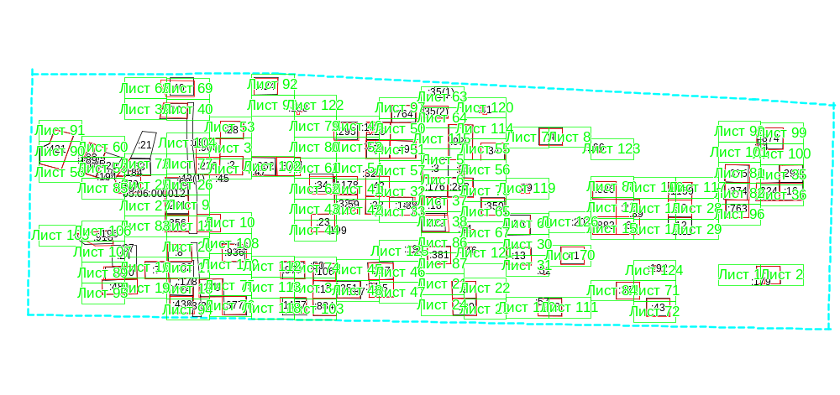
Масштаб 1: 5500
Условные обозначения:
 | – область выносного листа,
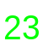 | – номер выносного листа.
Остальные обозначения приведены на отдельной странице в конце раздела.

Выносной лист №1
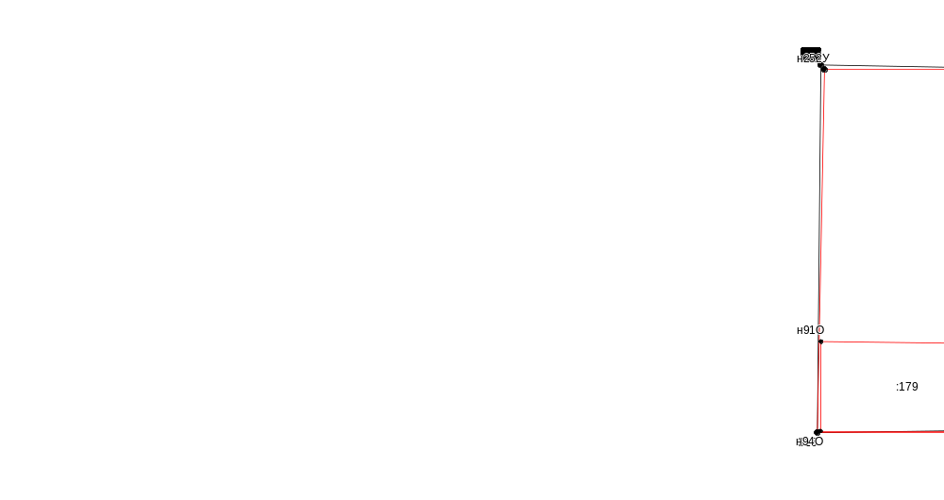
Масштаб 1:300
Условные обозначения приведены на отдельной странице в конце раздела.

Выносной лист №2
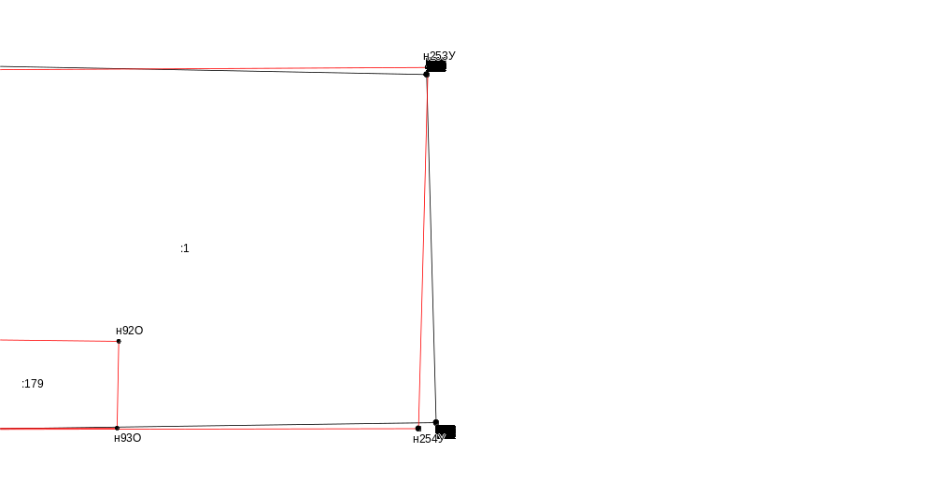
Масштаб 1:300
Условные обозначения приведены на отдельной странице в конце раздела.

Выносной лист №3
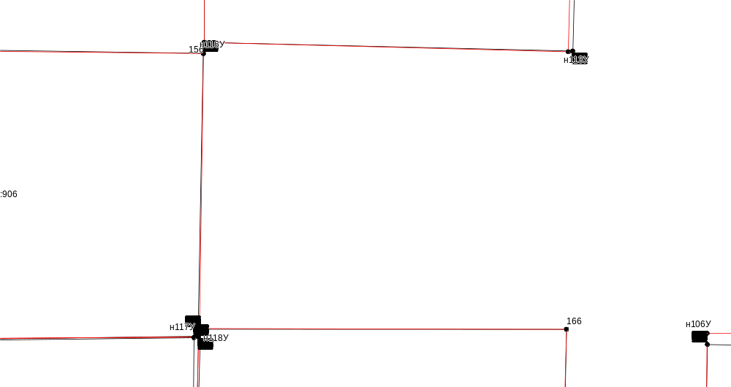
Масштаб 1:300
Условные обозначения приведены на отдельной странице в конце раздела.

Выносной лист №4
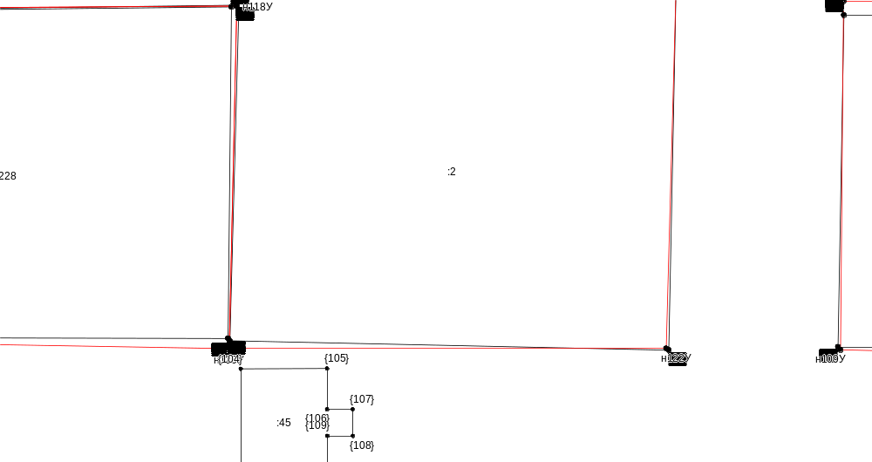
Масштаб 1:300
Условные обозначения приведены на отдельной странице в конце раздела.

Выносной лист №5
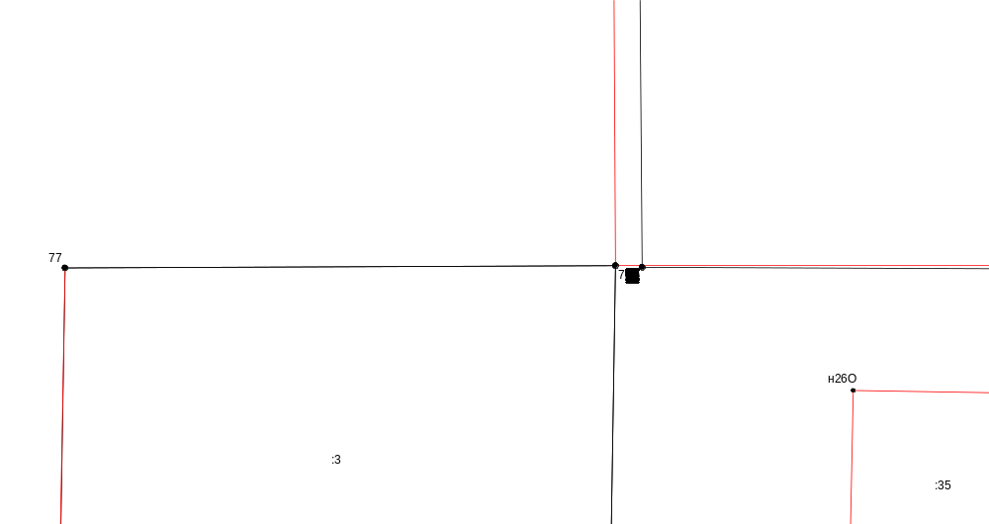
Масштаб 1:300
Условные обозначения приведены на отдельной странице в конце раздела.

Выносной лист №6
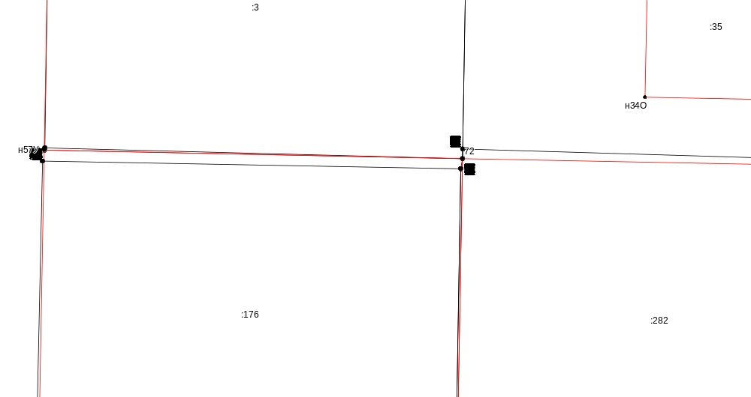
Масштаб 1:300
Условные обозначения приведены на отдельной странице в конце раздела.

Выносной лист №7
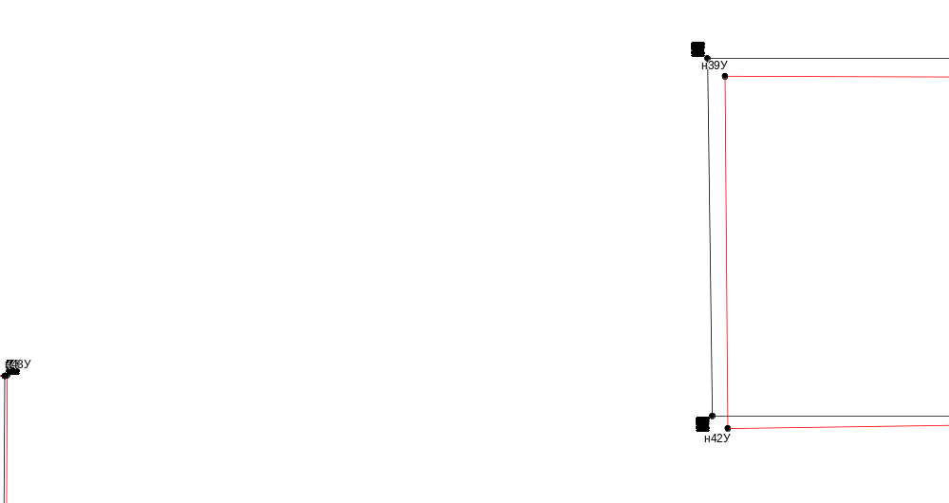
Масштаб 1:300
Условные обозначения приведены на отдельной странице в конце раздела.

Выносной лист №8
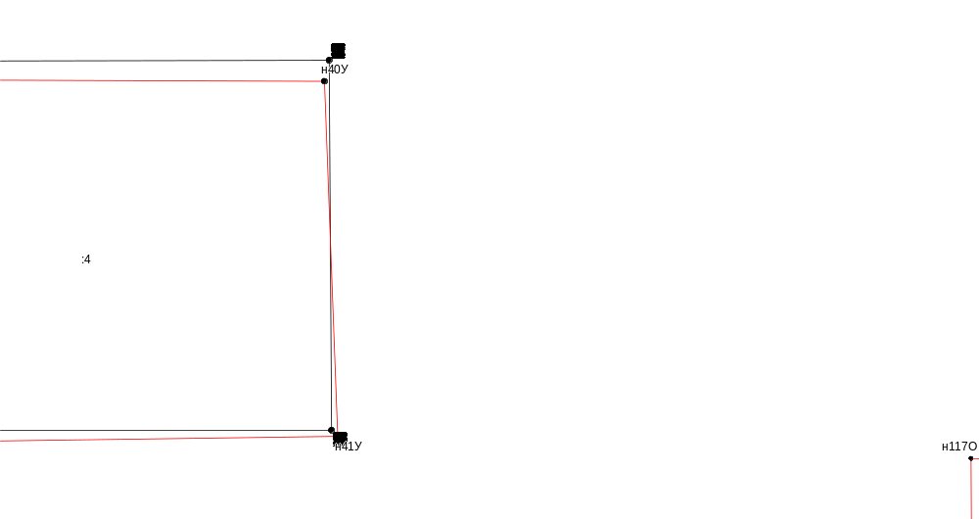
Масштаб 1:300
Условные обозначения приведены на отдельной странице в конце раздела.

Выносной лист №9
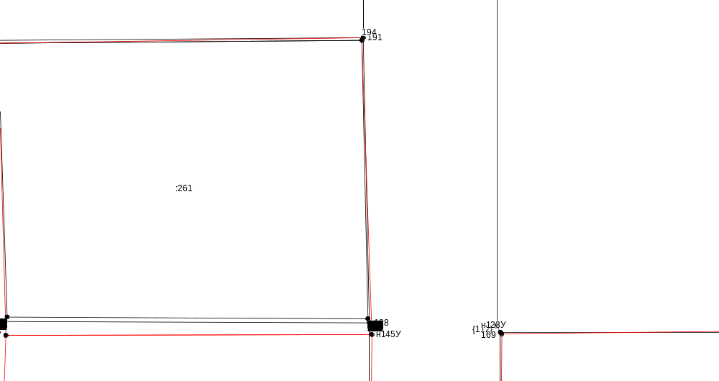
Масштаб 1:300
Условные обозначения приведены на отдельной странице в конце раздела.

Выносной лист №10
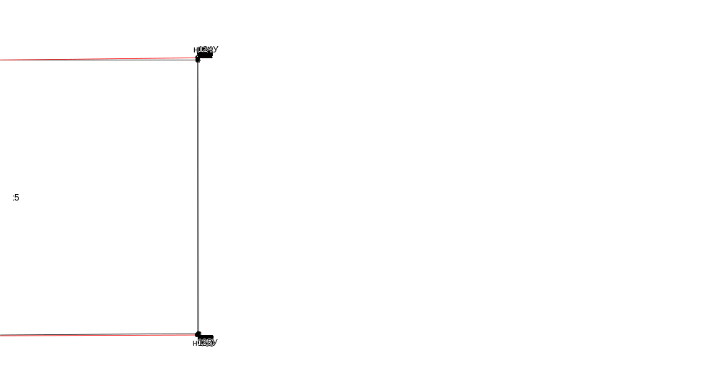
Масштаб 1:300
Условные обозначения приведены на отдельной странице в конце раздела.

Выносной лист №11
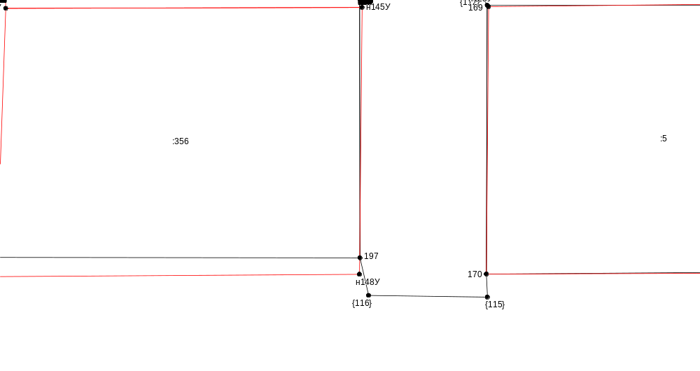
Масштаб 1:300
Условные обозначения приведены на отдельной странице в конце раздела.

Выносной лист №12
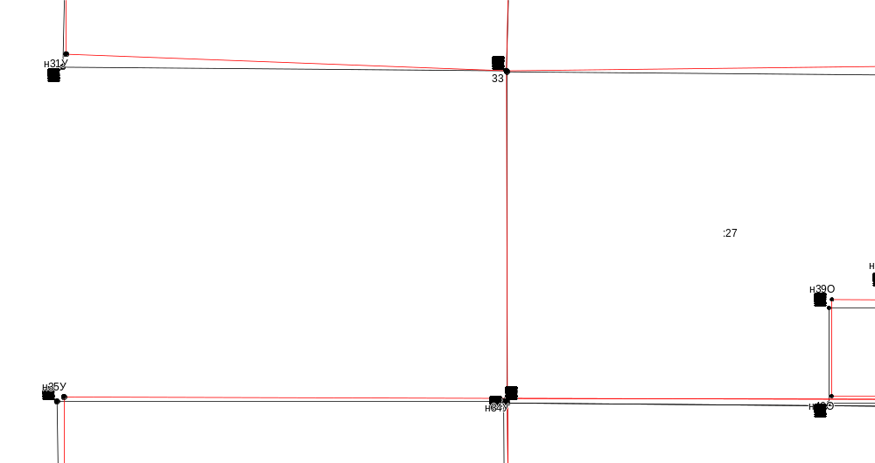
Масштаб 1:300
Условные обозначения приведены на отдельной странице в конце раздела.

Выносной лист №13
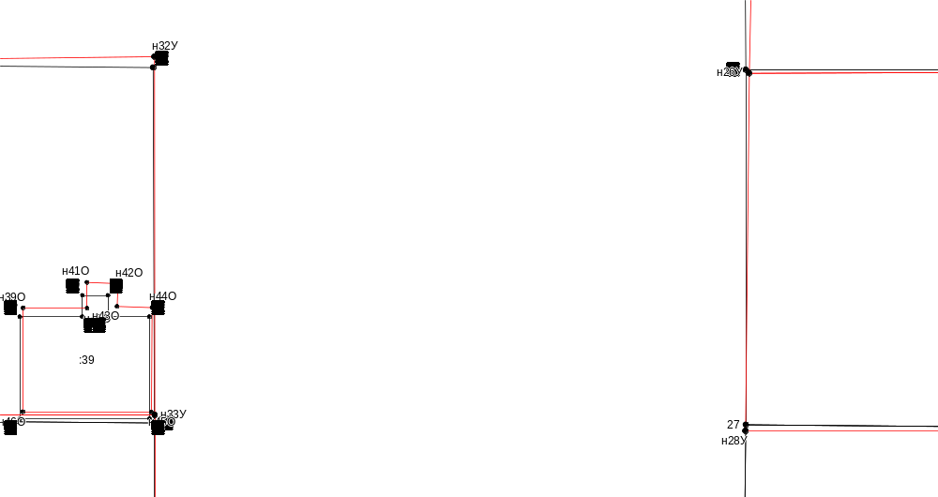
Масштаб 1:300
Условные обозначения приведены на отдельной странице в конце раздела.

Выносной лист №14
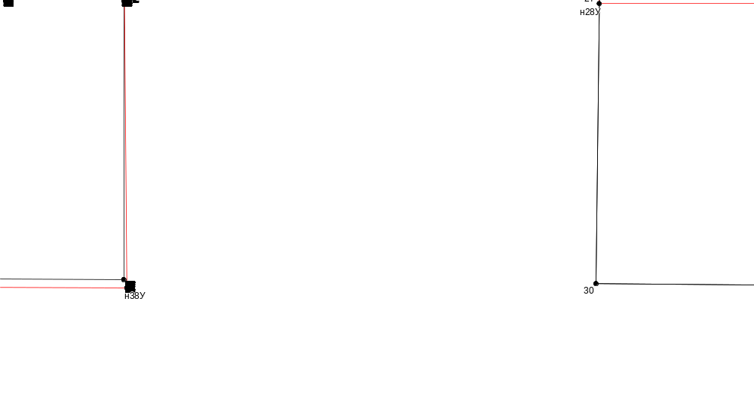
Масштаб 1:300
Условные обозначения приведены на отдельной странице в конце раздела.

Выносной лист №15
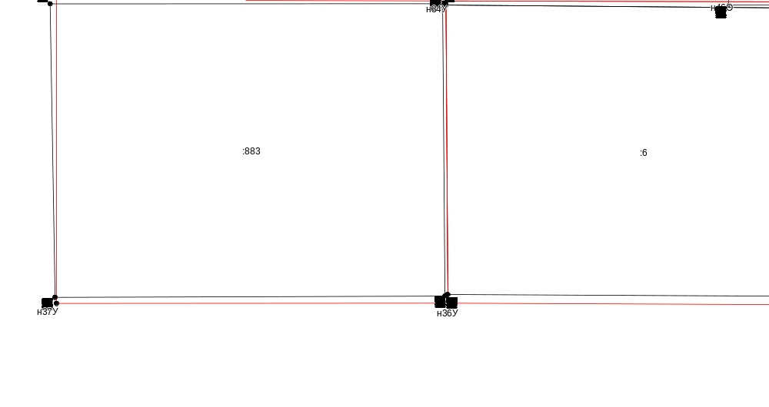
Масштаб 1:300
Условные обозначения приведены на отдельной странице в конце раздела.

Выносной лист №16
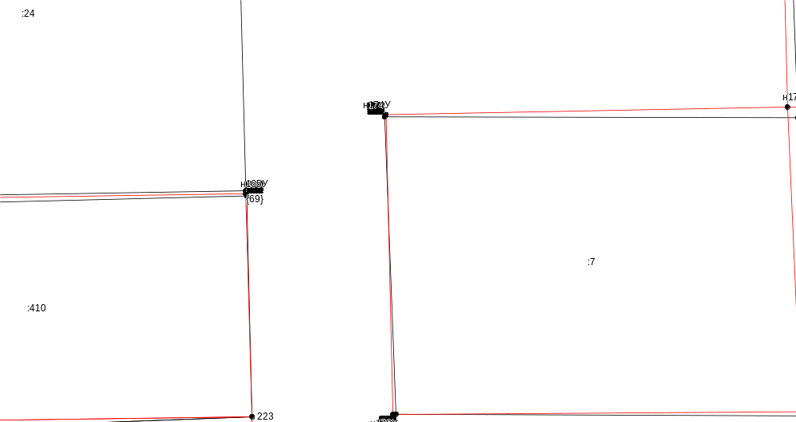
Масштаб 1:300
Условные обозначения приведены на отдельной странице в конце раздела.

Выносной лист №17
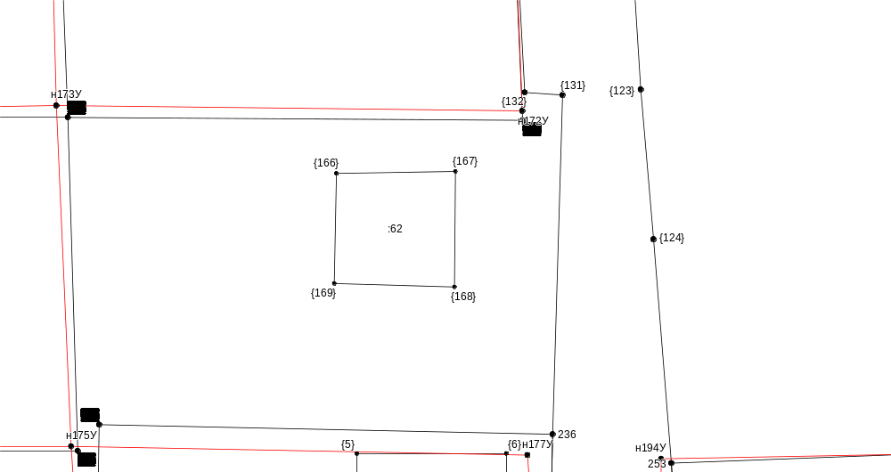
Масштаб 1:300
Условные обозначения приведены на отдельной странице в конце раздела.

Выносной лист №18
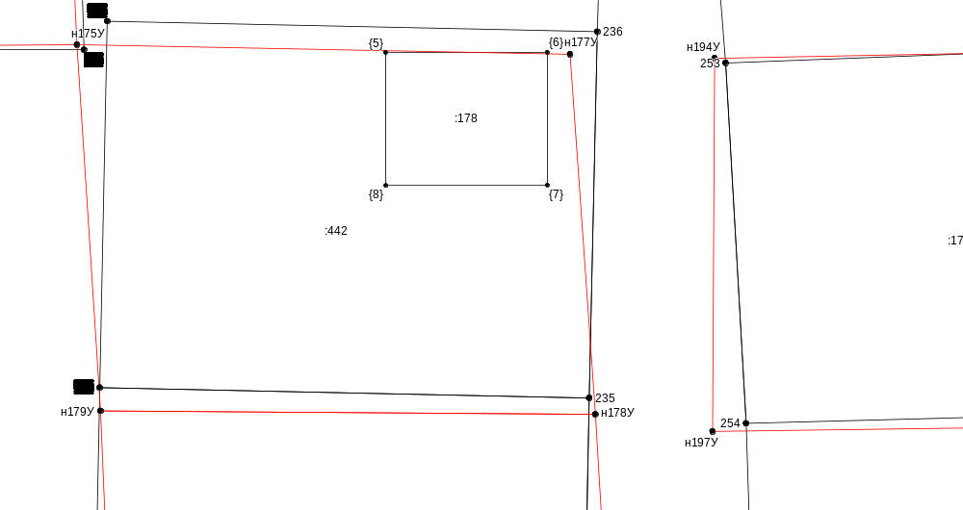
Масштаб 1:300
Условные обозначения приведены на отдельной странице в конце раздела.

Выносной лист №19
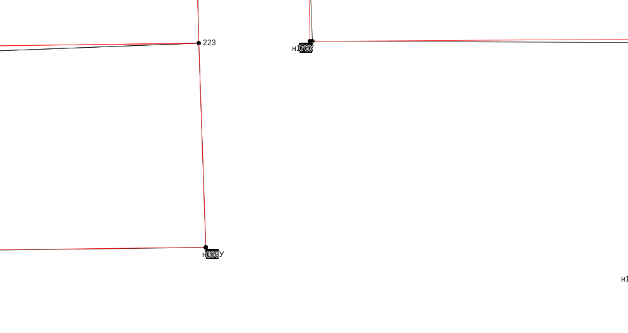
Масштаб 1:300
Условные обозначения приведены на отдельной странице в конце раздела.

Выносной лист №20
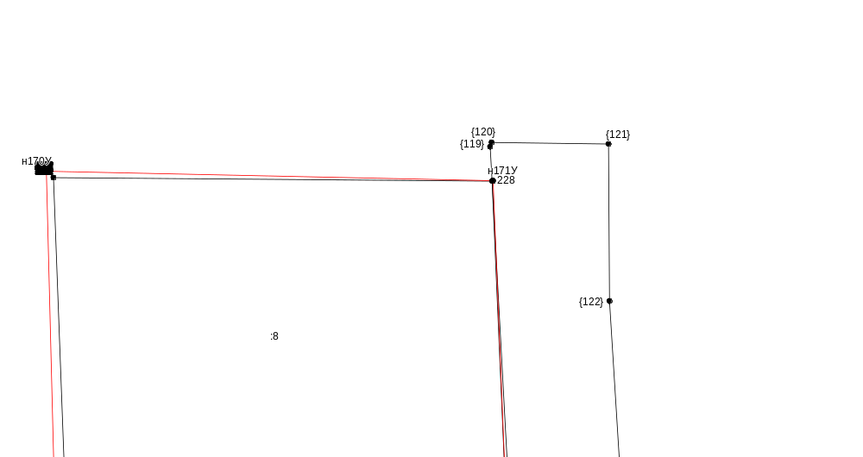
Масштаб 1:300
Условные обозначения приведены на отдельной странице в конце раздела.

Выносной лист №21
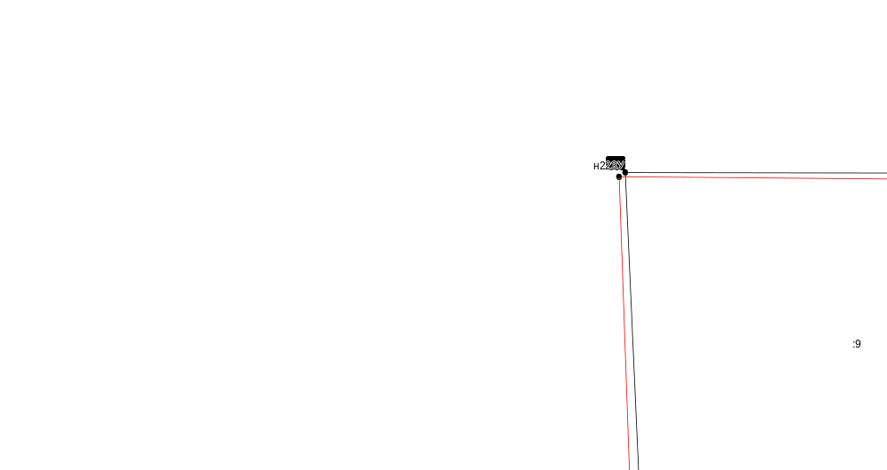
Масштаб 1:300
Условные обозначения приведены на отдельной странице в конце раздела.

Выносной лист №22
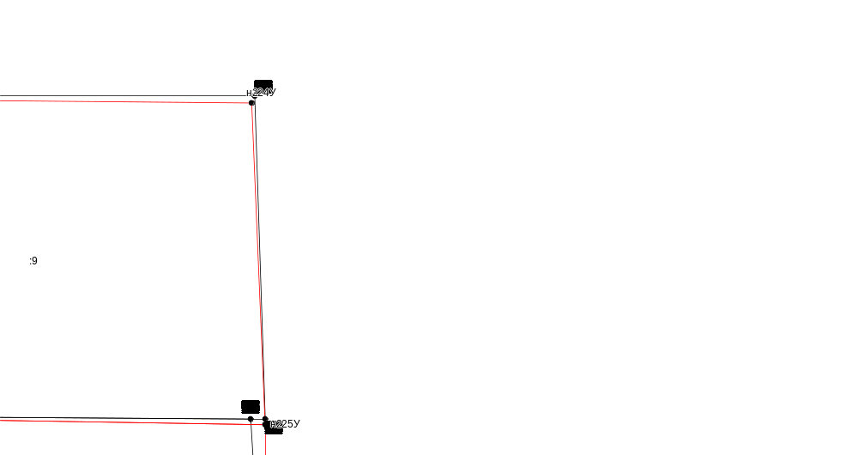
Масштаб 1:300
Условные обозначения приведены на отдельной странице в конце раздела.

Выносной лист №23
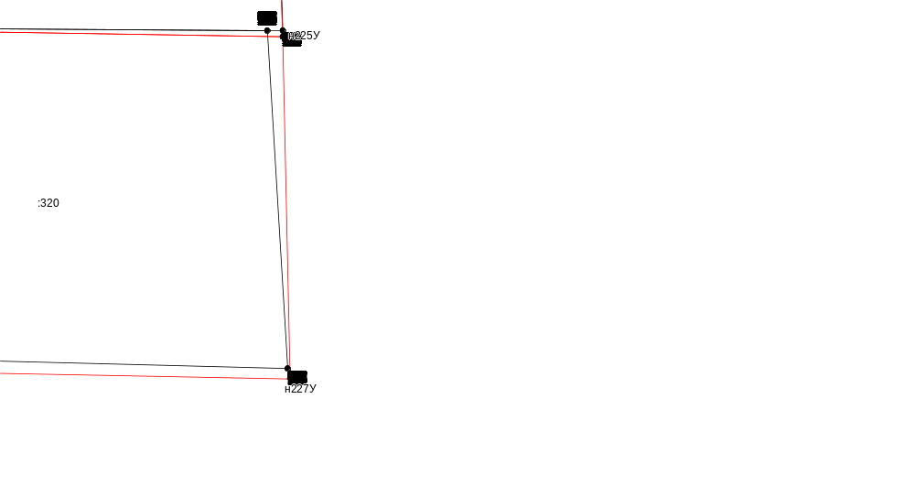
Масштаб 1:300
Условные обозначения приведены на отдельной странице в конце раздела.

Выносной лист №24
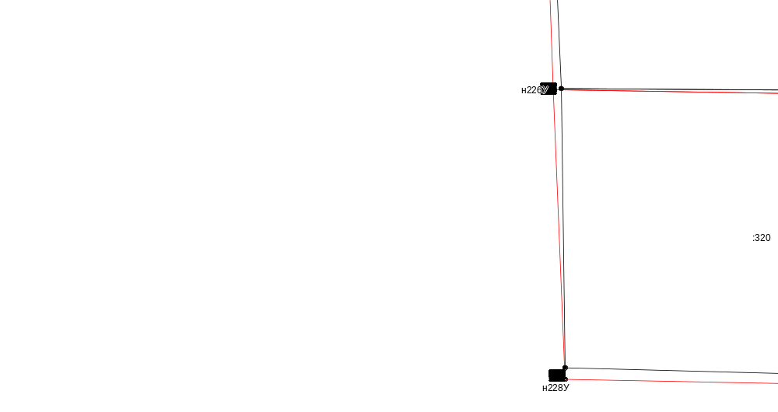
Масштаб 1:300
Условные обозначения приведены на отдельной странице в конце раздела.

Выносной лист №25
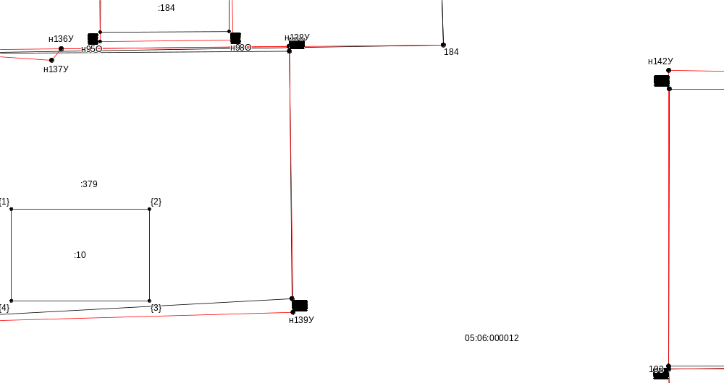
Масштаб 1:300
Условные обозначения приведены на отдельной странице в конце раздела.

Выносной лист №26
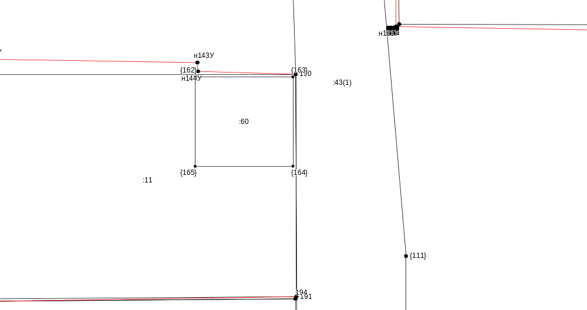
Масштаб 1:300
Условные обозначения приведены на отдельной странице в конце раздела.

Выносной лист №27
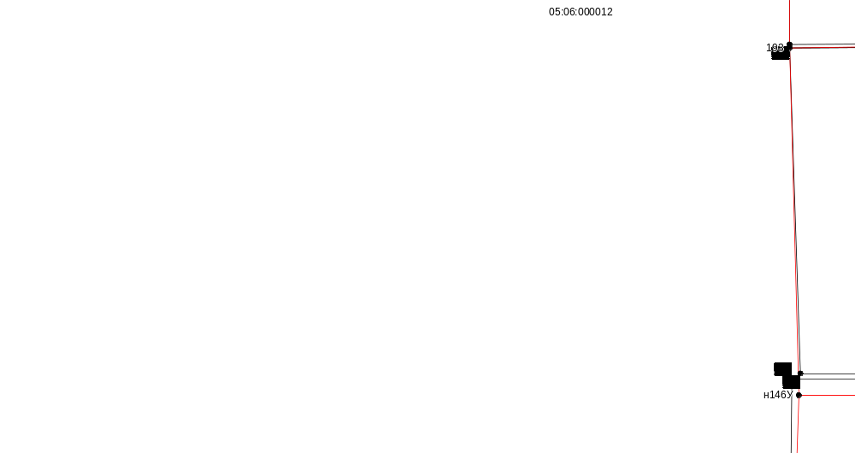
Масштаб 1:300
Условные обозначения приведены на отдельной странице в конце раздела.

Выносной лист №28
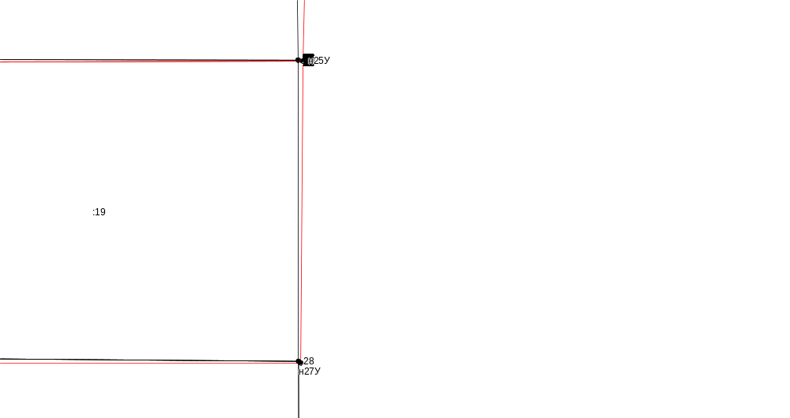
Масштаб 1:300
Условные обозначения приведены на отдельной странице в конце раздела.

Выносной лист №29
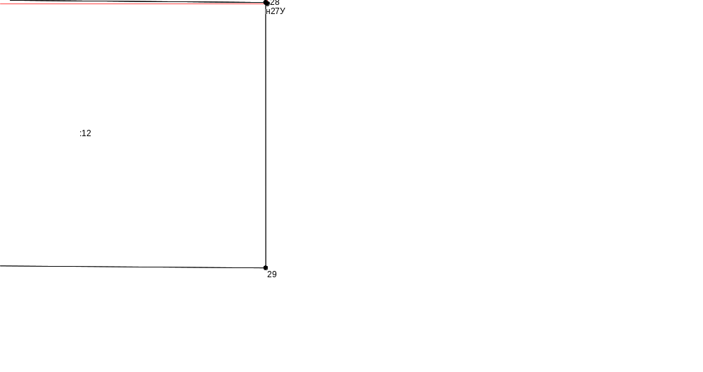
Масштаб 1:300
Условные обозначения приведены на отдельной странице в конце раздела.

Выносной лист №30
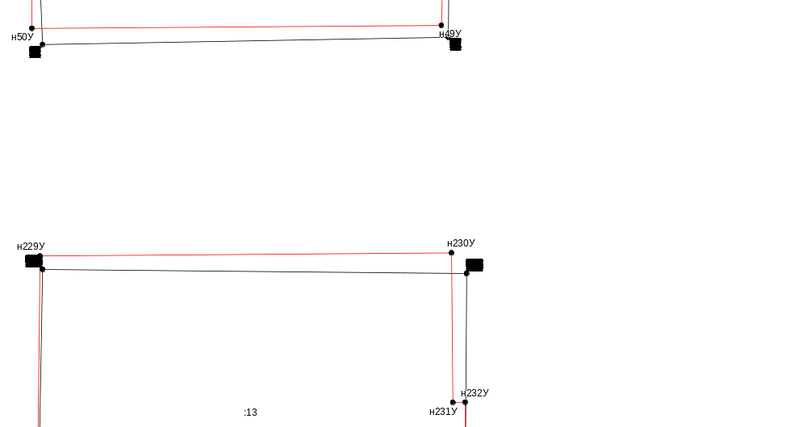
Масштаб 1:300
Условные обозначения приведены на отдельной странице в конце раздела.

Выносной лист №31
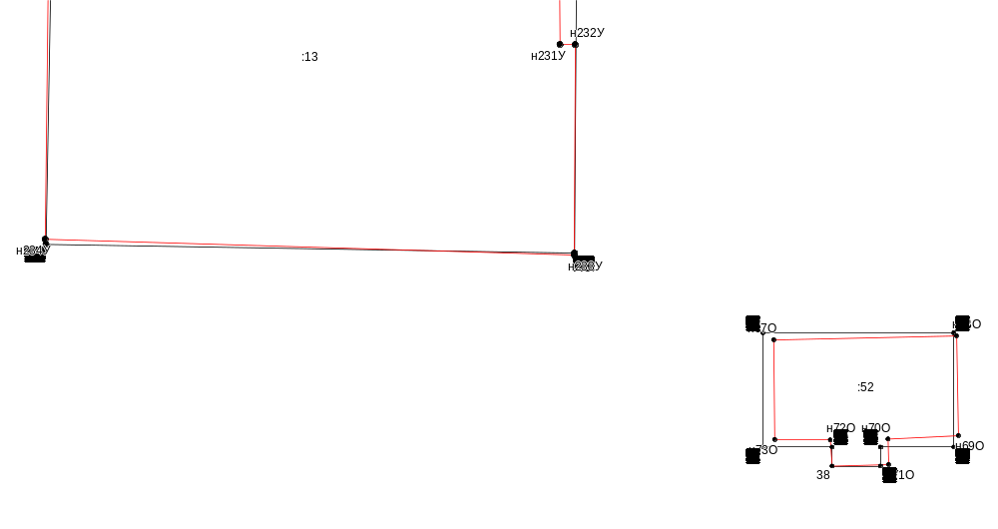
Масштаб 1:300
Условные обозначения приведены на отдельной странице в конце раздела.

Выносной лист №32
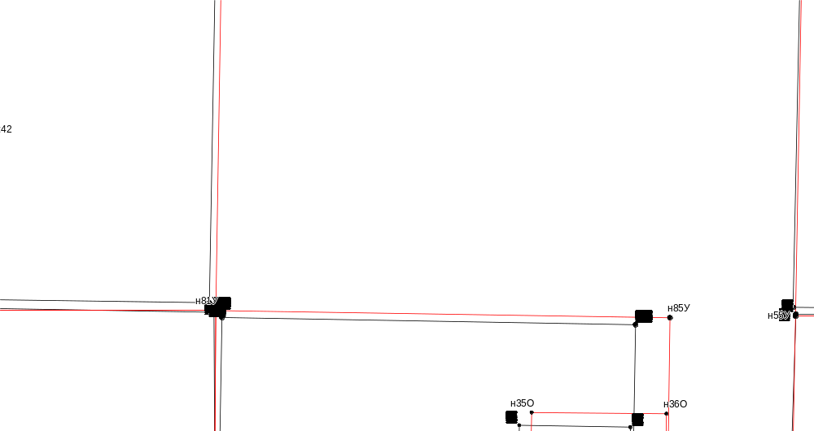
Масштаб 1:300
Условные обозначения приведены на отдельной странице в конце раздела.

Выносной лист №33
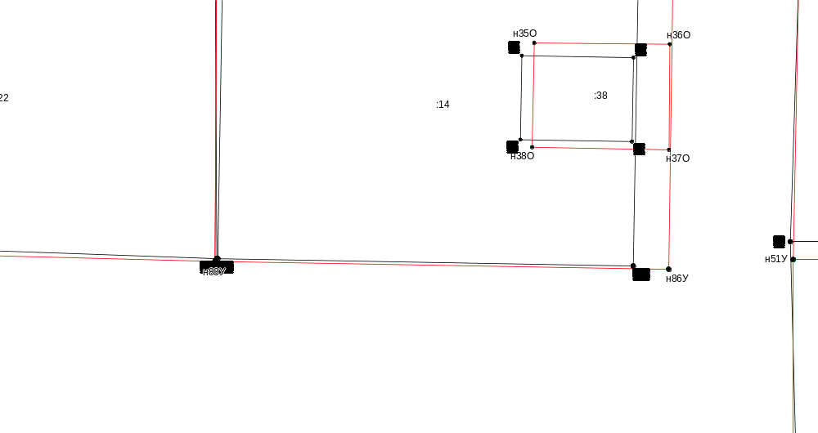
Масштаб 1:300
Условные обозначения приведены на отдельной странице в конце раздела.

Выносной лист №34
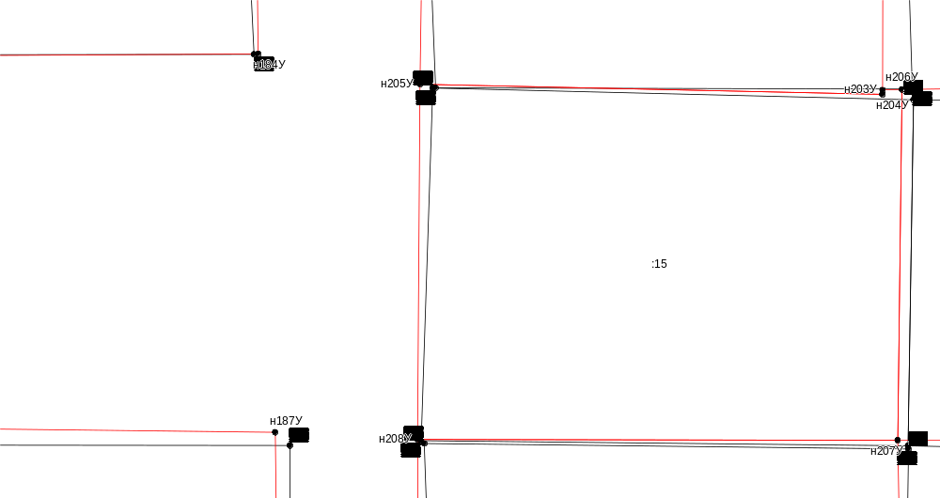
Масштаб 1:300
Условные обозначения приведены на отдельной странице в конце раздела.

Выносной лист №35
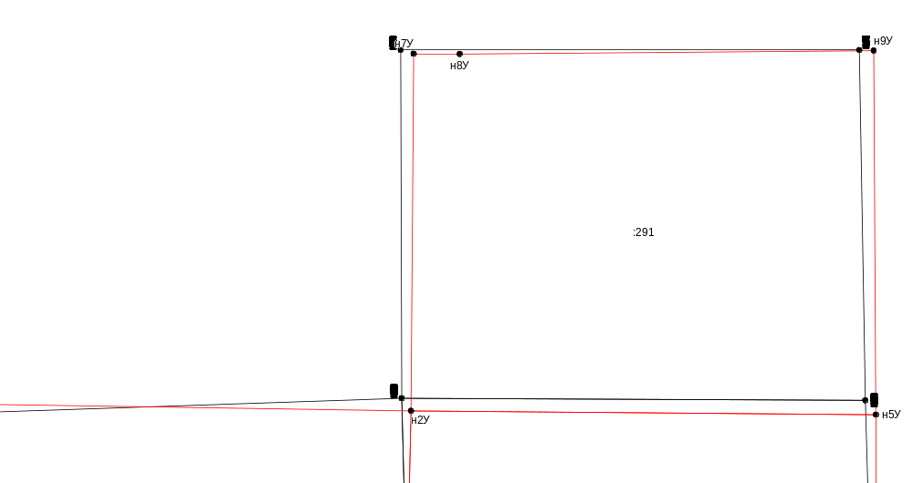
Масштаб 1:300
Условные обозначения приведены на отдельной странице в конце раздела.

Выносной лист №36
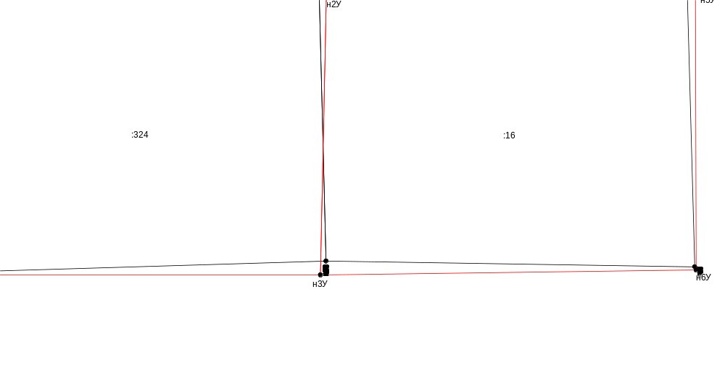
Масштаб 1:300
Условные обозначения приведены на отдельной странице в конце раздела.

Выносной лист №37
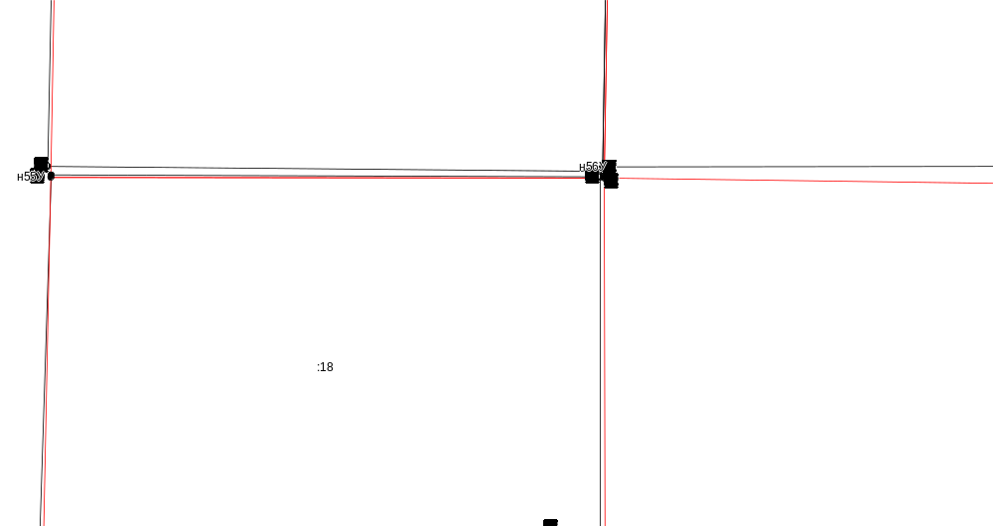
Масштаб 1:300
Условные обозначения приведены на отдельной странице в конце раздела.

Выносной лист №38
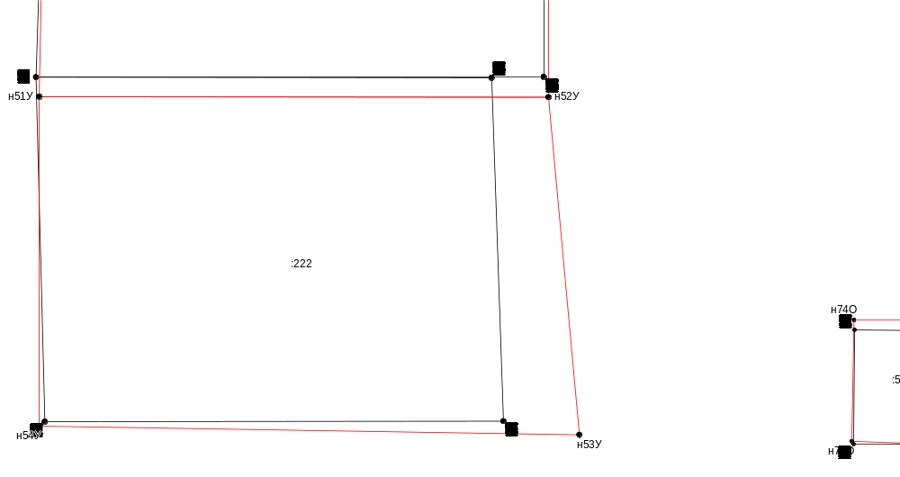
Масштаб 1:300
Условные обозначения приведены на отдельной странице в конце раздела.

Выносной лист №39
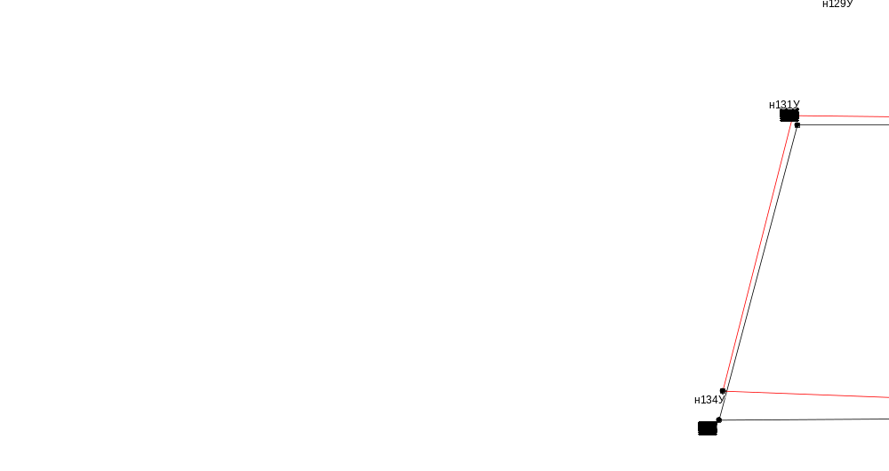
Масштаб 1:300
Условные обозначения приведены на отдельной странице в конце раздела.

Выносной лист №40
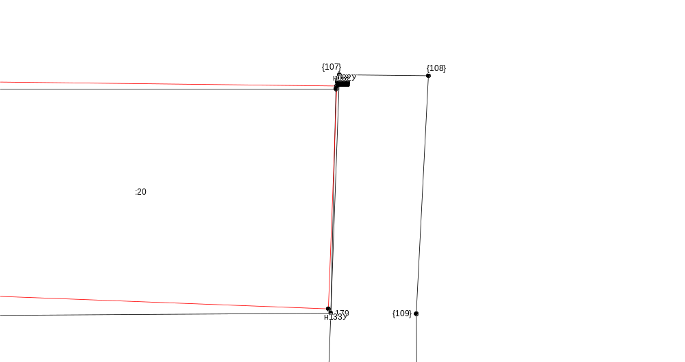
Масштаб 1:300
Условные обозначения приведены на отдельной странице в конце раздела.

Выносной лист №41
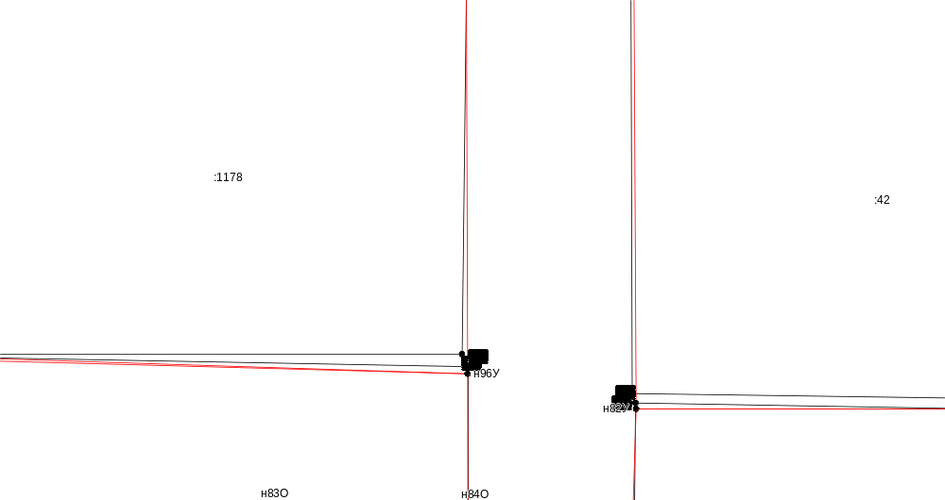
Масштаб 1:300
Условные обозначения приведены на отдельной странице в конце раздела.

Выносной лист №42
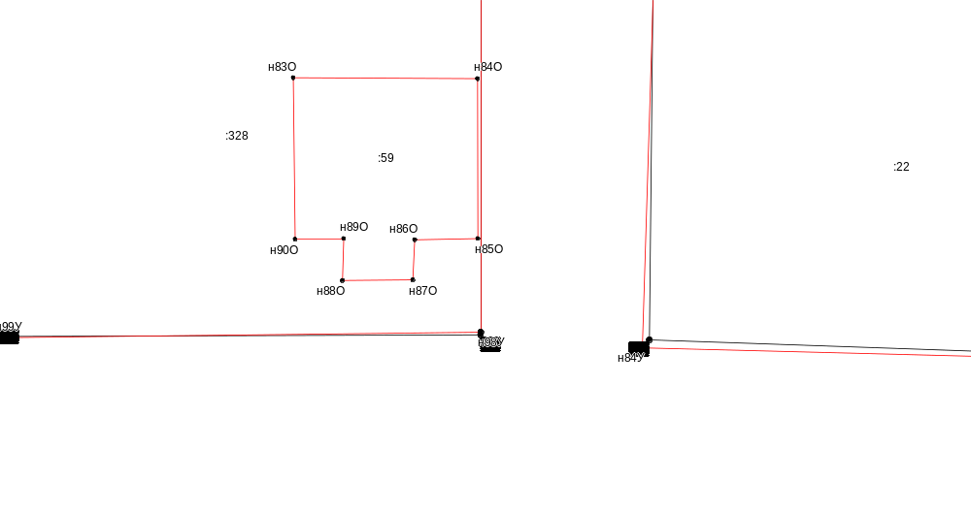
Масштаб 1:300
Условные обозначения приведены на отдельной странице в конце раздела.

Выносной лист №43
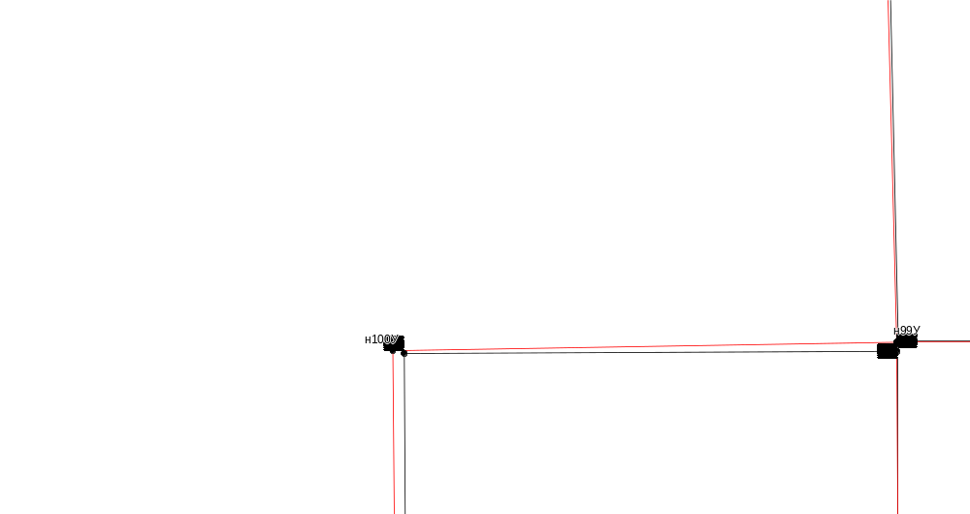
Масштаб 1:300
Условные обозначения приведены на отдельной странице в конце раздела.

Выносной лист №44
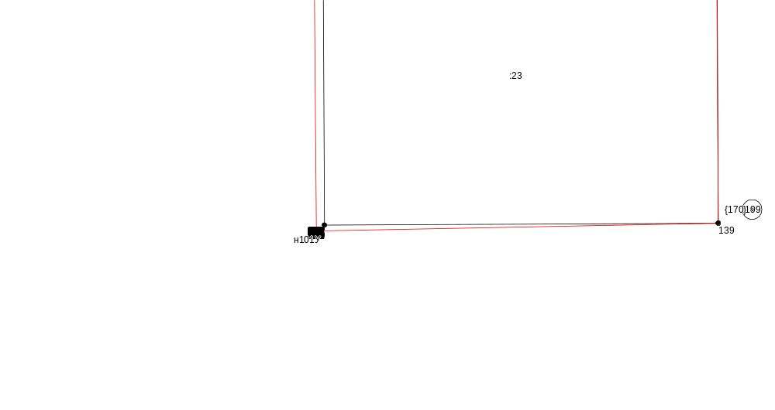
Масштаб 1:300
Условные обозначения приведены на отдельной странице в конце раздела.

Выносной лист №45
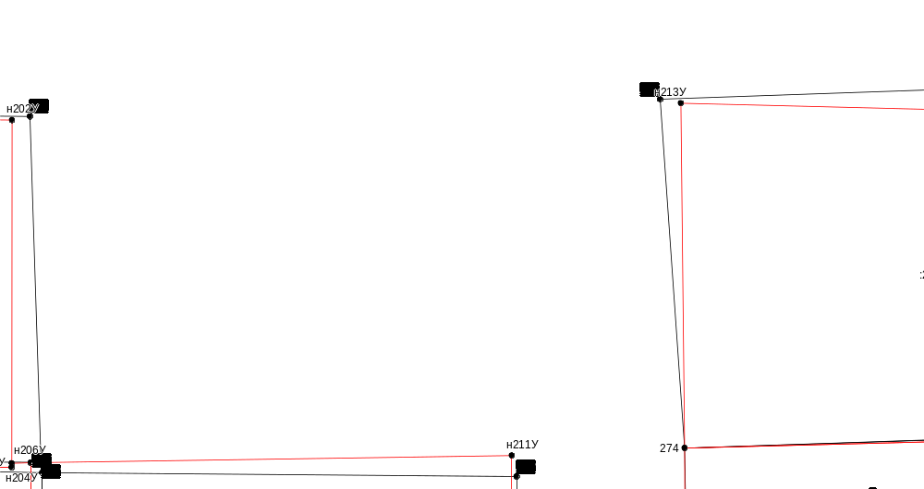
Масштаб 1:300
Условные обозначения приведены на отдельной странице в конце раздела.

Выносной лист №46
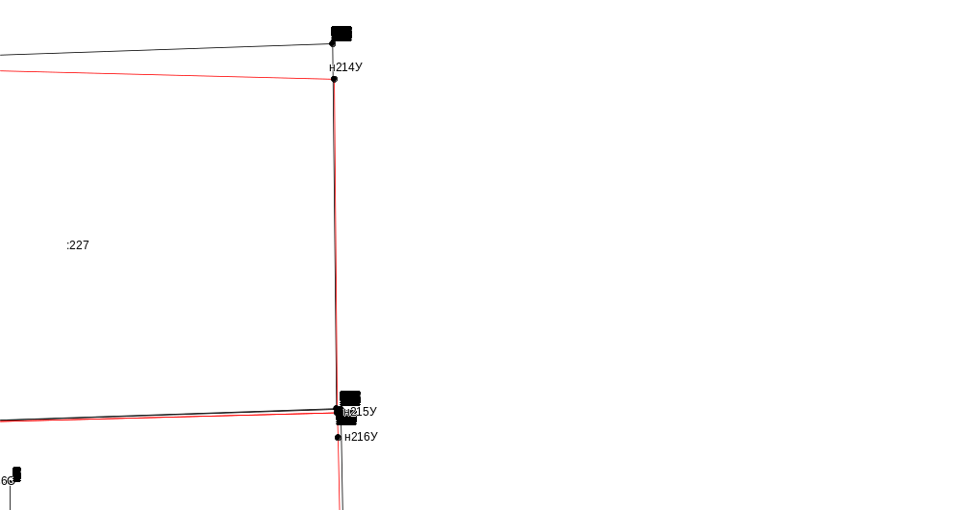
Масштаб 1:300
Условные обозначения приведены на отдельной странице в конце раздела.

Выносной лист №47
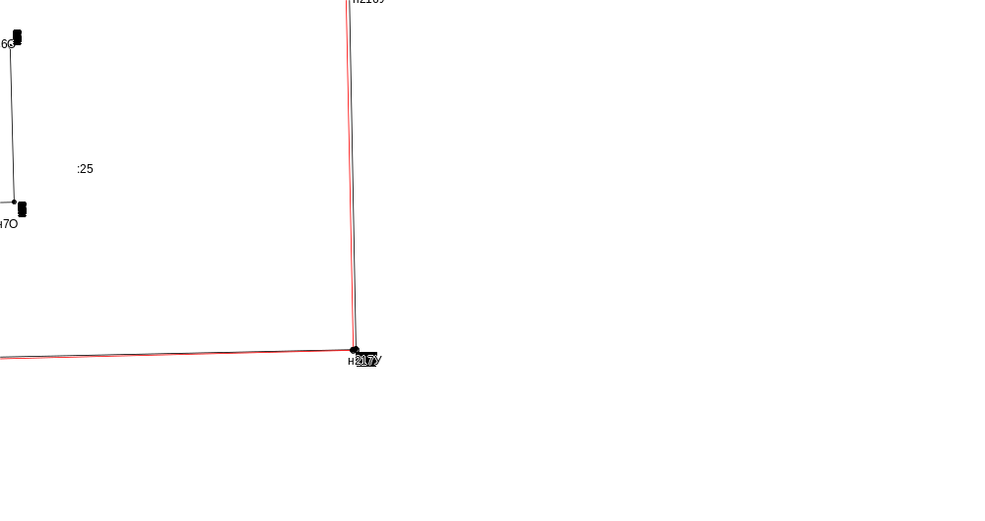
Масштаб 1:300
Условные обозначения приведены на отдельной странице в конце раздела.

Выносной лист №48
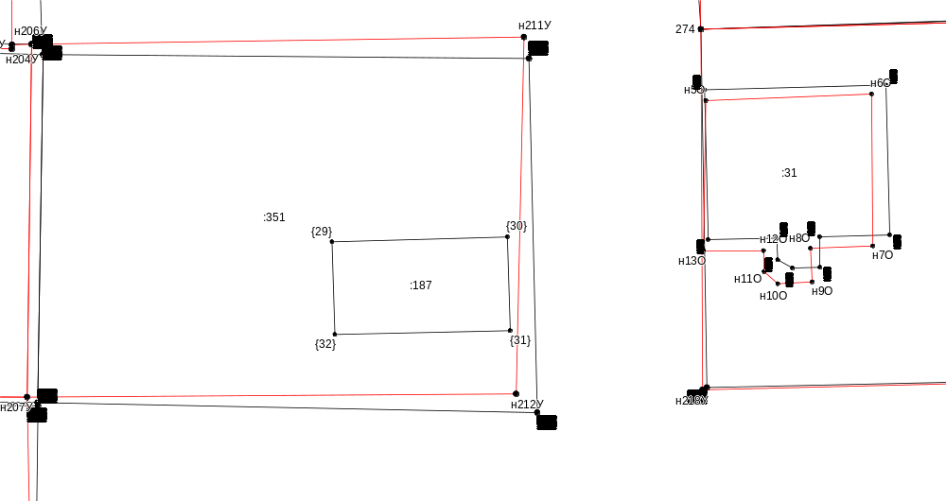
Масштаб 1:300
Условные обозначения приведены на отдельной странице в конце раздела.

Выносной лист №49
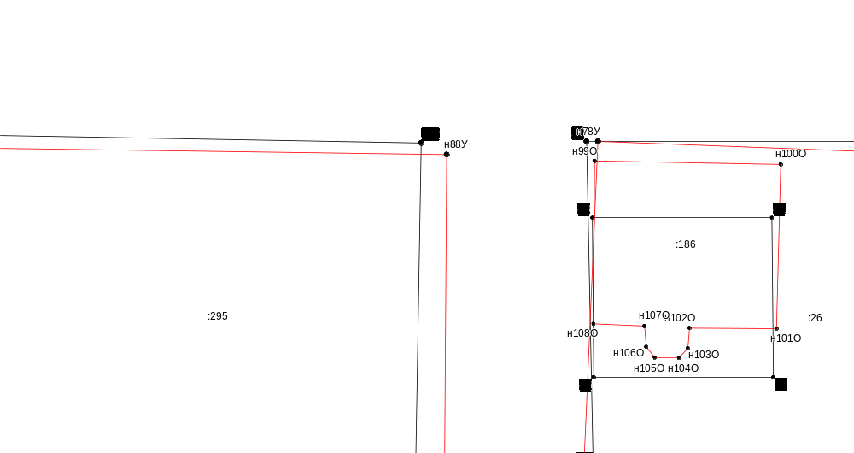
Масштаб 1:300
Условные обозначения приведены на отдельной странице в конце раздела.

Выносной лист №50
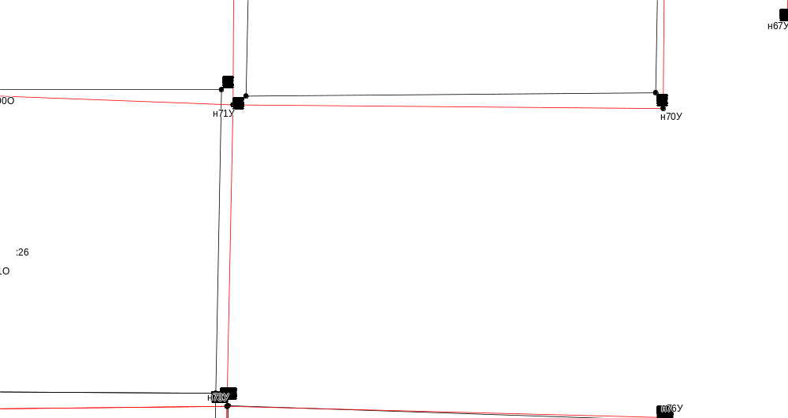
Масштаб 1:300
Условные обозначения приведены на отдельной странице в конце раздела.

Выносной лист №51
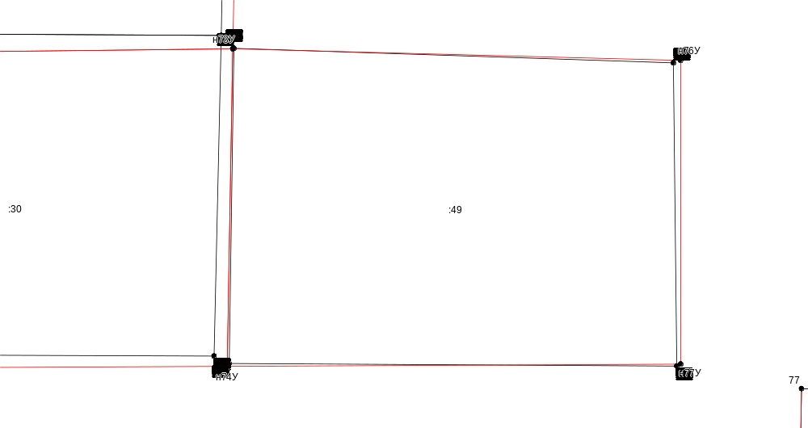
Масштаб 1:300
Условные обозначения приведены на отдельной странице в конце раздела.

Выносной лист №52
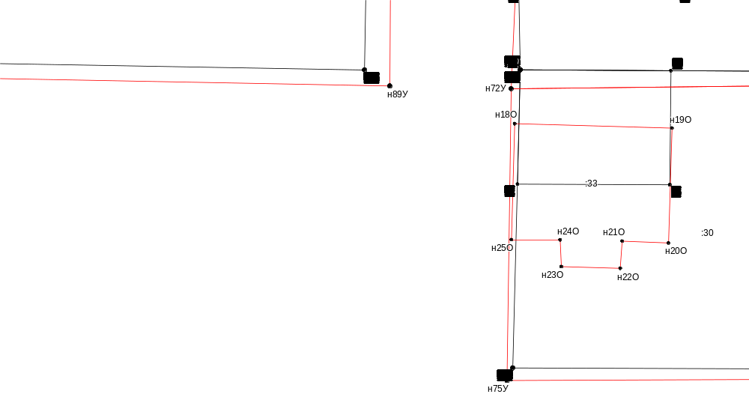
Масштаб 1:300
Условные обозначения приведены на отдельной странице в конце раздела.

Выносной лист №53
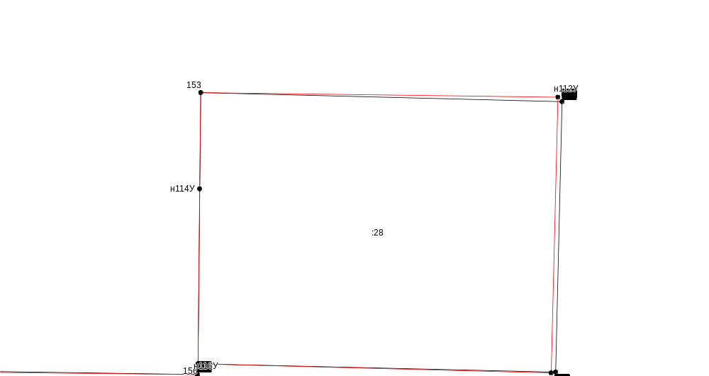
Масштаб 1:300
Условные обозначения приведены на отдельной странице в конце раздела.

Выносной лист №54
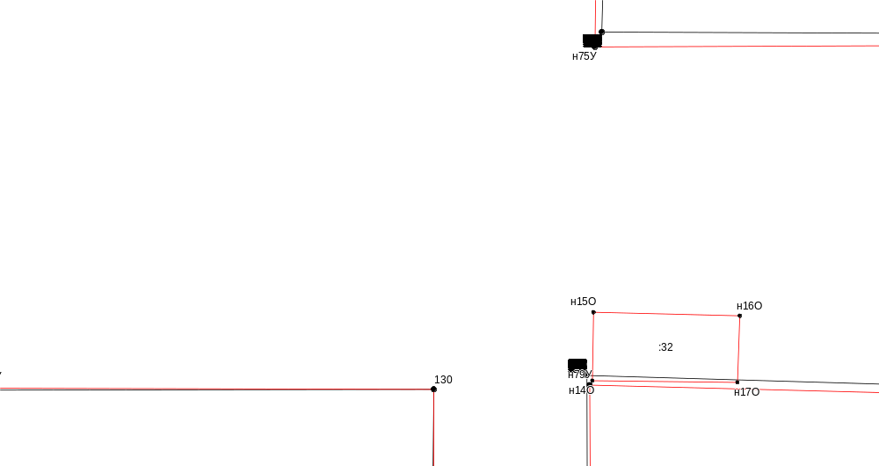
Масштаб 1:300
Условные обозначения приведены на отдельной странице в конце раздела.

Выносной лист №55
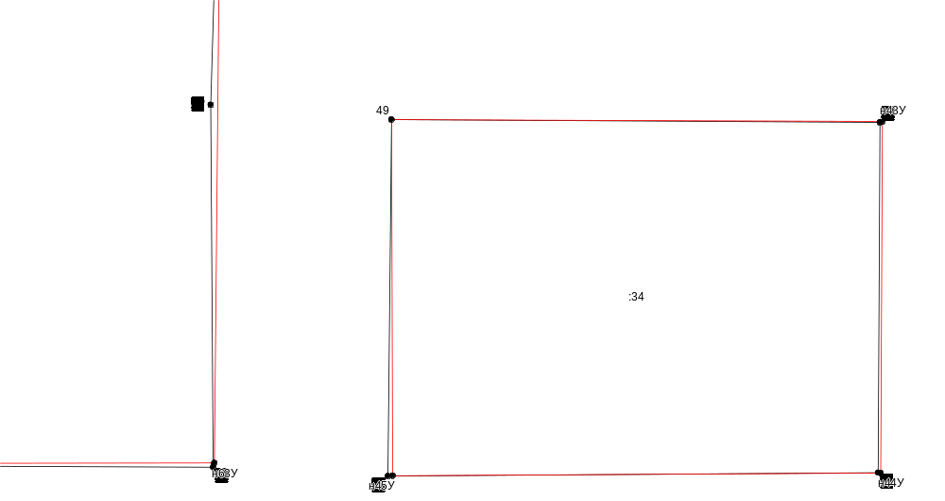
Масштаб 1:300
Условные обозначения приведены на отдельной странице в конце раздела.

Выносной лист №56
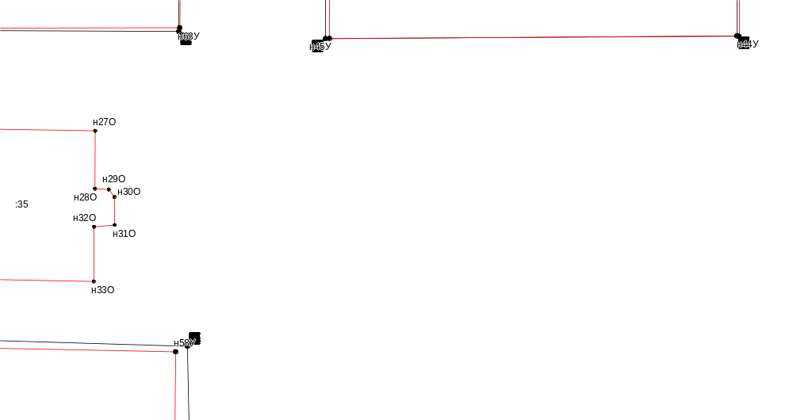
Масштаб 1:300
Условные обозначения приведены на отдельной странице в конце раздела.

Выносной лист №57
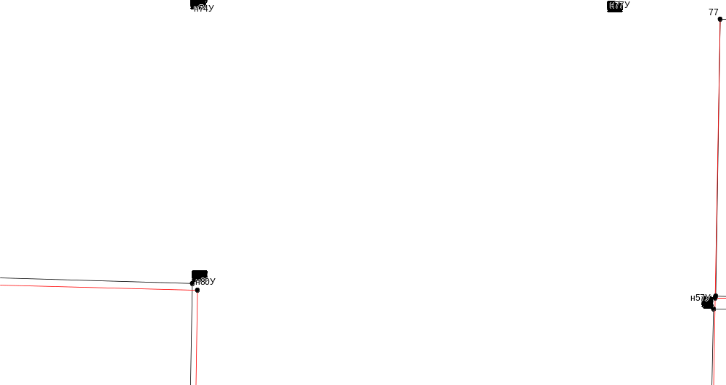
Масштаб 1:300
Условные обозначения приведены на отдельной странице в конце раздела.

Выносной лист №58
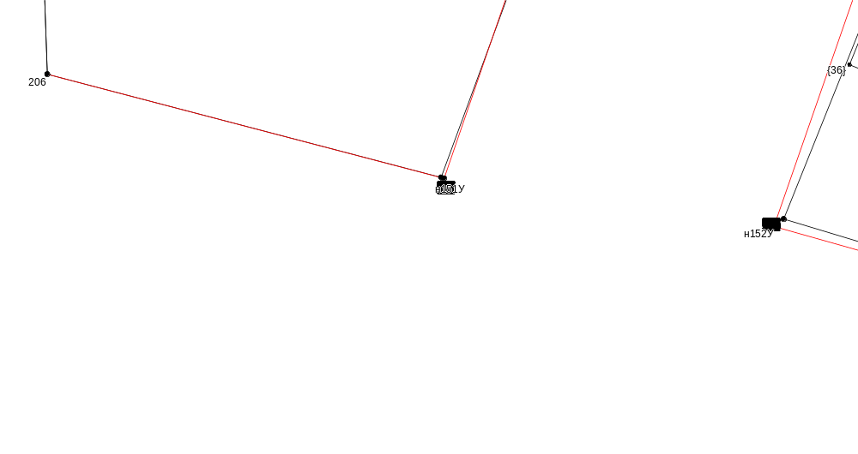
Масштаб 1:300
Условные обозначения приведены на отдельной странице в конце раздела.

Выносной лист №59
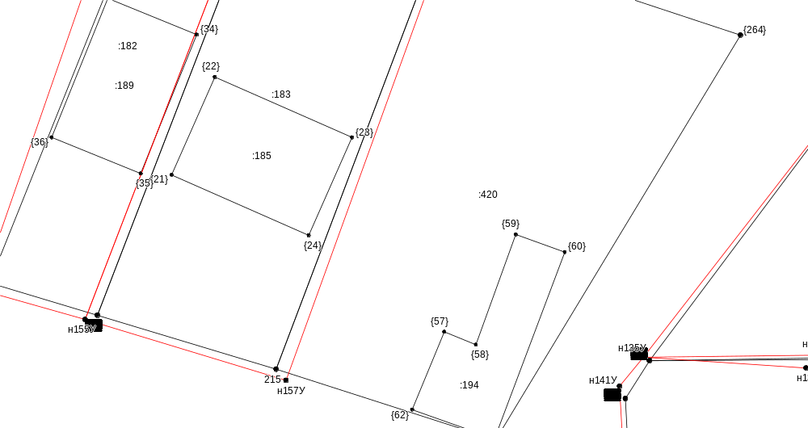
Масштаб 1:300
Условные обозначения приведены на отдельной странице в конце раздела.

Выносной лист №60
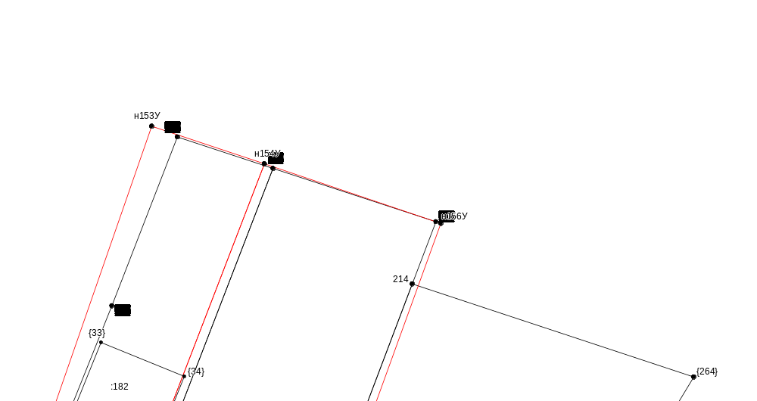
Масштаб 1:300
Условные обозначения приведены на отдельной странице в конце раздела.

Выносной лист №61
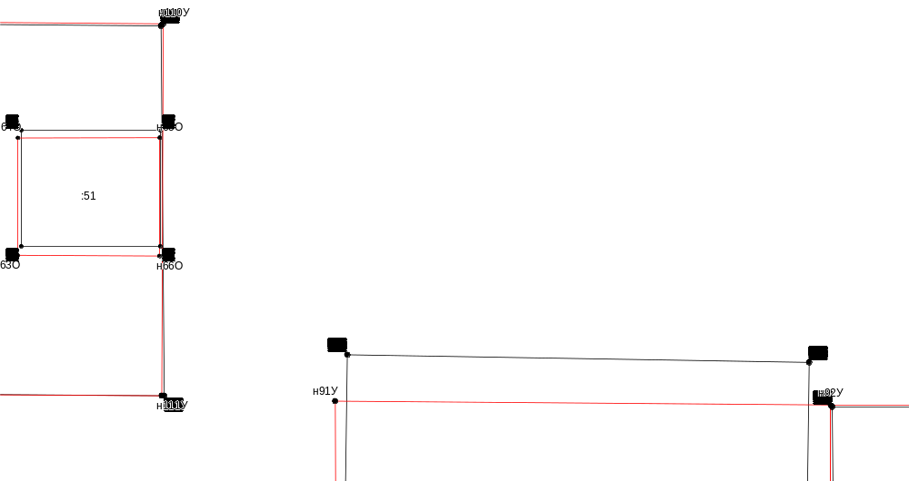
Масштаб 1:300
Условные обозначения приведены на отдельной странице в конце раздела.

Выносной лист №62
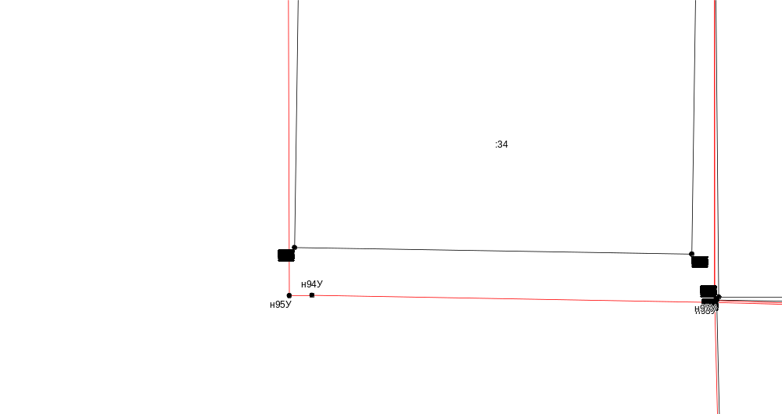
Масштаб 1:300
Условные обозначения приведены на отдельной странице в конце раздела.

Выносной лист №63
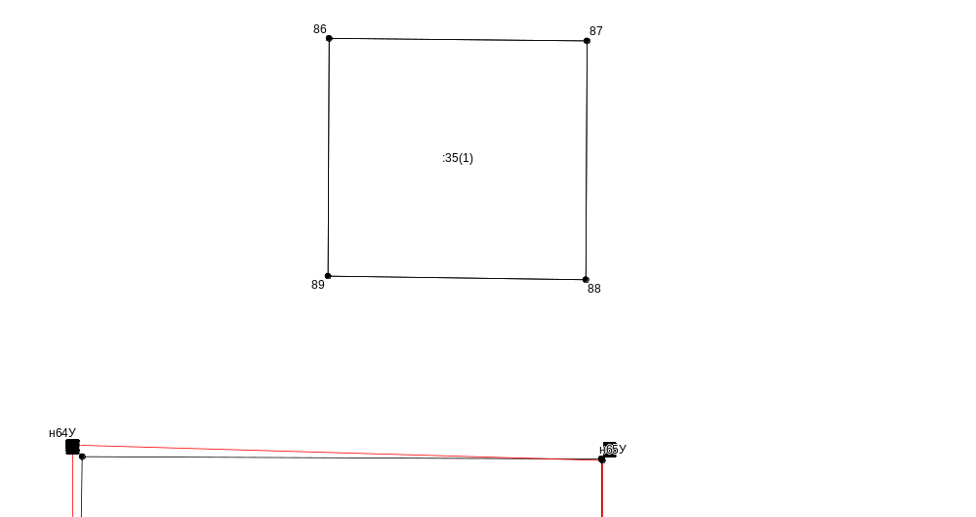
Масштаб 1:300
Условные обозначения приведены на отдельной странице в конце раздела.

Выносной лист №64
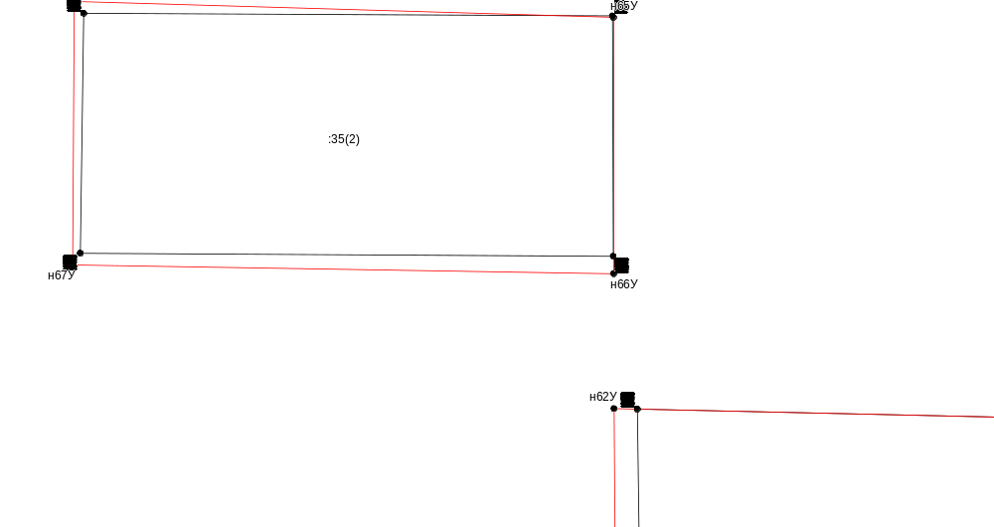
Масштаб 1:300
Условные обозначения приведены на отдельной странице в конце раздела.

Выносной лист №65
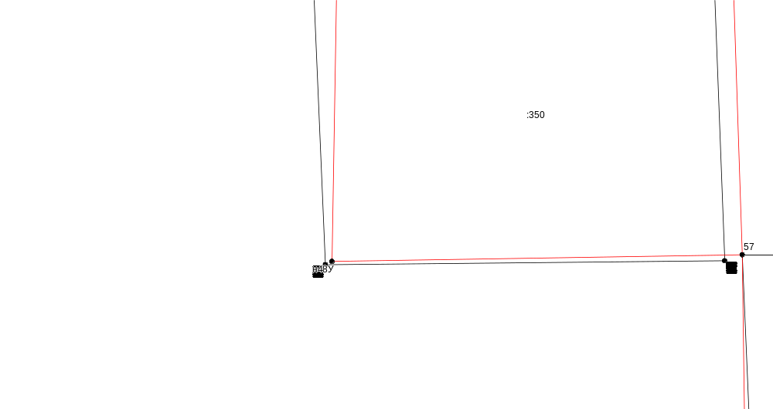
Масштаб 1:300
Условные обозначения приведены на отдельной странице в конце раздела.

Выносной лист №66
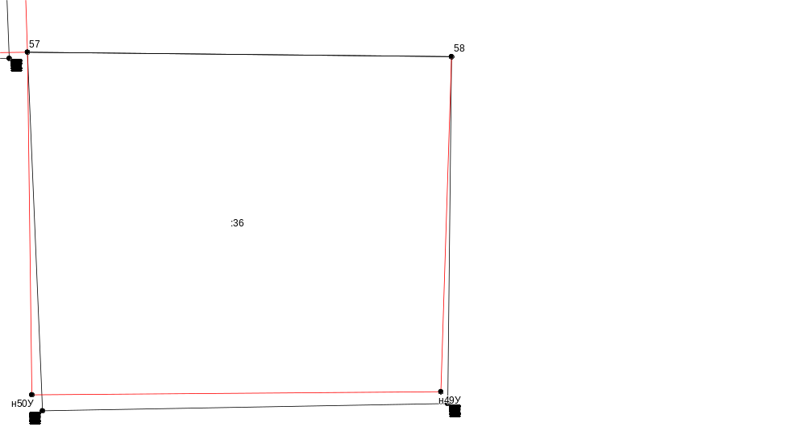
Масштаб 1:300
Условные обозначения приведены на отдельной странице в конце раздела.

Выносной лист №67
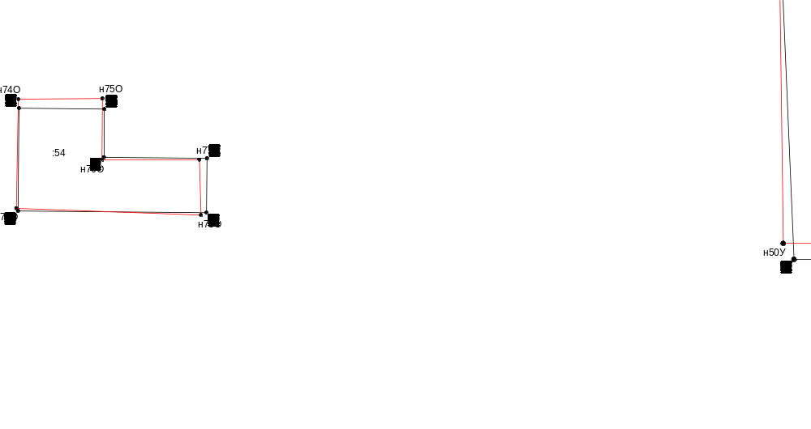
Масштаб 1:300
Условные обозначения приведены на отдельной странице в конце раздела.

Выносной лист №68
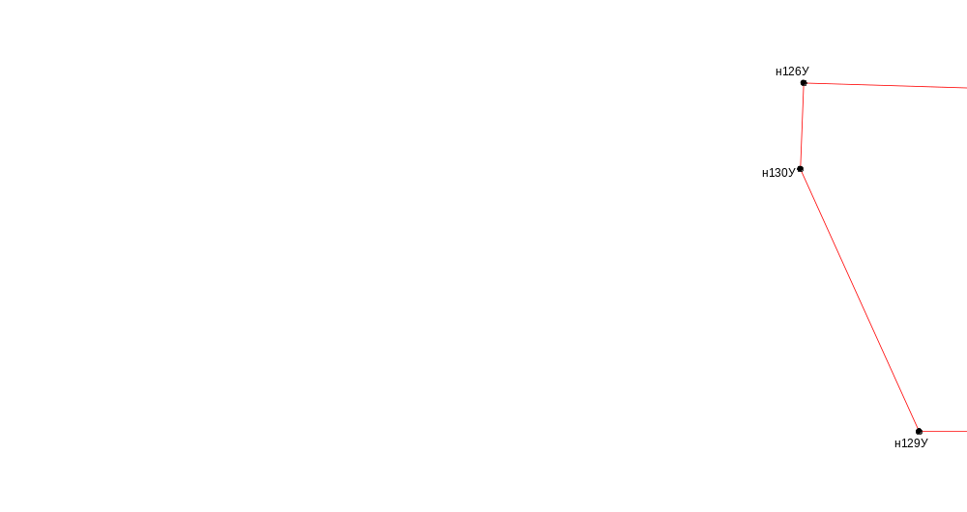
Масштаб 1:300
Условные обозначения приведены на отдельной странице в конце раздела.

Выносной лист №69
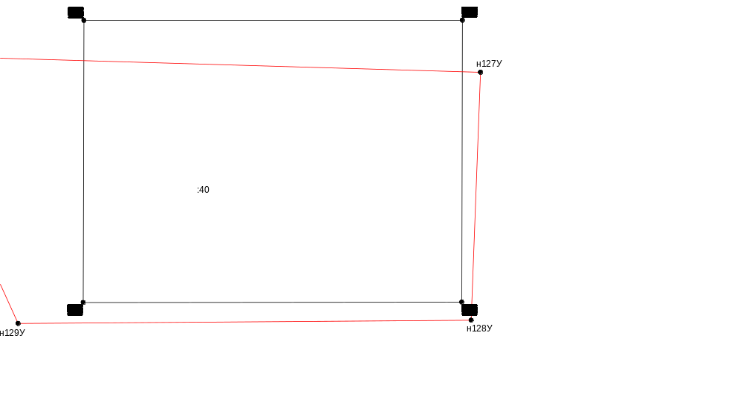
Масштаб 1:300
Условные обозначения приведены на отдельной странице в конце раздела.

Выносной лист №70
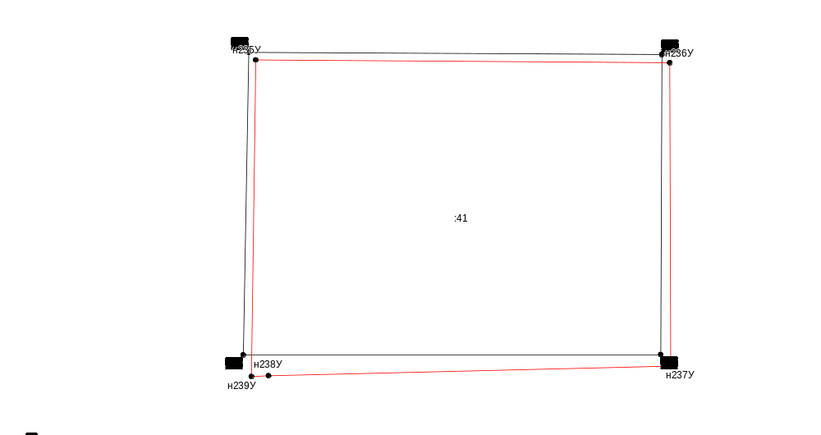
Масштаб 1:300
Условные обозначения приведены на отдельной странице в конце раздела.

Выносной лист №71
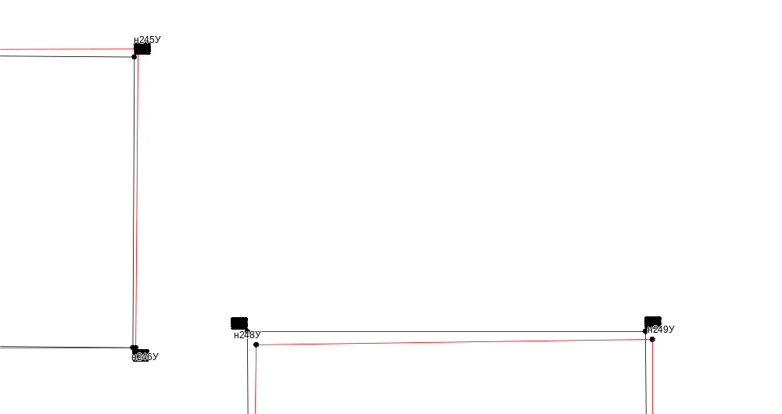
Масштаб 1:300
Условные обозначения приведены на отдельной странице в конце раздела.

Выносной лист №72
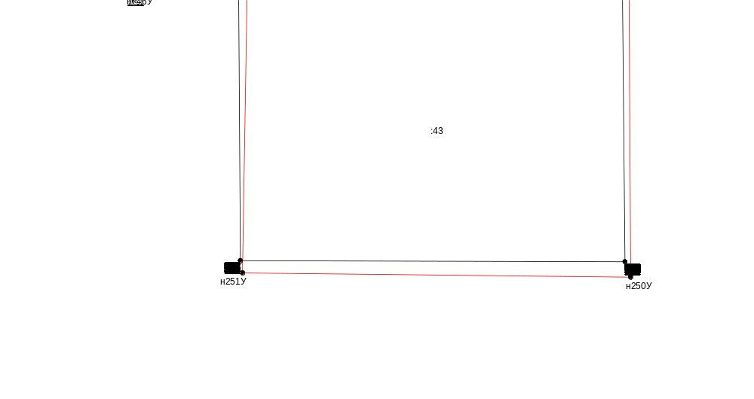
Масштаб 1:300
Условные обозначения приведены на отдельной странице в конце раздела.

Выносной лист №73
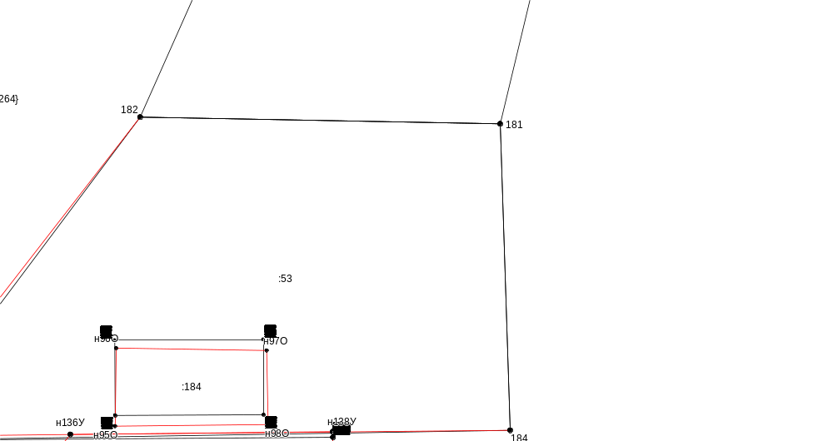
Масштаб 1:300
Условные обозначения приведены на отдельной странице в конце раздела.

Выносной лист №74
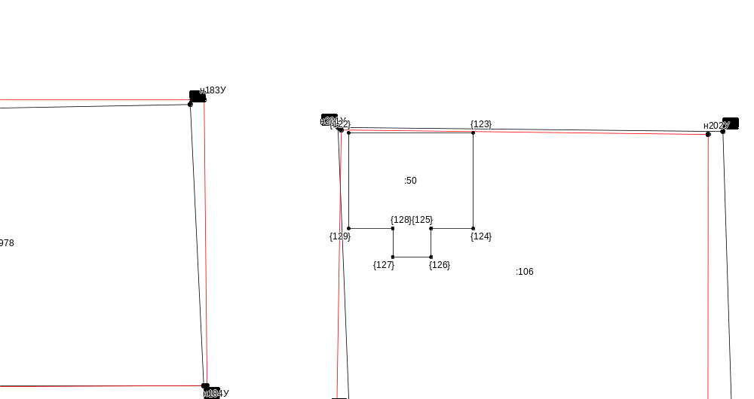
Масштаб 1:300
Условные обозначения приведены на отдельной странице в конце раздела.

Выносной лист №75
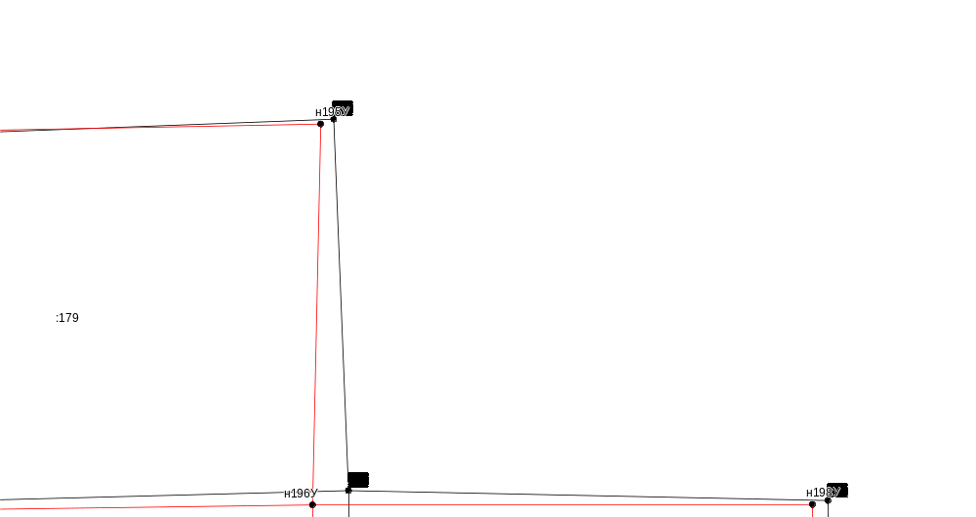
Масштаб 1:300
Условные обозначения приведены на отдельной странице в конце раздела.

Выносной лист №76
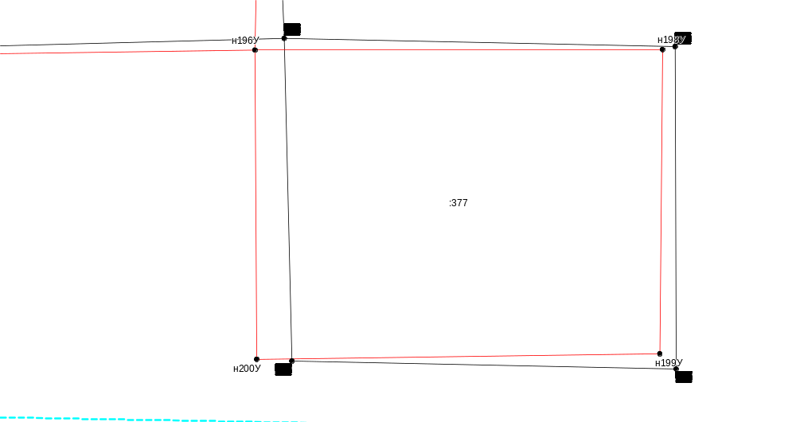
Масштаб 1:300
Условные обозначения приведены на отдельной странице в конце раздела.

Выносной лист №77
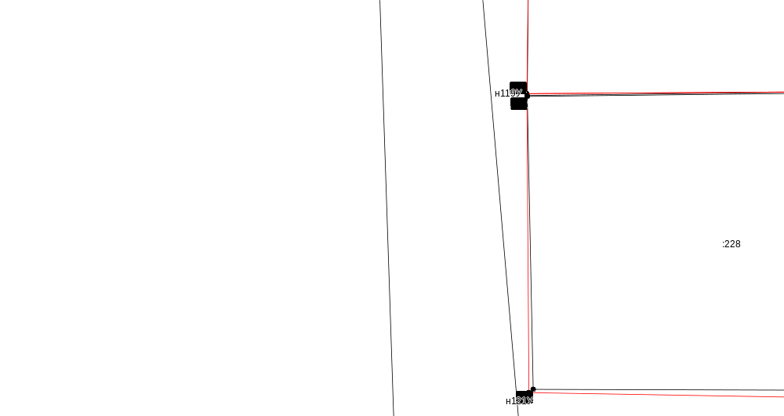
Масштаб 1:300
Условные обозначения приведены на отдельной странице в конце раздела.

Выносной лист №78
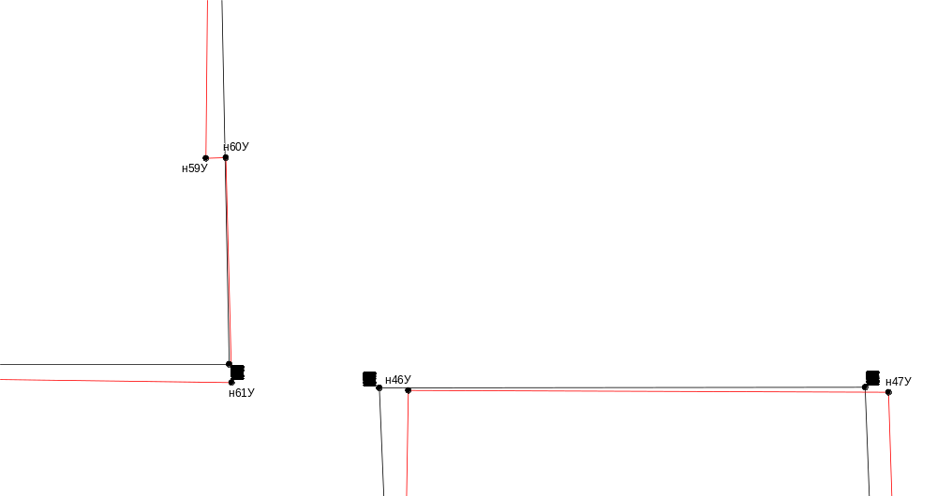
Масштаб 1:300
Условные обозначения приведены на отдельной странице в конце раздела.

Выносной лист №79
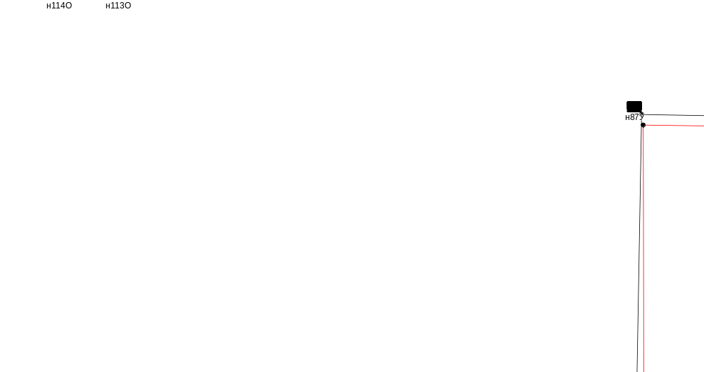
Масштаб 1:300
Условные обозначения приведены на отдельной странице в конце раздела.

Выносной лист №80
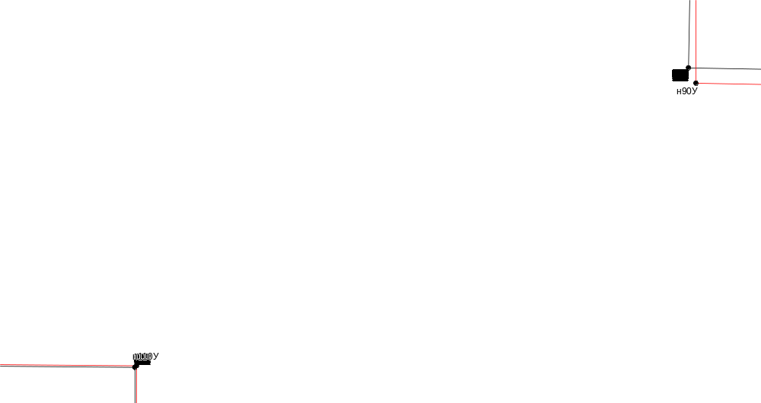
Масштаб 1:300
Условные обозначения приведены на отдельной странице в конце раздела.

Выносной лист №81
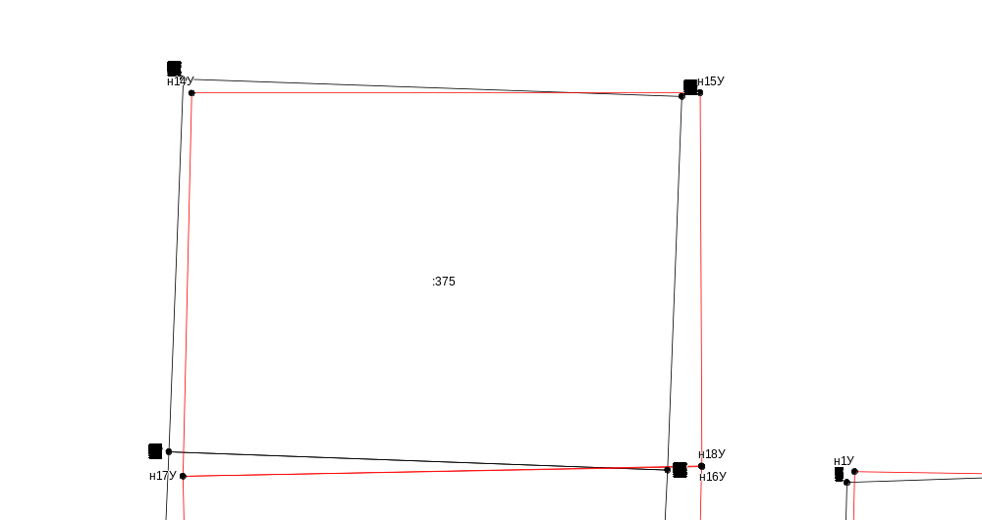
Масштаб 1:300
Условные обозначения приведены на отдельной странице в конце раздела.

Выносной лист №82
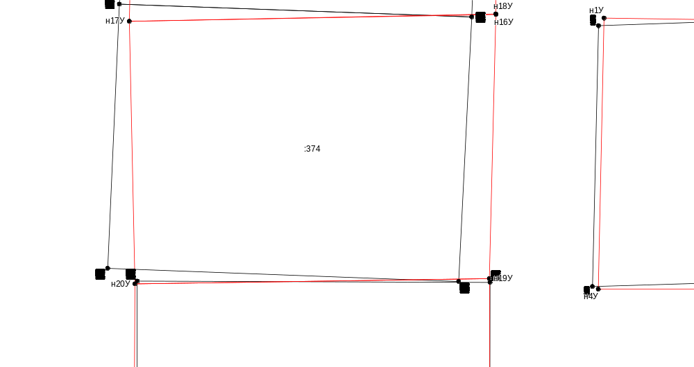
Масштаб 1:300
Условные обозначения приведены на отдельной странице в конце раздела.

Выносной лист №83
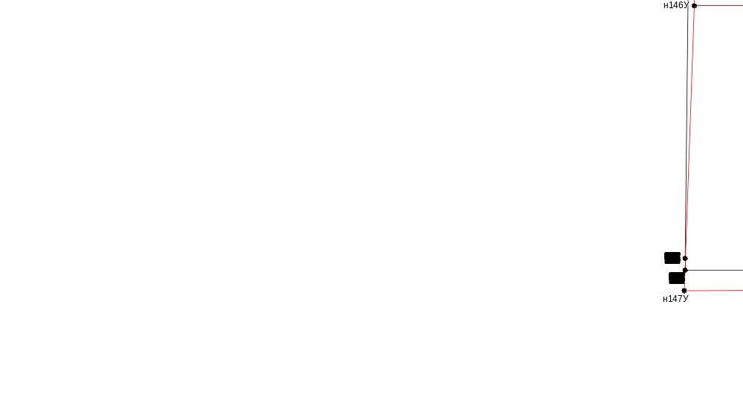
Масштаб 1:300
Условные обозначения приведены на отдельной странице в конце раздела.

Выносной лист №84
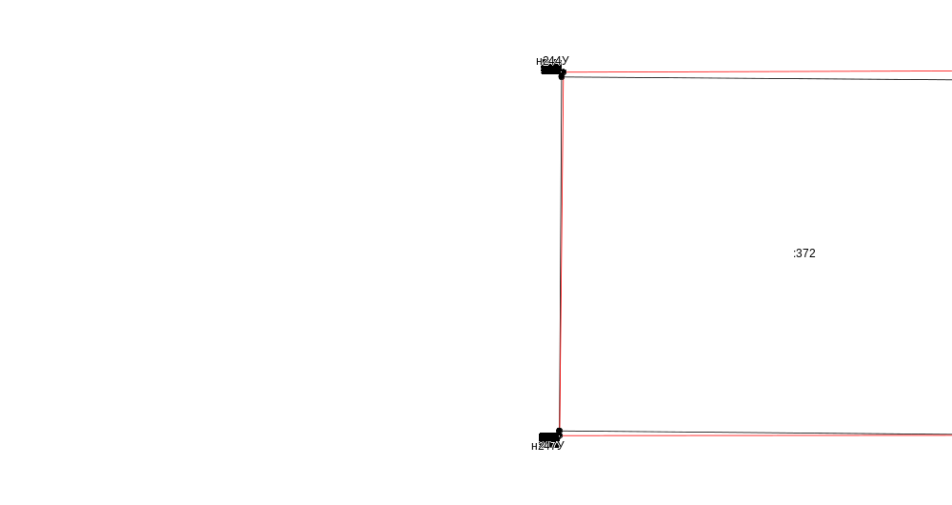
Масштаб 1:300
Условные обозначения приведены на отдельной странице в конце раздела.

Выносной лист №85
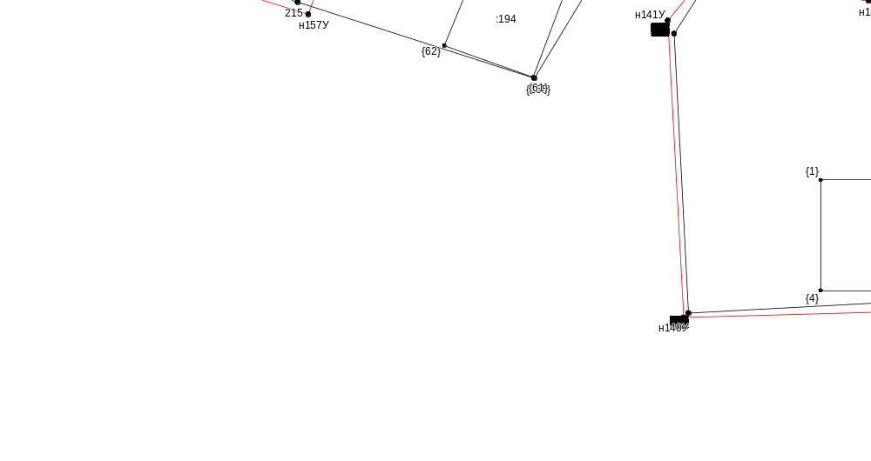
Масштаб 1:300
Условные обозначения приведены на отдельной странице в конце раздела.

Выносной лист №86
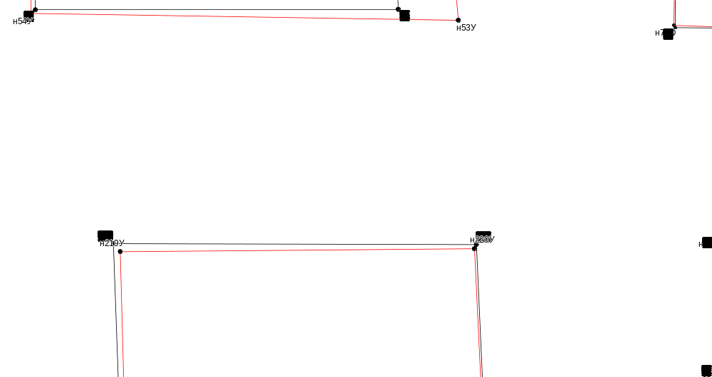
Масштаб 1:300
Условные обозначения приведены на отдельной странице в конце раздела.

Выносной лист №87
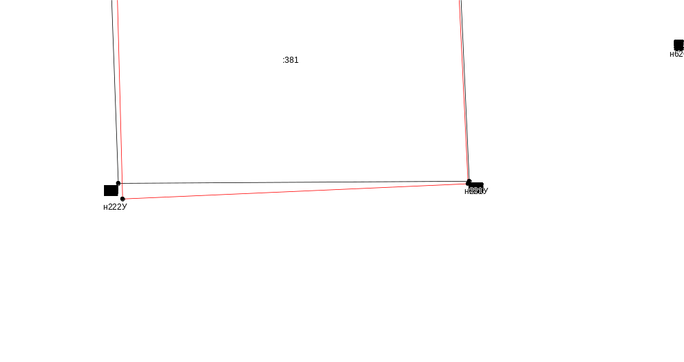
Масштаб 1:300
Условные обозначения приведены на отдельной странице в конце раздела.

Выносной лист №88
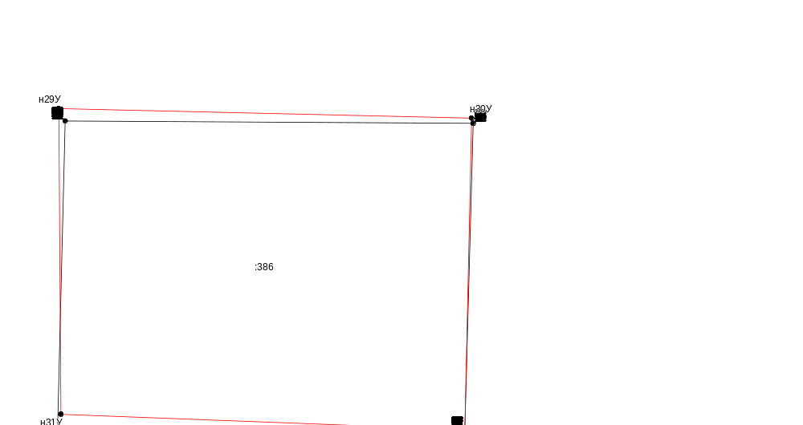
Масштаб 1:300
Условные обозначения приведены на отдельной странице в конце раздела.

Выносной лист №89
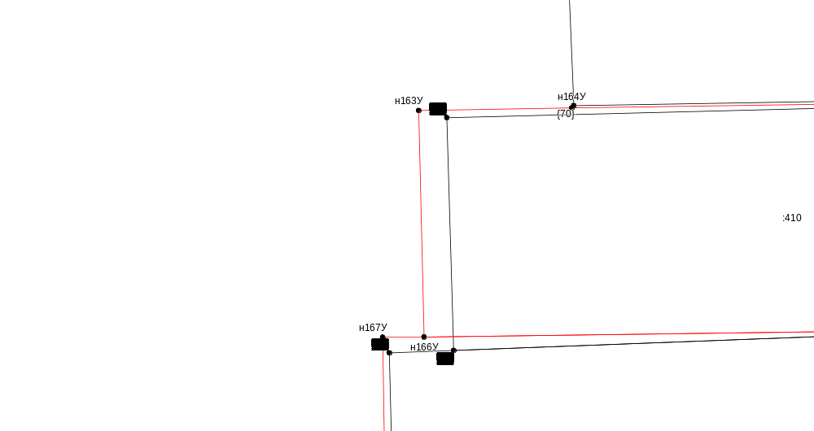
Масштаб 1:300
Условные обозначения приведены на отдельной странице в конце раздела.

Выносной лист №90
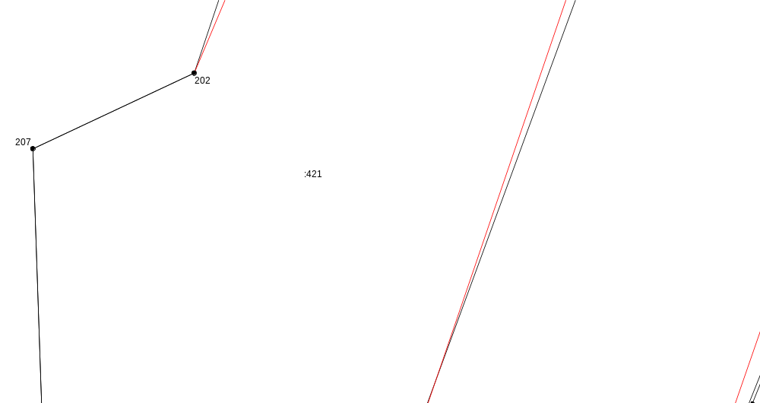
Масштаб 1:300
Условные обозначения приведены на отдельной странице в конце раздела.

Выносной лист №91
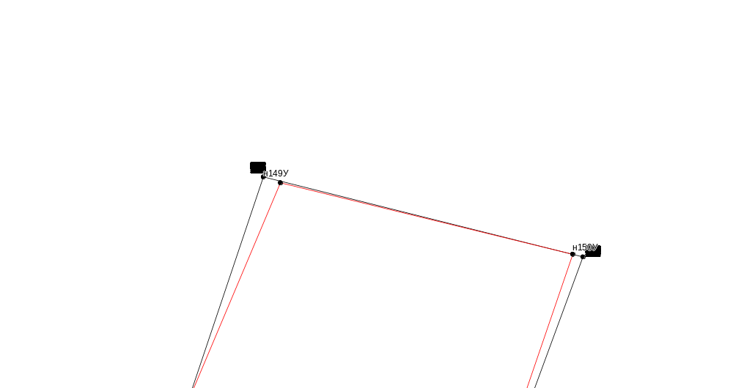
Масштаб 1:300
Условные обозначения приведены на отдельной странице в конце раздела.

Выносной лист №92
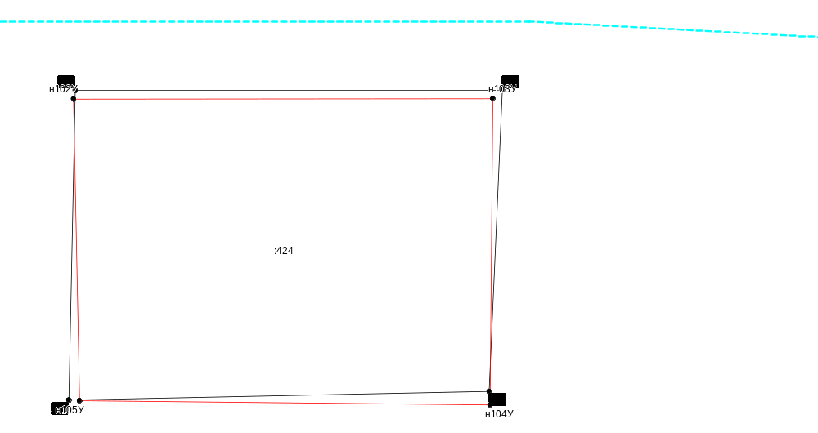
Масштаб 1:300
Условные обозначения приведены на отдельной странице в конце раздела.

Выносной лист №93
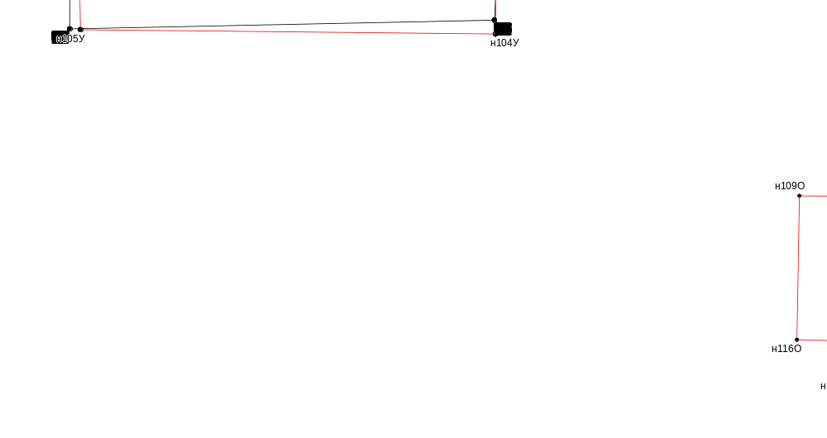
Масштаб 1:300
Условные обозначения приведены на отдельной странице в конце раздела.

Выносной лист №94
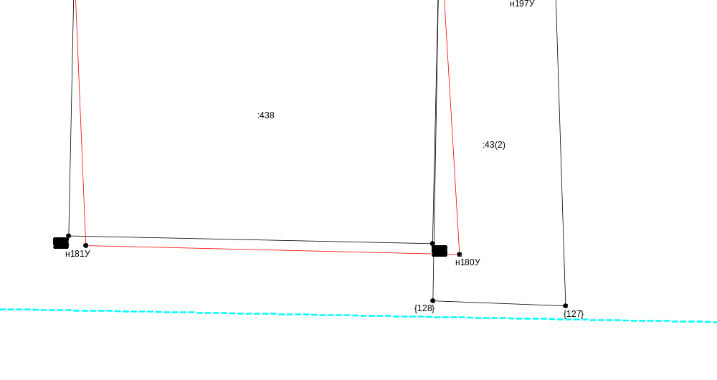
Масштаб 1:300
Условные обозначения приведены на отдельной странице в конце раздела.

Выносной лист №95
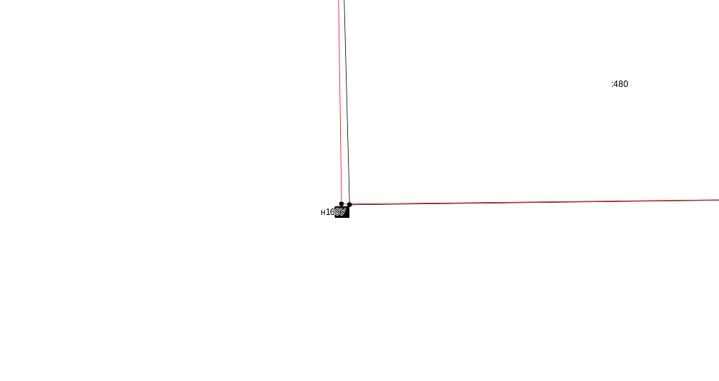
Масштаб 1:300
Условные обозначения приведены на отдельной странице в конце раздела.

Выносной лист №96
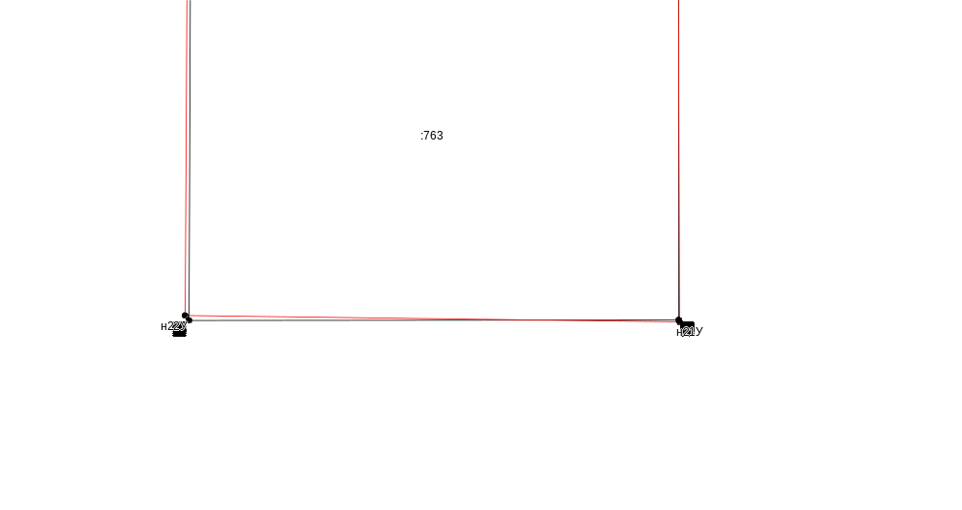
Масштаб 1:300
Условные обозначения приведены на отдельной странице в конце раздела.

Выносной лист №97
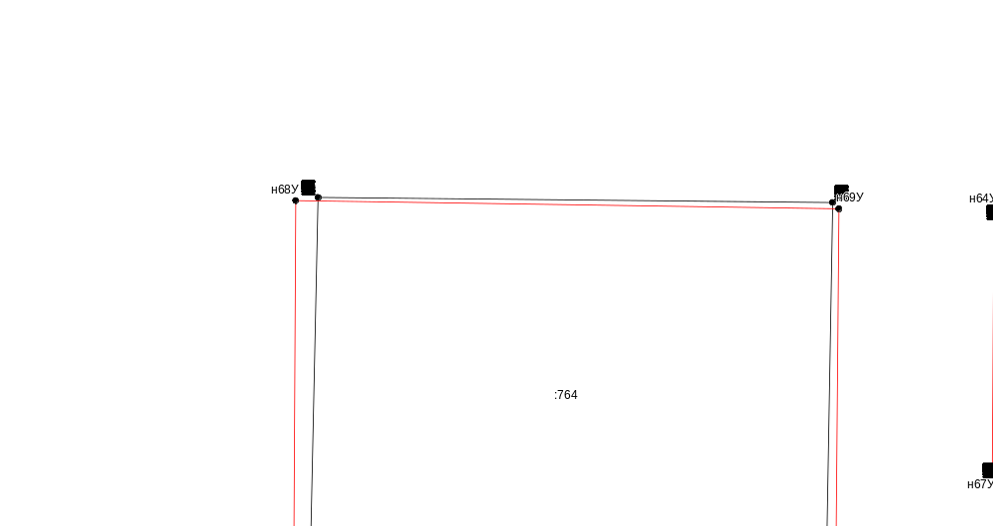
Масштаб 1:300
Условные обозначения приведены на отдельной странице в конце раздела.

Выносной лист №98
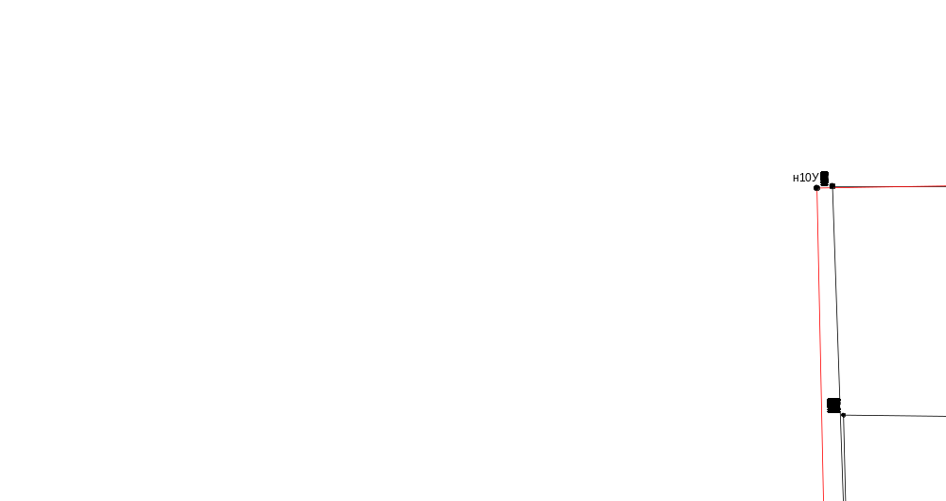
Масштаб 1:300
Условные обозначения приведены на отдельной странице в конце раздела.

Выносной лист №99
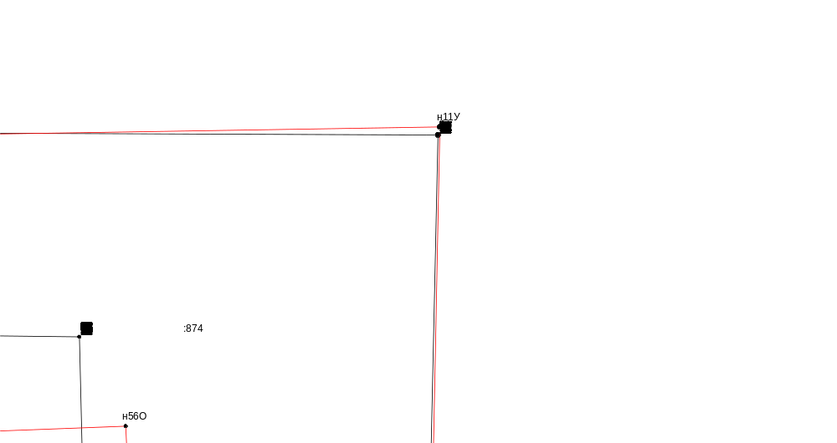
Масштаб 1:300
Условные обозначения приведены на отдельной странице в конце раздела.

Выносной лист №100
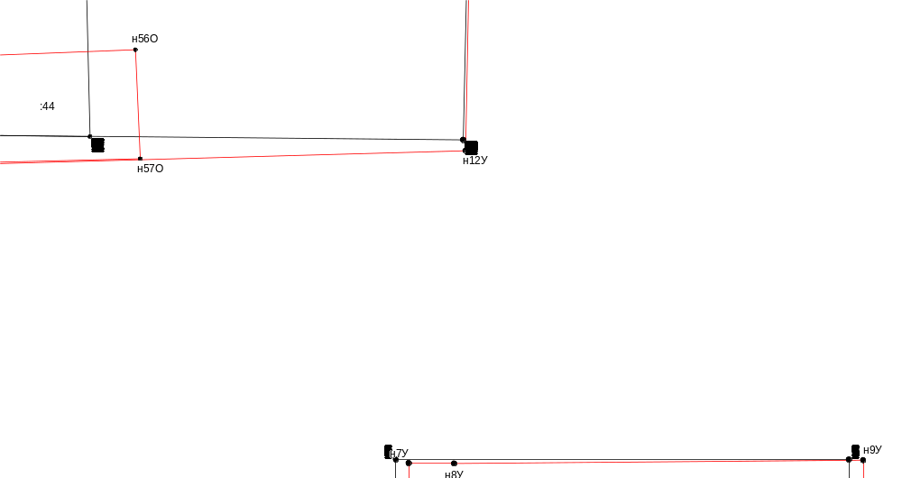
Масштаб 1:300
Условные обозначения приведены на отдельной странице в конце раздела.

Выносной лист №101
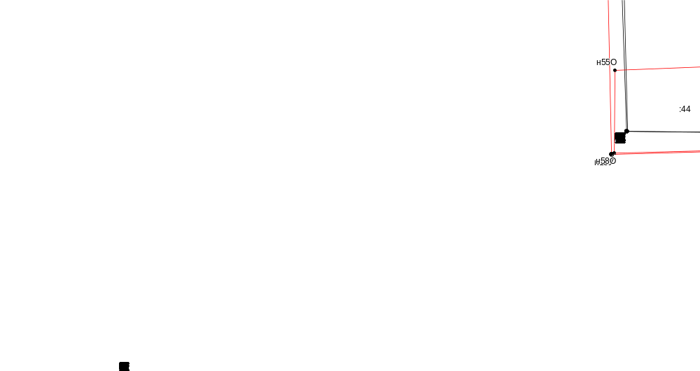
Масштаб 1:300
Условные обозначения приведены на отдельной странице в конце раздела.

Выносной лист №102
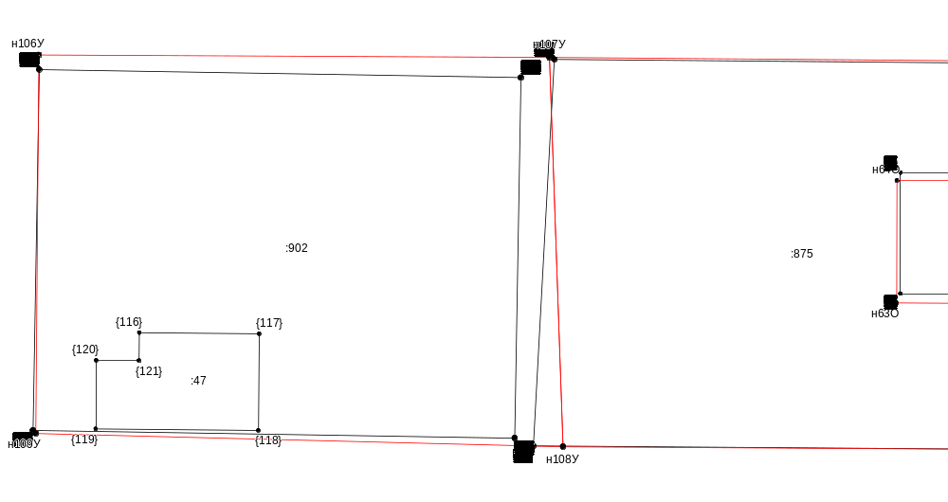
Масштаб 1:300
Условные обозначения приведены на отдельной странице в конце раздела.

Выносной лист №103
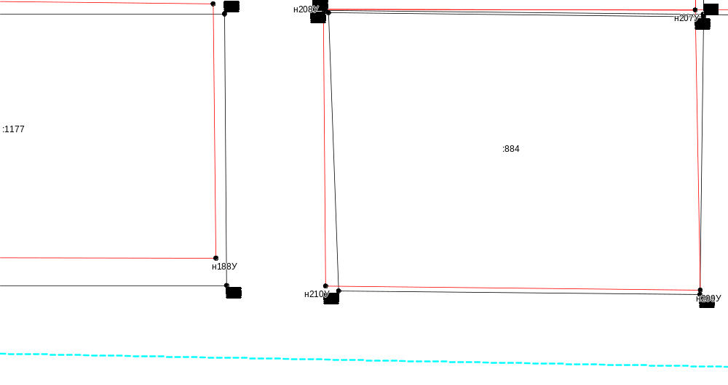
Масштаб 1:300
Условные обозначения приведены на отдельной странице в конце раздела.

Выносной лист №104
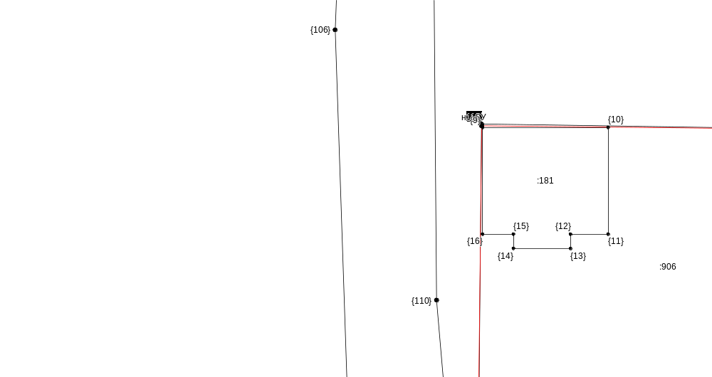
Масштаб 1:300
Условные обозначения приведены на отдельной странице в конце раздела.

Выносной лист №105
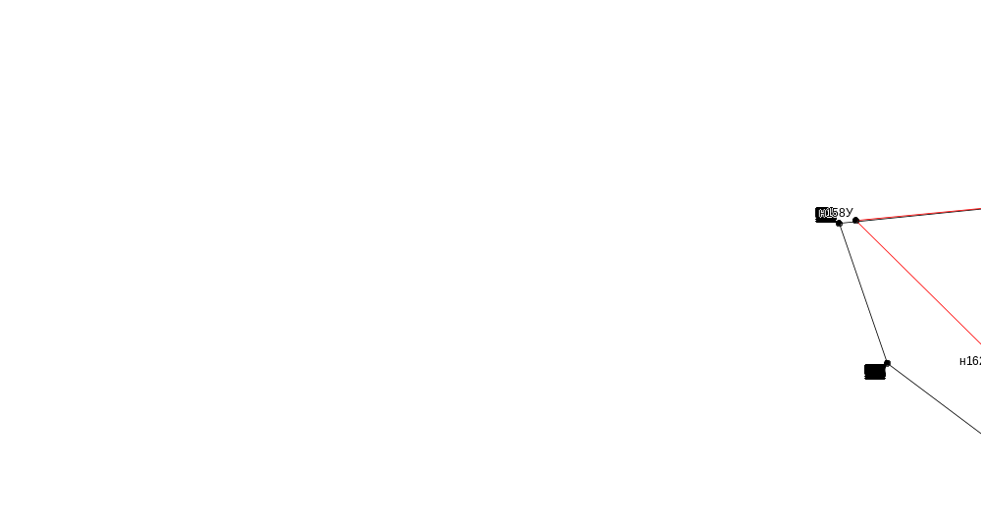
Масштаб 1:300
Условные обозначения приведены на отдельной странице в конце раздела.

Выносной лист №106
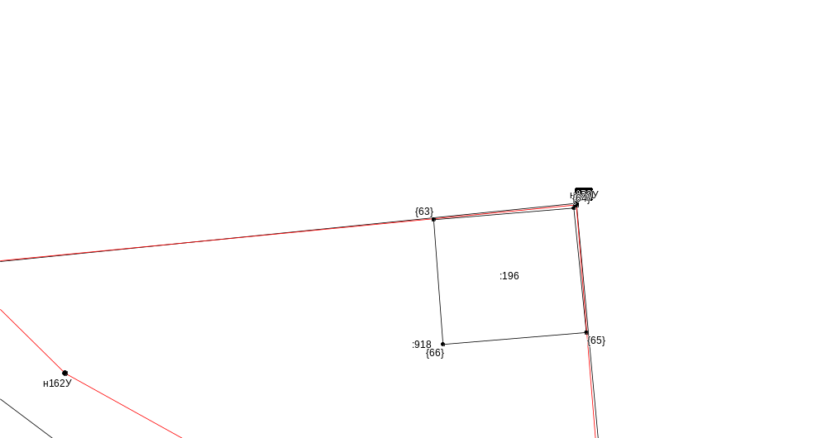
Масштаб 1:300
Условные обозначения приведены на отдельной странице в конце раздела.

Выносной лист №107
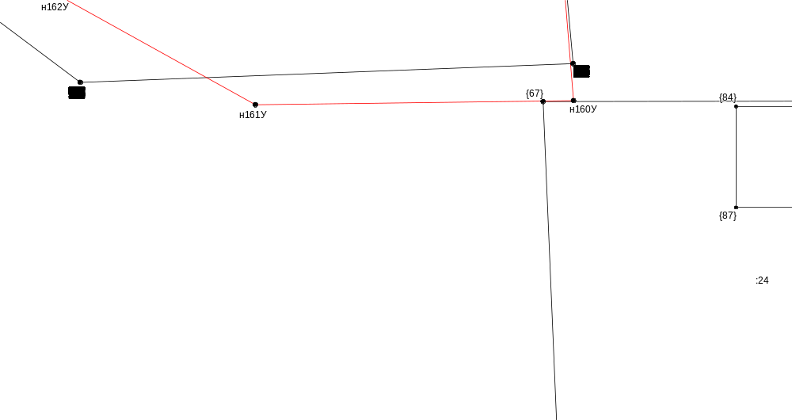
Масштаб 1:300
Условные обозначения приведены на отдельной странице в конце раздела.

Выносной лист №108
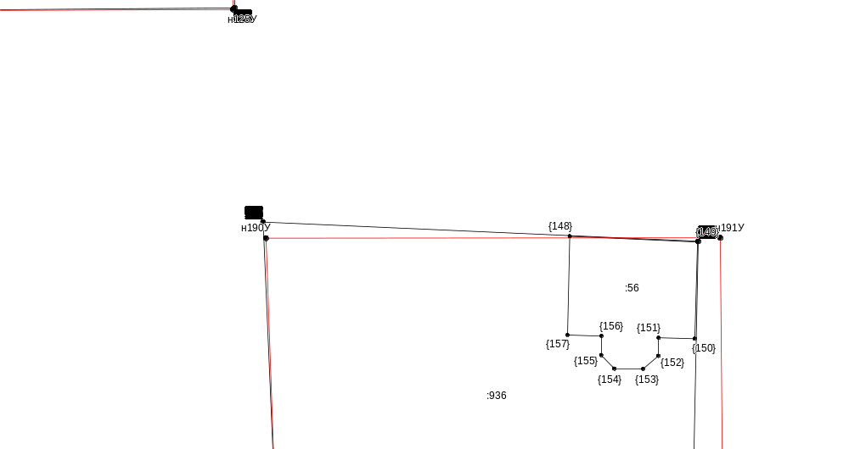
Масштаб 1:300
Условные обозначения приведены на отдельной странице в конце раздела.

Выносной лист №109
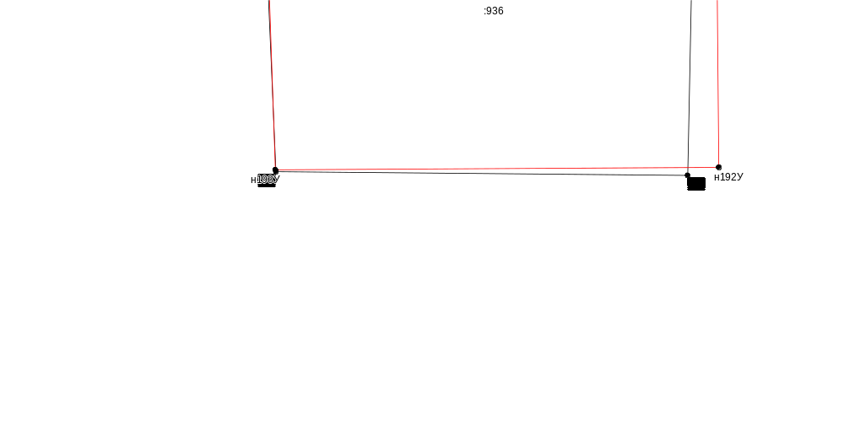
Масштаб 1:300
Условные обозначения приведены на отдельной странице в конце раздела.

Выносной лист №110
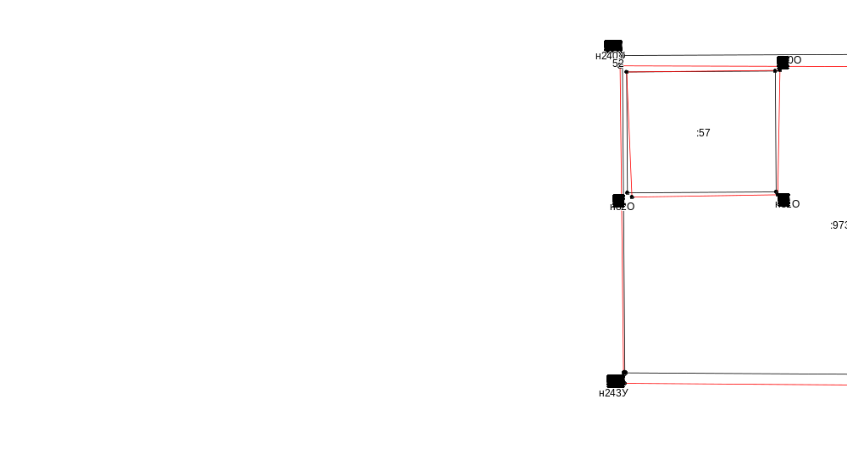
Масштаб 1:300
Условные обозначения приведены на отдельной странице в конце раздела.

Выносной лист №111
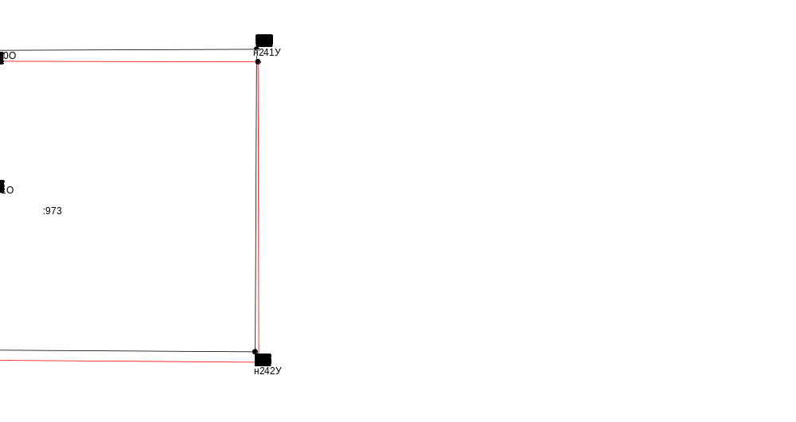
Масштаб 1:300
Условные обозначения приведены на отдельной странице в конце раздела.

Выносной лист №112
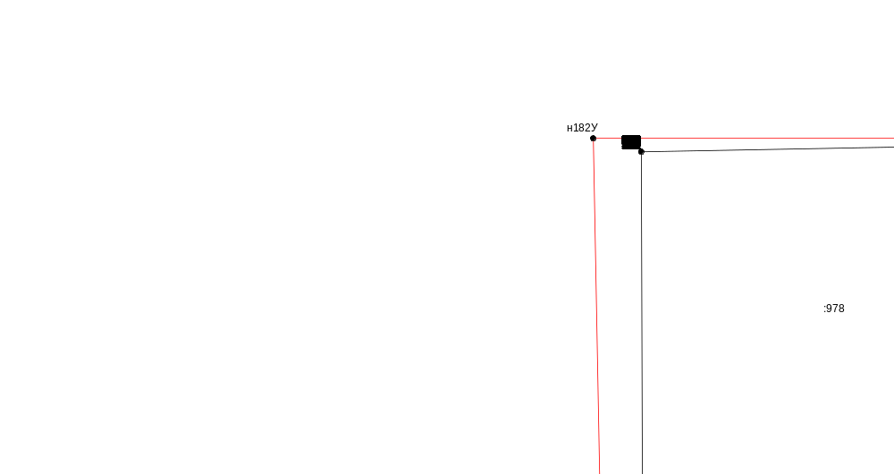
Масштаб 1:300
Условные обозначения приведены на отдельной странице в конце раздела.

Выносной лист №113
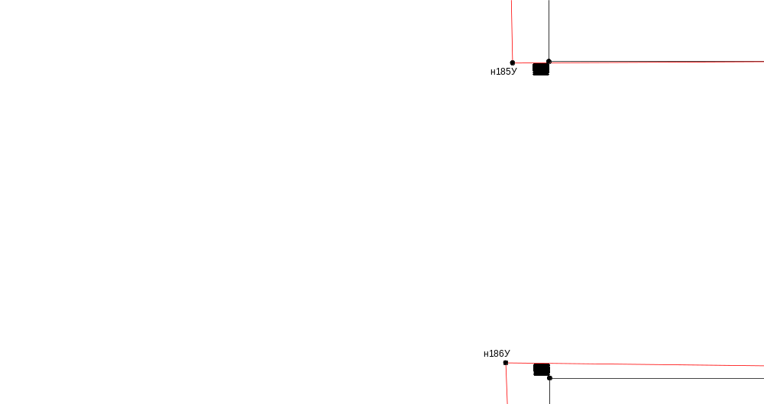
Масштаб 1:300
Условные обозначения приведены на отдельной странице в конце раздела.

Выносной лист №114
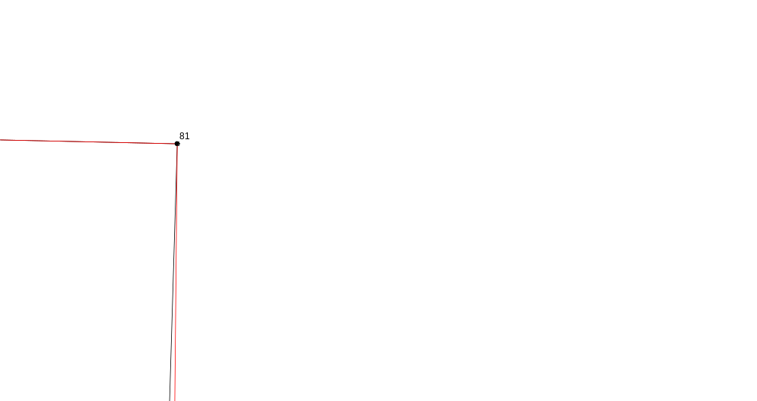
Масштаб 1:300
Условные обозначения приведены на отдельной странице в конце раздела.

Выносной лист №115
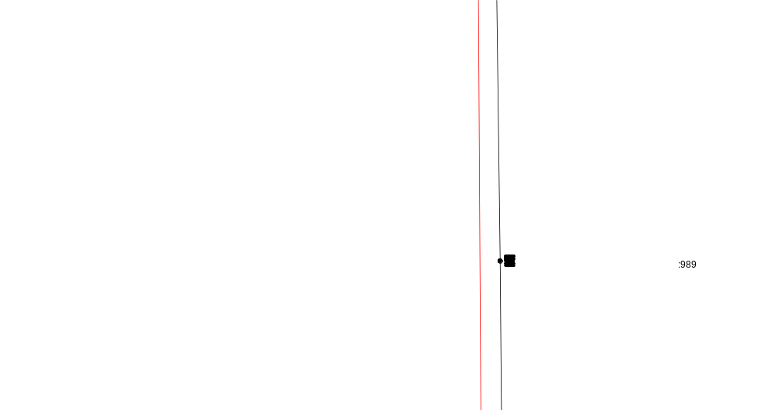
Масштаб 1:300
Условные обозначения приведены на отдельной странице в конце раздела.

Выносной лист №116
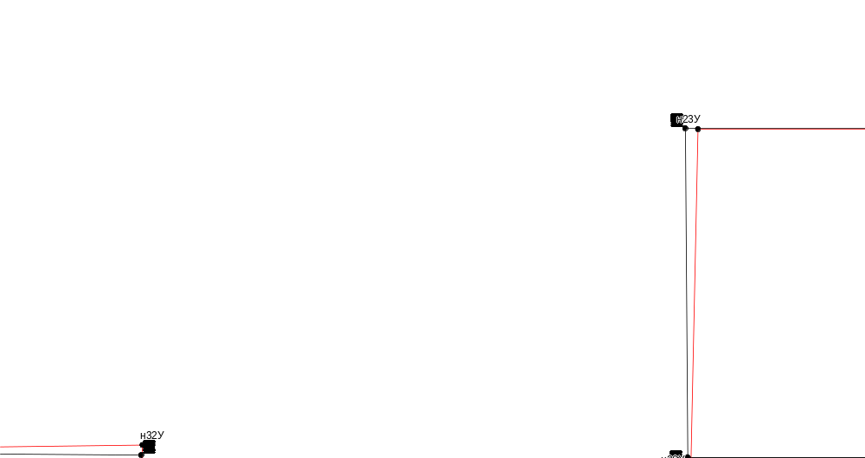
Масштаб 1:300
Условные обозначения приведены на отдельной странице в конце раздела.

Выносной лист №117
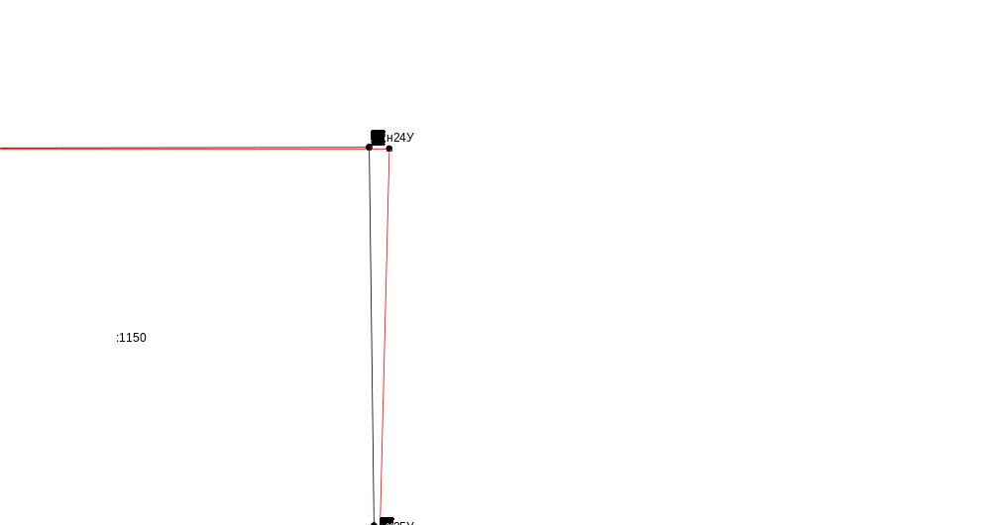
Масштаб 1:300
Условные обозначения приведены на отдельной странице в конце раздела.

Выносной лист №118
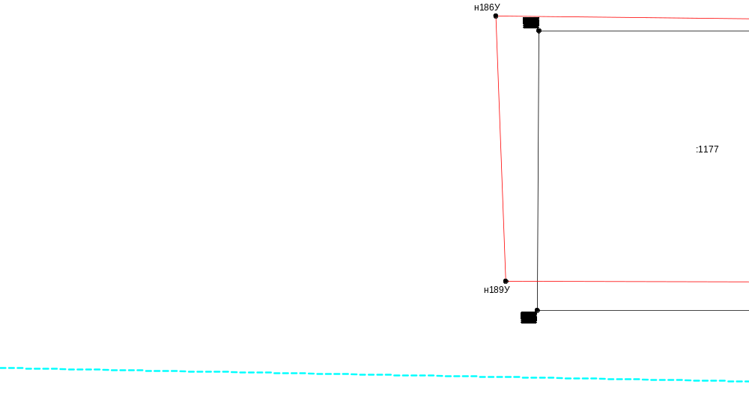
Масштаб 1:300
Условные обозначения приведены на отдельной странице в конце раздела.

Выносной лист №119
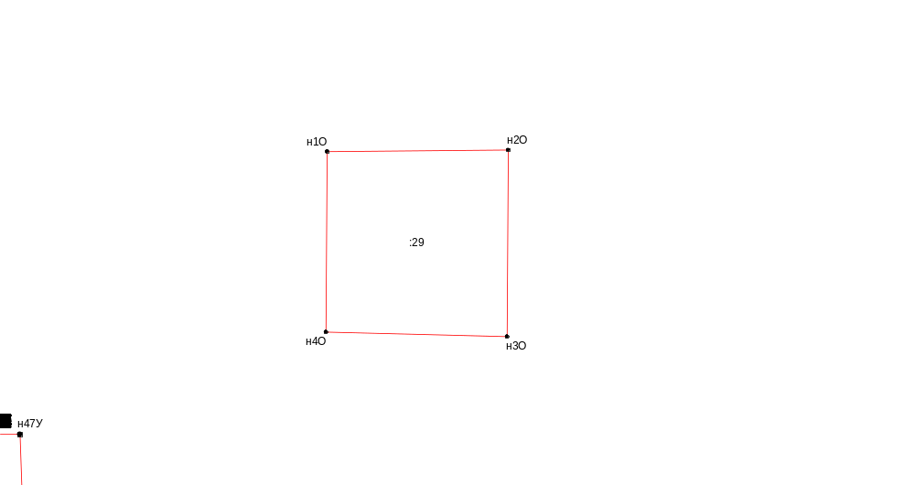
Масштаб 1:300
Условные обозначения приведены на отдельной странице в конце раздела.

Выносной лист №120
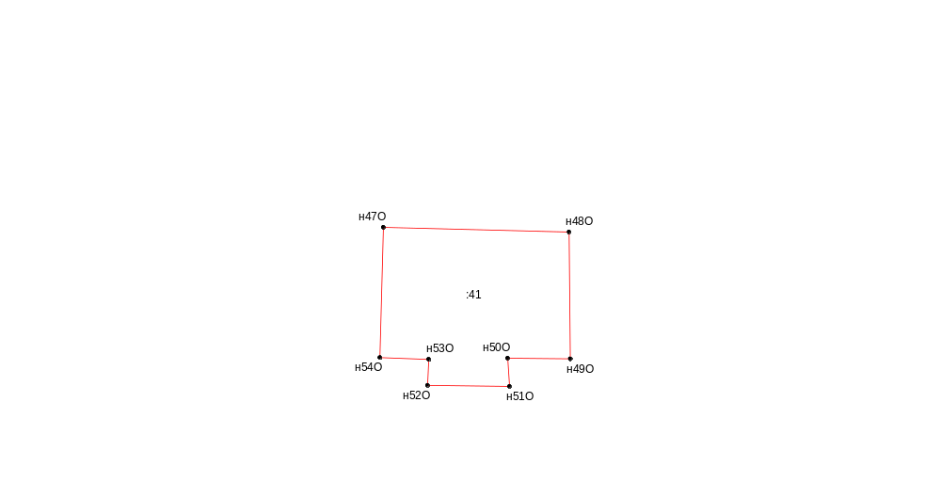
Масштаб 1:300
Условные обозначения приведены на отдельной странице в конце раздела.

Выносной лист №121
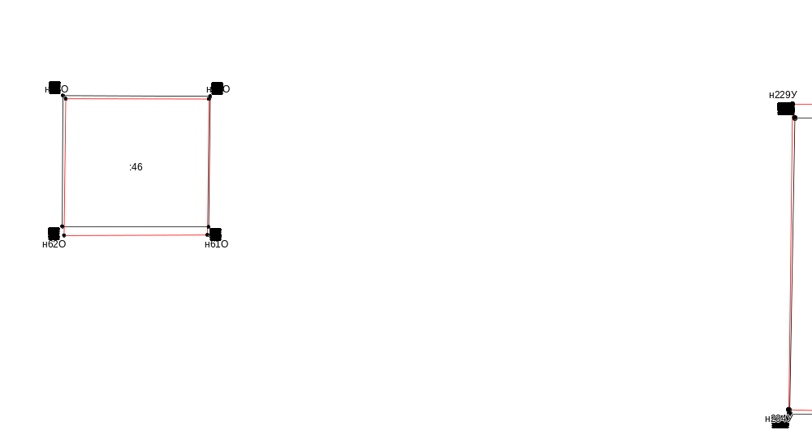
Масштаб 1:300
Условные обозначения приведены на отдельной странице в конце раздела.

Выносной лист №122
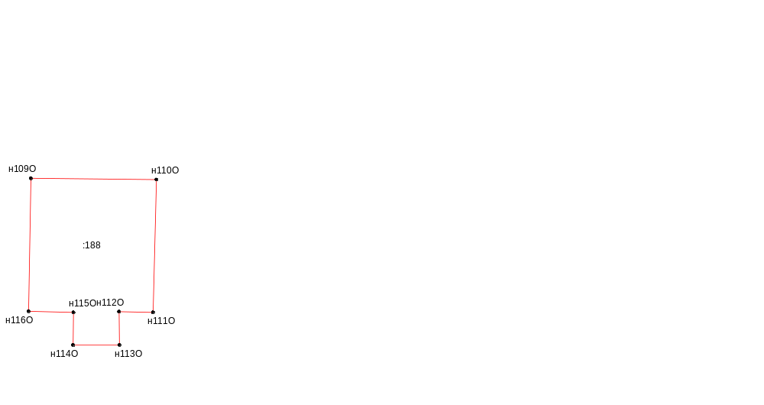
Масштаб 1:300
Условные обозначения приведены на отдельной странице в конце раздела.

Выносной лист №123
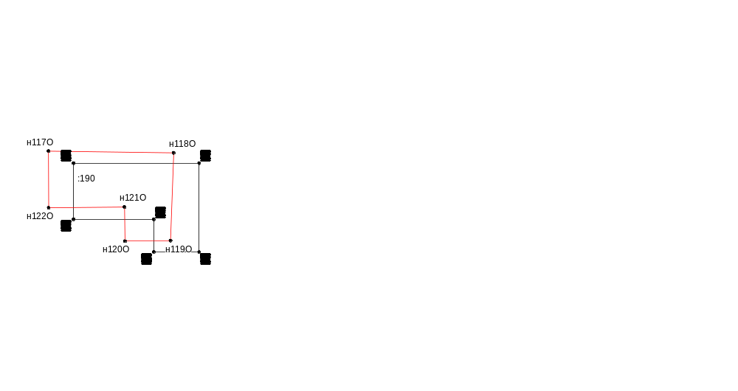
Масштаб 1:300
Условные обозначения приведены на отдельной странице в конце раздела.

Выносной лист №124
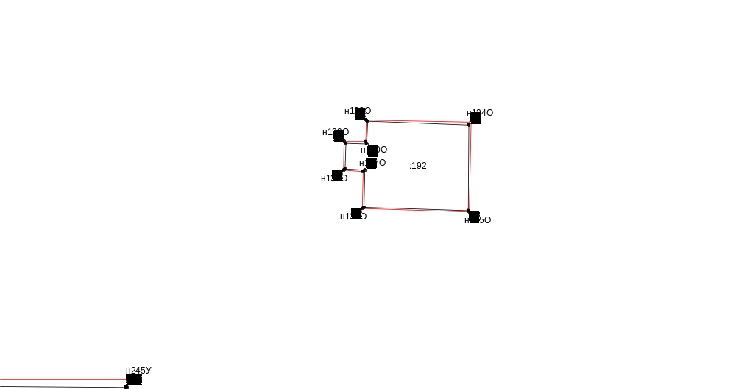
Масштаб 1:300
Условные обозначения приведены на отдельной странице в конце раздела.

Выносной лист №125
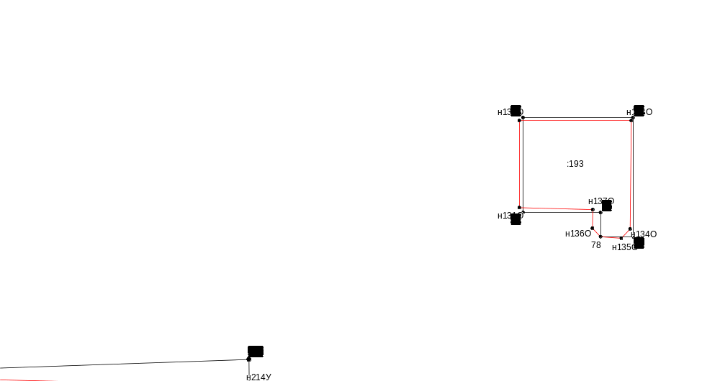
Масштаб 1:300
Условные обозначения приведены на отдельной странице в конце раздела.

Выносной лист №126
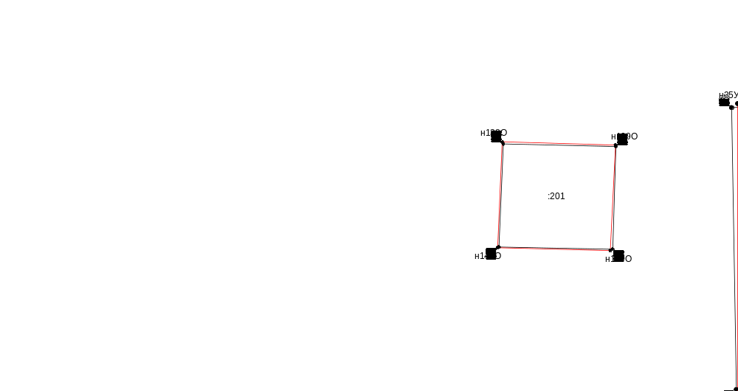
Масштаб 1:300
Условные обозначения приведены на отдельной странице в конце раздела.

Условные обозначения:

 | – существующая часть границы земельного участка,
 | – вновь образованная или уточненная часть границы земельного участка,
 | – характерная точка границы земельного участка,
 | – часть контура здания, сооружения, объекта незавершенного строительства, образованного проекцией существующего наземного конструктивного элемента здания, сооружения, объекта незавершенного строительства,
 | – часть контура здания, сооружения, объекта незавершенного строительства, образованного проекцией вновь образованного наземного конструктивного элемента здания, сооружения, объекта незавершенного строительства,
 | – часть контура здания, сооружения, объекта незавершенного строительства, образованного проекцией существующего надземного конструктивного элемента здания, сооружения, объекта незавершенного строительства,
 | – часть контура здания, сооружения, объекта незавершенного строительства, образованного проекцией вновь образованного надземного конструктивного элемента здания, сооружения, объекта незавершенного строительства,
 | – часть контура здания, сооружения, объекта незавершенного строительства, образованного проекцией существующего подземного конструктивного элемента здания, сооружения, объекта незавершенного строительства,
 | – часть контура здания, сооружения, объекта незавершенного строительства, образованного проекцией вновь образованного подземного конструктивного элемента здания, сооружения, объекта незавершенного строительства,
 | – характерная точка контура здания,
`

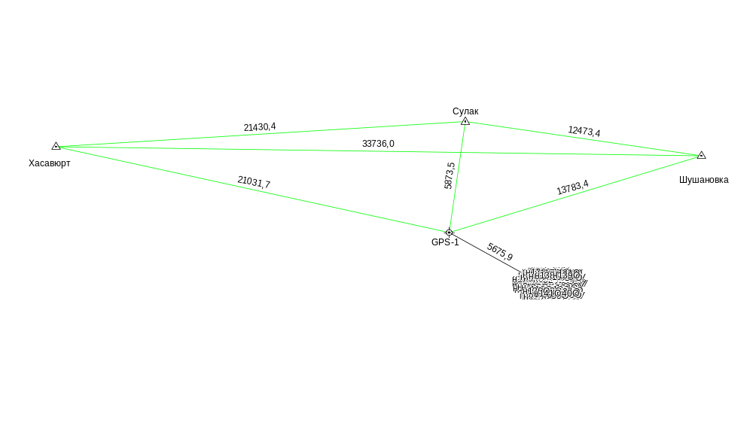
Условные обозначения приведены на отдельной странице в конце раздела.

Условные обозначения:

 | – существующая часть границы земельного участка, |  |  | – вновь образованная или уточненная часть границы земельного участка,
 | – характерная точка границы земельного участка, |  |  | – характерная точка контура здания,
 | – часть контура здания, сооружения, объекта незавершенного строительства, образованного проекцией существующего наземного конструктивного элемента здания, сооружения, объекта незавершенного строительства, |  |  | – часть контура здания, сооружения, объекта незавершенного строительства, образованного проекцией вновь образованного наземного конструктивного элемента здания, сооружения, объекта незавершенного строительства,
 | – часть контура здания, сооружения, объекта незавершенного строительства, образованного проекцией существующего надземного конструктивного элемента здания, сооружения, объекта незавершенного строительства, |  |  | – часть контура здания, сооружения, объекта незавершенного строительства, образованного проекцией вновь образованного надземного конструктивного элемента здания, сооружения, объекта незавершенного строительства,
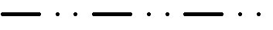 | – часть контура здания, сооружения, объекта незавершенного строительства, образованного проекцией существующего подземного конструктивного элемента здания, сооружения, объекта незавершенного строительства, |  |  | – часть контура здания, сооружения, объекта незавершенного строительства, образованного проекцией вновь образованного подземного конструктивного элемента здания, сооружения, объекта незавершенного строительства,
 | – пункт государственной геодезической сети, |  |  | – пункт опорной межевой сети,
 | – направления геодезических построений при создании съемочного обоснования, |  | 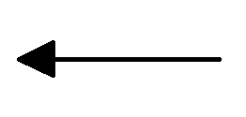 | – направления геодезических построений при определении координат характерных точек границ земельного участка,
 | контур здания, сооружения, объекта незавершенного строительства, размеры которого не могут быть переданы в масштабе графической части |  |  | контур сооружения, объекта незавершенного строительства, представляющий собой окружность, размеры которой не могут быть переданы в масштабе графической части

N п/п | Обозначение части (характерной точки) границы |  | Результат согласования (согласовано/ спорное) | Кадастровые номера или обозначения смежных земельных участков | Сведения о лице, представившем возражения | Реквизиты вступившего в законную силу судебного акта
N п/п | от т. | до т.

1 |  |  |  | 3 | 4 | 5 | 6
1. | н252У | н252У |  | согласовано | 05:06:000012:1 | — | —
 |  |  |  |  | — | — | —
2. | н117У | н120У |  | согласовано | 05:06:000012:2 | — | —
 |  |  |  |  | — | — | —
3. | н120У | н118У |  | согласовано | 05:06:000012:2 | — | —
 |  |  |  |  | 05:06:000014:228 | — | —
4. | н118У | н117У |  | согласовано | 05:06:000012:2 | — | —
 |  |  |  |  | 05:06:000014:906 | — | —
5. | 78 | — |  | согласовано | 05:06:000012:3 | — | —
 |  |  |  |  | 05:06:000014:989 | — | —
6. | 72 | н57У |  | согласовано | 05:06:000012:3 | — | —
 |  |  |  |  | 05:06:000012:176 | — | —
7. | н57У | 77 |  | согласовано | 05:06:000012:3 | — | —
 |  |  |  |  | — | — | —
8. | н39У | н39У |  | согласовано | 05:06:000012:4 | — | —
 |  |  |  |  | — | — | —
9. | 170 | 170 |  | согласовано | 05:06:000012:5 | — | —
 |  |  |  |  | — | — | —
10. | н34У | н33У |  | согласовано | 05:06:000012:6 | — | —
 |  |  |  |  | 05:06:000012:27 | — | —
11. | н33У | н36У |  | согласовано | 05:06:000012:6 | — | —
 |  |  |  |  | — | — | —
12. | н36У | н34У |  | согласовано | 05:06:000012:6 | — | —
 |  |  |  |  | 05:06:000014:883 | — | —
13. | н173У | — |  | согласовано | 05:06:000012:7 | — | —
 |  |  |  |  | 05:06:000012:8 | — | —
14. | н173У | н175У |  | согласовано | 05:06:000012:7 | — | —
 |  |  |  |  | — | — | —
15. | н175У | — |  | согласовано | 05:06:000012:7 | — | —
 |  |  |  |  | 05:06:000014:442 | — | —
16. | н175У | н173У |  | согласовано | 05:06:000012:7 | — | —
 |  |  |  |  | — | — | —
17. | н173У | н173У |  | согласовано | 05:06:000012:8 | — | —
 |  |  |  |  | — | — | —
18. | н225У | н226У |  | согласовано | 05:06:000012:9 | — | —
 |  |  |  |  | 05:06:000014:320 | — | —
19. | н226У | н225У |  | согласовано | 05:06:000012:9 | — | —
 |  |  |  |  | — | — | —
20. | 191 | 193 |  | согласовано | 05:06:000012:11 | — | —
 |  |  |  |  | — | — | —
21. | 193 | — |  | согласовано | 05:06:000012:11 | — | —
 |  |  |  |  | 05:06:000014:261 | — | —
22. | 193 | 190 |  | согласовано | 05:06:000012:11 | — | —
 |  |  |  |  | — | — | —
23. | н229У | н229У |  | согласовано | 05:06:000012:13 | — | —
 |  |  |  |  | — | — | —
24. | н81У | — |  | согласовано | 05:06:000012:14 | — | —
 |  |  |  |  | 05:06:000012:42 | — | —
25. | н81У | н83У |  | согласовано | 05:06:000012:14 | — | —
 |  |  |  |  | — | — | —
26. | н83У | н81У |  | согласовано | 05:06:000012:14 | — | —
 |  |  |  |  | 05:06:000012:22 | — | —
27. | н205У | н203У |  | согласовано | 05:06:000012:15 | — | —
 |  |  |  |  | 05:06:000014:106 | — | —
28. | н203У | н206У |  | согласовано | 05:06:000012:15 | — | —
 |  |  |  |  | — | — | —
29. | н206У | н207У |  | согласовано | 05:06:000012:15 | — | —
 |  |  |  |  | 05:06:000014:351 | — | —
30. | н207У | н208У |  | согласовано | 05:06:000012:15 | — | —
 |  |  |  |  | 05:06:000014:884 | — | —
31. | н208У | н205У |  | согласовано | 05:06:000012:15 | — | —
 |  |  |  |  | — | — | —
32. | н2У | н5У |  | согласовано | 05:06:000012:16 | — | —
 |  |  |  |  | 05:06:000014:291 | — | —
33. | н5У | н3У |  | согласовано | 05:06:000012:16 | — | —
 |  |  |  |  | — | — | —
34. | н3У | н2У |  | согласовано | 05:06:000012:16 | — | —
 |  |  |  |  | 05:06:000014:324 | — | —
35. | н55У | н56У |  | согласовано | 05:06:000012:18 | — | —
 |  |  |  |  | 05:06:000012:176 | — | —
36. | н56У | — |  | согласовано | 05:06:000012:18 | — | —
 |  |  |  |  | 05:06:000014:282 | — | —
37. | н56У | н52У |  | согласовано | 05:06:000012:18 | — | —
 |  |  |  |  | — | — | —
38. | н52У | н51У |  | согласовано | 05:06:000012:18 | — | —
 |  |  |  |  | 05:06:000014:222 | — | —
39. | н51У | н55У |  | согласовано | 05:06:000012:18 | — | —
 |  |  |  |  | — | — | —
40. | н26У | н25У |  | согласовано | 05:06:000012:19 | — | —
 |  |  |  |  | 05:06:000014:1150 | — | —
41. | н25У | н26У |  | согласовано | 05:06:000012:19 | — | —
 |  |  |  |  | — | — | —
42. | н131У | н131У |  | согласовано | 05:06:000012:20 | — | —
 |  |  |  |  | — | — | —
43. | н82У | н81У |  | согласовано | 05:06:000012:22 | — | —
 |  |  |  |  | 05:06:000012:42 | — | —
44. | н83У | н82У |  | согласовано | 05:06:000012:22 | — | —
 |  |  |  |  | — | — | —
45. | н99У | — |  | согласовано | 05:06:000012:23 | — | —
 |  |  |  |  | 05:06:000014:328 | — | —
46. | н99У | н99У |  | согласовано | 05:06:000012:23 | — | —
 |  |  |  |  | — | — | —
47. | 274 | н215У |  | согласовано | 05:06:000012:25 | — | —
 |  |  |  |  | 05:06:000014:227 | — | —
48. | н215У | 274 |  | согласовано | 05:06:000012:25 | — | —
 |  |  |  |  | — | — | —
49. | н71У | — |  | согласовано | 05:06:000012:26 | — | —
 |  |  |  |  | 05:06:000014:764 | — | —
50. | н71У | н73У |  | согласовано | 05:06:000012:26 | — | —
 |  |  |  |  | — | — | —
51. | н73У | — |  | согласовано | 05:06:000012:26 | — | —
 |  |  |  |  | 05:06:000012:49 | — | —
52. | н73У | н72У |  | согласовано | 05:06:000012:26 | — | —
 |  |  |  |  | 05:06:000012:30 | — | —
53. | н72У | н71У |  | согласовано | 05:06:000012:26 | — | —
 |  |  |  |  | — | — | —
54. | 33 | — |  | согласовано | 05:06:000012:27 | — | —
 |  |  |  |  | 05:06:000014:386 | — | —
55. | 33 | н33У |  | согласовано | 05:06:000012:27 | — | —
 |  |  |  |  | — | — | —
56. | н34У | — |  | согласовано | 05:06:000012:27 | — | —
 |  |  |  |  | 05:06:000014:883 | — | —
57. | н34У | 33 |  | согласовано | 05:06:000012:27 | — | —
 |  |  |  |  | — | — | —
58. | 153 | 153 |  | согласовано | 05:06:000012:28 | — | —
 |  |  |  |  | — | — | —
59. | н73У | н74У |  | согласовано | 05:06:000012:30 | — | —
 |  |  |  |  | 05:06:000012:49 | — | —
60. | н74У | н72У |  | согласовано | 05:06:000012:30 | — | —
 |  |  |  |  | — | — | —
61. | 49 | 49 |  | согласовано | 05:06:000012:34 | — | —
 |  |  |  |  | — | — | —
62. | н82У | н81У |  | согласовано | 05:06:000012:42 | — | —
 |  |  |  |  | — | — | —
63. | н73У | н74У |  | согласовано | 05:06:000012:49 | — | —
 |  |  |  |  | — | — | —
64. | 72 | н56У |  | согласовано | 05:06:000012:176 | — | —
 |  |  |  |  | 05:06:000014:282 | — | —
65. | н55У | н57У |  | согласовано | 05:06:000012:176 | — | —
 |  |  |  |  | — | — | —
66. | н154У | н155У |  | согласовано | 05:06:000012:182 | — | —
 |  |  |  |  | 05:06:000012:183 | — | —
67. | н155У | н154У |  | согласовано | 05:06:000012:182 | — | —
 |  |  |  |  | — | — | —
68. | н154У | н155У |  | согласовано | 05:06:000012:183 | — | —
 |  |  |  |  | — | — | —
69. | н92У | — |  | согласовано | 05:06:000014:34 | — | —
 |  |  |  |  | 05:06:000014:1178 | — | —
70. | н92У | н93У |  | согласовано | 05:06:000014:34 | — | —
 |  |  |  |  | — | — | —
71. | н93У | — |  | согласовано | 05:06:000014:34 | — | —
 |  |  |  |  | 05:06:000014:328 | — | —
72. | н93У | н92У |  | согласовано | 05:06:000014:34 | — | —
 |  |  |  |  | — | — | —
73. | н64У | н64У |  | согласовано | 05:06:000014:35 | — | —
 |  |  |  |  | — | — | —
74. | 57 | — |  | согласовано | 05:06:000014:36 | — | —
 |  |  |  |  | 05:06:000014:350 | — | —
75. | 58 | 57 |  | согласовано | 05:06:000014:36 | — | —
 |  |  |  |  | — | — | —
76. | н126У | н126У |  | согласовано | 05:06:000014:40 | — | —
 |  |  |  |  | — | — | —
77. | н235У | н235У |  | согласовано | 05:06:000014:41 | — | —
 |  |  |  |  | — | — | —
78. | н248У | н248У |  | согласовано | 05:06:000014:43 | — | —
 |  |  |  |  | — | — | —
79. | 184 | 182 |  | согласовано | 05:06:000014:53 | — | —
 |  |  |  |  | — | — | —
80. | н205У | н203У |  | согласовано | 05:06:000014:106 | — | —
 |  |  |  |  | — | — | —
81. | н196У | — |  | согласовано | 05:06:000014:179 | — | —
 |  |  |  |  | 05:06:000014:377 | — | —
82. | н196У | н196У |  | согласовано | 05:06:000014:179 | — | —
 |  |  |  |  | — | — | —
83. | н52У | н51У |  | согласовано | 05:06:000014:222 | — | —
 |  |  |  |  | — | — | —
84. | 274 | н215У |  | согласовано | 05:06:000014:227 | — | —
 |  |  |  |  | — | — | —
85. | н119У | н118У |  | согласовано | 05:06:000014:228 | — | —
 |  |  |  |  | 05:06:000014:906 | — | —
86. | н120У | н119У |  | согласовано | 05:06:000014:228 | — | —
 |  |  |  |  | — | — | —
87. | 194 | н145У |  | согласовано | 05:06:000014:261 | — | —
 |  |  |  |  | — | — | —
88. | н145У | н146У |  | согласовано | 05:06:000014:261 | — | —
 |  |  |  |  | 05:06:000014:356 | — | —
89. | н146У | 193 |  | согласовано | 05:06:000014:261 | — | —
 |  |  |  |  | — | — | —
90. | 72 | н56У |  | согласовано | 05:06:000014:282 | — | —
 |  |  |  |  | — | — | —
91. | н2У | — |  | согласовано | 05:06:000014:291 | — | —
 |  |  |  |  | 05:06:000014:324 | — | —
92. | н2У | н5У |  | согласовано | 05:06:000014:291 | — | —
 |  |  |  |  | — | — | —
93. | н87У | н87У |  | согласовано | 05:06:000014:295 | — | —
 |  |  |  |  | — | — | —
94. | н225У | н226У |  | согласовано | 05:06:000014:320 | — | —
 |  |  |  |  | — | — | —
95. | н3У | н2У |  | согласовано | 05:06:000014:324 | — | —
 |  |  |  |  | — | — | —
96. | н93У | н96У |  | согласовано | 05:06:000014:328 | — | —
 |  |  |  |  | — | — | —
97. | н96У | — |  | согласовано | 05:06:000014:328 | — | —
 |  |  |  |  | 05:06:000014:1178 | — | —
98. | н96У | н99У |  | согласовано | 05:06:000014:328 | — | —
 |  |  |  |  | — | — | —
99. | н99У | н93У |  | согласовано | 05:06:000014:328 | — | —
 |  |  |  |  | — | — | —
100. | 57 | 57 |  | согласовано | 05:06:000014:350 | — | —
 |  |  |  |  | — | — | —
101. | н206У | н207У |  | согласовано | 05:06:000014:351 | — | —
 |  |  |  |  | — | — | —
102. | н207У | — |  | согласовано | 05:06:000014:351 | — | —
 |  |  |  |  | 05:06:000014:884 | — | —
103. | н145У | н146У |  | согласовано | 05:06:000014:356 | — | —
 |  |  |  |  | — | — | —
104. | н244У | н244У |  | согласовано | 05:06:000014:372 | — | —
 |  |  |  |  | — | — | —
105. | н19У | н20У |  | согласовано | 05:06:000014:374 | — | —
 |  |  |  |  | 05:06:000014:763 | — | —
106. | н20У | н19У |  | согласовано | 05:06:000014:374 | — | —
 |  |  |  |  | — | — | —
107. | н14У | н14У |  | согласовано | 05:06:000014:375 | — | —
 |  |  |  |  | — | — | —
108. | н196У | н196У |  | согласовано | 05:06:000014:377 | — | —
 |  |  |  |  | — | — | —
109. | н135У | н135У |  | согласовано | 05:06:000014:379 | — | —
 |  |  |  |  | — | — | —
110. | н219У | н219У |  | согласовано | 05:06:000014:381 | — | —
 |  |  |  |  | — | — | —
111. | 33 | 33 |  | согласовано | 05:06:000014:386 | — | —
 |  |  |  |  | — | — | —
112. | 223 | н166У |  | согласовано | 05:06:000014:410 | — | —
 |  |  |  |  | 05:06:000014:480 | — | —
113. | н166У | 223 |  | согласовано | 05:06:000014:410 | — | —
 |  |  |  |  | — | — | —
114. | 202 | 206 |  | согласовано | 05:06:000014:421 | — | —
 |  |  |  |  | — | — | —
115. | н102У | н102У |  | согласовано | 05:06:000014:424 | — | —
 |  |  |  |  | — | — | —
116. | н179У | н178У |  | согласовано | 05:06:000014:438 | — | —
 |  |  |  |  | 05:06:000014:442 | — | —
117. | н178У | н179У |  | согласовано | 05:06:000014:438 | — | —
 |  |  |  |  | — | — | —
118. | н175У | н178У |  | согласовано | 05:06:000014:442 | — | —
 |  |  |  |  | — | — | —
119. | н179У | н175У |  | согласовано | 05:06:000014:442 | — | —
 |  |  |  |  | — | — | —
120. | 223 | н166У |  | согласовано | 05:06:000014:480 | — | —
 |  |  |  |  | — | — | —
121. | н19У | н20У |  | согласовано | 05:06:000014:763 | — | —
 |  |  |  |  | — | — | —
122. | н71У | н71У |  | согласовано | 05:06:000014:764 | — | —
 |  |  |  |  | — | — | —
123. | н10У | н10У |  | согласовано | 05:06:000014:874 | — | —
 |  |  |  |  | — | — | —
124. | н107У | н108У |  | согласовано | 05:06:000014:875 | — | —
 |  |  |  |  | — | — | —
125. | н108У | н107У |  | согласовано | 05:06:000014:875 | — | —
 |  |  |  |  | 05:06:000014:902 | — | —
126. | н36У | н34У |  | согласовано | 05:06:000014:883 | — | —
 |  |  |  |  | — | — | —
127. | н207У | н208У |  | согласовано | 05:06:000014:884 | — | —
 |  |  |  |  | — | — | —
128. | н108У | н107У |  | согласовано | 05:06:000014:902 | — | —
 |  |  |  |  | — | — | —
129. | н119У | н117У |  | согласовано | 05:06:000014:906 | — | —
 |  |  |  |  | — | — | —
130. | н158У | н158У |  | согласовано | 05:06:000014:918 | — | —
 |  |  |  |  | — | — | —
131. | н190У | н190У |  | согласовано | 05:06:000014:936 | — | —
 |  |  |  |  | — | — | —
132. | н240У | н240У |  | согласовано | 05:06:000014:973 | — | —
 |  |  |  |  | — | — | —
133. | н182У | н182У |  | согласовано | 05:06:000014:978 | — | —
 |  |  |  |  | — | — | —
134. | 78 | 78 |  | согласовано | 05:06:000014:989 | — | —
 |  |  |  |  | — | — | —
135. | н26У | н25У |  | согласовано | 05:06:000014:1150 | — | —
 |  |  |  |  | — | — | —
136. | н186У | н186У |  | согласовано | 05:06:000014:1177 | — | —
 |  |  |  |  | — | — | —
137. | н92У | н96У |  | согласовано | 05:06:000014:1178 | — | —
 |  |  |  |  | — | — | —
138. | н96У | н92У |  | согласовано | 05:06:000014:1178 | — | —
 |  |  |  |  | — | — | —

Председатель согласительной комиссии: _________________________ _________________________________
м.п. (подпись) (фамилия, инициалы)

